**BỘ GIÁO DỤC VÀ ĐÀO TẠO**

**TRƯỜNG ĐẠI HỌC SƯ PHẠM KỸ THUẬT**

**THÀNH PHỐ HỒ CHÍ MINH**



**TỔNG HỢP BÁO CÁO TT VLSI-CT7-012**

**GVHD: Lê Minh Thành**

**Sinh viên thực hiện: Nguyễn Duy Huân**

**MSSV: 19119182**

**Mục lục**

Tuần 1 7

Thực hiện mô phỏng cổng NOT 7

1. Tổng quan về cổng NOT 7

2. Mô phỏng 9

Tuần 2 19

Phần 1:Khảo sát cổng NOT 19

1.1.Cơ sở lý thuyết 19

1.2.Mô phỏng cổng NOT 20

Phần 2:Khảo sát cổng OR 28

2.1.Cơ sở lý thuyết 28

2.2. Mô phỏng cổng OR 29

Tuần 3 35

Phần 1.Sơ đồ nguyên lí mạch điện 35

Phần 2. Trường hợp tụ bằng 0F 36

2.1. Mô phỏng dạng sóng 36

2.2.Mô phỏng delay 37

2.3 Mô phỏng công suất 39

Phần 3. Trường hợp tụ bằng 10pF 43

3.1. Mô phỏng dạng sóng 43

3.2. Mô phỏng delay 44

3.3. Mô phỏng công suất 47

Phần 4. Trường hợp tụ bằng 1nF 51

4.1. Mô phỏng dạng sóng 51

4.2. Mô phỏng delay 52

4.3. Mô phỏng công suất 53

4.3.2. Công suất cổng OR 54

4.3.3.Công suất toàn mạch 54

Phần 5.So sánh công suất tiêu thụ trung bình đối với các tụ ngõ ra khác nhau 56

5.2. Tụ ngõ ra 1nF 56

5.3. Tụ ngõ ra 10pF 56

5.3. Tụ ngõ ra 0F 57

Phần 6. Tổng kết 58

6.1. Về mặt dạng sóng ngõ ra 58

6.2. Về mặt công suất 58

Tuần 4 59

Phần 1: Đánh giá công suất và delay cổng NOT khi có tụ kí sinh ngõ ra 59

1.1. Sơ đồ nguyên lí cổng NOT 59

1.2. Sơ đồ mô phỏng 60

1.3. Ngõ ra tụ 1pF 61

1.4. Ngõ ra tụ 5pF 63

1.5. Ngõ ra với tụ 10pF. 66

1.6. Kết luận 68

Phần 2: Cổng NOT ghép casecode 69

2.1. Sơ đồ mô phỏng 69

2.2. Khảo sát Vin, Vout. 70

Phần 3: Khảo sát đặc tuyến I-V 80

3.1. Cơ sở lý thuyết 80

3.2. Khảo sát đặc tuyến I-V Pmos. 81

3.3. Khảo sát I-V Nmos 85

Tuần 5 89

Phần 1: Khảo sát cổng NAND 89

1.1. Cơ sở lý thuyết 89

1.2. Sơ đồ nguyên lý cấp độ Cmos. 90

1.3. Sơ đồ mô phỏng cổng NAND 91

1.4. Mô phỏng logic cổng NAND 91

1.5. Mô phỏng delay cổng NAND 92

1.6. mô phỏng công suất cổng NAND 92

Phần 2: Khảo sát cổng AND 94

2.1. Cơ sở lý thuyết 94

2.2. Sơ đồ nguyên lý cấp độ Cmos 95

2.3.Sơ đồ mô phỏng cổng AND 96

2.4. Mô phỏng mức logic cổng AND 96

2.5. Mô phỏng delay cổng AND 96

2.6. Mô phỏng công suất cổng AND 97

Phần 3: Khảo sát cổng NOR 99

3.1. Cơ sở lý thuyết 99

3.2. Sơ đồ nguyên lý cấp độ Cmos cổng NOR 100

3.3. Sơ đồ mô phỏng cổng NOR 101

3.4. Mô phỏng mức logic 101

3.5. Mô phỏng delay cổng NOR 102

3.6.Đo công suất cổng NOR 102

Phần 4: Khảo sát cổng XOR 104

4.1. Cơ sở lý thuyết 104

4.2. Sơ đồ nguyên lý cổng XOR 105

4.3.Sơ đồ mô phỏng cổng XOR 105

4.4. Mô phỏng mức logic cổng XOR 106

4.5. Mô phỏng delay cổng XOR 106

4.6. Đo công suất cổng XOR 107

Phần 5: Khảo sát cổng XNOR 109

5.1. Cơ sở lý thuyết 109

5.2. Sơ đồ nguyên lý cổng XNOR 109

5.3.Sơ đồ mô phỏng cổng XNOR 110

5.4. Mô phỏng mức logic cổng XNOR 110

5.5. Mô phỏng delay cổng XNOR 110

5.6. Đo công suất cổng XNOR 111

Phần 6: Mô phỏng Bài tập trên lớp 113

6.1. Sơ đồ mô phỏng 113

6.2. Mô phỏng mức logic của mạch 113

6.3. So sánh công suất trong từng trường hợp 115

Tuần 6 124

Phần 1: DFF/Latch sử dụng Cmos 124

1.1.SR Latch sử dụng Cmos 124

1.2. DFF sử dụng Cmos 128

Phần 2: DFF/Latch sử dụng cổng logic 132

2.1. SR latch sử dụng cổng NAND 132

2.2. SR latch sử dụng cổng NOR 135

2.3. DFF sử dụng cổng NAND 139

Phần 3: DFF tạo nên từ các cổng NOT 143

3.1.Master slave D type flip flop 143

3.2. Alternate Circuit for Master Slave DFF 145

3.3. DFF with Assert low Clear and Set Control inputs 147

Tuần 7 150

Phần 1: D flip flop với ngõ vào bất dồng bộ Pre và Clr 150

1.1.Cơ sở lý thuyết 150

1.2.Sơ đồ nguyên lý DFF 151

1.3.Sơ đồ mô phỏng DFF. 152

1.4. Mô phỏng mức logic 153

1.5. Mô phỏng Delay, Tsetup, Thold 153

1.7. Đánh giá công suất 154

Phần 2: Khảo sát DFF với tần số cao 156

2.1. Sơ đồ nguyên lý DFF sử dụng Cmos 156

2.2.Sơ đồ mô phỏng DFF 157

2.3.Mô phỏng mức logic 158

2.4.Mô phỏng delay, Tsu, Th 158

2.5. Đánh giá công suất 159

2.6.Nhận xét và so sánh về 2 kiểu thiết kế DFF ở phần 1 và phần 2 160

Tuần 8 161

Phần 1: Mạch cộng toàn phần 4 bit 161

1.1.Sơ đồ nguyên lý mạch cộng toàn phần 1 bit 161

1.2. Sơ đồ mô phỏng mạch cộng toàn phần 1 bit 161

1.3. Mô phỏng nguyên lý 162

1.4. Khảo sát Delay 162

1.5. Khảo sát công suất 163

1.6.Sơ đồ nguyên lý mạch cộng toàn phần 4 bit 163

1.7. Sơ đồ mô phỏng 164

1.8. Mô phỏng mức logic 165

1.9.Đánh giá công suất 165

Phần 2: Thanh ghi dịch 4 bit 167

2.1. Sơ đồ nguyên lý 167

2.2.Sơ đồ mô phỏng 167

2.3.Mô phỏng logic 168

2.4.Khảo sát delay 169

2.5.Khảo sát công suất 169

Tuần 9 171

Phần 1: Shift Register SIPO 4 bit 171

1.1. Sơ đồ nguyên lý 171

1.2.Sơ đồ mô phỏng 172

1.3. Mô phỏng logic 173

1.4.Đánh giá công suất 174

Phần 2: Counter 4bit Up and Down 175

2.1.Sơ đồ nguyên lí 175

2.3.Mô phỏng mức logic 176

2.4.Đánh giá công suất 176

Phần 3: Layout cổng NOT 178

# Tuần 1

## Thực hiện mô phỏng cổng NOT

### 1. Tổng quan về cổng NOT

#### 1.1 Kí hiệu

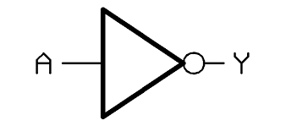

Hình 1: Kí hiệu cổng NOT

Kí hiệu cổng NOT được thể hiện gồm:

-1 ngõ vào A

-1 ngõ ra Y

#### 1.2 Chức năng

Cổng NOT là cổng logic có chức năng chính là đảo ngược tín hiệu ngõ vào. Tín hiệu ngõ ra mức cao – 1 khi tín hiệu ngõ vào ở mức thấp – 0. Ngược lại tín hiệu ngõ ra ở mức thấp – 0 khi tín hiệu ngõ vào ở mức cao – 1.

#### 1.3 Bảng trạng thái

Bảng trạng thái của cổng NOT:

|  |  |
| --- | --- |
| **Input** | **Output** |
| **A** | **Y** |
| **0** | **1** |
| **1** | **0** |

Bảng 1: Bảng trạng thái cổng NOT

Biểu thức Boolean: $\text{Y = }\overline{A}$

#### 1.4 Sơ đồ cổng NOT cấp độ CMOS

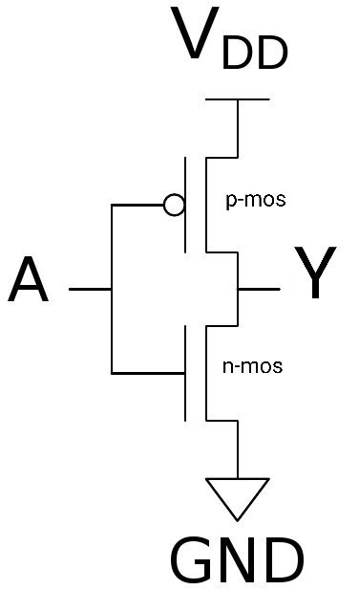Sơ đồ cổng NOT cấp độ CMOS sử dụng 1 p-mos nối lên nguồn VDD và 1 n-mos nối xuống GND

Hình 2: Sơ đồ cổng NOT cấp độ CMOS

Khi A = 1:

-P-mos: Ngắt

-N-mos: Hoạt động

-Ngõ ra Y = 0

Khi A = 0:

-P-mos: Hoạt động

-N-mos: Ngắt

-Ngõ ra Y = 1

### 2. Mô phỏng

#### 2.1. Lựa chọn thư model mô phỏng.

Thực hiện mô phỏng và tính toán công suất cổng NOT bằng phần mềm CentOS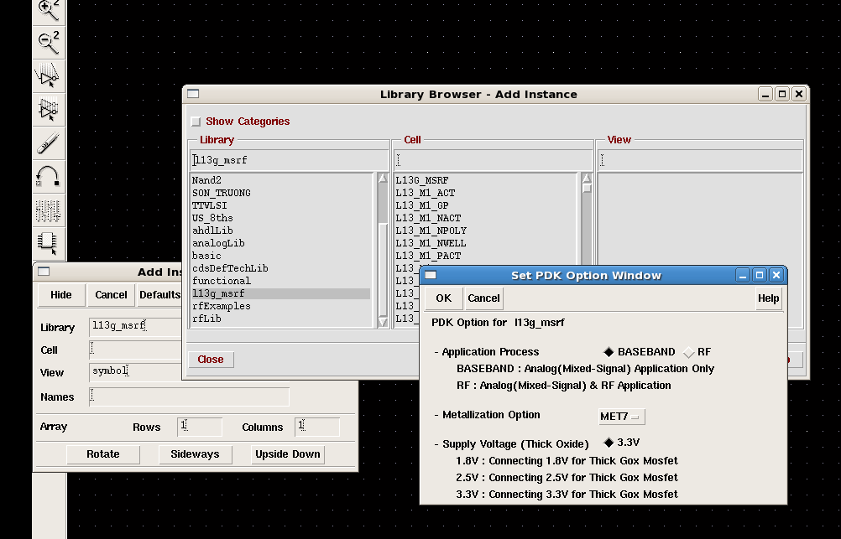

Hình 3: Lựa chọn thư viện mô phỏng

Lựa chọn thư viện:

* Sử dụng thư viện 113g_msrf cho n-mos và p-mos
* Sử dụng thư viện analoglib cho VDD, VDC và GND

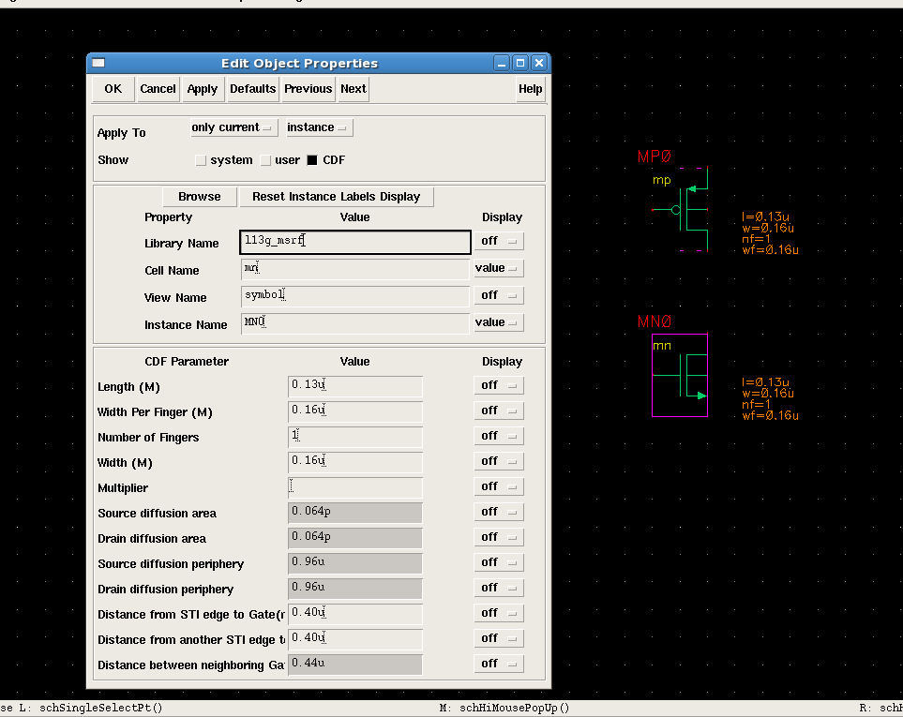

Hình 4: Cấu hình Nmos

Thực hiện cấu hình cho nmos với các thông số như sau W=0.16u, L=0.13u.

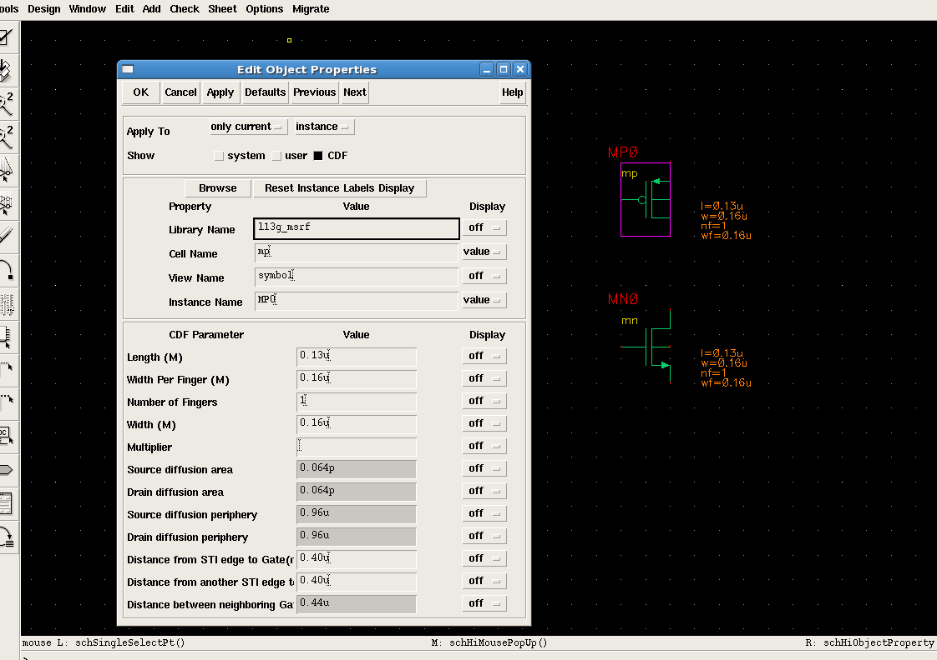

Hình 5: Cấu hình Nmos

Thực hiện cấu hình cho pmos với các thông số như sau W= 0.16u, L=0.13u.

#### 2.2. Vẽ Sơ đồ nguyên lí.

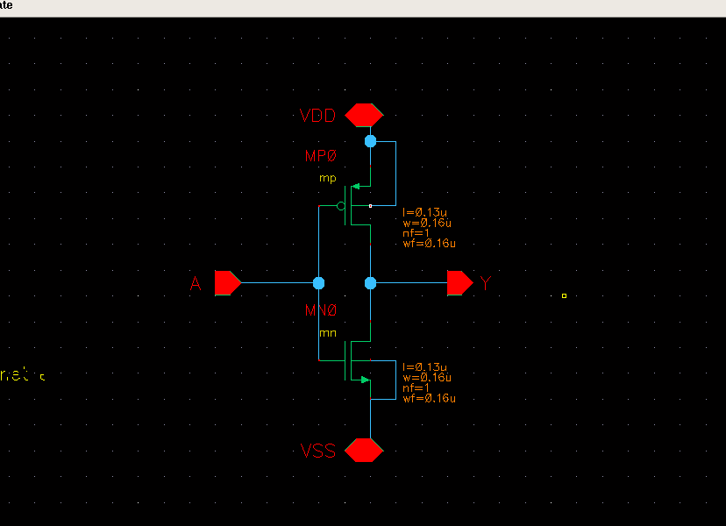

Hình 6: Schematic ở cấp độ Cmos

Thực hiện kết nối các Cmos với nhau , bao gồm 2 tầng nmos nối với VSS, pmos nối với VDD.

Đặt tên cho các ngõ vào, ngõ ra A, Y và các nguồn VDD, VSS.

#### 2.3. Vẽ Biểu tượng cổng NOT.

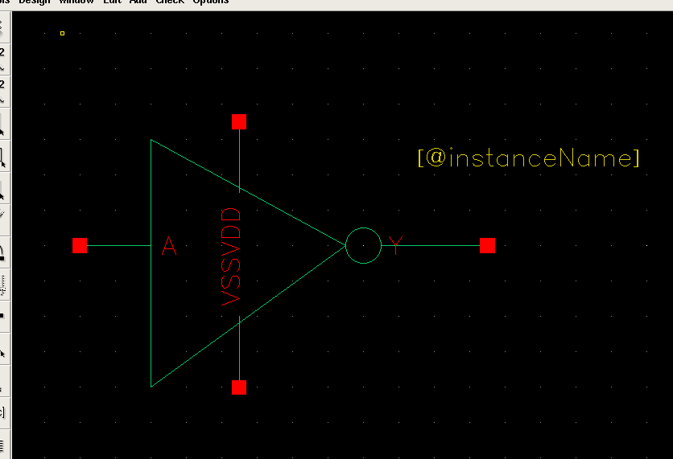

Hình 8: Biểu tượng cổng NOT

Thực hiện thiết kế kí hiệu cổng NOT với:

* Ngõ vào A và ngõ ra Y.
* Hai nguồn VDD và VSS.

#### 2.4. Tiến hành mô phỏng.

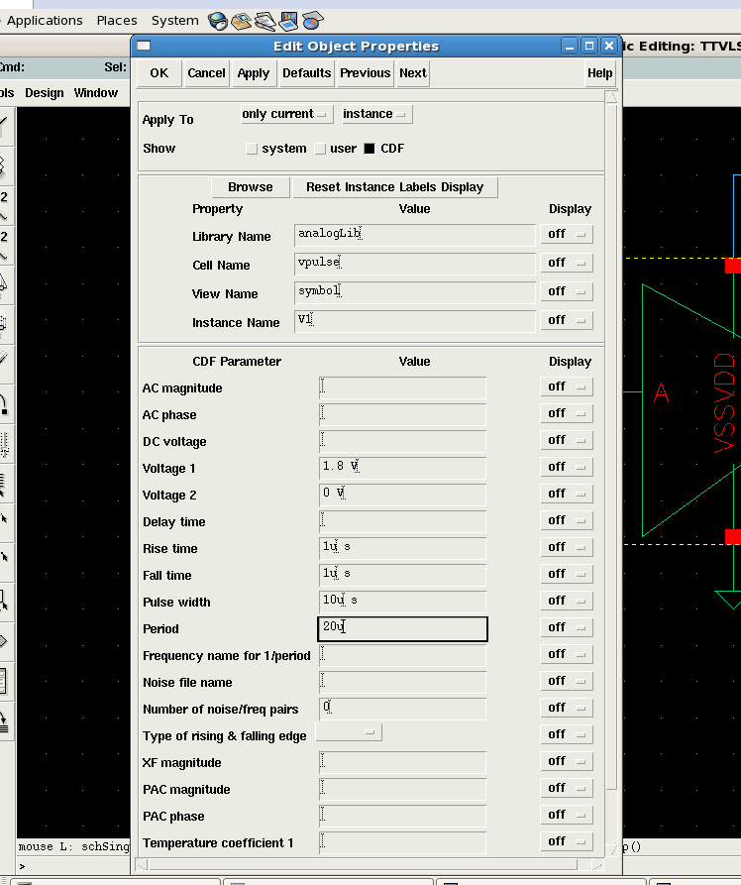

Hình 9: Điện áp ngõ vào

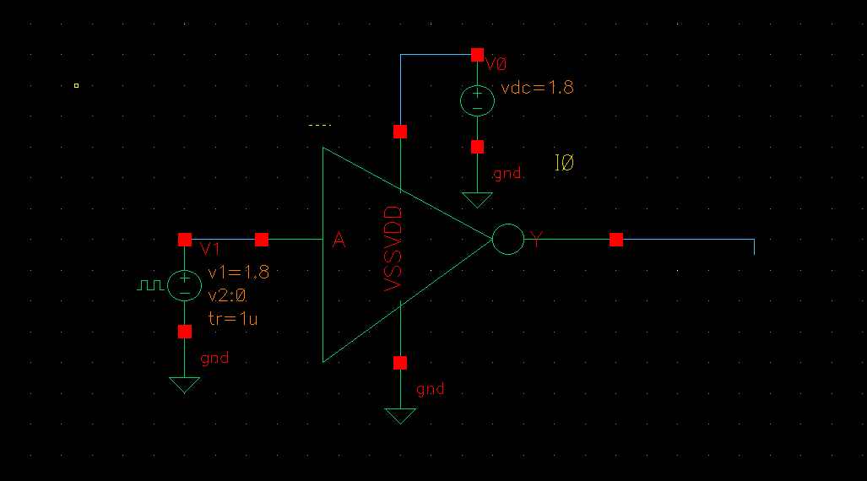

Hình 10: Sơ đồ mô phỏng

Hoàn tất sơ đồ mô phỏng cổng NOT với VDD= 1,8V, VSS = GND.

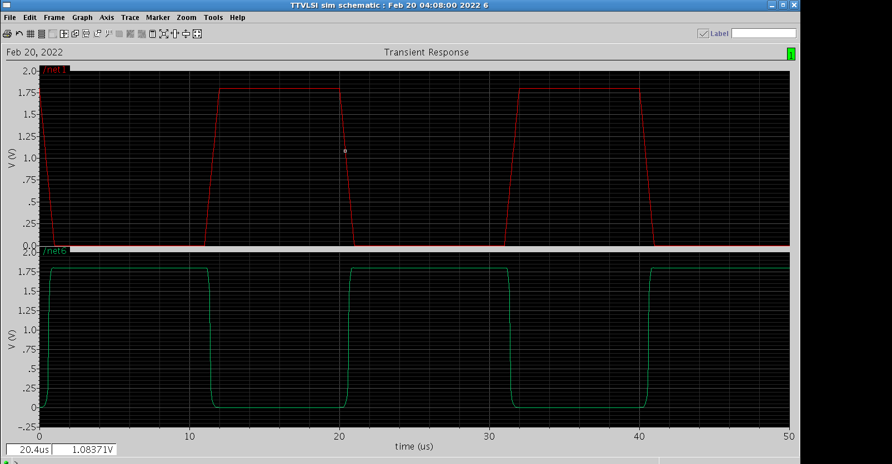

Hình 11: Mô phỏng mức logic

Nhận xét: Mức logic ngõ ra đảo chiều với mức logic ngõ vào => mạch hoạt động chính xác.

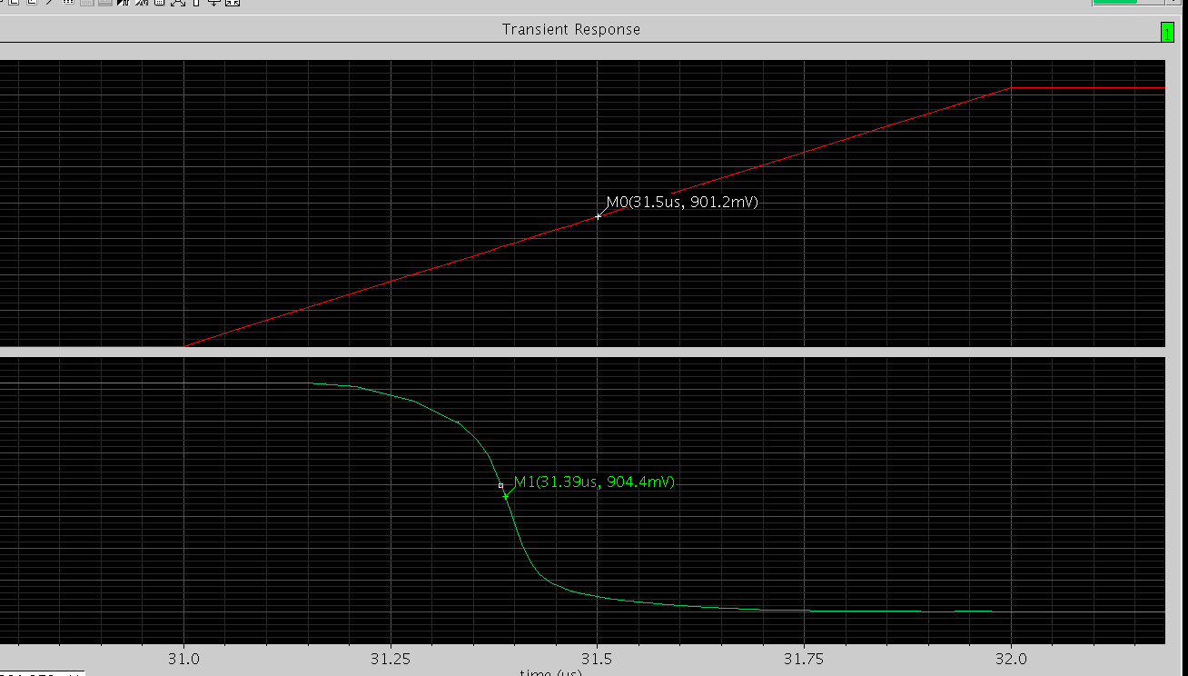

Hình 12: Mô phỏng delay

Thực hiện mô phỏng delay:

tiến hành đo tại 50% xung ngõ vào và 50% xung ngõ ra

* Thời gian delay = 31,5us – 31,39us

= 0,11us

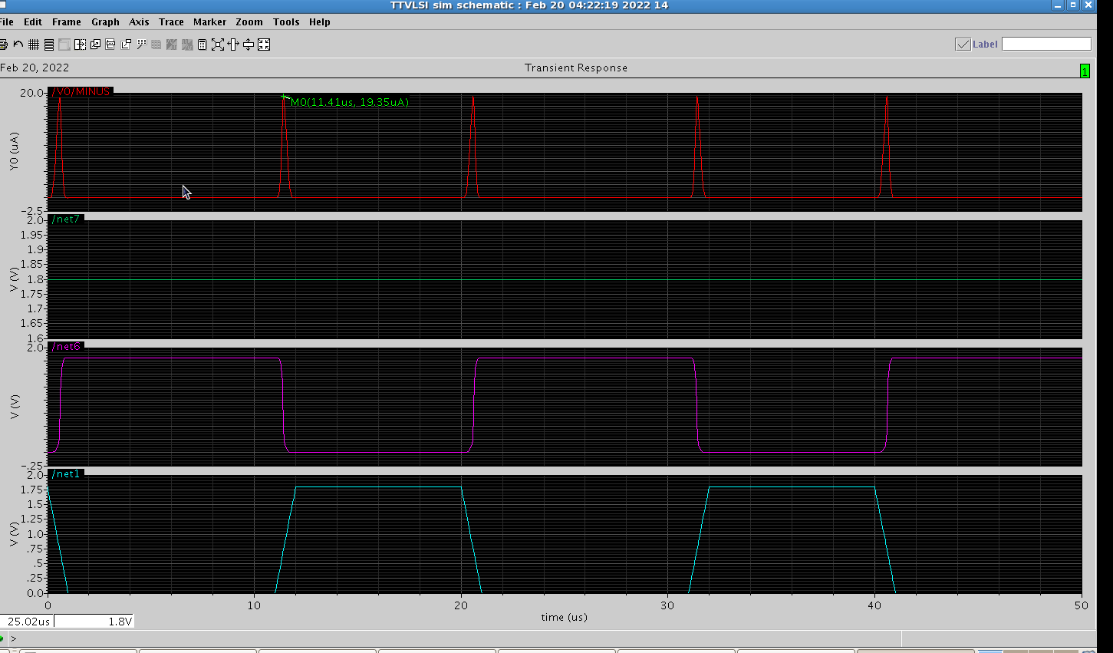

Hình 13: Đo công suất chuyển mạch

Thực hiện đo công suất chuyển mạch cổng NOT với công thức tính Pmax = I(t) x VDD

Trong đó:

I(t): Dòng điện tức thời cao nhất

VDD: Điện áp VDD cung cấp

Nhận xét: Tại thời điểm chuyển mạch, mạch đạt công suất Pmax.

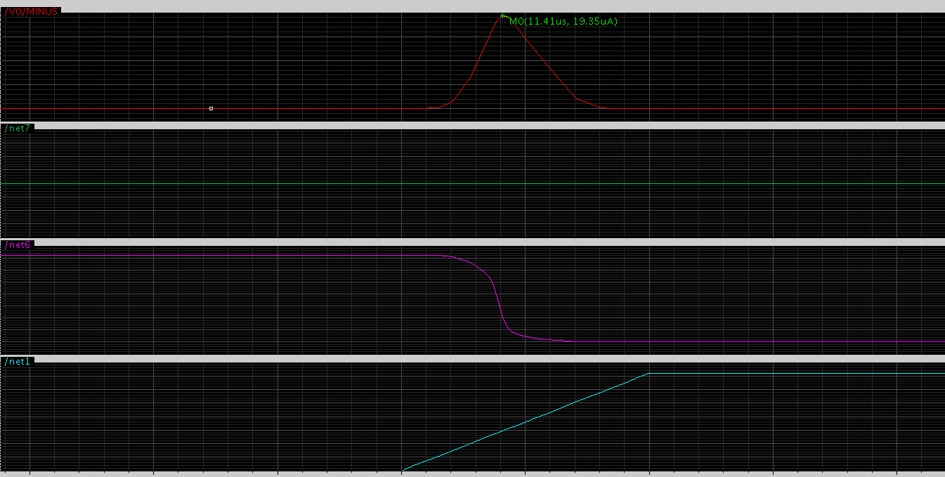

Hình 14: Đo công suất chuyển mạch

Tính toán công suất chuyển mạch Pmax:

Pmax = I(t) x VDD

= 19,35uA x 1.8V

= 34,83uW

# Tuần 2

## Phần 1:Khảo sát cổng NOT

### 1.1.Cơ sở lý thuyết

#### 1.1.1.Kí hiệu cổng NOT

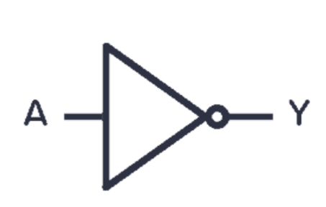

Hình 1.1.1 Kí hiệu cổng NOT

Kí hiệu cổng NOT được thể hiện như hình 1.1.1 bao gồm ngõ vào A và ngõ ra Y.

#### 1.1.2.Bảng trạng thái cổng NOT

Bảng trạng thái của cổng NOT:

|  |  |
| --- | --- |
| **Input** | **Output** |
| **A** | **Y** |
| **0** | **1** |
| **1** | **0** |

Hình 1.1.2 Bảng trạng thái cổng NOT

Biểu thức boolean: Y=!A

### 1.2.Mô phỏng cổng NOT

#### 1.2.1. Sơ đồ nguyên lí cổng NOT

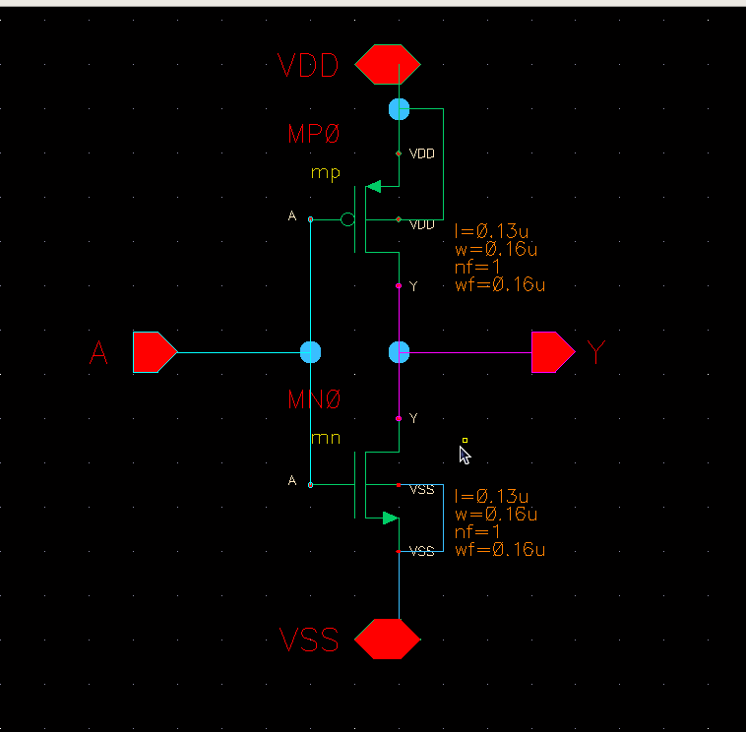

Hình 1.2.1 Sơ đồ nguyên lí cổng NOT

Sơ đồ nguyên lí cổng NOT bao gồm 2 tầng Pmos và Nmos được kết nối như hình 1.2.1 với các thông số của Nmos và Pmos như sau:

Pmos: W=0.16u, L=0.13u.

Nmos: W=0.16u, L=0.13u.

#### 1.2.2. Đóng gói cổng NOT

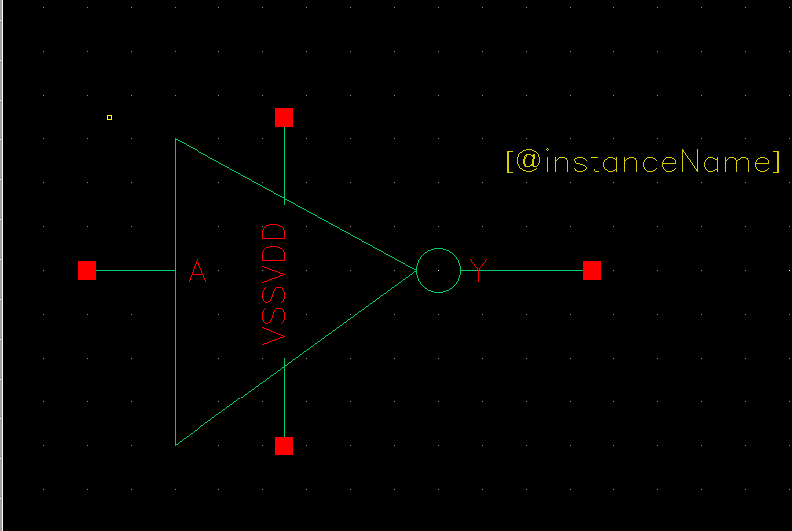

Hình 1.2.2 Đóng gói cổng NOT

Hình ảnh đóng gói cổng NOT được vẽ như hình 1.2.2 với 4 pin ngõ vào A, ngõ ra Y và 2 pin VDD, VSS.

#### 1.2.3 Mô phỏng mức logic

Ngõ vào A được cung cấp nguồn xung như có độ rộng xung 50%, chu kì 40us như hình 1.2.3.

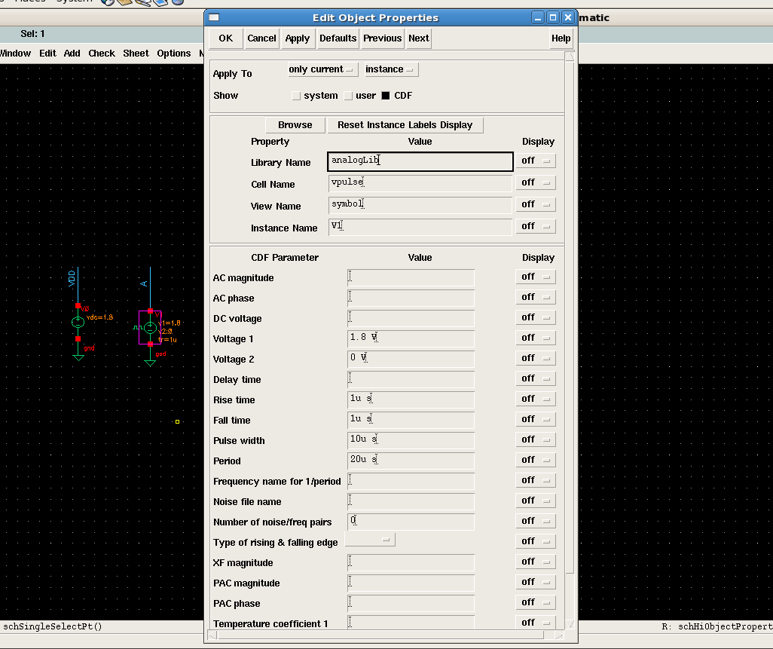

Hình 1.2.3 Nguồn đầu vào A

Nguồn VDD cung cấp 1.8V, VSS nối với GND.

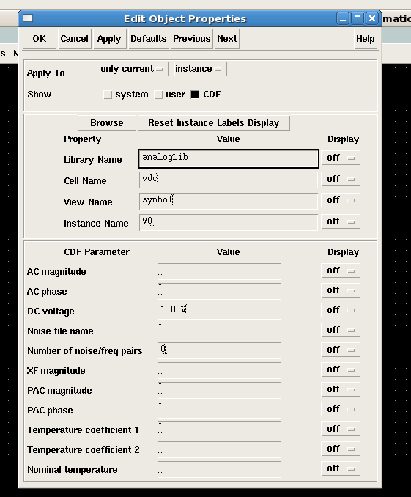

Hình 1.2.4 Nguồn VDD

Mô phỏng ở chế độ tran thời gian mô phỏng 100us dạng sóng được thể hiện dưới hình 1.2.5.

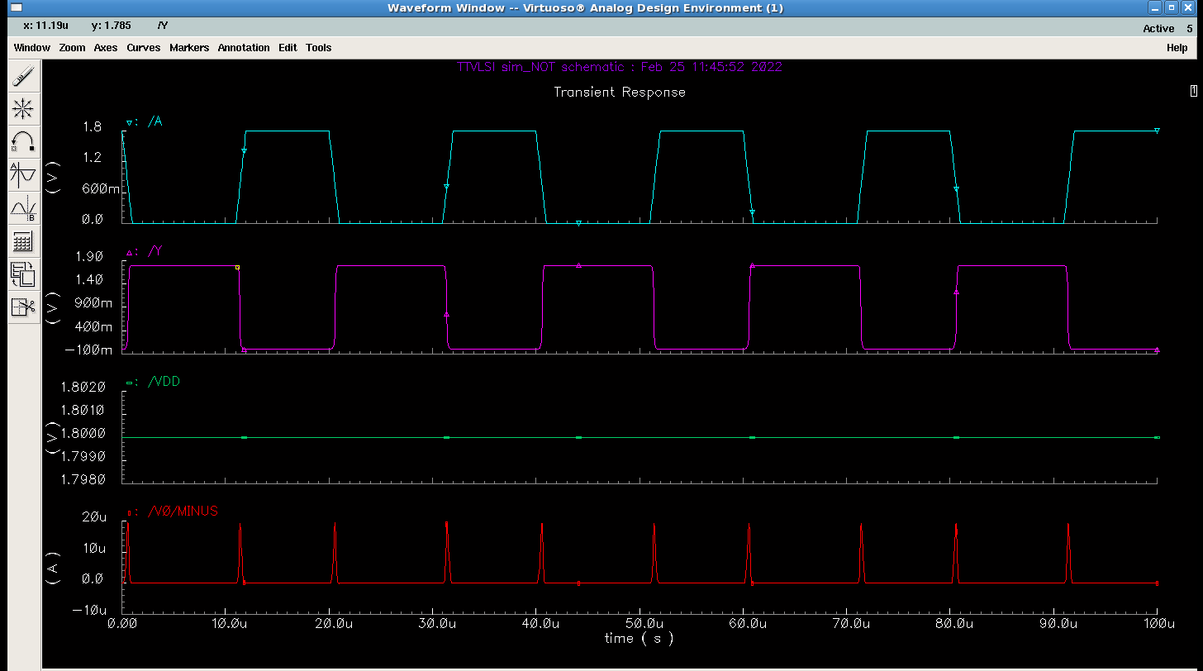

Hình 1.2.5 Dạng sóng mô phỏng mức logic

Nhận xét: với đầu vào A (màu xanh) ta được ngõ ra Y (màu tím), khi A=1 thì Y=0 và ngược lại.

#### 1.2.4. Mô phỏng Công suất cổng NOT

##### 1.2.4.1. Công suất cực đại

Tại thời điểm chuyển mạch công suất đạt cực đại.

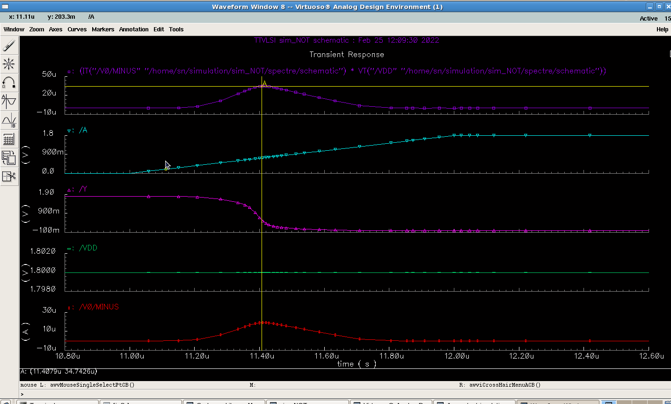

Hình 1.2.6 Công suất cực đại

Nhận xét: tại thời điểm chuyển mạch dòng IDD( màu đỏ) đạt max, mà P=VDDxIDD => dạng sóng màu tím là P đạt cực đại = 34.7426uW.

##### 1.2.4.2.Công suất trung bình

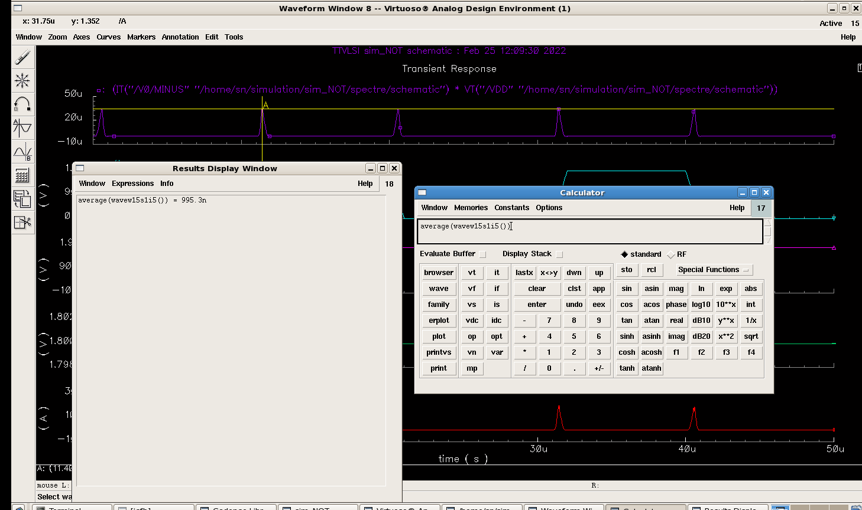

Hình 1.2.7 Công suất trung bình

Nhận xét: từ hình 1.2.7 kết luận được công suất trung bình bằng 995.3nW.

#### 1.2.5. Đặc tuyến DC cổng NOT

Lần lược thay đổi W của Nmos và Pmos:

Pmos: W=0.16u, L=0.13u

Nmos: W=0.16u, L=0.13u

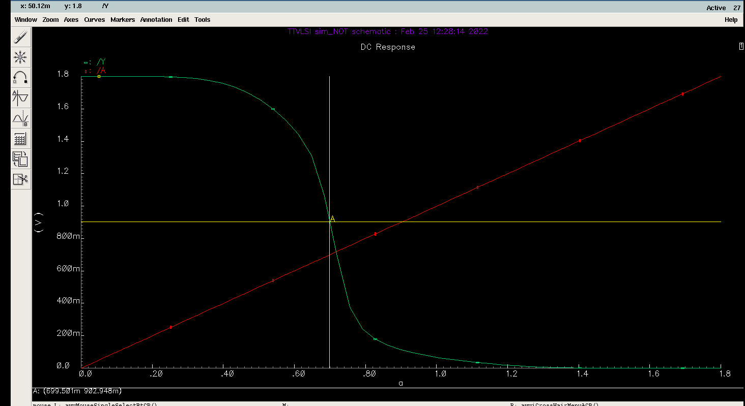

Hình 1.2.8 Đặc tuyến DC

Nhận xét: tại thời điểm 50% ngõ ra thì ngõ vào đạt 699mV.

Pmos: W=0.3u, L=0.13u

Nmos: W=0.16u, L=0.13u

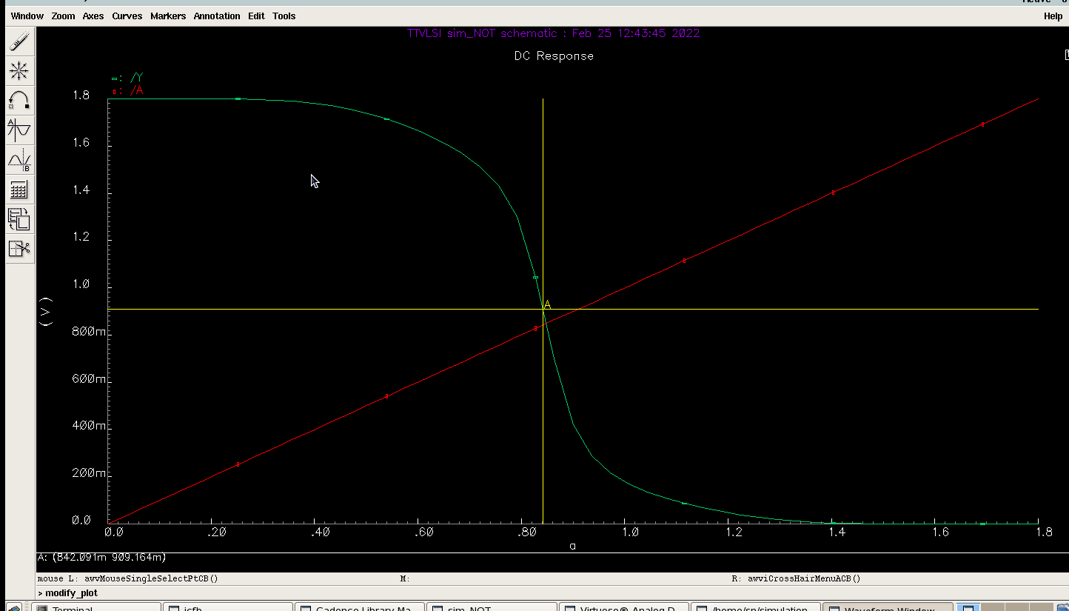

Hình 1.2.9 Đặc tuyến DC

Nhận xét: tại thời điểm 50% ngõ ra thì ngõ vào đạt 842mV.

Kết luận: có thể thay đổi thiết kế Cmos để đạt được đáp ứng DC mong muốn.

## Phần 2:Khảo sát cổng OR

### 2.1.Cơ sở lý thuyết

#### 2.1.1. Kí hiệu cổng OR

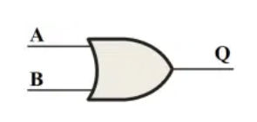

Hình 2.1.1 Kí hiệu cổng OR

Kí hiệu cổng OR được thể hiện như hình 2.1.1 với 2 ngõ vào và 1 ngõ ra

#### 2.1.2.Bảng trạng thái cổng OR

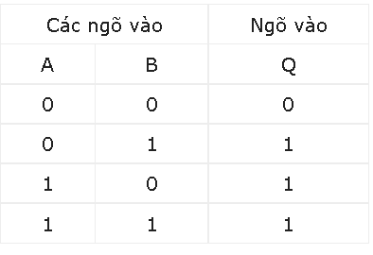

Hình 2.1.2 Bảng trạng thái

Bảng trạng thái mức logic cổng OR được thể hiện như hình 2.1.2 khi 2 ngõ vào đều bằng 0 thì ngõ ra bằng 0 các TH còn lại bằng 1.

### 2.2. Mô phỏng cổng OR

#### 2.2.1 Sơ đồ nguyên lí

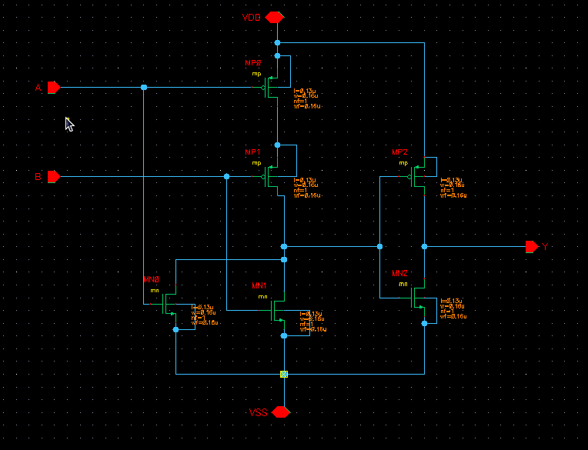

Hình 2.2.1 Sơ đồ nguyên lí cổng OR

Sơ đồ nguyên lí cổng OR được cấu tạo từ cổng NOR kết nối ngõ ra với 1 cổng NOT, các Cmos được cấu hình như sau:

Pmos: W=0.16u, L=0.13u

Nmos: W=0.16u, L=0.13u

#### 2.2.2. Đóng gói cổng OR

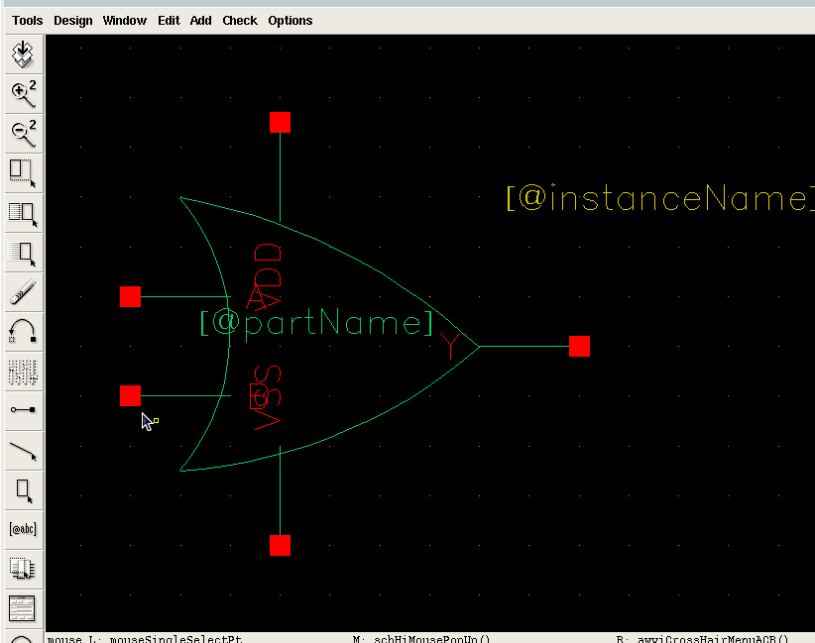

Hình 2.2.2 Đóng gói cổn OR

Cổng OR được đóng gói và kí hiệu như hình 2.2.2 gồm 5 pin VDD, VSS, A, B, Y.

#### 2.2.3. Mô phỏng mức logic

Lựa chon nguồn VDD=1.8V, VSS nối GND.

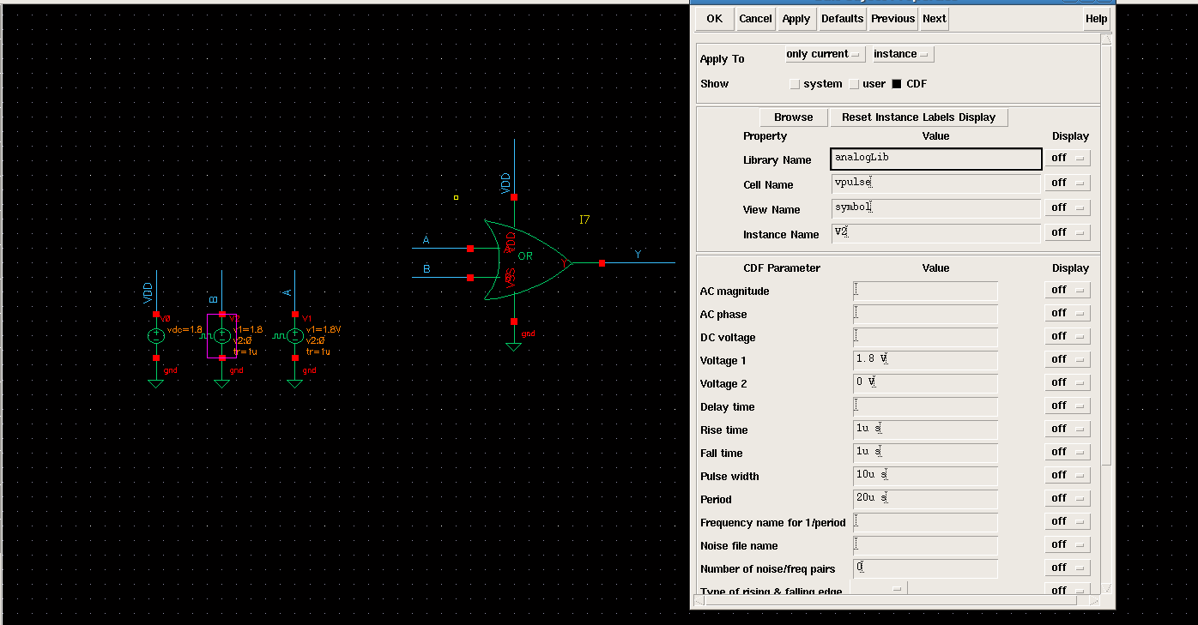

Hình 2.2.3 Nguồn đầu vào B

Thông số: độ rộng xung 50%, chu kì 20u.

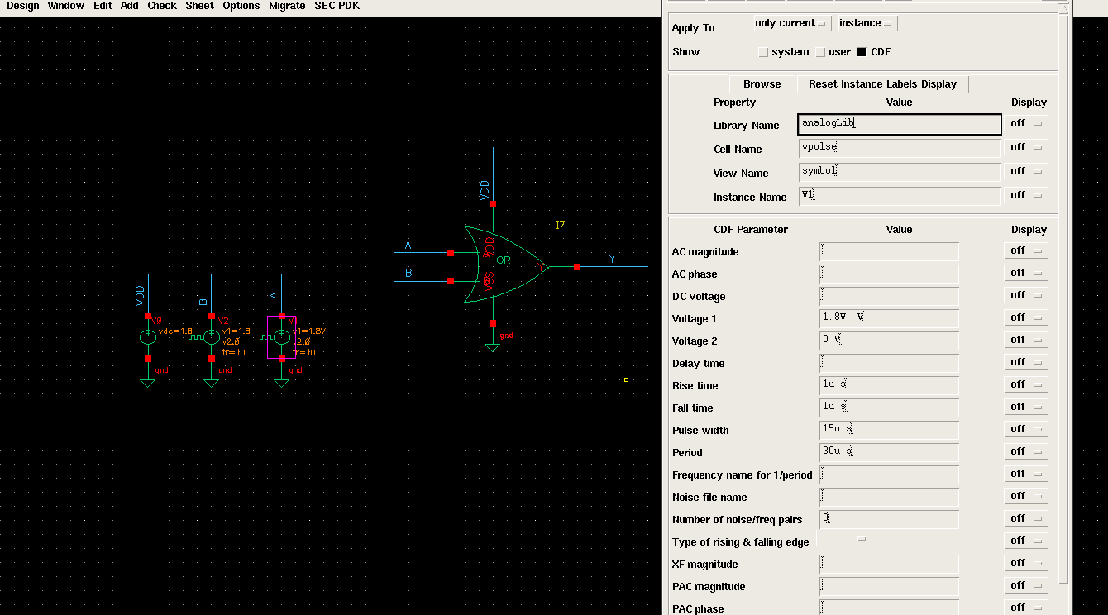

Hình 2.2.4 Nguồn đầu vào A

Thông số: độ rộng xung 50%, chu kì 30u.

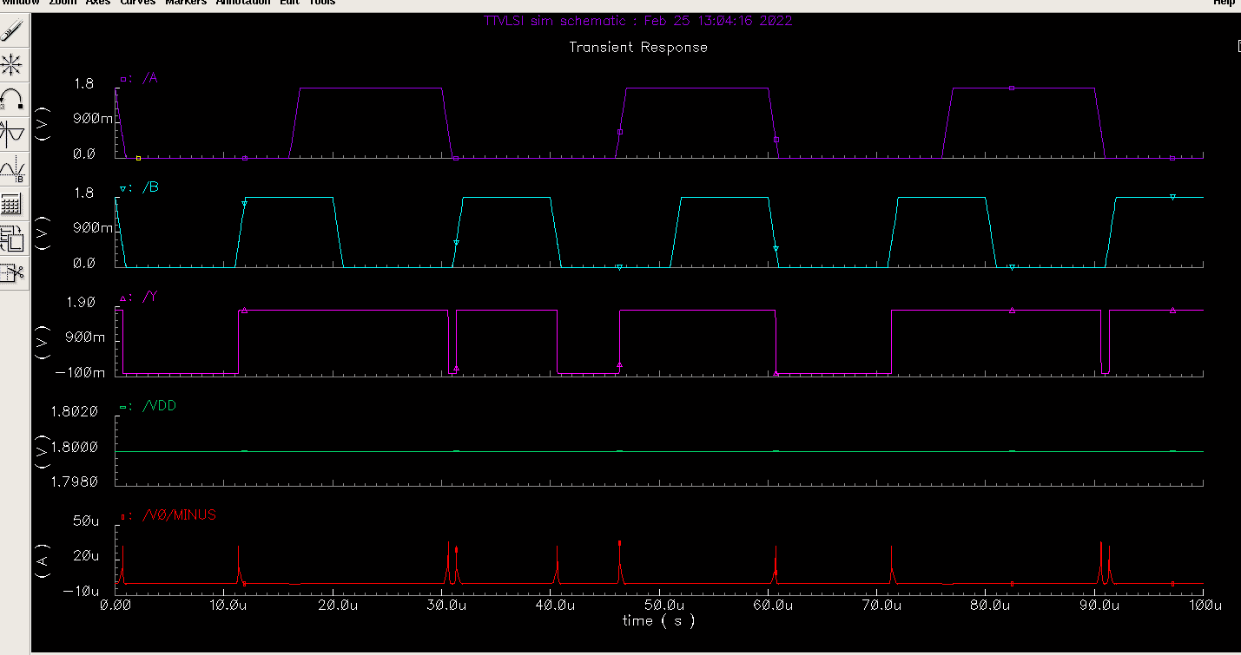

Hình 2.2.5 Mô phỏng mức logic

Nhận xét: với 2 đầu vào A, B khi ngõ vào đều bằng 0 thì ngõ ra bằng 0, các trường hợp còn lại bằng 1.

#### 2.2.4 Mô phỏng delay

Tiến hành lấy 50% điện áp ngõ vào so sánh với 50% điện áp ngõ ra.

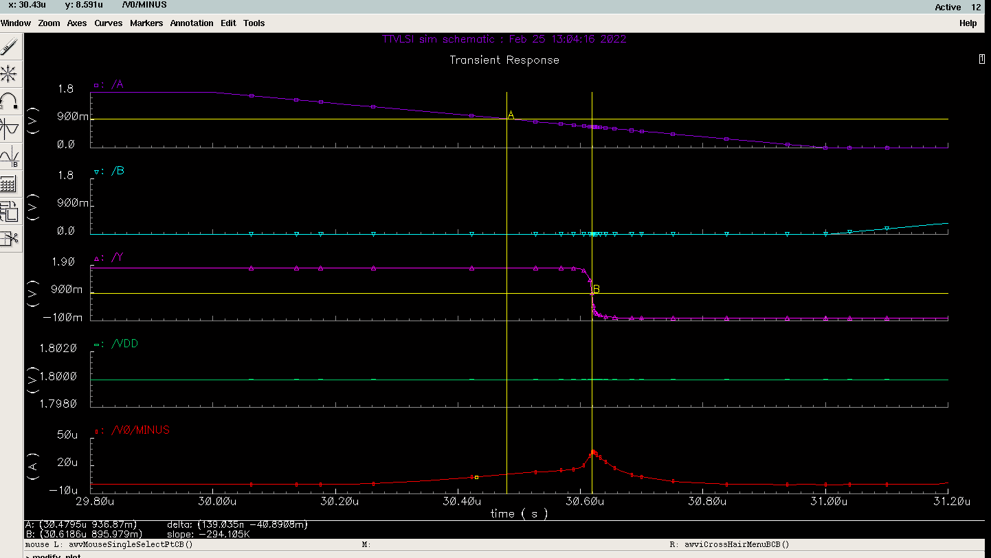

Hình 2.2.6 Mô phỏng delay

Nhận xét: Độ delay = 30.61us -30.47us= 0.14u.

#### 2.2.5. Mô phỏng công suất

##### 2.2.5.1. Công suất cực đại

Công suất đạt cực đại tại thời điểm chuyển mạch.

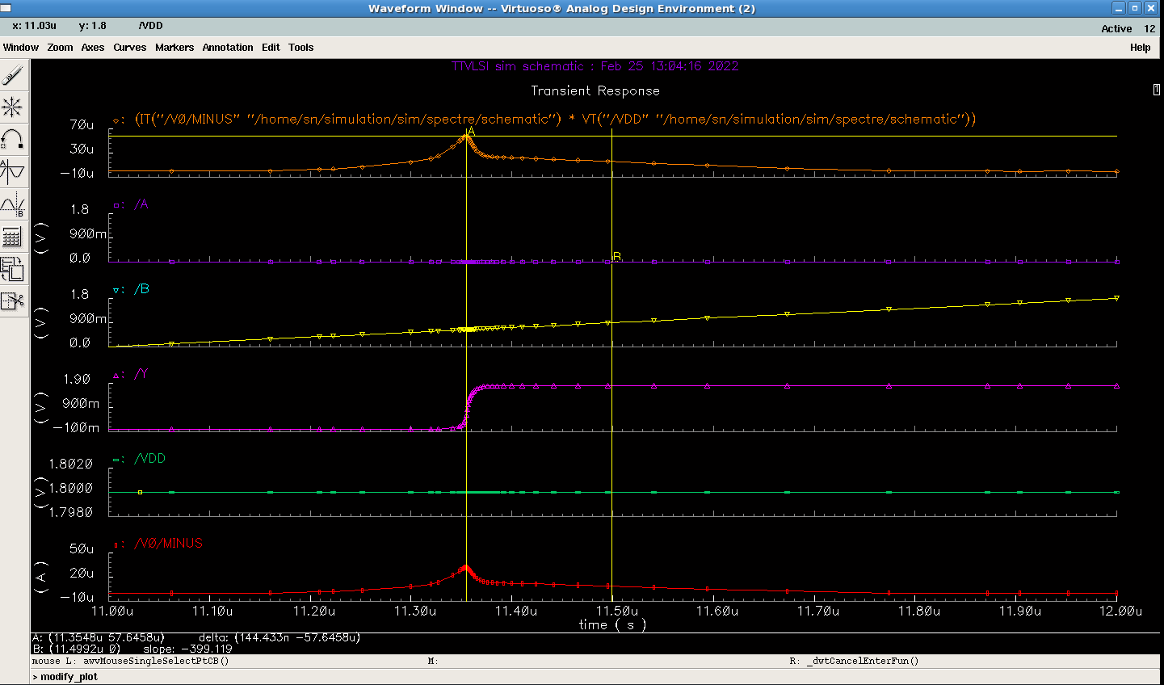

Hình 2.2.7 Công suất cực đại

Nhận xét: giá trị công suất cực đại Pmax= 57.64uW.

##### 2.2.5.2. Công suất trung bình

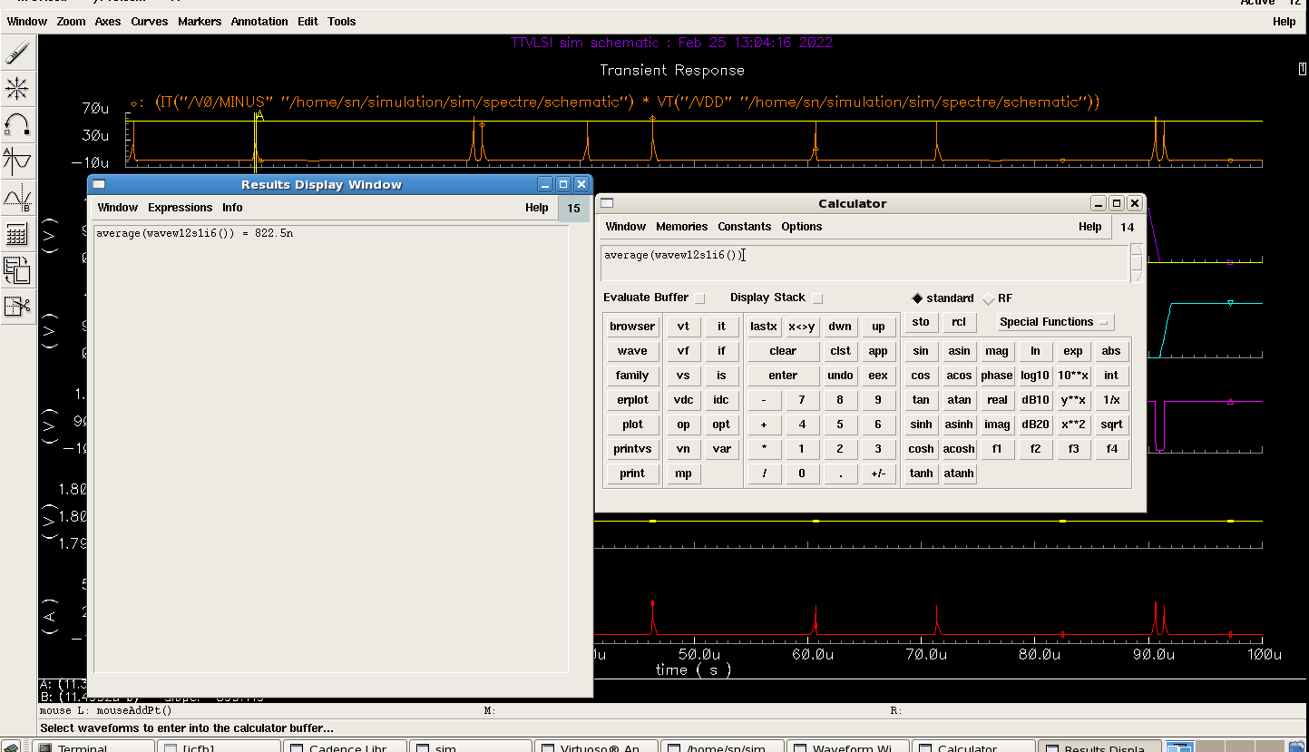

Hình 2.2.8 Công suất trung bình

Nhận xét: Công suất trung bình Pavg=822.5nW.

# Tuần 3

## Phần 1.Sơ đồ nguyên lí mạch điện

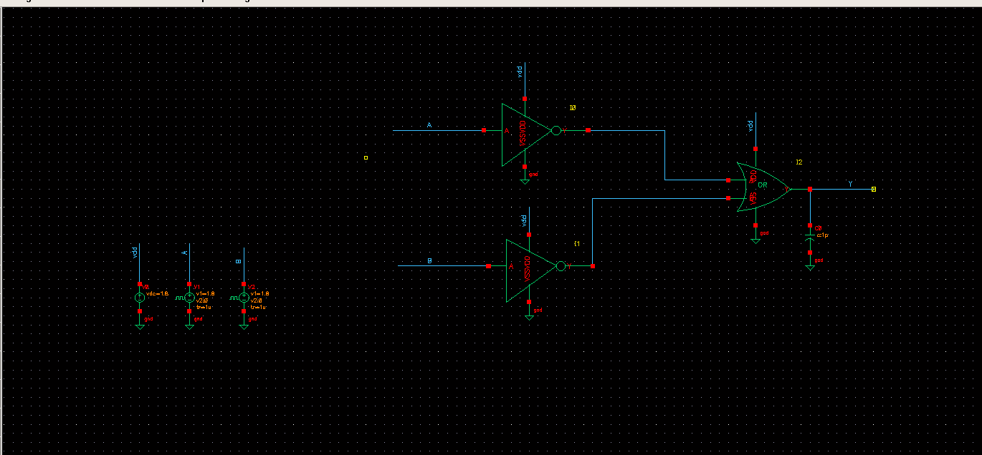

Hình 1: Sơ đồ nguyên lí mạch điện

Sơ đồ nguyên lí bao gồm 2 ngõ vào A, B được nối qua cổng NOT, và ngõ ra Y được lấy từ 2 ngõ ra của cổng NOT qua cổng OR, nguồn cấp VDD=1.8V. Và sơ đồ trên tương ứng với cổng NAND 2 ngõ vào.

## Phần 2. Trường hợp tụ bằng 0F

### 2.1. Mô phỏng dạng sóng

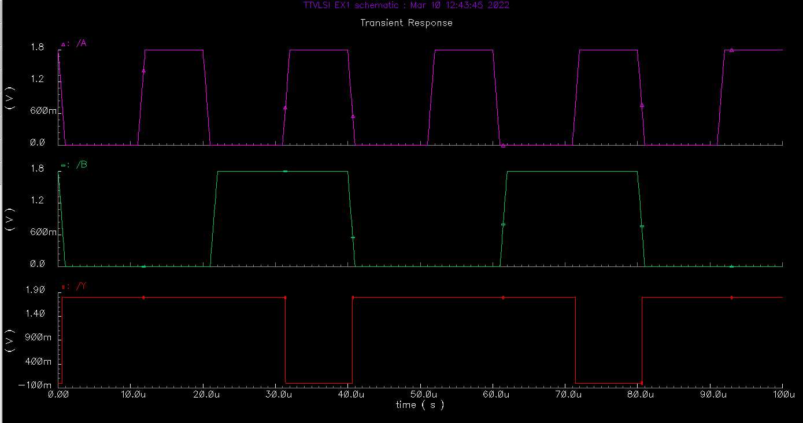

Hình 2: Mô phỏng dạng sóng khi tụ =0F

Nhận xét: Dạng sóng cho ra tương đương với cổng NAND 2 ngõ vào khi 1 trong 2 ngõ vào hoặc cả 2 ngõ vào A, B ở mức thấp thì ngõ ra Y đạt mức cao, Khi cả 2 ngõ vào cùng ở mức cao thì ngõ ra Y ở mức thấp.

### 2.2.Mô phỏng delay

#### 2.2.1. Delay ứng với cạnh xuống của ngõ vào A

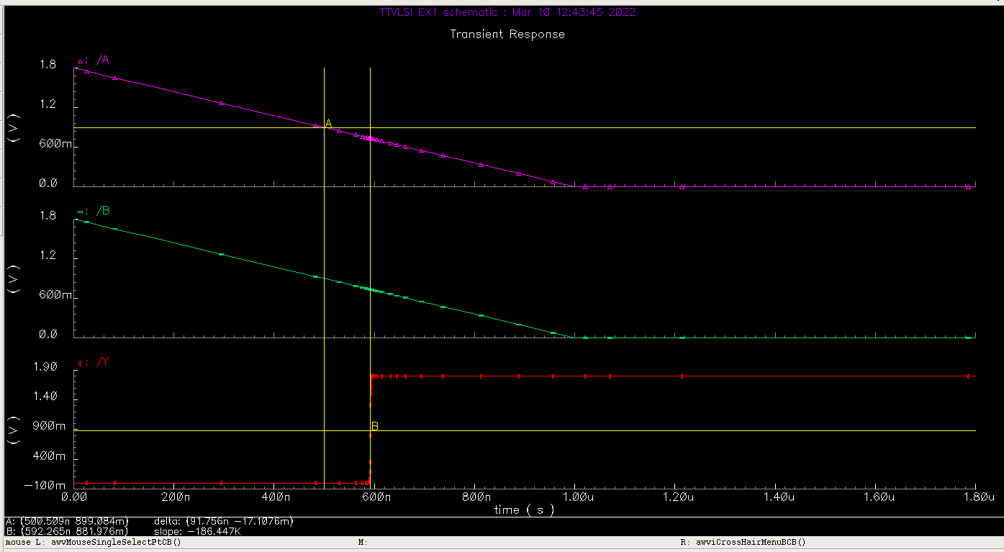

Hình 3: Mô phỏng delay THL

Nhận xét: tiến hành lấy 50% ngõ vào và 50% ngõ ra ta suy ra được delay bằng 92.265ns.

#### 2.2.2. Delay ứng với cạnh lên của A

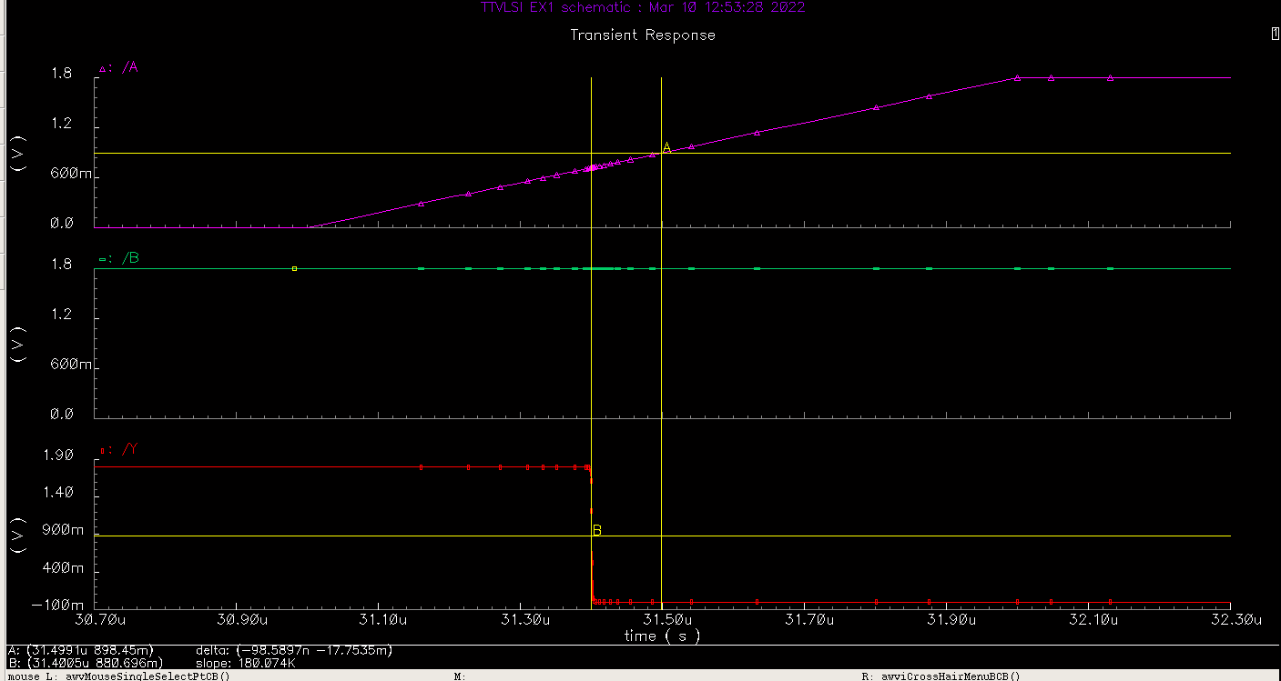

Hình 4: Mô phỏng delay TLH

Nhận xét: Tiến hành lấy 50% ngõ vào A và 50% thì thấy ngõ ra Y đáp ứng sớm trước khi ngõ vào A đạt 900mV, tức là khi ngõ vào A đạt khoảng 500mV thì ngõ ra Y đạt khoảng 900mV tương ứng với 50%.

#### 2.2.3. Delay khi ngõ vào B chênh lệch với ngõ vào A 0.1us

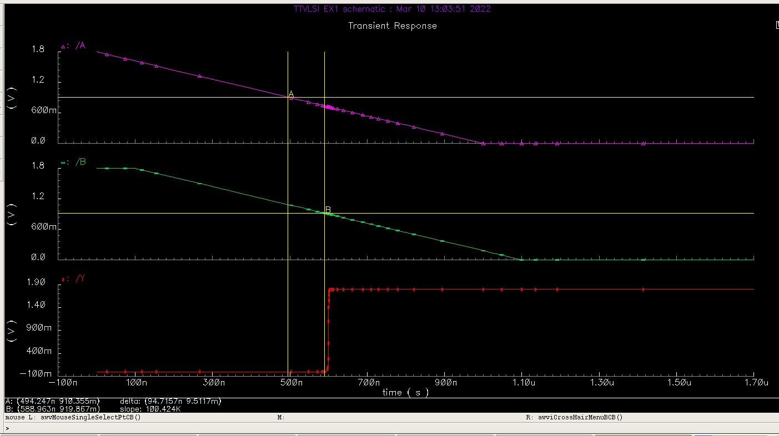

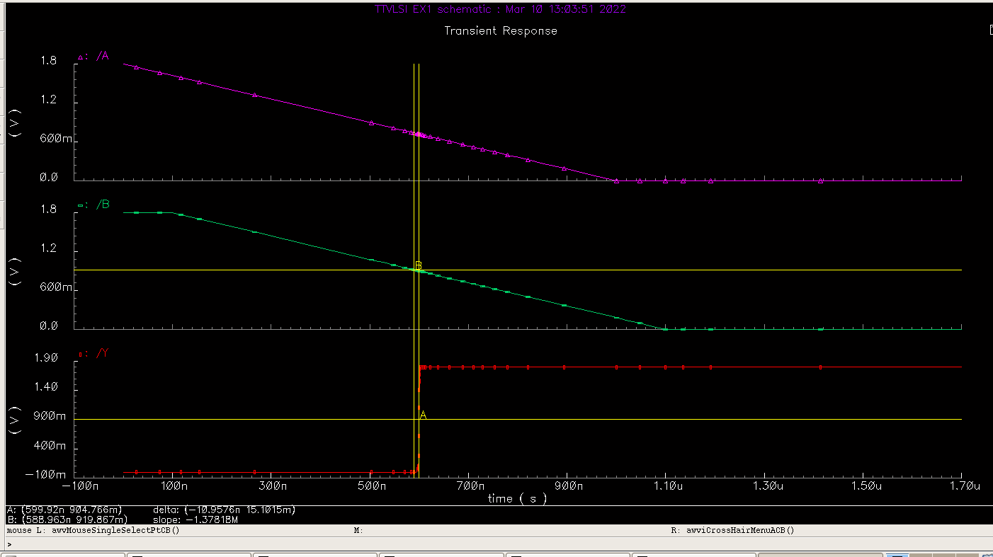

Hình 5: Delay khi ngõ vào B chênh lệch với ngõ vào A 0.1us

Nhận xét: Sau khi ngõ vào B (trễ hơn so với ngõ vào A) đạt 50% VDD thì ngõ ra Y chuyển từ mức thấp lên mức cao độ trễ cảu ngõ ra Y so với B rơi vào khoảng 11ns và ngõ ra Y so với ngõ vào A khoảng 105ns.

### 2.3 Mô phỏng công suất

#### 2.3.1. Công suất cổng NOT A

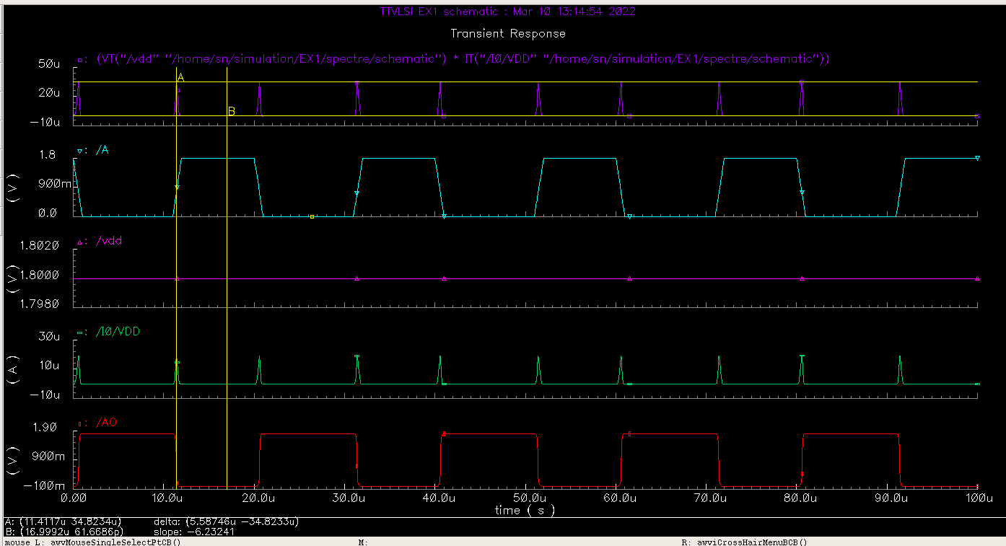

Hình 6: Công suất cổng NOT A

Nhận xét: tiến hành đo dòng cấp từ nguồn VDD vào cổng NOT A với đầu vào A ngõ ra AO dạng sóng công suất trên cùng được vẽ bằng cách lấy VDD nhân với dòng I0/VDD từ đó ta suy ra được:

-Công suất động bằng 34.8234uW.

-Công suất tĩnh bằng 61.6686pW.

#### 2.3.2. Công suất cổng NOT B

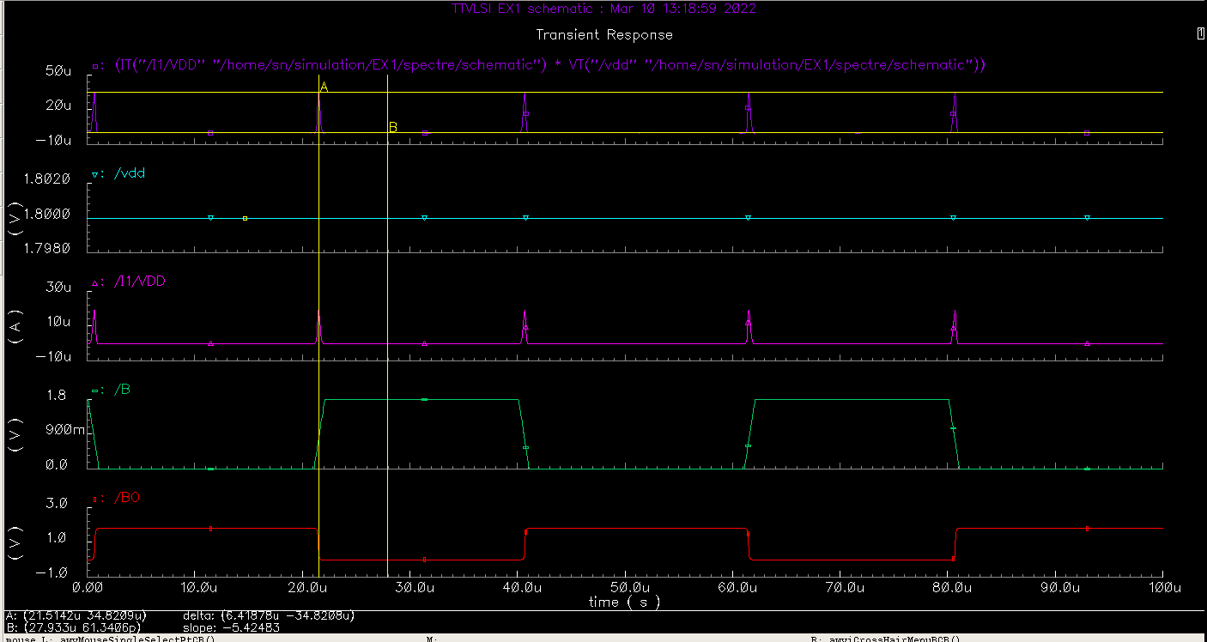

Hình 7: Công suất cổng NOT B

Nhận xét: tiến hành đo dòng cấp từ nguồn VDD vào cổng NOT B với đầu vào B ngõ ra BO dạng sóng công suất trên cùng được vẽ bằng cách lấy VDD nhân với dòng I1/VDD từ đó ta suy ra được:

-Công suất động bằng 34.8209uW.

-Công suất tĩnh bằng 61.3406pW.

#### 2.3.3. Công suất cổng OR

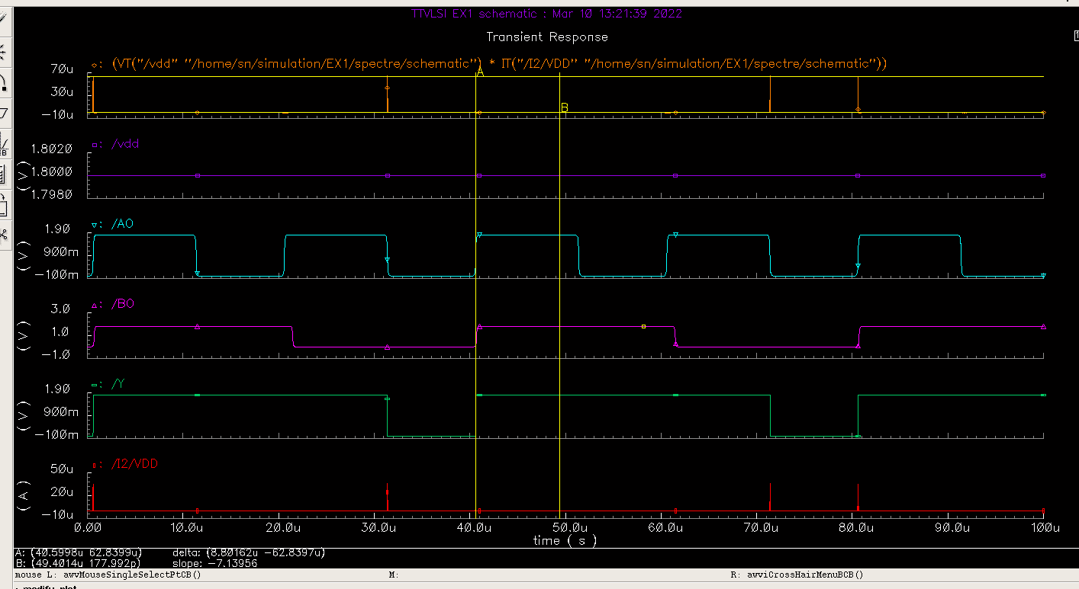

Hình 8: Công suất cổng OR

Nhận xét: tiến hành đo dòng cấp từ nguồn VDD vào cổng OR với đầu vào BO, AO ngõ ra Y dạng sóng công suất trên cùng được vẽ bằng cách lấy VDD nhân với dòng I2/VDD từ đó ta suy ra được:

-Công suất động bằng 62.8399uW.

-Công suất tĩnh bằng 177.992pW.

#### 2.3.4. Công suất toàn mạch

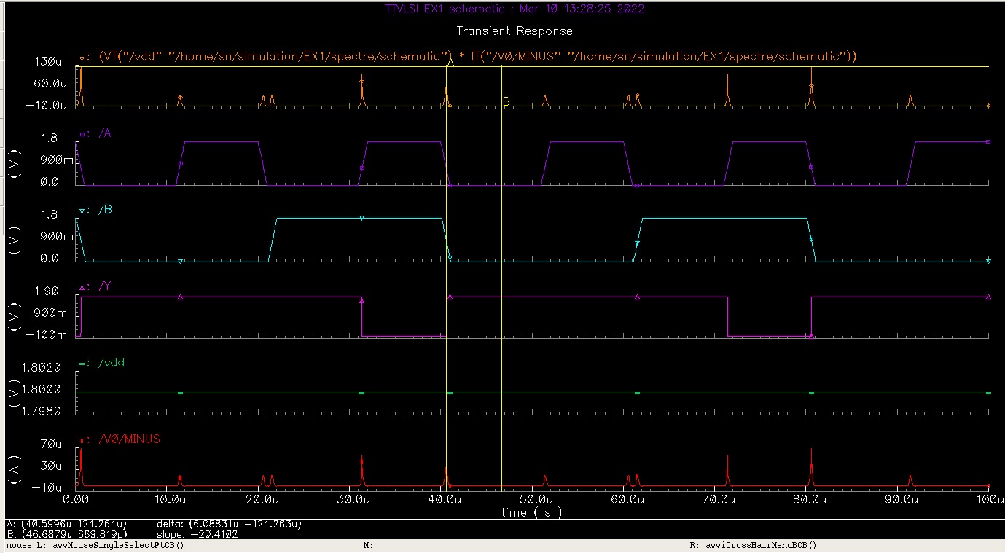

Hình 9: Công suất toàn mạch.

Nhận xét: tiến hành đo dòng cấp từ nguồn VDD vào toàn mạch với đầu vào B, A ngõ ra Y dạng sóng công suất trên cùng được vẽ bằng cách lấy VDD nhân với dòng VO/MINUS (dòng nguồn VDD cấp cho toàn mạch) từ đó ta suy ra được:

-Công suất động cao nhất bằng 124.264uW.

-Công suất tĩnh bằng 669.819pW.

## Phần 3. Trường hợp tụ bằng 10pF

### 3.1. Mô phỏng dạng sóng

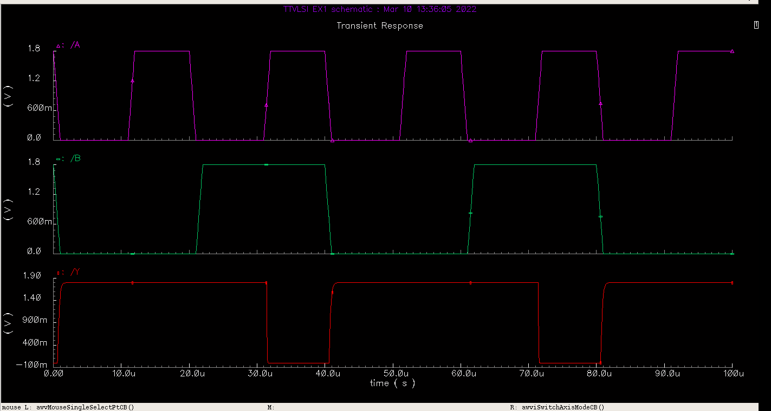

Hình 10: Mô phỏng dạng sóng khi tụ =10pF

Nhận xét: Dạng sóng cho ra tương đương với cổng NAND 2 ngõ vào khi 1 trong 2 ngõ vào hoặc cả 2 ngõ vào A, B ở mức thấp thì ngõ ra Y đạt mức cao, Khi cả 2 ngõ vào cùng ở mức cao thì ngõ ra Y ở mức thấp.

### 3.2. Mô phỏng delay

#### 3.2.1. Delay ứng với cạnh xuống của ngõ vào A

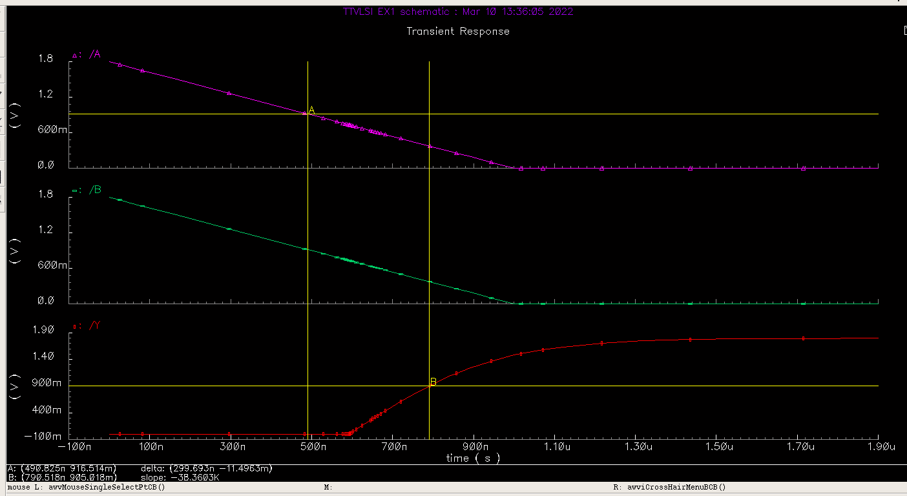

Hình 11: Mô phỏng delay THL

Nhận xét: tiến hành lấy 50% ngõ vào và 50% ngõ ra ta suy ra được delay bằng 300ms.

#### 3.2.2. Delay ứng với cạnh lên của A

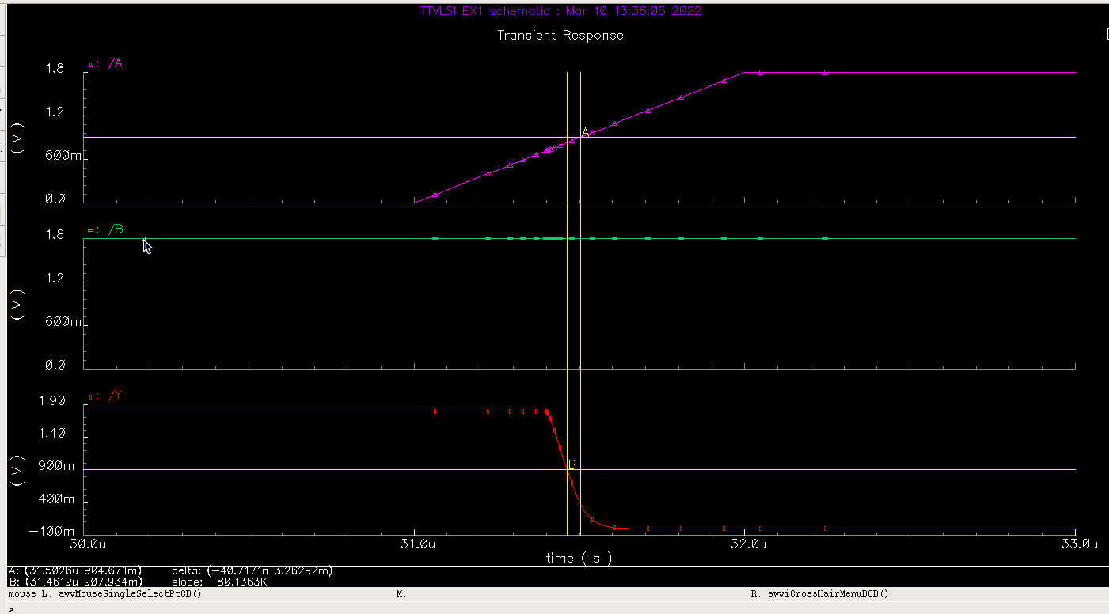

Hình 12: Mô phỏng delay TLH

Nhận xét: Tiến hành lấy 50% ngõ vào A và 50% thì thấy ngõ ra Y đáp ứng sớm trước khi ngõ vào A đạt 900mV, tức là khi ngõ vào A đạt khoảng 800mV thì ngõ ra Y đạt khoảng 900mV tương ứng với 50%.

#### 3.2.3. Delay khi ngõ vào B chênh lệch với ngõ vào A 0.1us

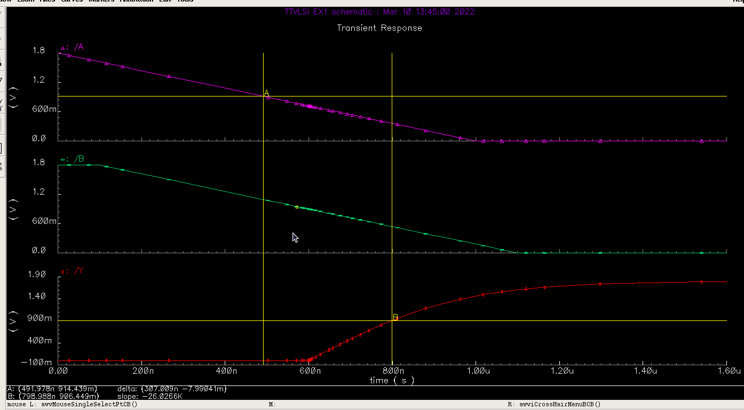

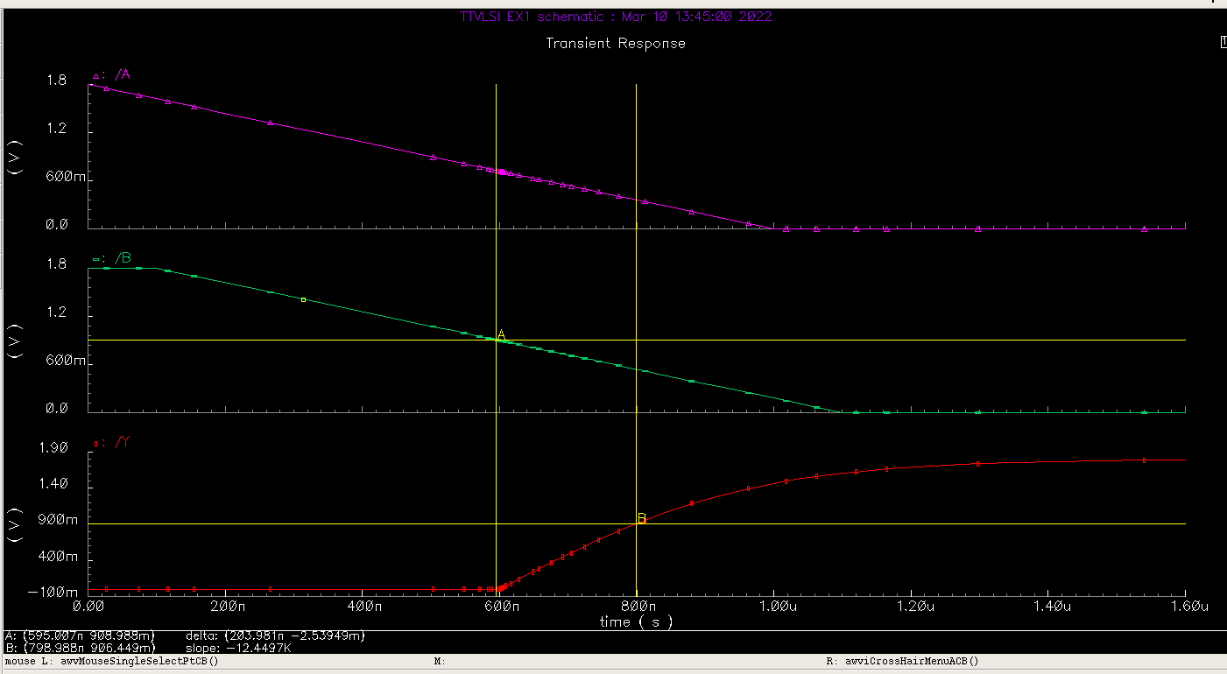

Hình 13: Delay khi ngõ vào B chênh lệch với ngõ vào A 0.1us

Nhận xét: Sau khi ngõ vào B (trễ hơn so với ngõ vào A) đạt 50% VDD thì ngõ ra Y chuyển từ mức thấp lên mức cao độ trễ cảu ngõ ra Y so với B rơi vào khoảng 203ms và ngõ ra Y so với ngõ vào A khoảng 307ms.

### 3.3. Mô phỏng công suất

#### 3.3.1. Công suất cổng NOT A

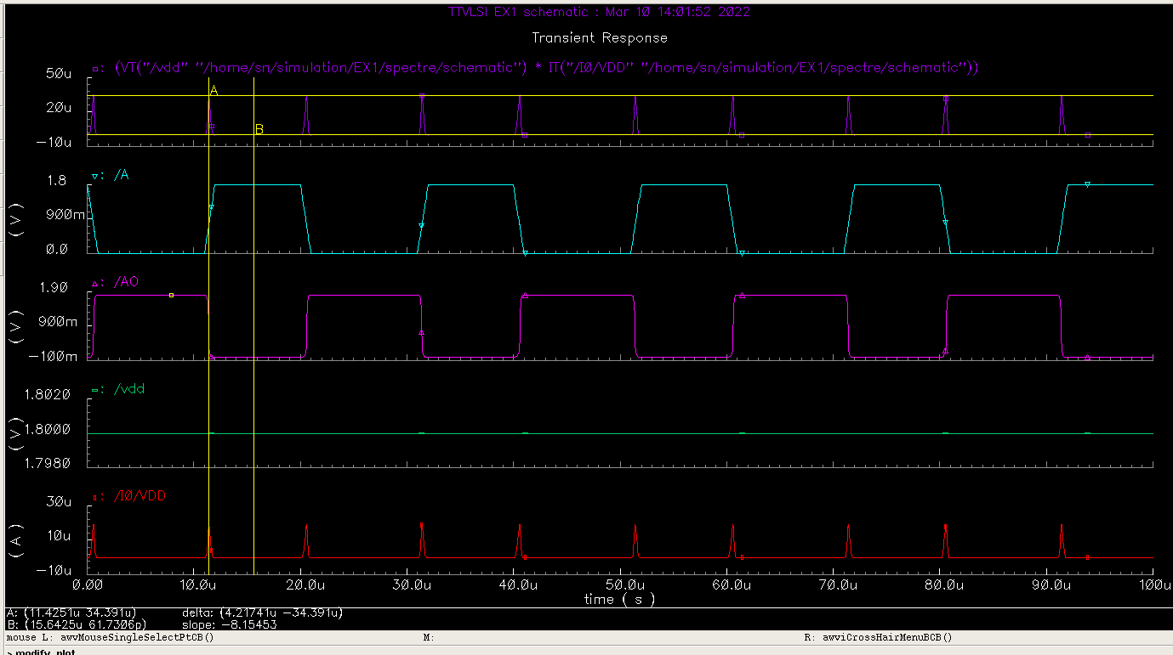

Hình 14: Công suất cổng NOT A

Nhận xét: tiến hành đo dòng cấp từ nguồn VDD vào cổng NOT A với đầu vào A ngõ ra AO dạng sóng công suất trên cùng được vẽ bằng cách lấy VDD nhân với dòng I0/VDD từ đó ta suy ra được:

-Công suất động bằng 34.391uW.

-Công suất tĩnh bằng 61.7306pW.

#### 3.3.2. Công suất cổng NOT B

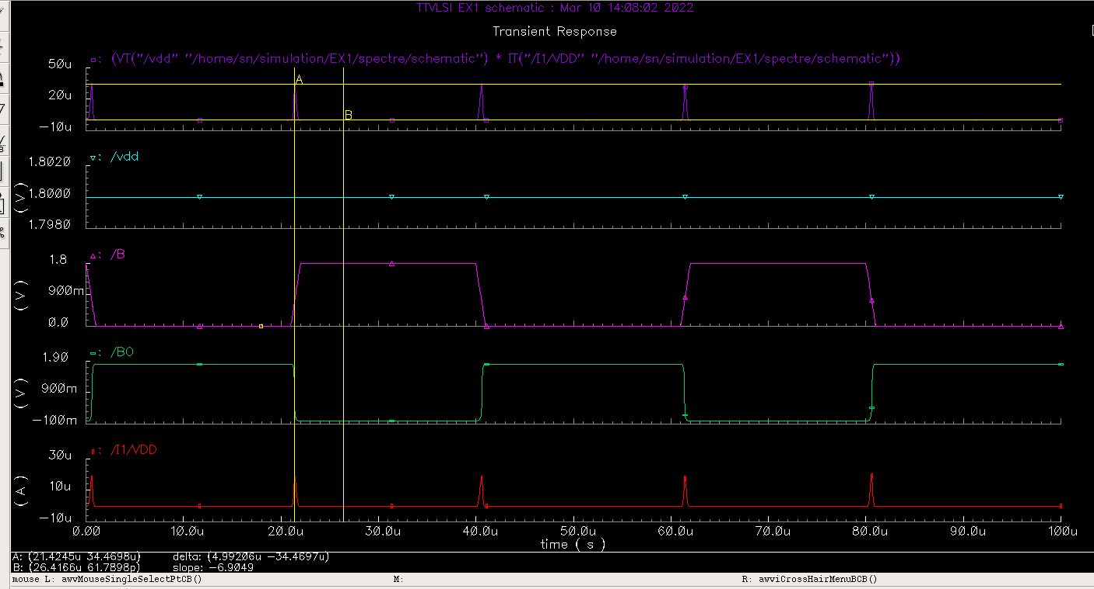

Hình 15: Công suất cổng NOT B

Nhận xét: tiến hành đo dòng cấp từ nguồn VDD vào cổng NOT B với đầu vào B ngõ ra BO dạng sóng công suất trên cùng được vẽ bằng cách lấy VDD nhân với dòng I1/VDD từ đó ta suy ra được:

-Công suất động bằng 34.4698uW.

-Công suất tĩnh bằng 61.7898pW.

#### 3.3.3. Công suất cổng OR

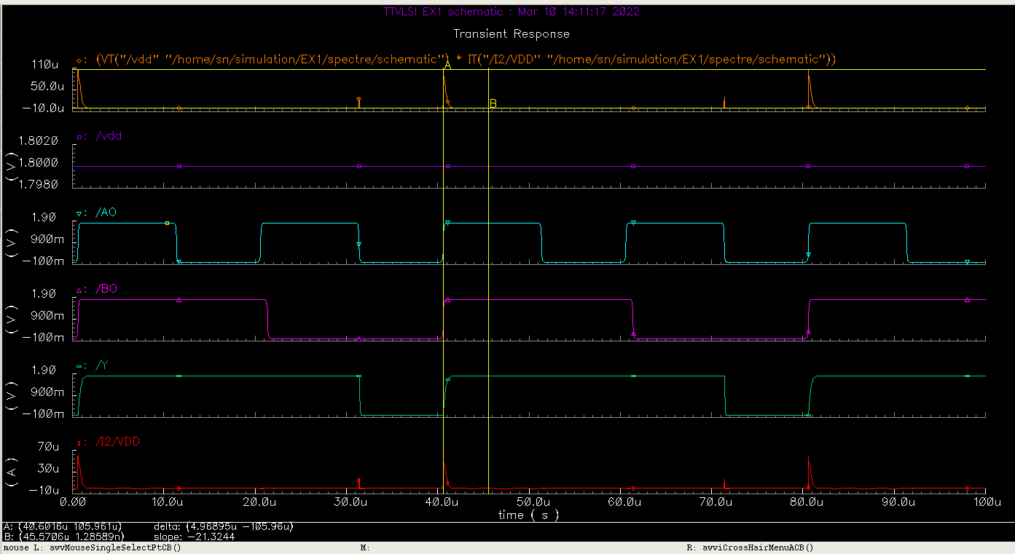

Hình 16: Công suất cổng OR

Nhận xét: tiến hành đo dòng cấp từ nguồn VDD vào cổng OR với đầu vào BO, AO ngõ ra Y dạng sóng công suất trên cùng được vẽ bằng cách lấy VDD nhân với dòng I2/VDD từ đó ta suy ra được:

-Công suất động bằng 105.961uW.

-Công suất tĩnh bằng 1.28589nW.

#### 3.3.4. Công suất toàn mạch

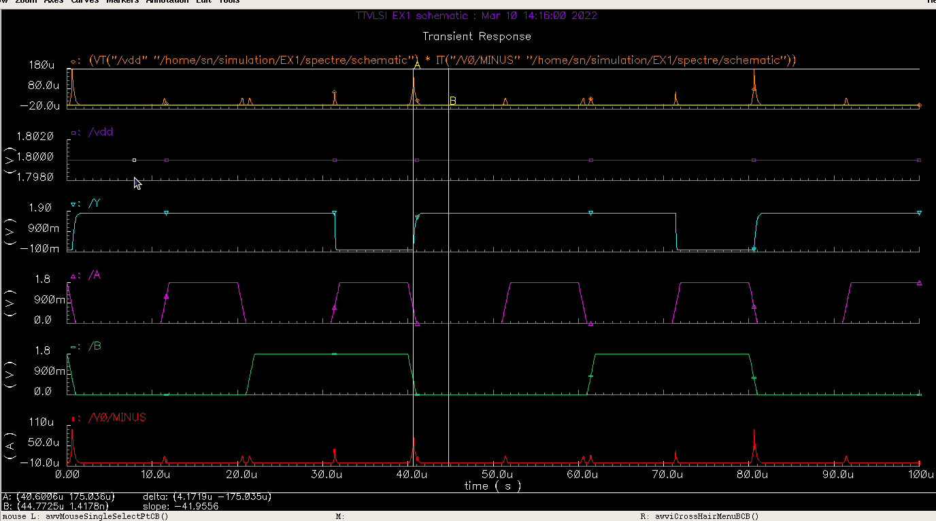

Hình 17: Công suất toàn mạch

Nhận xét: tiến hành đo dòng cấp từ nguồn VDD vào toàn mạch với đầu vào B, A ngõ ra Y dạng sóng công suất trên cùng được vẽ bằng cách lấy VDD nhân với dòng VO/MINUS (dòng nguồn VDD cấp cho toàn mạch) từ đó ta suy ra được:

-Công suất động cao nhất bằng 175.036uW.

-Công suất tĩnh bằng 1.4178pW.

## Phần 4. Trường hợp tụ bằng 1nF

### 4.1. Mô phỏng dạng sóng

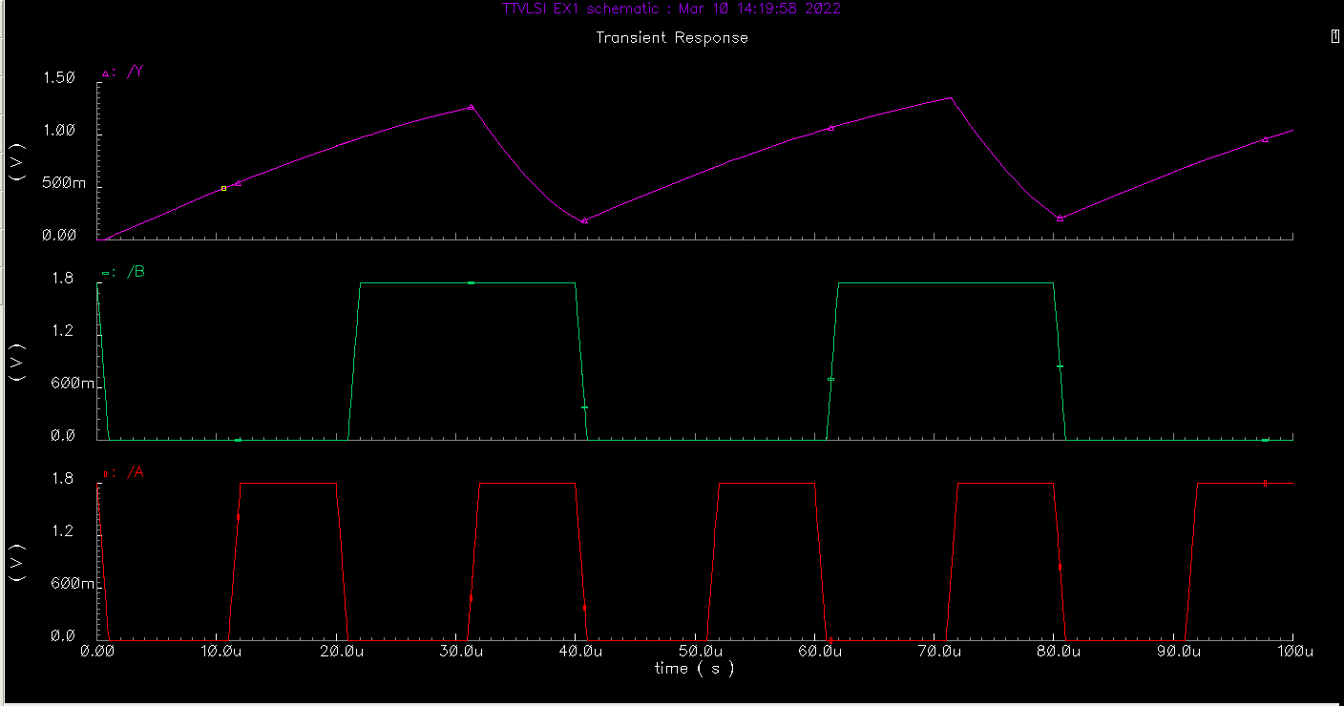

Hình 18: mô phỏng dạng sóng với tụ 1nF

Nhận xét: ở trường hợp tụ =1nF thì lớn hơn rất nhiều so với không có tụ và 10pF nên thời gian nạp xả của tụ sẽ lâu hơn rất nhiều khi đó mức logic của ngõ ra Y thay đổi mức 1 thì tụ nạp và mức 0 thị tụ xả vì thời gian nạp xả lâu nên dạng dóng bị delay và không cho ra mức logic như 2 trường hợp trên.

### 4.2. Mô phỏng delay

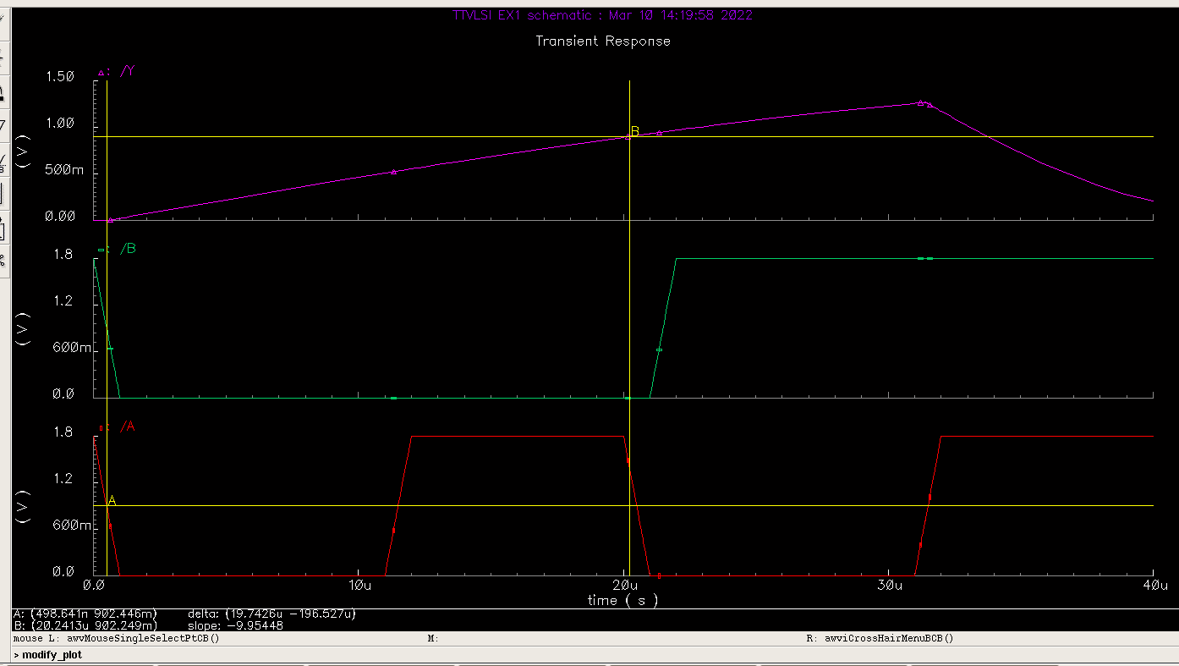

Hình 19: Mô phỏng delay

Nhận xét: tiến hành lấy 50% ngõ vào và ra thì khi ngõ ra đạt mức 0.9V thì thời gian trễ khá cao rời vào khoảng 19.5us.

Vì độ delay khá cao do tụ quá lớn nên mức logic ngõ ra Y không đạt được mức cao nhất là =1.8V và đỗ trễ lớn khiến mạch không biểu thị được mức logic chính xác.

### 4.3. Mô phỏng công suất

#### 4.3.1. công suất cổng NOT A ( NOT B tương tự)

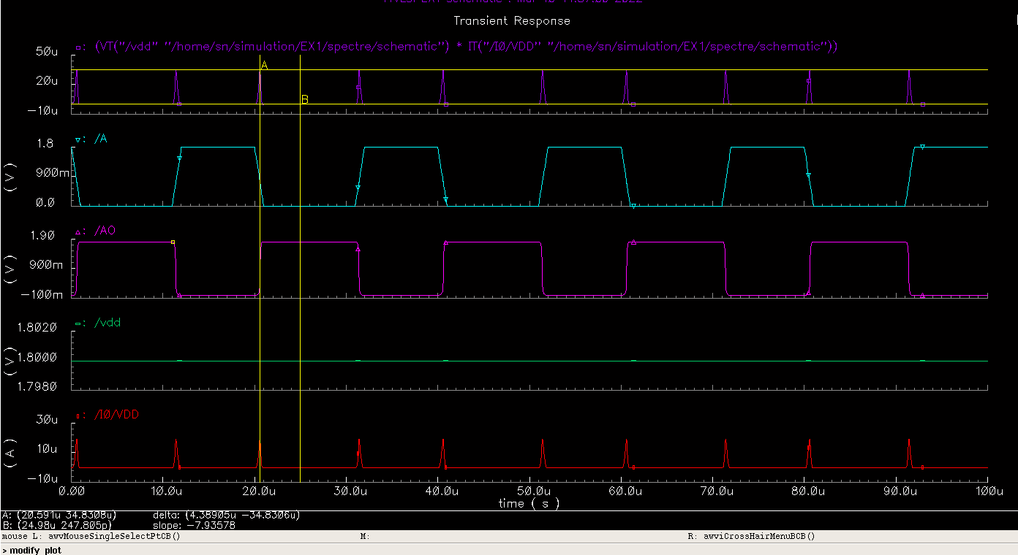

Hình 20 : Công suất cổng NOT

Nhận xét: tiến hành đo dòng cấp từ nguồn VDD vào cổng NOT A với đầu vào A ngõ ra AO dạng sóng công suất trên cùng được vẽ bằng cách lấy VDD nhân với dòng I0/VDD từ đó ta suy ra được:

-Công suất động bằng 34.830uW.

-Công suất tĩnh bằng 247.805pW.

### 4.3.2. Công suất cổng OR

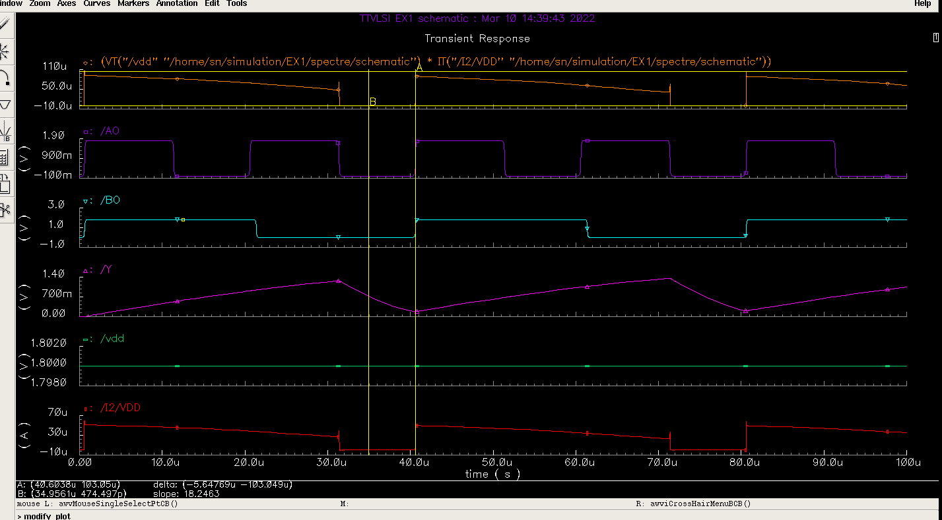

Hình 21: Công suất cổng OR

Nhận xét: Vì ngõ ra không ổn định do tụ quá lớn khiến cho dòng I không ổn định (mức logic không biểu hiện được) mà công suất bằng dòng nhân áp nên biểu đồ công suất sẽ tương đương với biểu đồ dòng I

### 4.3.3.Công suất toàn mạch

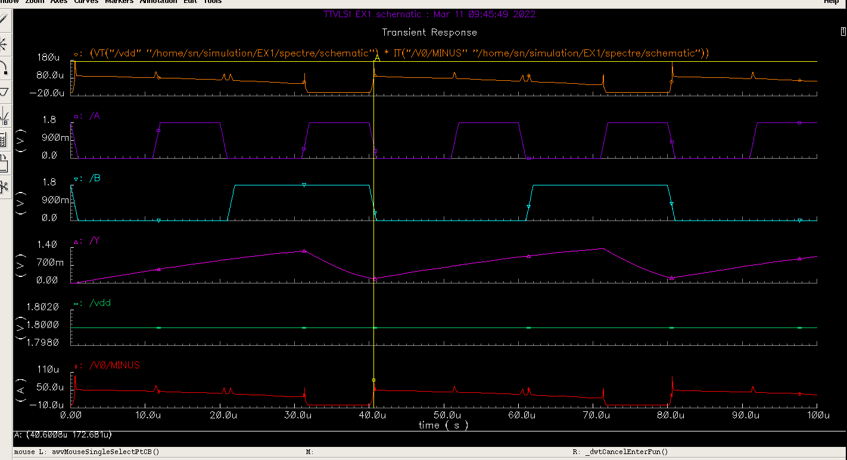

Hình 22: Công suất toàn mạch

Nhận xét: Vì ngõ ra kết nối với tụ quá lớn nên biểu đồ công suất toàn mạch cũng tương tự như cổng OR ở trên.

## Phần 5.So sánh công suất tiêu thụ trung bình đối với các tụ ngõ ra khác nhau

### 5.2. Tụ ngõ ra 1nF

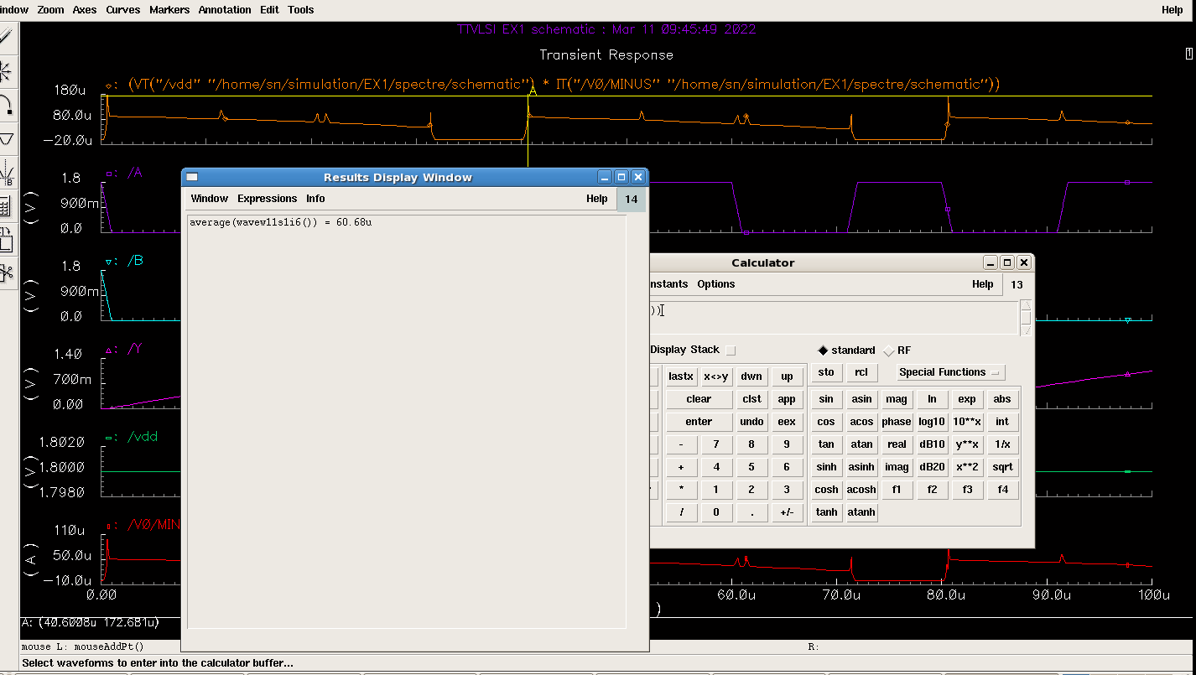

Hình 23: Công suất trung bình với tụ 1nF

Nhận xét: giá trị công suất Pavg=60.60uW

### 5.3. Tụ ngõ ra 10pF

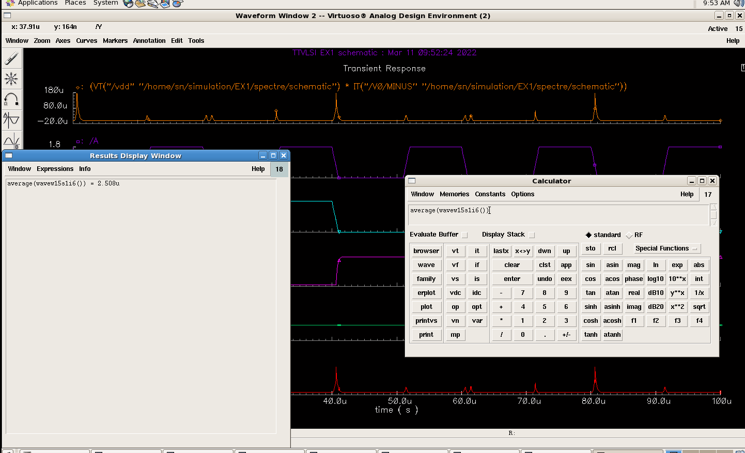

Hình 24: Công suất trung bình với tụ 1nF

Nhận xét: giá trị công suất Pavg=2.500uW

### 5.3. Tụ ngõ ra 0F

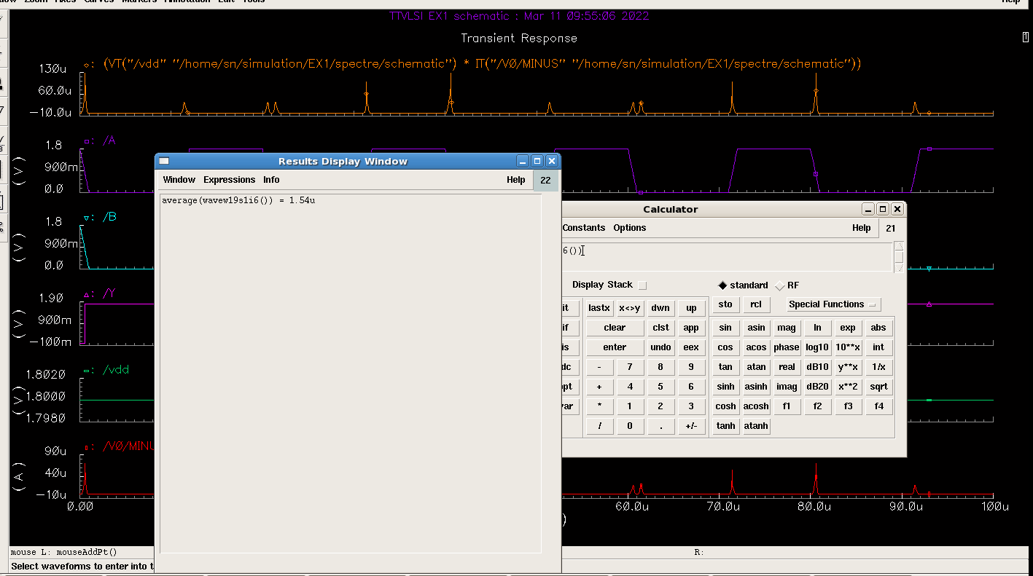

Hình 24: Công suất trung bình với tụ 1nF

Nhận xét: giá trị công suất Pavg=1.540uW.

## Phần 6. Tổng kết

### 6.1. Về mặt dạng sóng ngõ ra

Dựa vào các mục mô phỏng ở trên ta có thể kết luận dạng sóng ngõ ra Y phụ thuộc rất lớn vào thành phần tụ kí sinh ở ngõ ra, cụ thể là độ trễ sẽ chênh lệch lớn khi thành phần tụ kí sinh lớn dần đồng thời làm tăng thời gian trễ cảu mạch.

### 6.2. Về mặt công suất

-Từ đó có thể rút ra kết luận công suất toàn mạch sẽ bị ảnh hương cụ thể là sẽ rất lớn khi mà thành phần tụ kí sinh ở ngõ ra , ngoài ra các công suất tức thời tạo ra tại thời điểm chuyển mạch và công suất tĩnh khi mạch không có sự thay đổi logic cũng tăng khi thành phần kí sinh tụ ngõ ra tăng.

# Tuần 4

## Phần 1: Đánh giá công suất và delay cổng NOT khi có tụ kí sinh ngõ ra

### 1.1. Sơ đồ nguyên lí cổng NOT

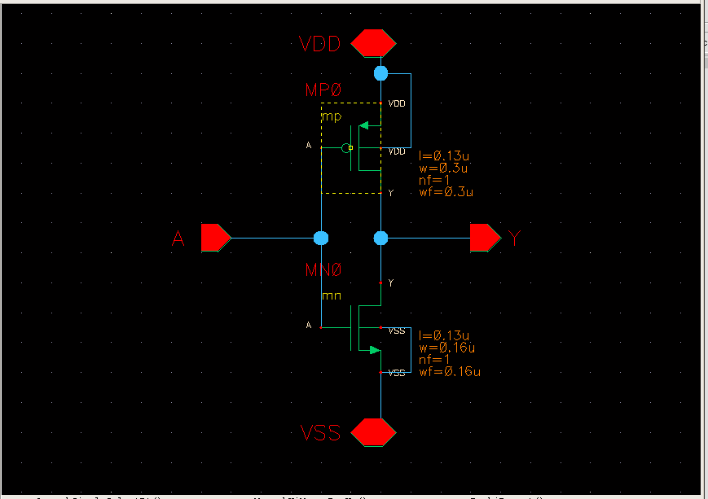

Hình 1.1 Sơ đồ nguyên lí cổng NOT

Sơ dồ nguyên lí cổng NOT được vẽ thông qua phần mềm thiết kế Cadence như hình 1.1, bao gồm 2 tầng pmos nối với pin VDD và nmos nối với pin VSS, đầu vào A và ngõ ra Y.

Thông số Pmos và Nmos:

Pmos: L=0.13u, W=0.16u.

Nmos: L=0.13u, W=0.16u.

### 1.2. Sơ đồ mô phỏng

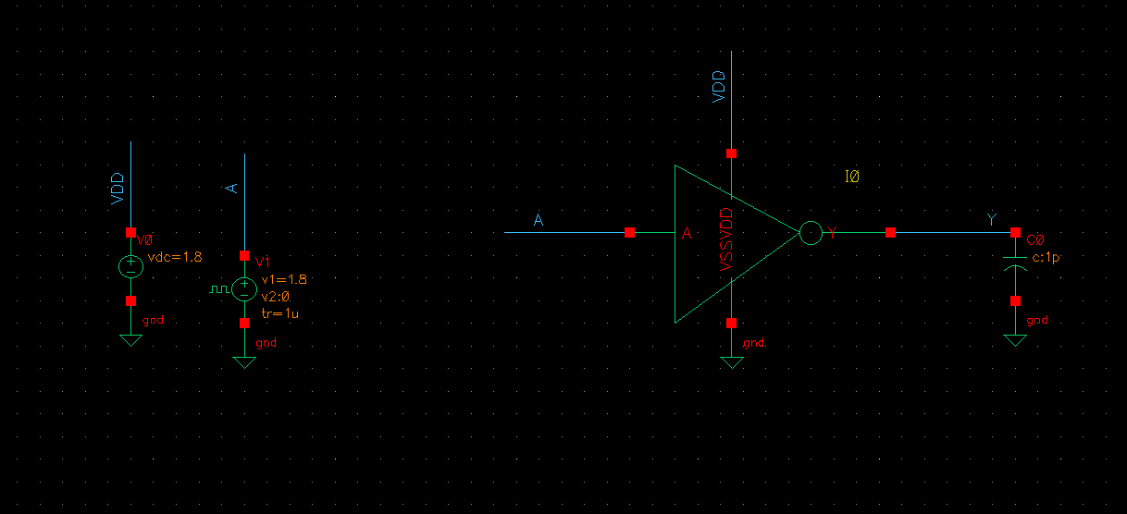

Hình 1.2. Sơ đồ mô phỏng cổng NOT

Để tiến hành mô phỏng, lựa chọn nguồn cấp VDD=1.8V, VSS nối GND ngõ vào là xung đồng hồ với chu kì 20us, độ rộng xung 50%. Tại ngõ ra kết nối với 1 con tụ có giá trị lần lược 1pF, 5pF, 10pF. Tiến hành đo các thông số delay, công suất tương ứng với mỗi tụ.

### 1.3. Ngõ ra tụ 1pF

#### 1.3.1. Delay

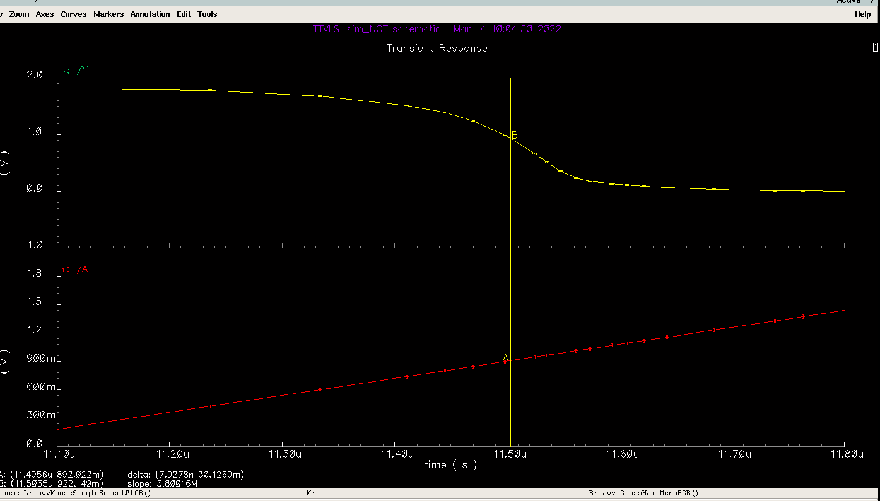

Hình 1.3. Độ delay với tụ 1pF

Tiến Hành lấy 50% xung ngõ vào A (màu đỏ) và 50%xung ngõ ra Y (màu xanh) độ delay rơi vào khoảng 0.01us.

#### 1.3.2. Công suất cực đại

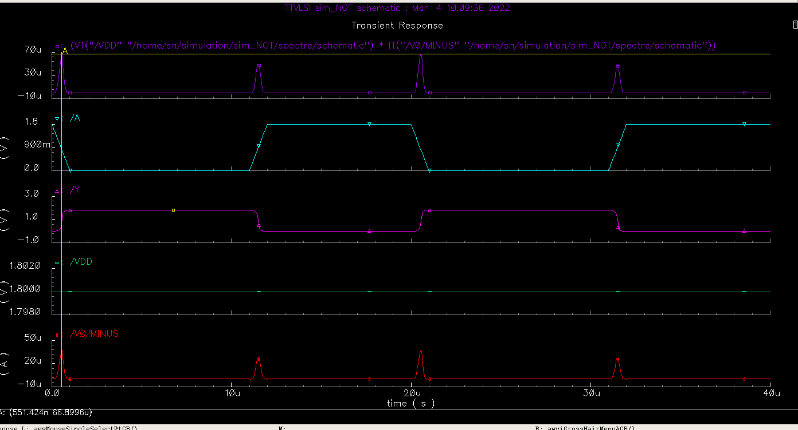

Hình 1.4. Công suất Pmax

Công suất cực đại khi mạch chuyển trạng thái ngõ vào từ mức cao xuống mức thấp và Pmax=66.89uW

#### 1.3.3. Cống suất trung bình

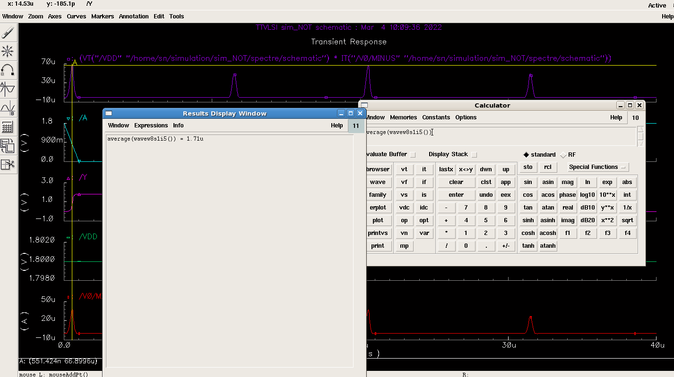

Hình 1.5. Công suất trung bình

Công suất trung bình = 1.71uW.

### 1.4. Ngõ ra tụ 5pF

#### 1.4.1. Delay

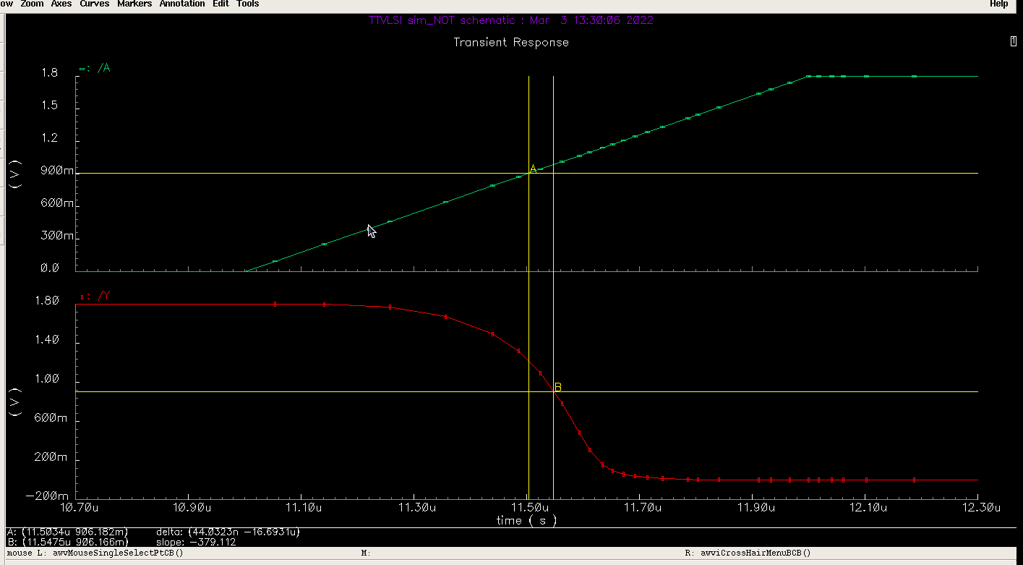

Hình 1.6. Delay với tụ 5pF

Tiến Hành lấy 50% xung ngõ vào A (màu xanh) và 50%xung ngõ ra Y (màu đỏ) độ delay rơi vào khoảng 0.04us.

#### 1.4.2.Công suất cực đại

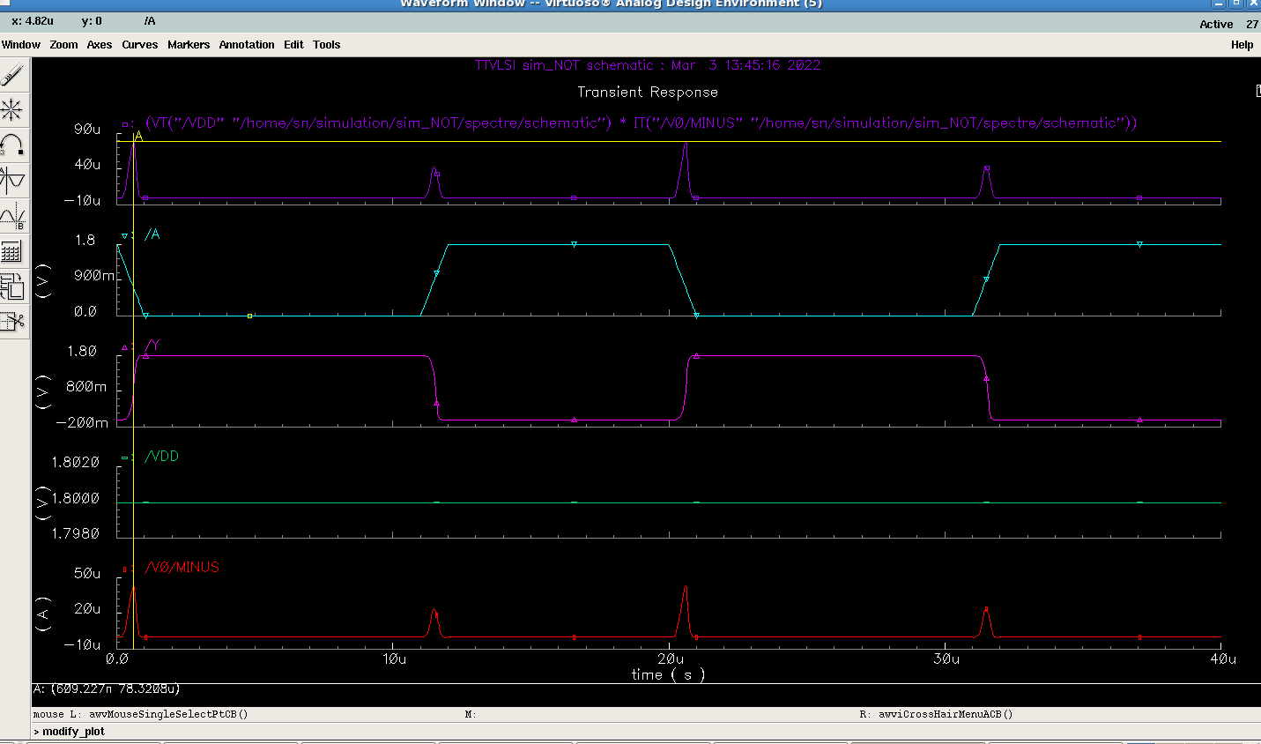

Hình 1.7. Công suất cực đại

Mạch đạt công suất cực đại tai thời điểm ngõ vào chuyển trạng thái từ 1 xuống 0 Pmax= 78.32uW.

#### 1.4.3. Công suất trung bình

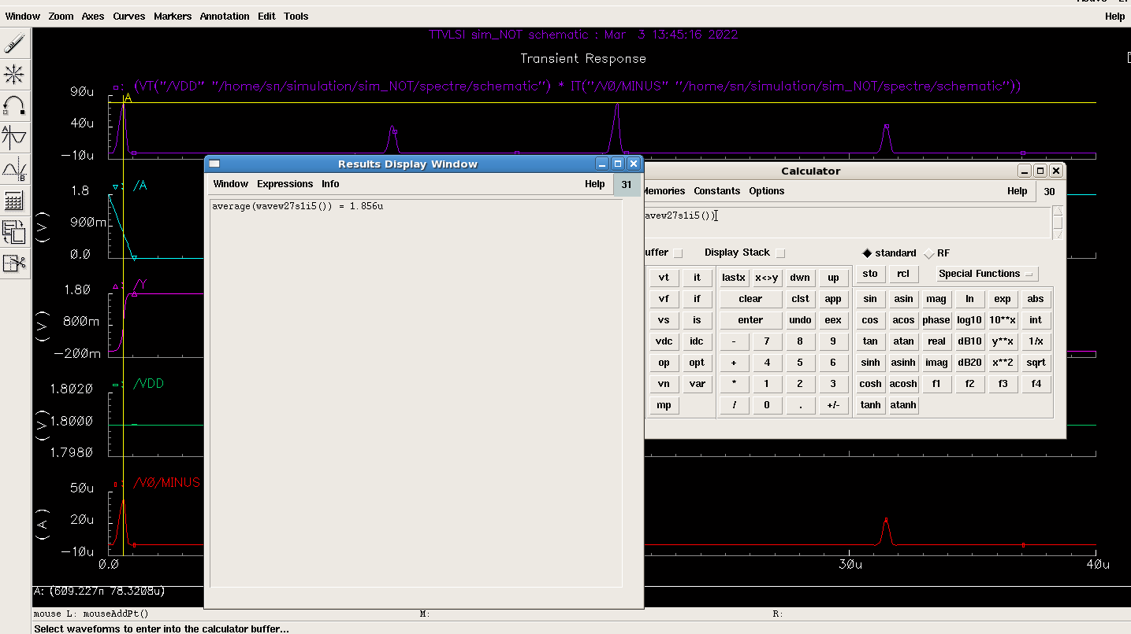

Hình 1.8. Công suất trung bình.

Công suất trung bình = 1.856uW.

### 1.5. Ngõ ra với tụ 10pF.

#### 1.5.1. Delay

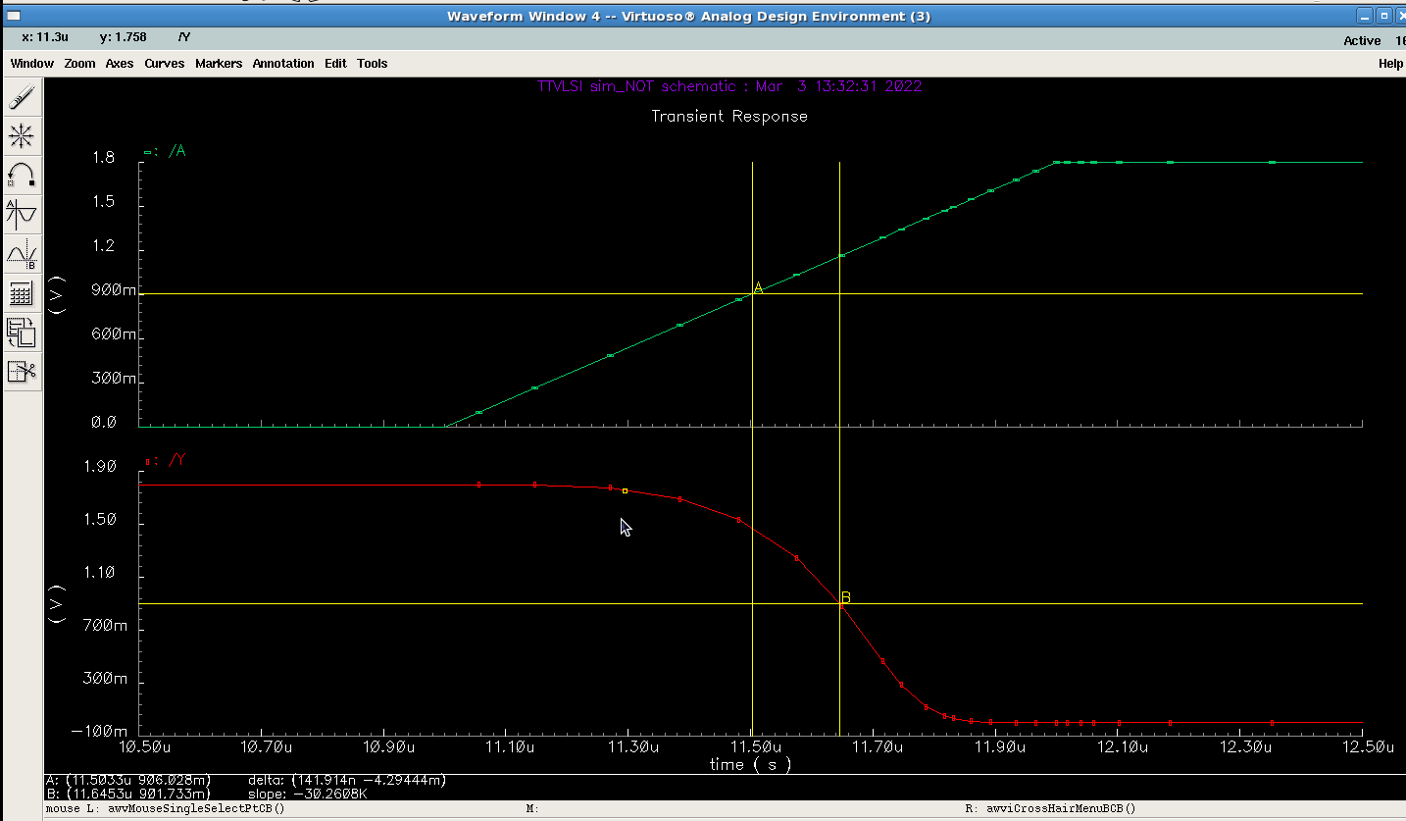

Hình 1.9. Delay với tụ 10pF

Tiến Hành lấy 50% xung ngõ vào A (màu xanh) và 50%xung ngõ ra Y (màu đỏ) độ delay rơi vào khoảng 0.14us.

#### 1.5.2. Công suất cực đại

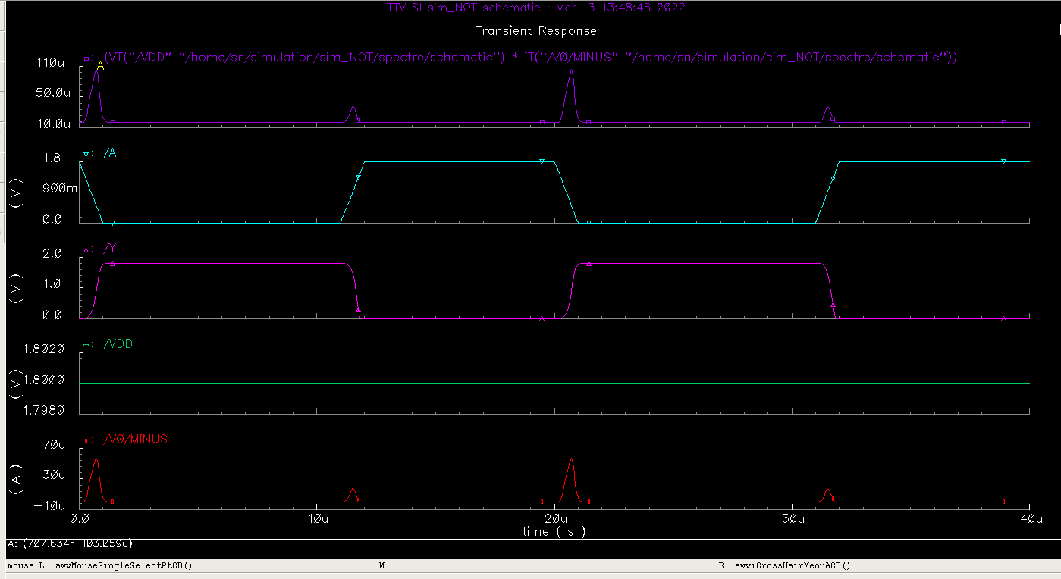

Hình 1.10. Công suất cực đại

Mạch đạt công suất cực đại tai thời điểm ngõ vào chuyển trạng thái từ 1 xuống 0 Pmax= 103uW.

#### 1.5.3. Công suất trung bình

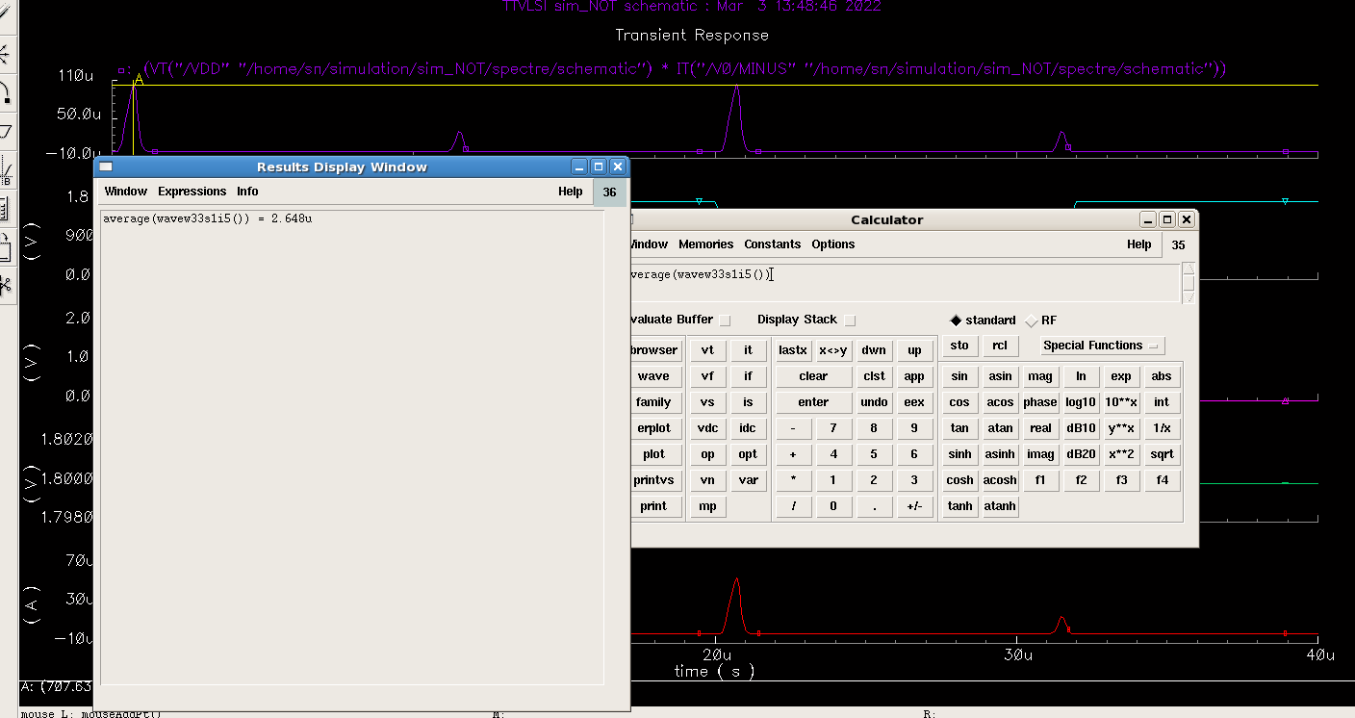

Hình 1.11. Công suất trung bình

Công suất trung bình :Pavg=2.648uW.

### 1.6. Kết luận

Từ kết quả mô phỏng có thể kết luận được rằng khi tăng thông số tụ ngõ ra thì độ delay và công suất Pmax, Pavg cũng tăng theo.

## Phần 2: Cổng NOT ghép casecode

### 2.1. Sơ đồ mô phỏng

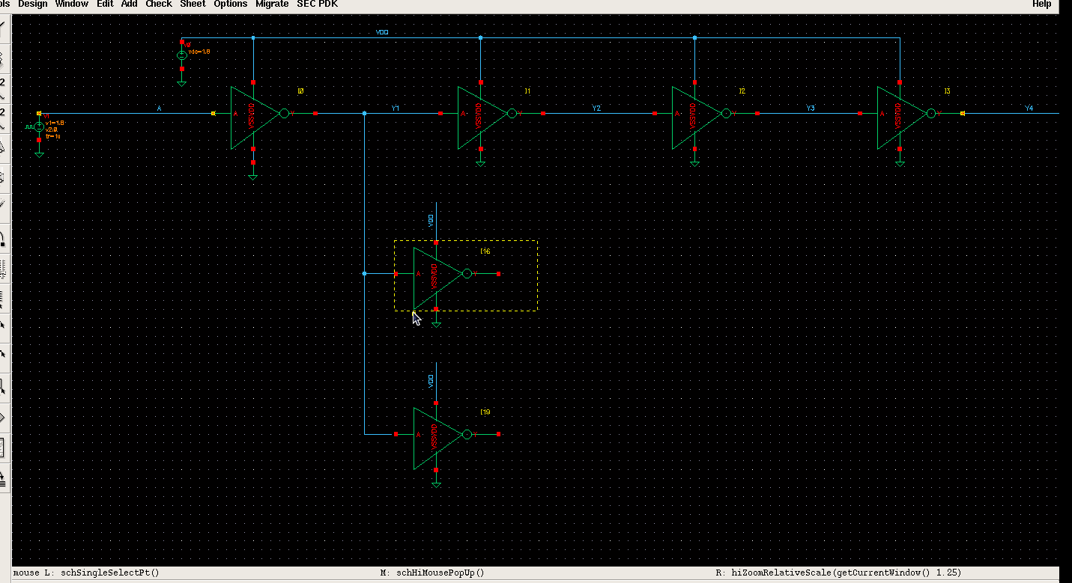

Hình 2.1. Sơ đồ mô phỏng ghép casecode cổng NOT

Tiến hành ghép nối mạch cổng NOT theo kiểu casecode như hình 2.1 gồm ngõ vào A ngõ ra tầng thứ nhất Y1, ngõ ra tầng thứ 2 Y2, tầng 3 có ngõ ra Y3, tầng 4 tương tự như Y2 nên sẽ tiến hành khảo sát Vin và Vout ở A, Y1, Y2, Y3.

## 2.2. Khảo sát Vin, Vout.

#### 2.2.1. Tầng thứ nhất

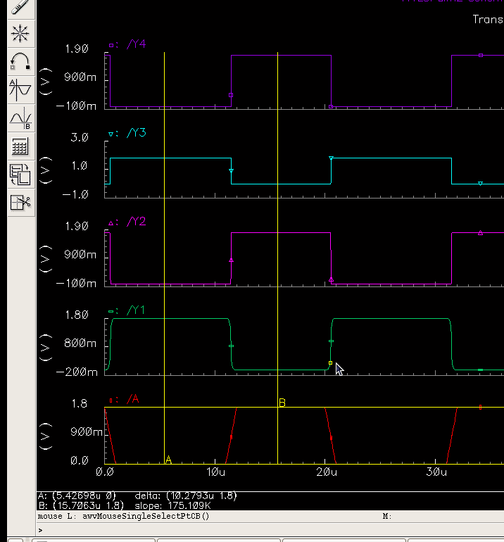

Hình 2.2. Đo Vin tầng thứ 1

Nhận xét: Vih=1.8V, Vil=0V

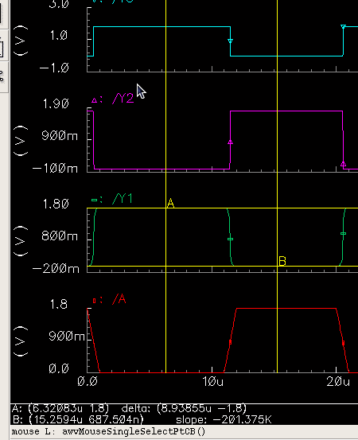

Hình 2.3. Đo Vout tầng thứ 1

Nhận xét: Voh=1.8V, Vol=687.504nV.

#### 2.2.2. Tầng thứ 2

Vì là ghép casecode nên Vin của tầng thứ 2 cũng chính là Vout của tầng thứ 1 => Vih=1.8V, Vil=687.504nV.

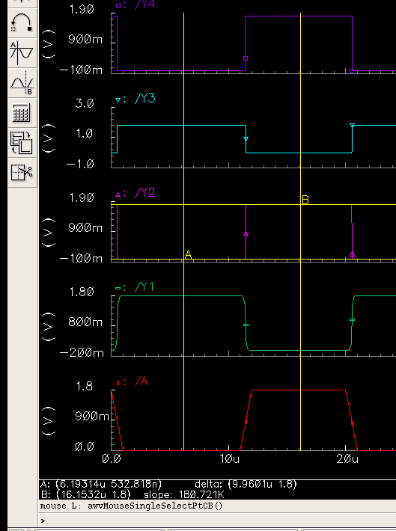

Hình 2.4. Đo Vout tầng thứ 2

Nhận xét: Voh=1.8V, Vol=532.818nV.

#### 2.2.3. Tầng thứ 3.

Vì là ghép casecode nên Vin của tầng thứ 3 cũng chính là Vout của tầng thứ 2 => Vih=1.8V, Vil=532.818nV.

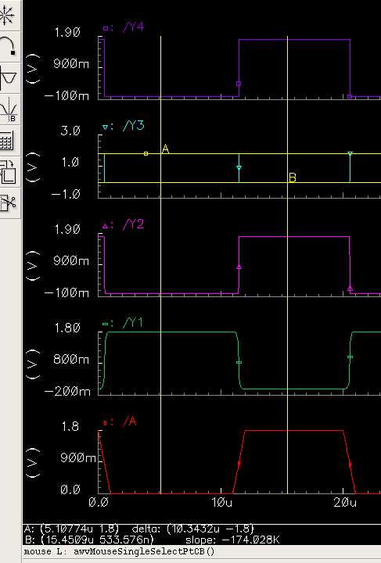

Hình 2.5. Đo Vout tầng thứ 3

Nhận xét: Vol=533.576V, Voh=1.8V.

#### 2.3. Khảo sát Iin, Iout.

Tiến hành đo lần lược dòng Iin và Iout của các tầng.

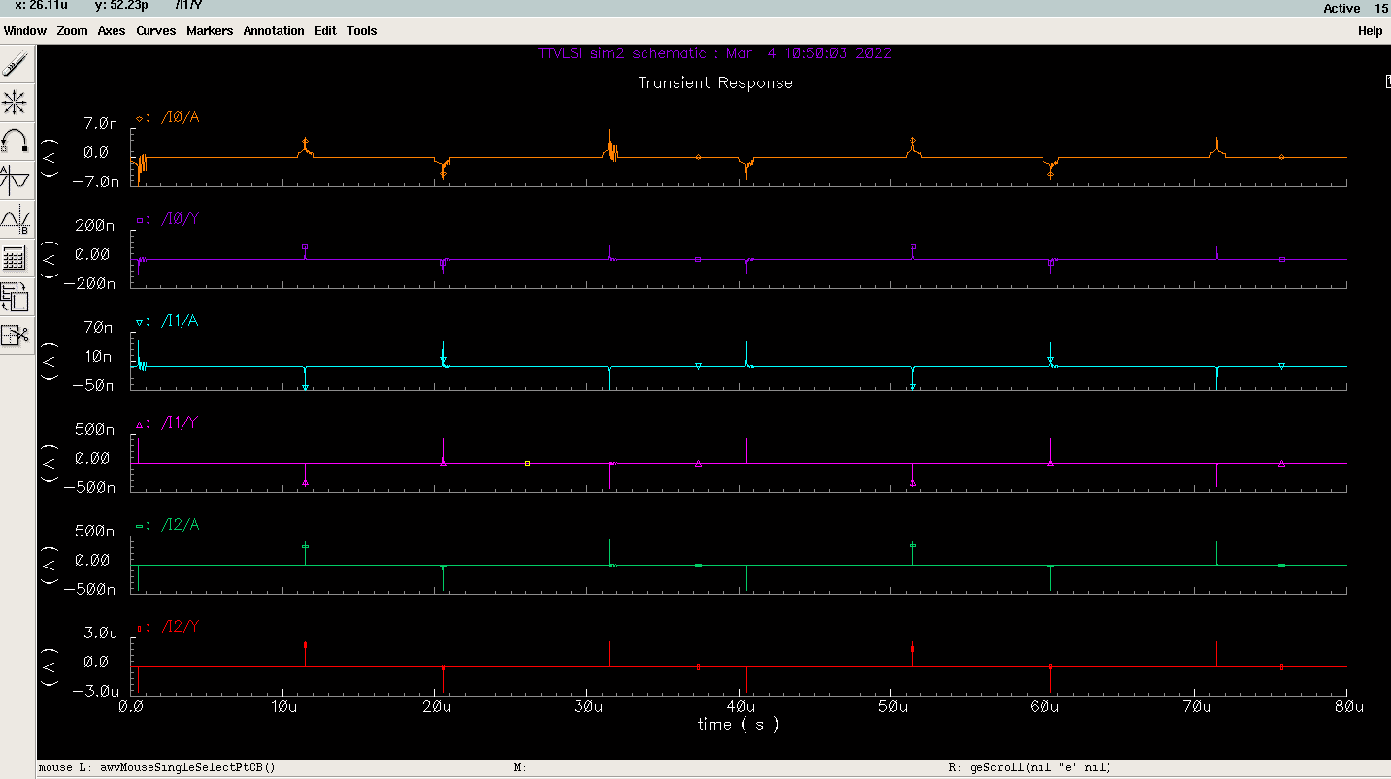

Hình 2.6. Khảo sát Iin, Iout.

Lần lược khảo sát từng cặp Iin, Iout của 3 tầng tại thời điểm chuyển mạch.

#### 2.3.1. Tầng thứ 1.

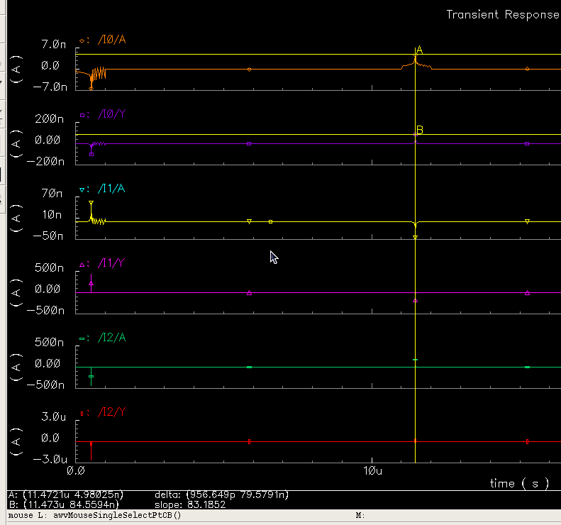

Hình 2.7. Khảo sát Iih, Ioh tầng 1

Nhận xét: Iih=4.98nA, Ioh=84.559nA => Fanout= 16.97.

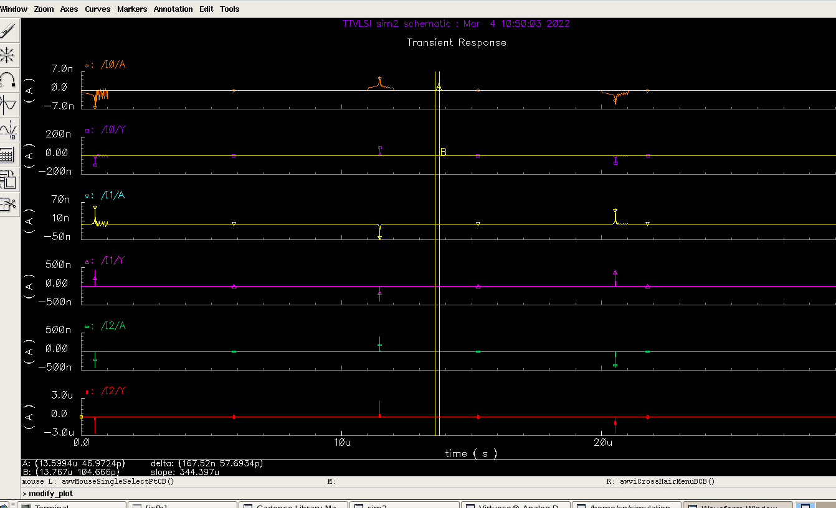

Hình 2.8. Khảo sát Iil, Iol tầng 1

Nhận xét: Iil= 46.9pA, Iol=104.6pA => fanout=2.23

#### 2.3.2. Tầng thứ 2

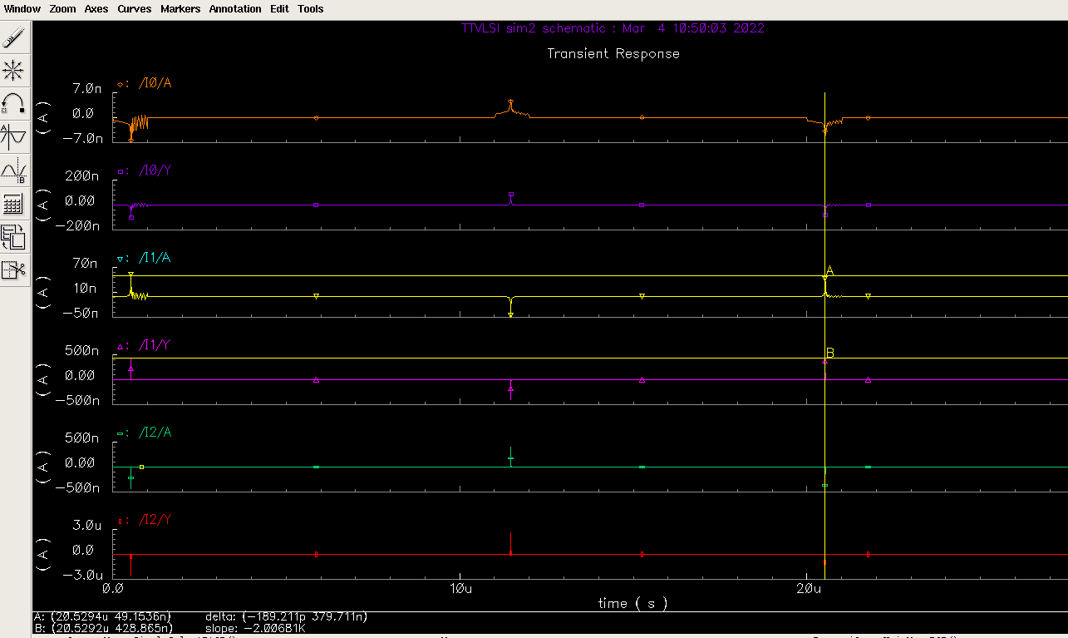

Hình 2.9: khảo sát Iih,Ioh tầng 2

Nhận xét: Iih=49.15nA, Ioh=428.86nA => fanout=8.72

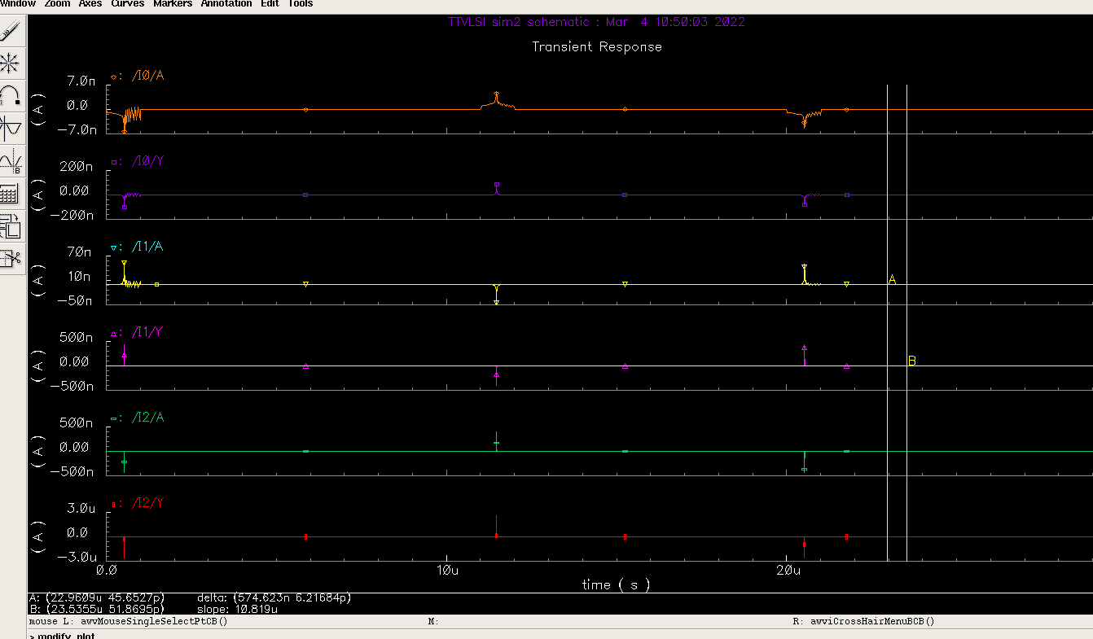

Hình 2.10. Khảo sát Iil, Iol tầng 2

Nhận xét: Iil=45.65pA, Iol=51.86pA => fanout=1.13

#### 2.3.3. Tầng thứ 3

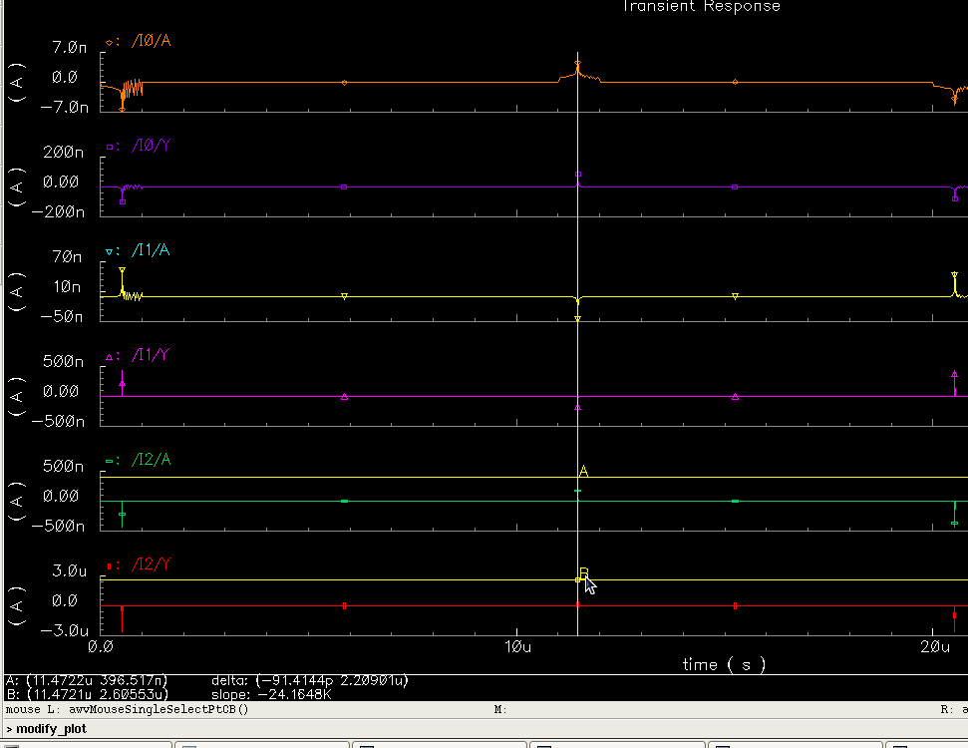

Hình 2.11.Khảo sát Iih, Ioh tầng 3

Nhận xét: Iih=396.517nA, Ioh=2.6uA => fanout= 6.55

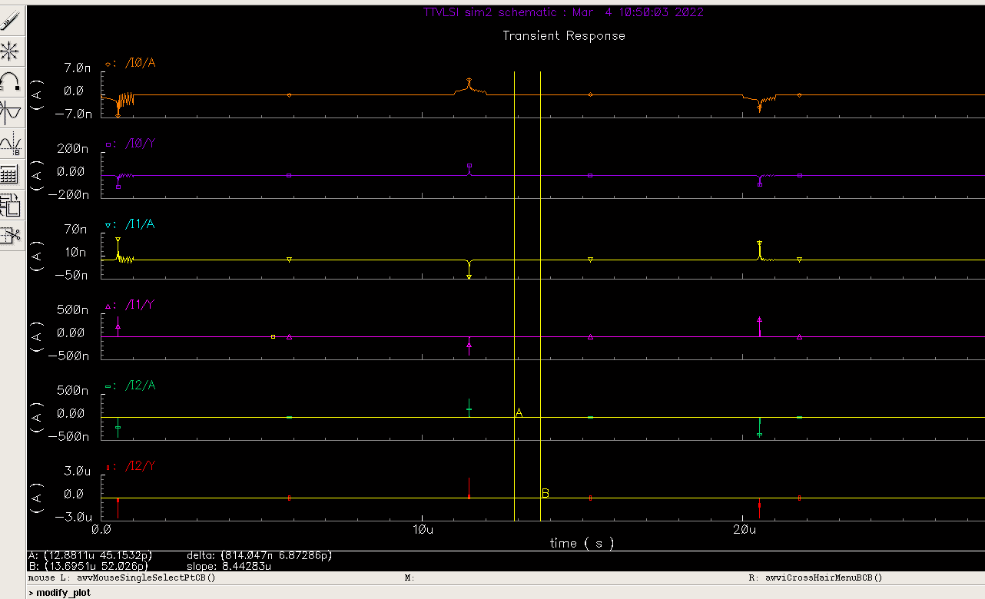

Hình 2.12. Khảo sát Iil, Iol tầng 2

Nhận xét: Iil=45.15nA, Ioh=52nA => fanout= 1.15.

## Phần 3: Khảo sát đặc tuyến I-V

### 3.1. Cơ sở lý thuyết

#### 3.1.1. Tính chất đặc tuyến I-V

Bất cứ Cmos nào cũng sẽ hoạt động độc lập dưới 3 vùng như sau:

1.Vùng cutoff (Vgs < Vth) hay còn gọi là vùng dưới ngưỡng.

2.Vùng tuyến tính (Vgs > Vth và Vds < (Vgs – Vth) ).

3.Vùng bão hòa ( Vgs > Vth và Vds > (Vgs – Vth) ).

#### 3.1.2. Vùng cutoff

Khi Vgs < Vth Cmos nằm ở vùng cutoff. Nghĩa là sẽ không có dòng chạy qua cực ds (ds hở ). Nhưng vẫn có 1 dòng điện rất nhỏ ( dòng rò ) chạy từ cực drain tới cực source.

#### 3.1.3. Vùng tuyến tính

Khi Vgs > Vth và Vds < (Vgs – Vth) Cmos nằm trong vùng Tuyến tính. Dòng chạy qua cực ds được tính như sau:

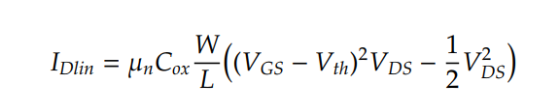

#### 3.1.4. Vùng bão hòa

Khi Vgs > Vth và Vds > (Vgs – Vth) Cmos hoạt động ở chế độ bão hòa. Dòng chạy qua cực ds được tính như sau:

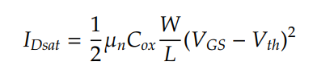

#### 3.1.5. Điện áp ngưỡng

Điện áp ngưỡng được xác đinh bởi đặc tuyến giữa dòng Id và Vgs như hình 3.1.

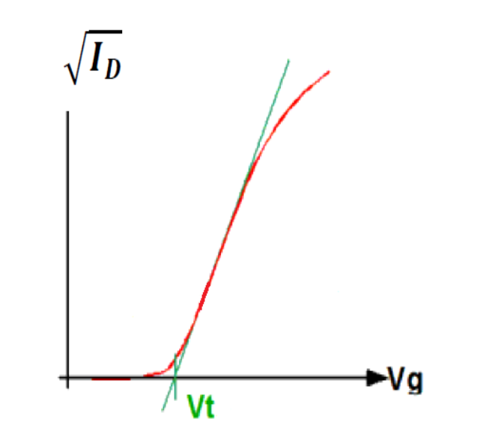

Hình 3.1. điện áp ngưỡng

### 3.2. Khảo sát đặc tuyến I-V Pmos.

#### 3.2.1 Sơ đồ mô phỏng.

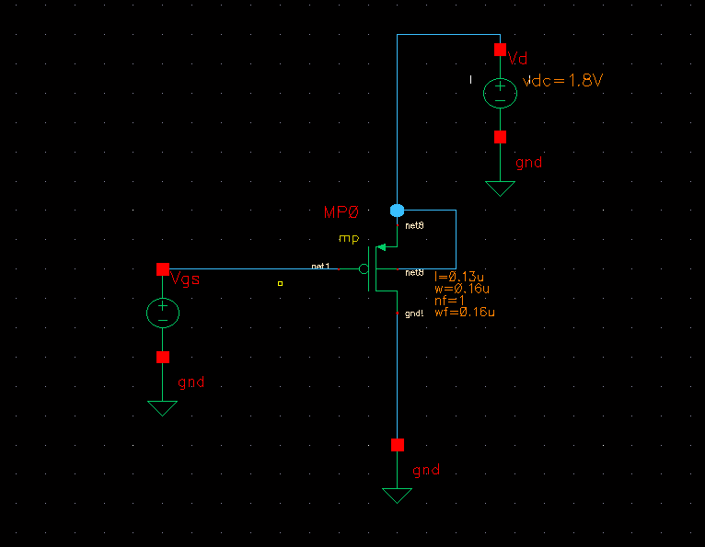

Hình 3.2. Sơ đồ mô phỏng I-V pmos

Sơ đồ mô phỏng đặc tuyến I-V pmos được kết nối như hình 3.2 với nguồn cấp vào cực drain là 1.8V cực Source nối GND Vds có thể thay đổi được.

#### 3.2.3. Đặc tuyến Ids vs Vgs

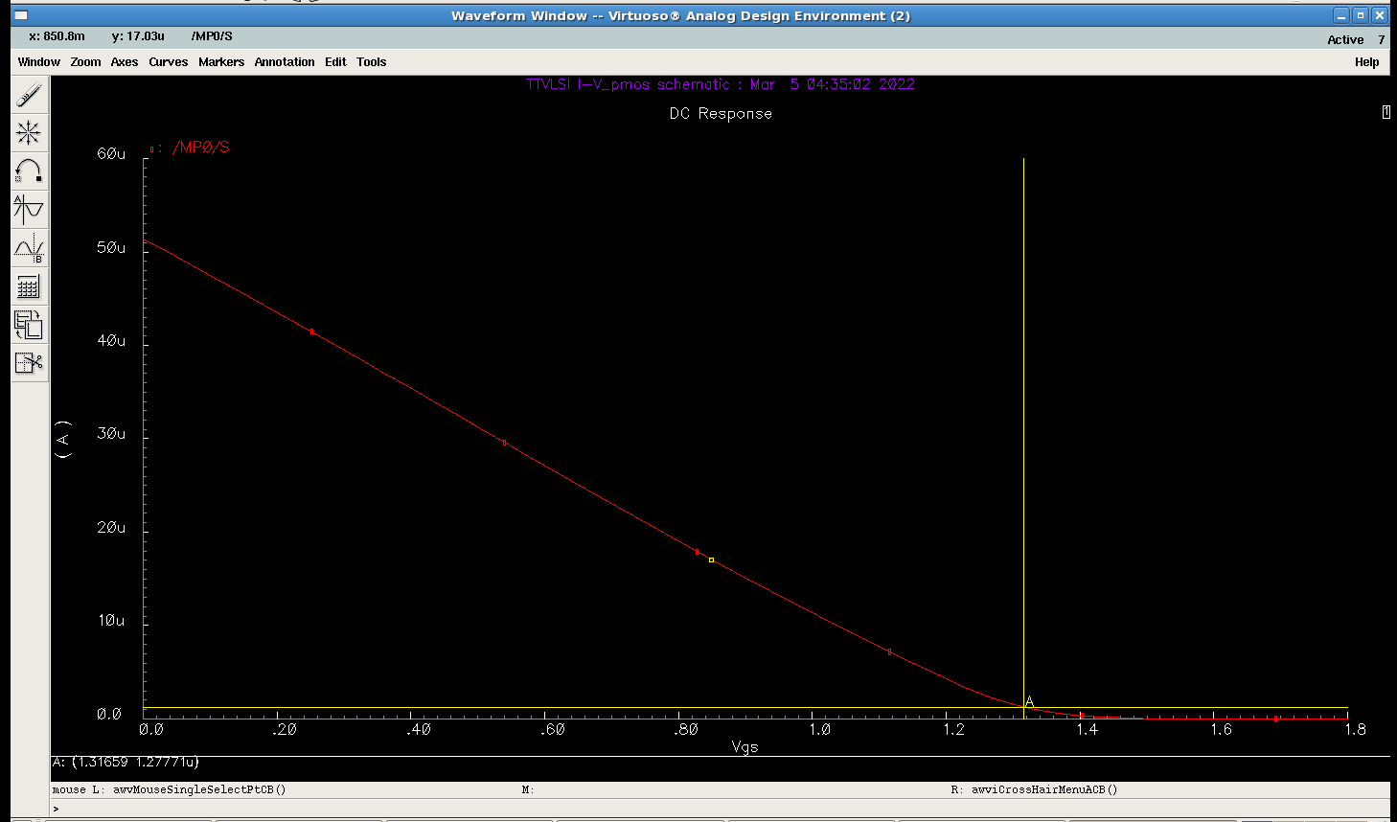

Hình 3.3. Đặc tuyến Ids và Vgs

Từ sơ đồ đặc tuyến I-V của Pmos có thể suy ra được với mức điện áp Vgs < 1.3V thì Pmos dẫn và Vgs > 1.3V thì Pmos ngắt.

#### 3.2.4. Đặc tuyến Ids, Vds

Tiến hành cho Vds thay đổi từ 0-1.8V và cài đặt Vgs=0.9V ta có được đặt tuyến Ids, Vds.

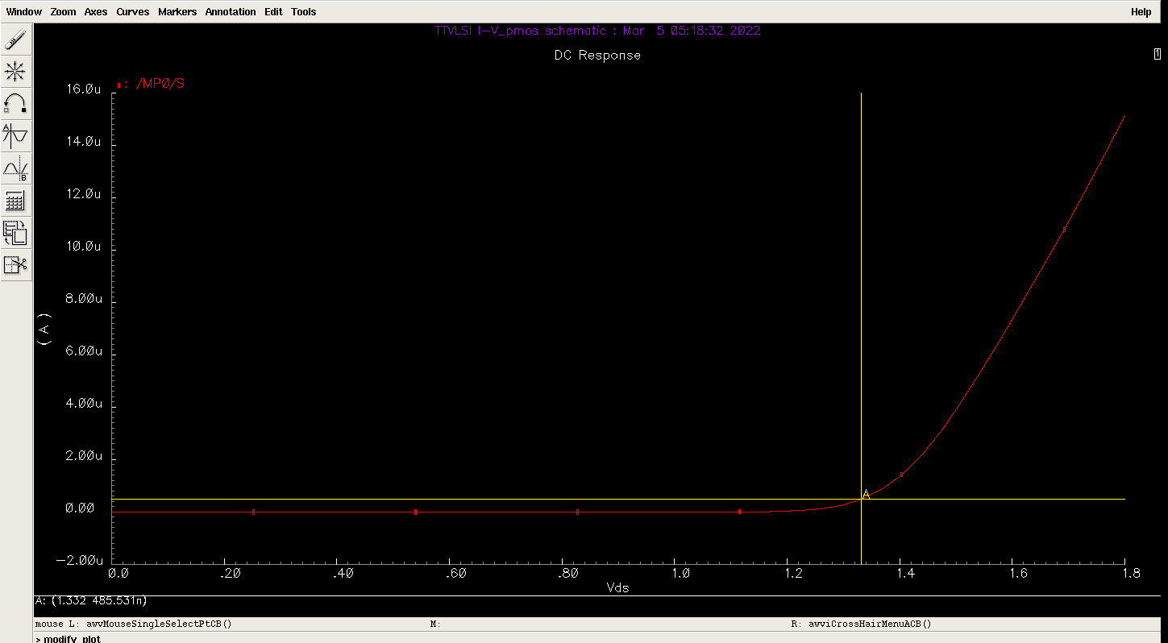

Hình 3.4. Đặc tuyến Ids, Vds khi Vgs=0.9V

Tiến hành thay đổi Vgs=1V

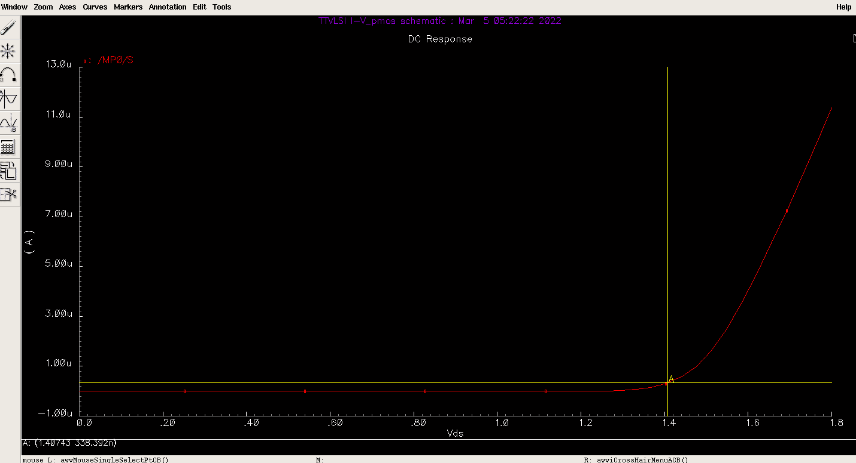

Hình 3.5 Đặc tuyến Ids, Vds khi Vgs=1V

Tiến hành thay đổi Vgs=1.3V

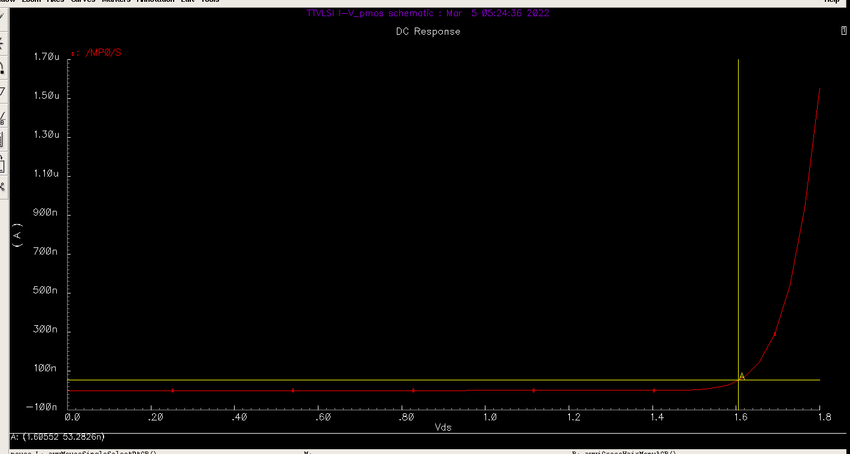

Hình 3.6 Đặc tuyến Ids, Vds khi Vgs=1.3V

Tiến hành thay đổi Vgs=1.8V

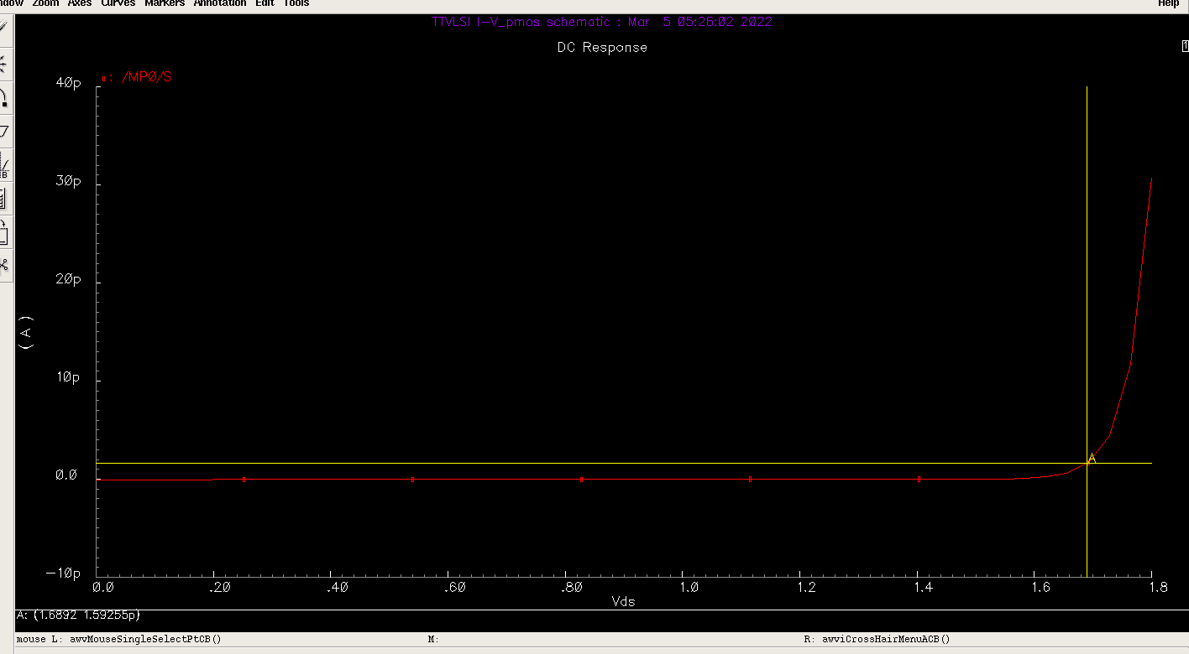

Hình 3.6 Đặc tuyến Ids, Vds khi Vgs=1.8V

### 3.3. Khảo sát I-V Nmos

#### 3.3.1. Sơ đồ mô phỏng

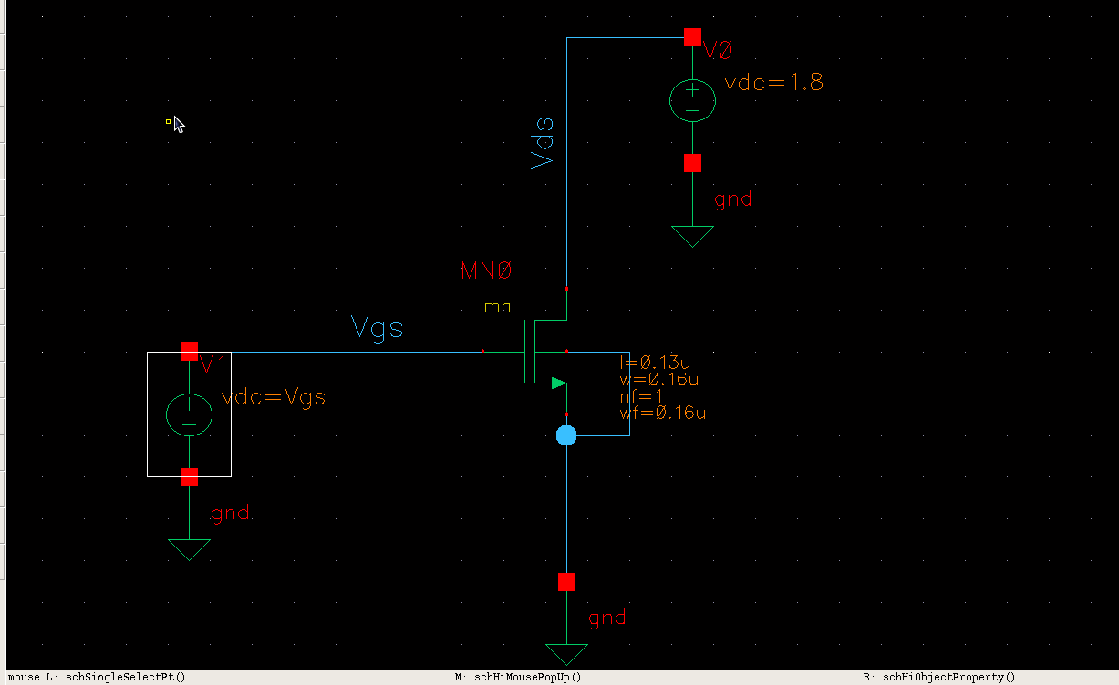

Hình 3.7. Sơ đồ mô phỏng I-V nmos

Sơ đồ mô phỏng đặc tuyến I-V nmos được kết nối như hình 3.7 với nguồn cấp vào cực drain là 1.8V cực Source nối GND Vds có thể thay đổi được.

#### 3.3.2.Đặc tuyến Ids, Vgs

Cấp nguồn vds =1.8V, cho Vgs thay đổi từ 0V đến 1.8V.

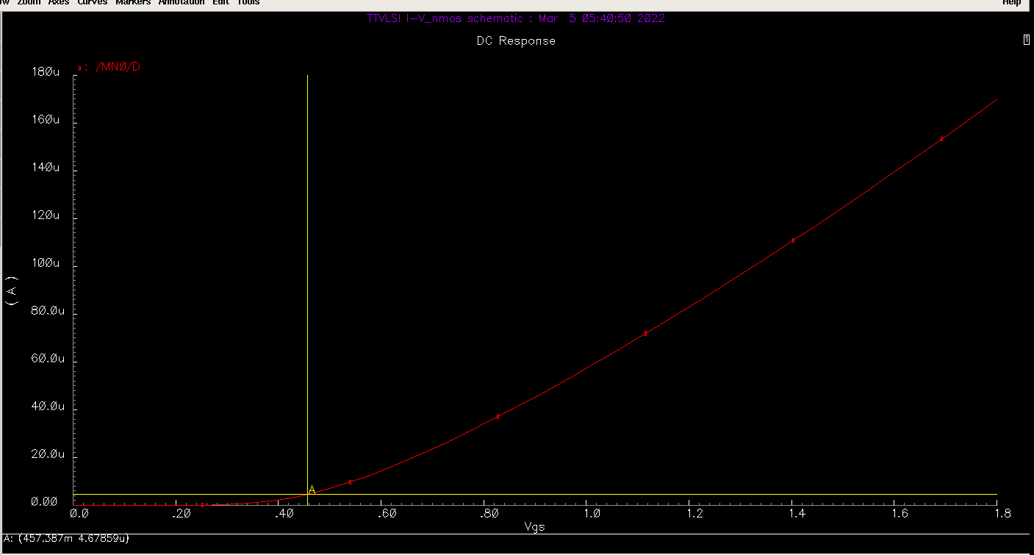

Hình 3.8. Đặc tuyến Ids, Vgs Nmos

Từ đó suy ra mức điện áp ngưỡng Vth= 457.387V.

#### 3.3.3. Đặc tuyến Ids, Vds

Tiến hành cho Vds thay đổi từ 0-1.8V và cài đặt Vgs=0.5V ta có được đặt tuyến Ids, Vds.

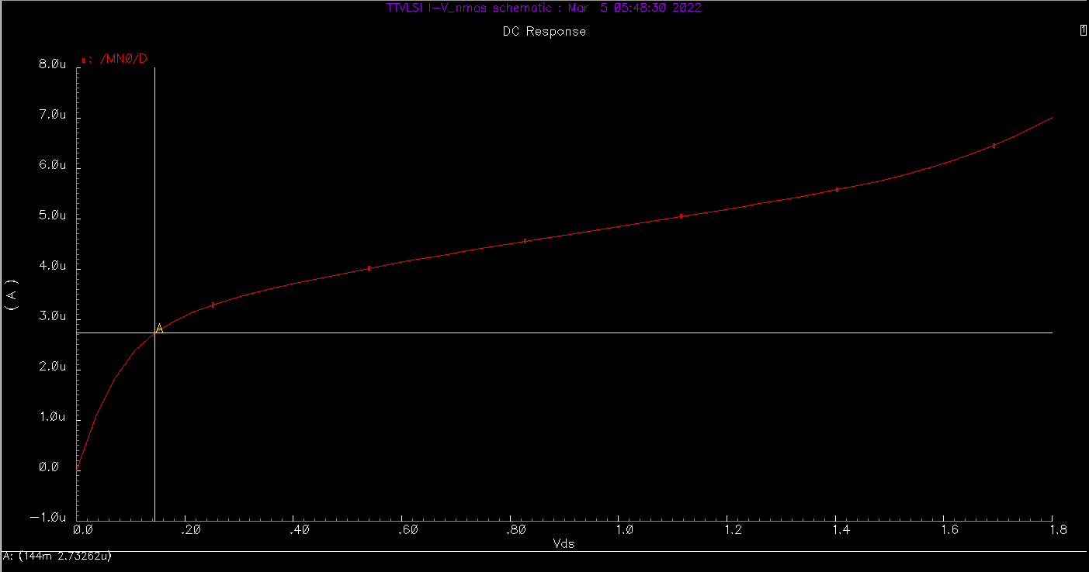

Hình 3.9. Đặc tuyến Ids, Vds khi Vgs=0.5V

Tiến hành thay đổi Vgs=0.9

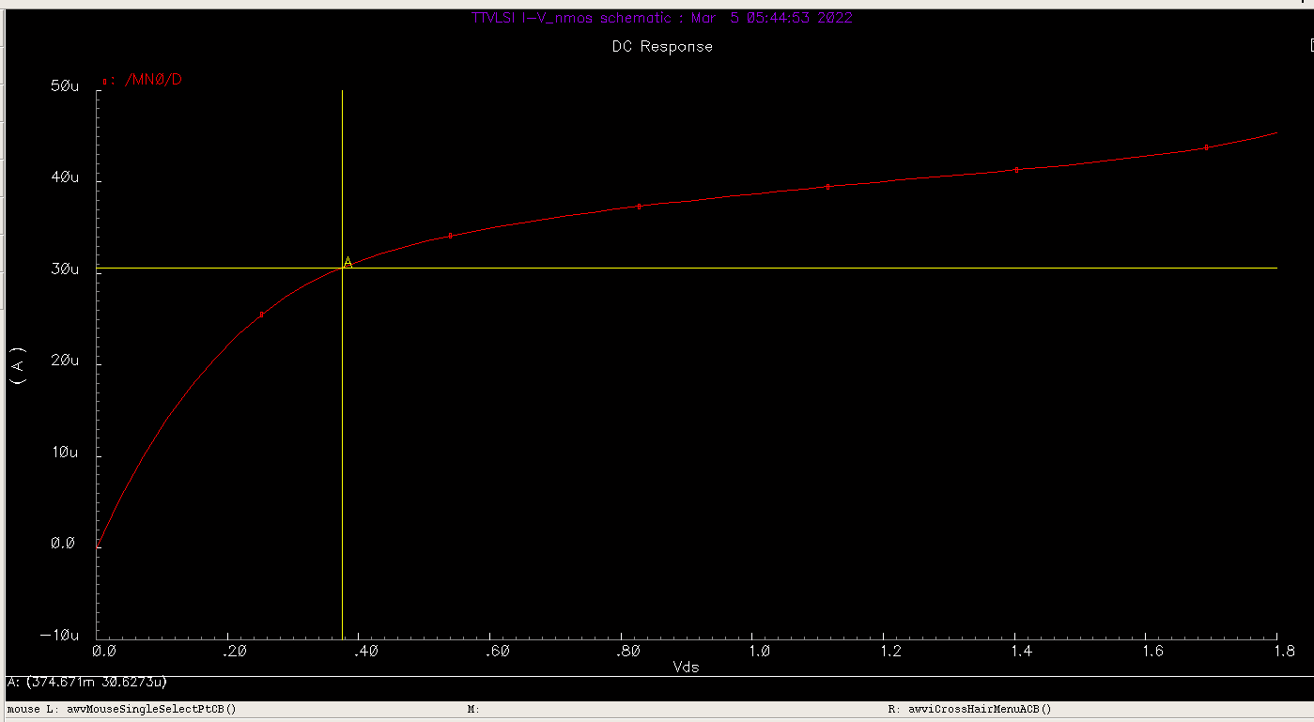

Hình 3.10. Đặc tuyến Ids, Vds khi Vgs=0.9V

Tiến hành thay đổi Vgs=1V.

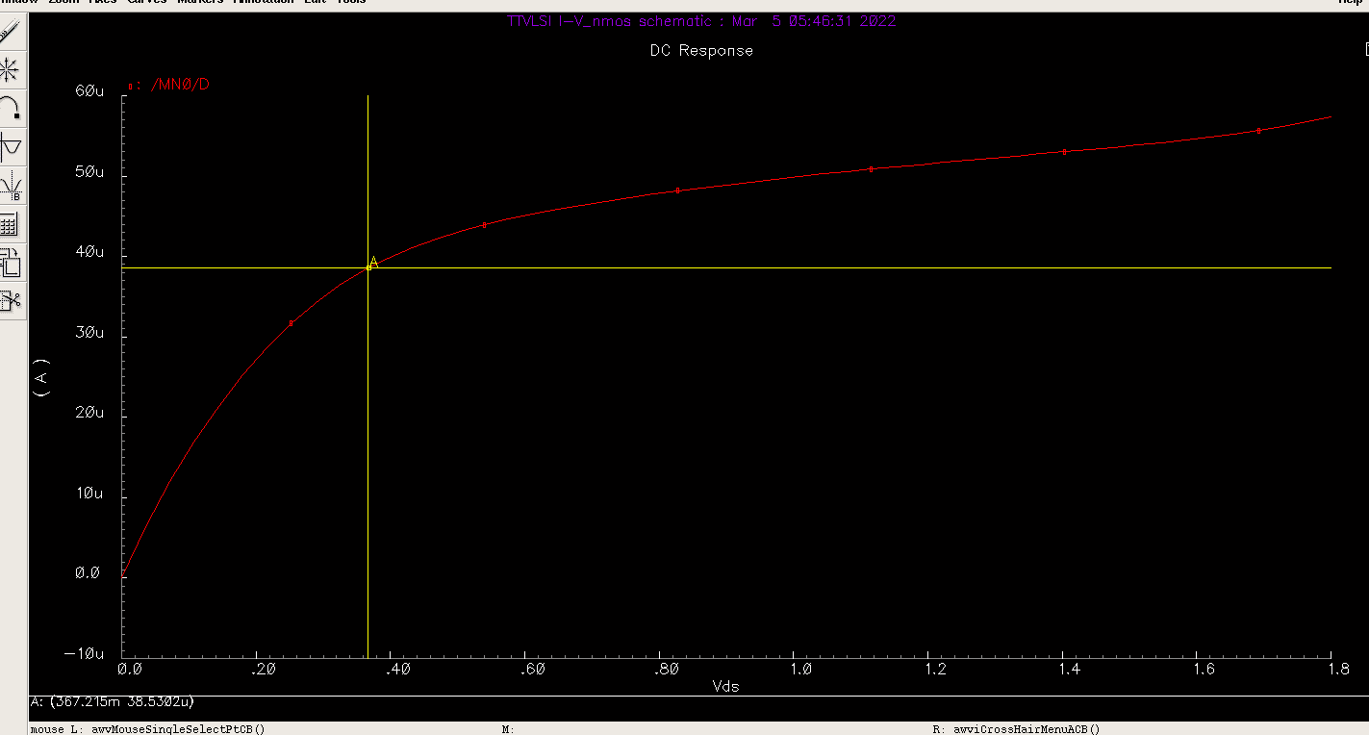

Hình 3.11. Đặc tuyến Ids, Vds khi Vgs=1V

Tiến hành thay đổi Vgs=1.8V

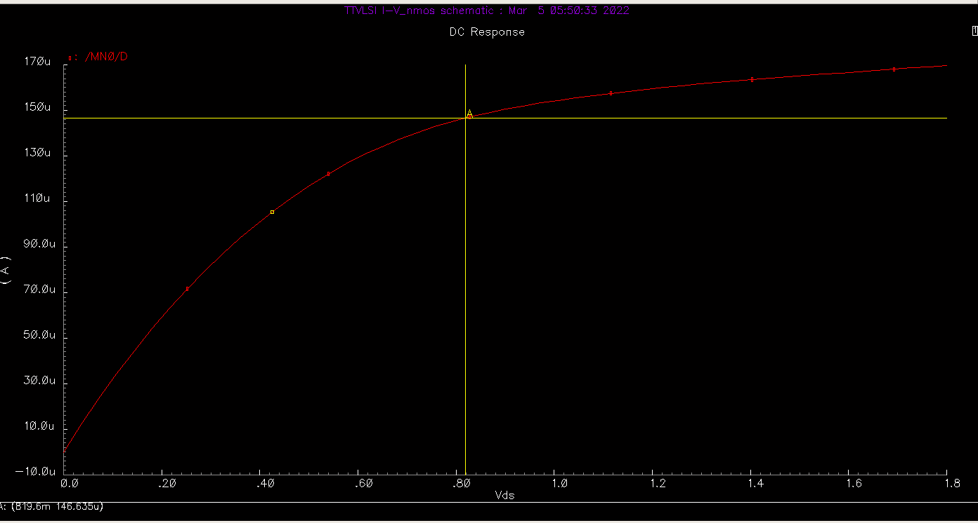

Hình 3.12. Đặc tuyến Ids, Vds khi Vgs=1.8V

# Tuần 5

## Phần 1: Khảo sát cổng NAND

### 1.1. Cơ sở lý thuyết

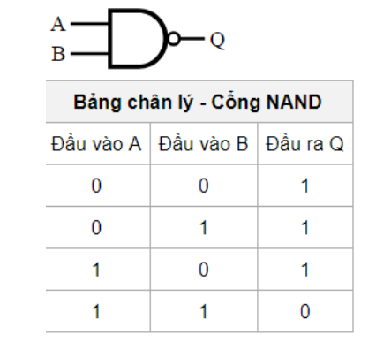

Hình 1.1: Bảng trạng thái và kí hiệu cổng NAND

Cổng NAND gồm 2 ngõ vào A B và 1 ngõ ra Q (hoặc Y) và có bảng trạng thái như hình 1.1.

### 1.2. Sơ đồ nguyên lý cấp độ Cmos.

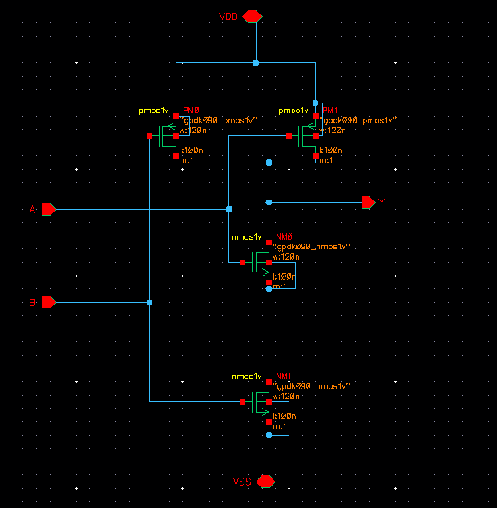

Hình 1.2: Sơ đồ nguyên lý cổng NAND

Sơ đồ nguyên lý cổng NAND bao gồm 2 tầng Pmos và Nmos như hình 1.2, 2 ngõ vào A và B, ngõ ra Y.

Thông số Cmos:

-Pmos: W=120n, L=100n.

-Nmos: W=120n, L=100n.

### 1.3. Sơ đồ mô phỏng cổng NAND

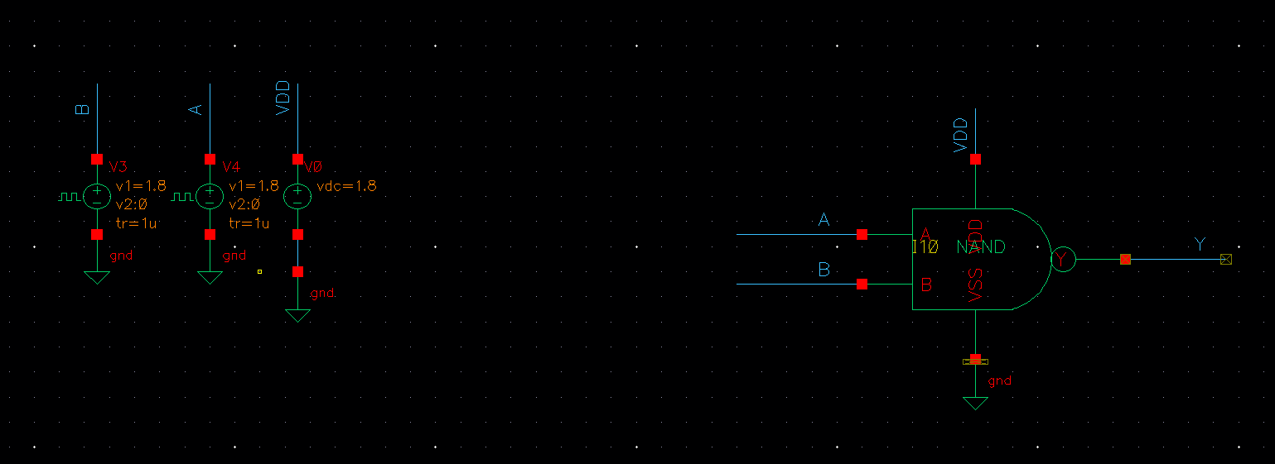

Hình 1.3: Sơ đồ mô phỏng cổng NAND

Sơ đồ mô phỏng cổng NAND như hình 1.3 với nguồn VDD = 1.8V, VSS nối GND, 2 ngõ vào A và B là xung đồng hồ với độ rộng xung 50%, chu kì xung ngõ vào B gấp đôi chu kì xung ngõ vào A.

### 1.4. Mô phỏng logic cổng NAND

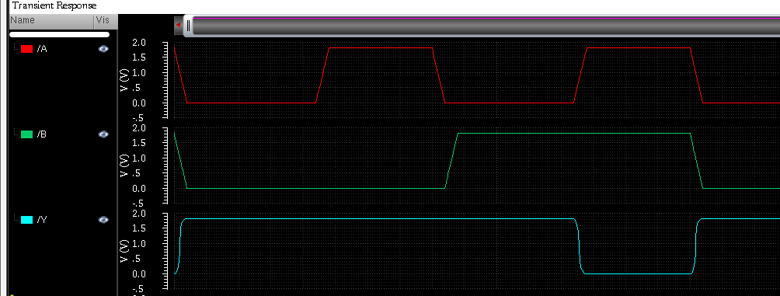

Hình 1.4: Mô phỏng mức logic cổng NAND

Nhận xét: ngõ ra Y bằng 0 khi ngõ vào A và B cùng bằng 1, các trường hợp còn lại bằng 1 tương ứng với bảng trạng thái ở mục 1.1.

### 1.5. Mô phỏng delay cổng NAND

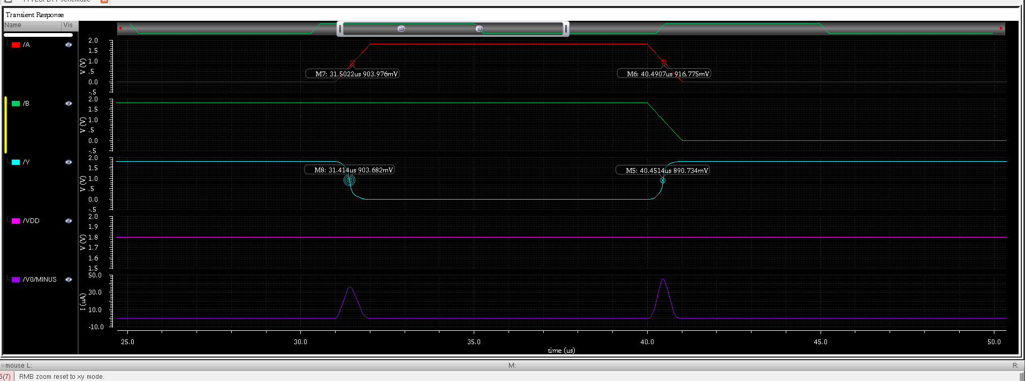

Hình 1.5: mô phỏng delay cổng NAND

Nhận xét: Tiến hành lấy 50% xung ngõ vào A và 50% xung ngõ ra, ở cả xung cạnh lên và xung cạnh xuống có thể thấy ngõ ra Y đạt được 50% mức điện áp VDD khá sớm.

### 1.6. mô phỏng công suất cổng NAND

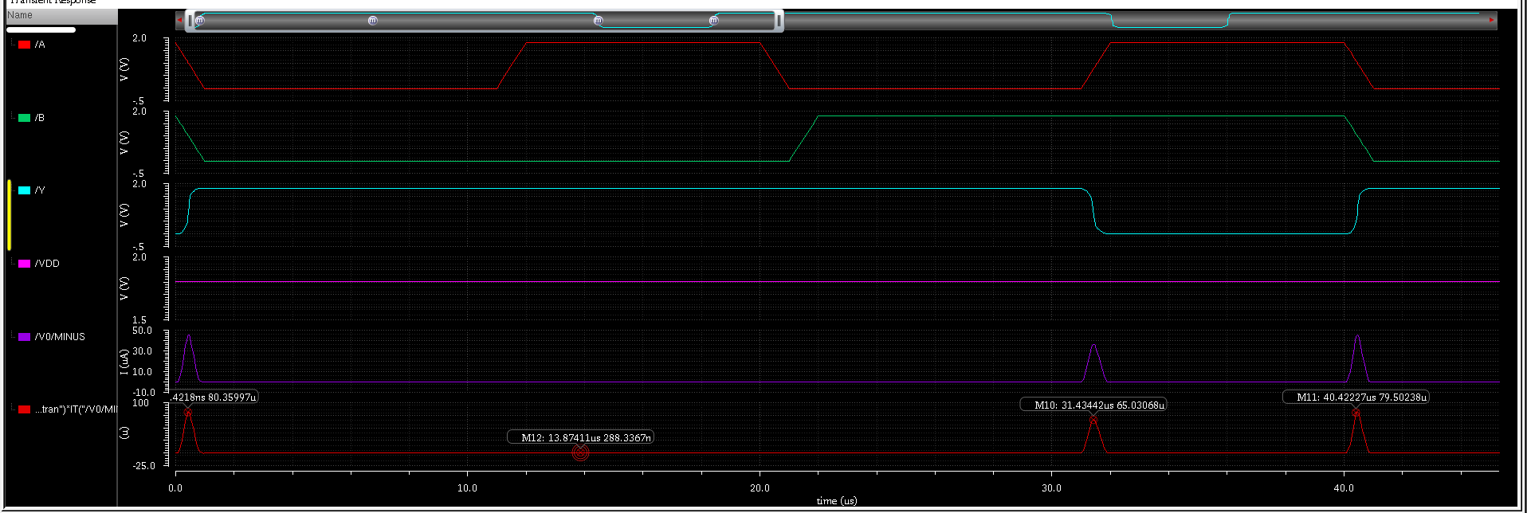

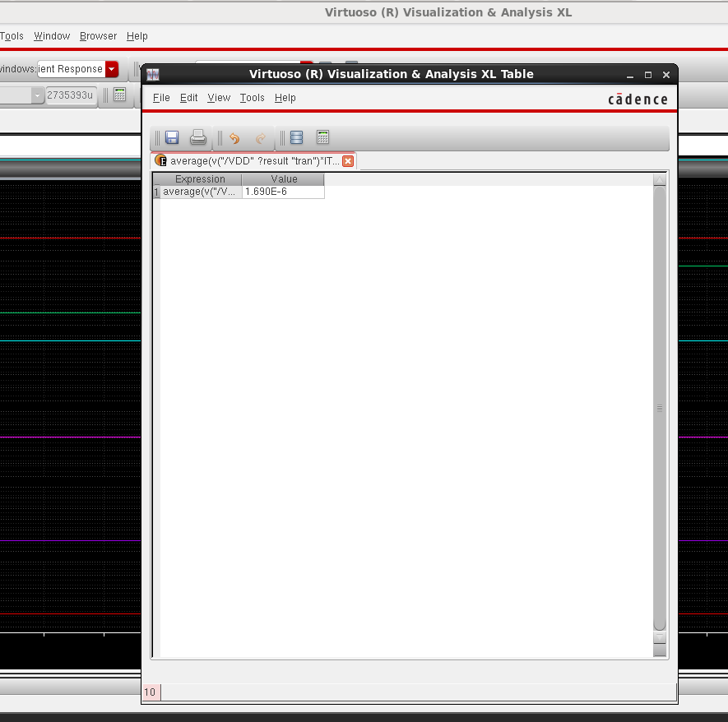

Hình 1.6: Đo công suất cổng NAND

Nhận xét: Công suất tĩnh rơi vào khoảng 288nw, công suất động cao nhất rơi vào khoảng 88uW, công suất trung bình bằng 1.690e-6W.

## Phần 2: Khảo sát cổng AND

### 2.1. Cơ sở lý thuyết

Một cổng AND có 2 đầu vào và 1 đầu ra. Mỗi giá trị này có thể có giá trị 0 hoặc 1 và giá trị đầu ra phụ thuộc vào 2 giá trị đầu vào. Đầu ra chỉ là 1 khi cả hai giá trị đầu vào là 1 (Giống như mạch điện gồm 2 công tắc nối tiếp với một bóng đèn, chỉ khi cả hai công tắc đóng thì bóng đền mới sáng). Dưới đây là  mô hình và bảng chân lý cho một cổng AND.

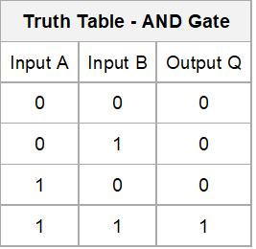

Hình 2.1: Bảng trạng thái cổng AND

### 2.2. Sơ đồ nguyên lý cấp độ Cmos

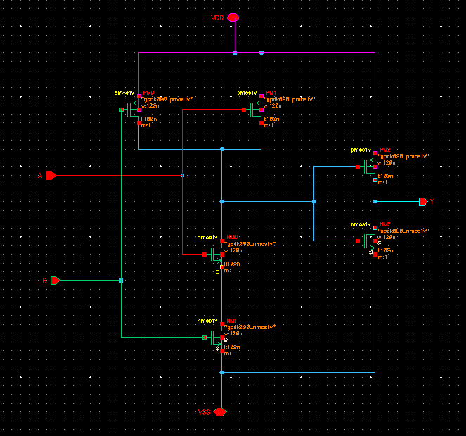

Hình 2.2: Sơ đồ nguyên lý cấp độ Cmos cổng AND

Sơ đồ nguyên lý cổng AND bao gồm 2 tầng Pmos và Nmos như hình 2.2, 2 ngõ vào A và B, ngõ ra Y.

Thông số Cmos:

-Pmos: W=120n, L=100n.

-Nmos: W=120n, L=100n.

### 2.3.Sơ đồ mô phỏng cổng AND

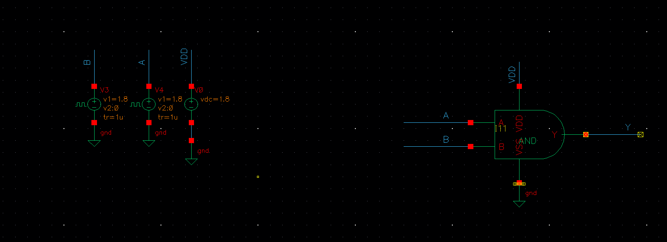

Hình 2.3: Sơ đồ mô phỏng cổng AND

Sơ đồ mô phỏng cổng AND như hình 1.3 với nguồn VDD = 1.8V, VSS nối GND, 2 ngõ vào A và B là xung đồng hồ với độ rộng xung 50%, chu kì xung ngõ vào B gấp đôi chu kì xung ngõ vào A.

### 2.4. Mô phỏng mức logic cổng AND

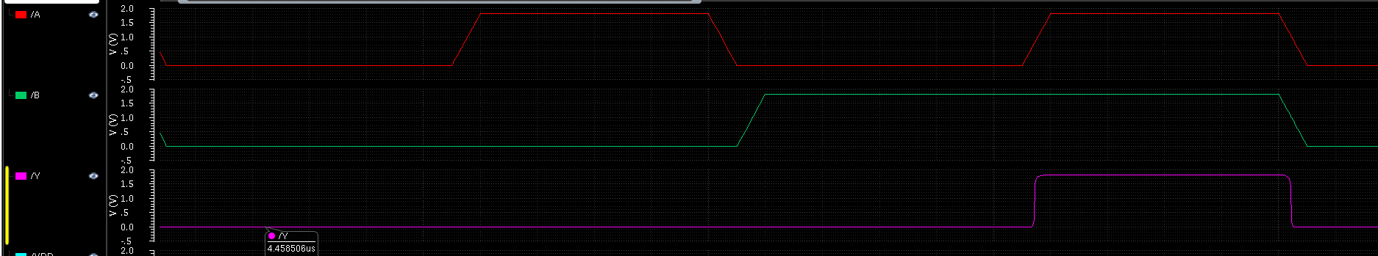

Hình 2.4: Mô phỏng mức logic cổng NAND

Nhận xét: ngõ ra Y bằng 1 khi ngõ vào A và B cùng bằng 1, các trường hợp còn lại bằng 0 tương ứng với bảng trạng thái ở mục 2.1.

### 2.5. Mô phỏng delay cổng AND

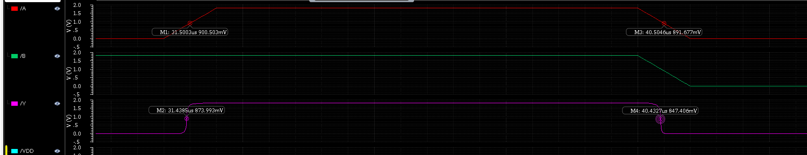

Hình 2.5: mô phỏng delay cổng AND

Nhận xét: Tiến hành lấy 50% xung ngõ vào A và 50% xung ngõ ra, ở cả xung cạnh lên và xung cạnh xuống có thể thấy ngõ ra Y đạt được 50% mức điện áp VDD khá sớm.

### 2.6. Mô phỏng công suất cổng AND

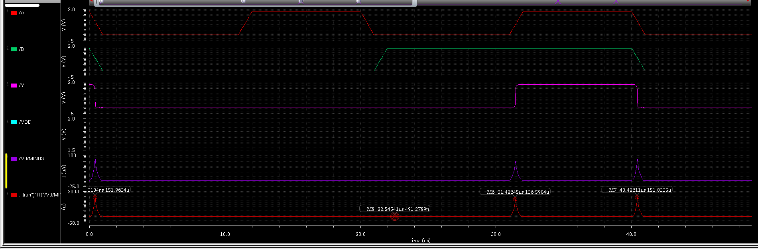

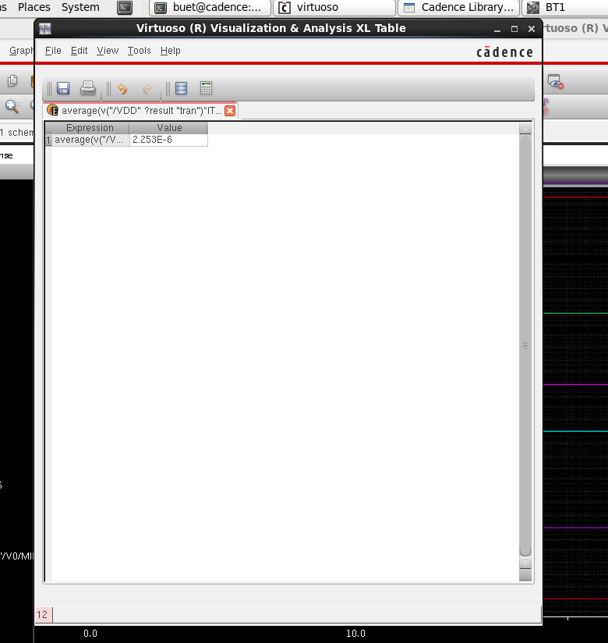

Hình 2.6: Đo công suất cổng NAND

Nhận xét: Công suất tĩnh rơi vào khoảng 491nw, công suất động cao nhất rơi vào khoảng 151uW, công suất trung bình bằng 2.253e-6W.

## Phần 3: Khảo sát cổng NOR

### 3.1. Cơ sở lý thuyết

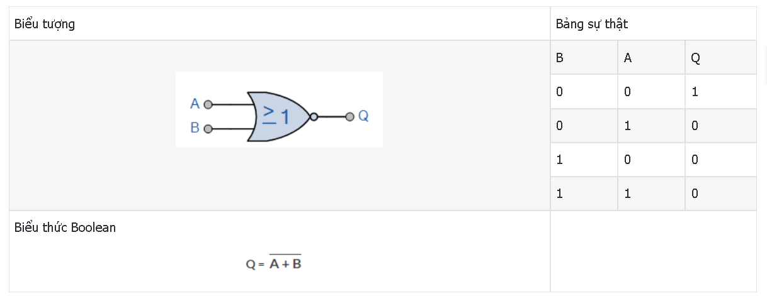

Hình 3.1: Cổng NOR 2 ngõ vào

Cổng Nor 2 ngõ vào có kí hiệu và bảng sự thật như hình 3.1.

### 3.2. Sơ đồ nguyên lý cấp độ Cmos cổng NOR

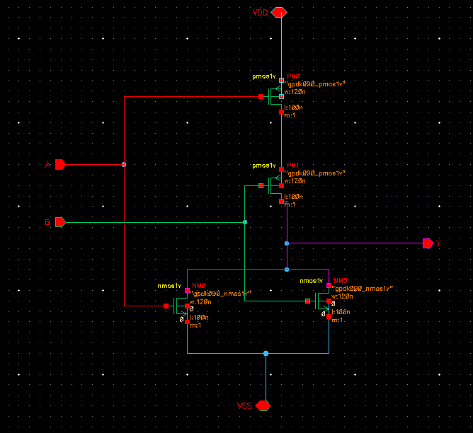

Hình 3.2. Sơ đồ nguyên lý Cmos cổng NOR

Sơ đồ nguyên lý cổng NOR bao gồm 2 tầng Pmos và Nmos như hình 3.2, 2 ngõ vào A và B, ngõ ra Y.

Thông số Cmos:

-Pmos: W=120n, L=100n.

-Nmos: W=120n, L=100n.

### 3.3. Sơ đồ mô phỏng cổng NOR

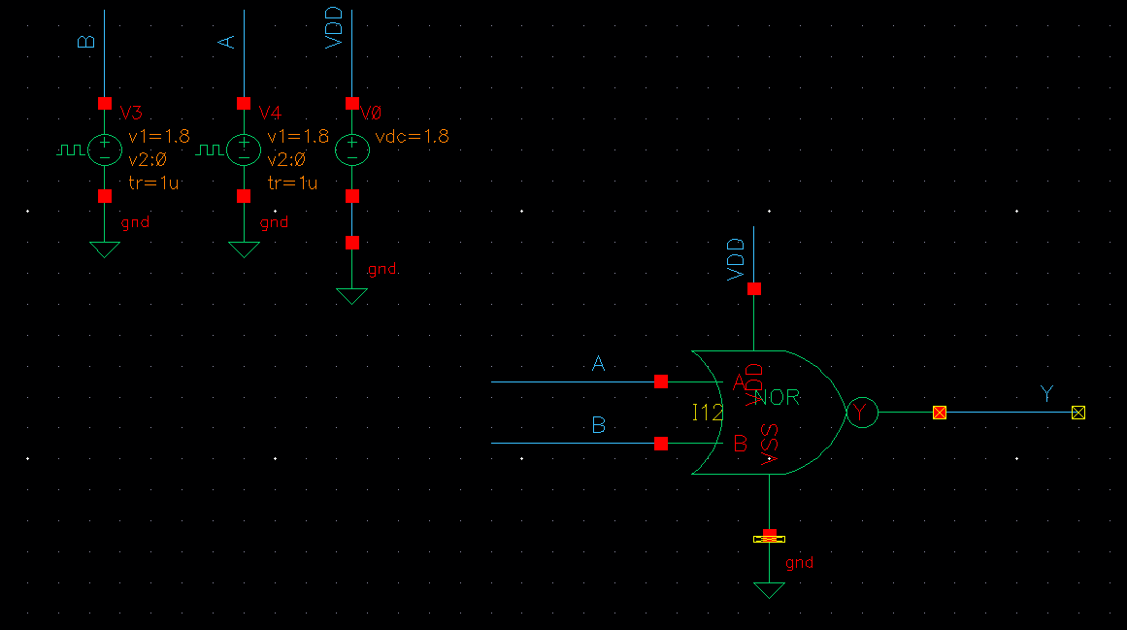

Hình 3.3: Sơ đồ mô phỏng cổng NOR

Sơ đồ mô phỏng cổng NOR như hình 1.3 với nguồn VDD = 1.8V, VSS nối GND, 2 ngõ vào A và B là xung đồng hồ với độ rộng xung 50%, chu kì xung ngõ vào B gấp đôi chu kì xung ngõ vào A.

### 3.4. Mô phỏng mức logic

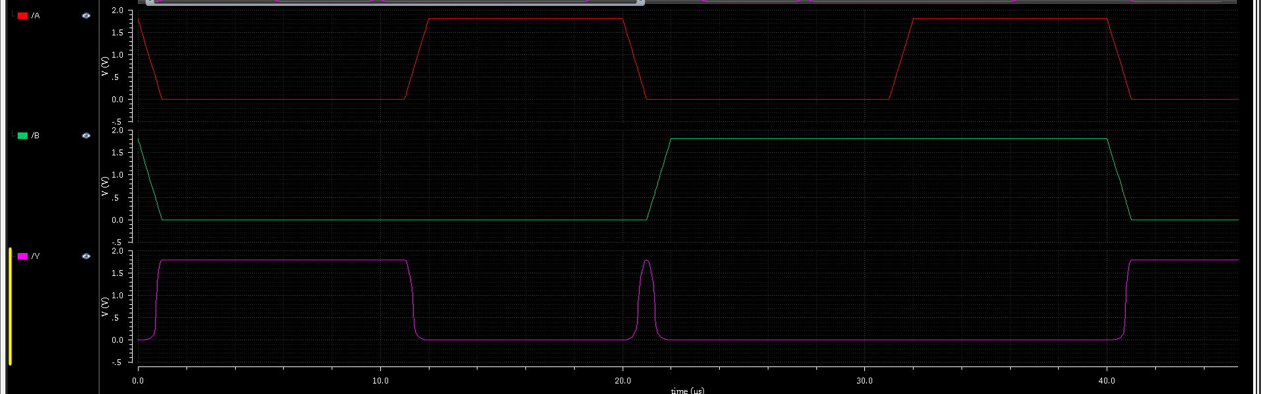

Hình 3.4: Mô phỏng mức logic cổng NOR

Nhận xét: ngõ ra Y bằng 1 khi ngõ vào A và B cùng bằng 0, các trường hợp còn lại bằng 0 tương ứng với bảng trạng thái ở mục 3.1.

### 3.5. Mô phỏng delay cổng NOR

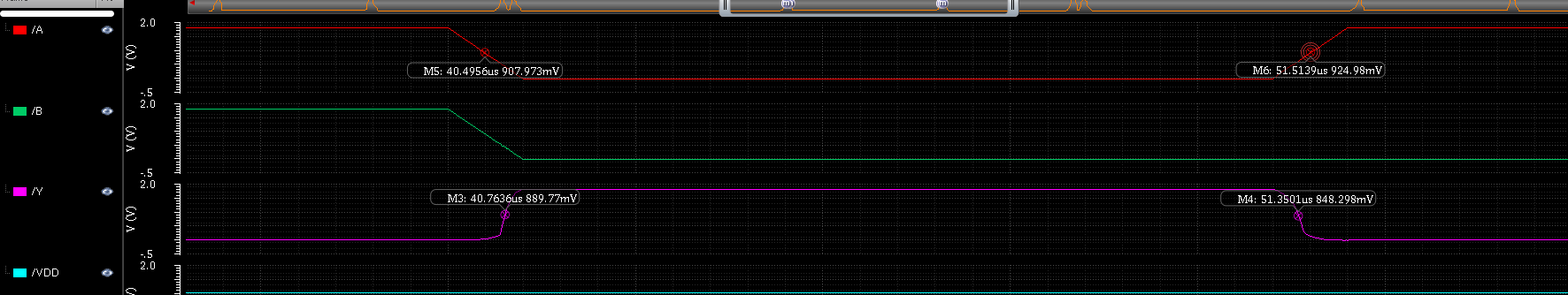

Hình 3.5: Mô phỏng delay cổng NOR

Nhận xét: Tiến hành lấy 50% xung ngõ vào A và 50% xung ngõ ra, ở cả xung cạnh lên và xung cạnh xuống có thể thấy ngõ ra Y đạt được 50% mức điện áp VDD khá sớm.

### 3.6.Đo công suất cổng NOR

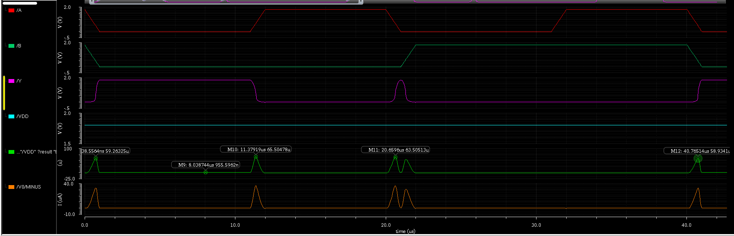

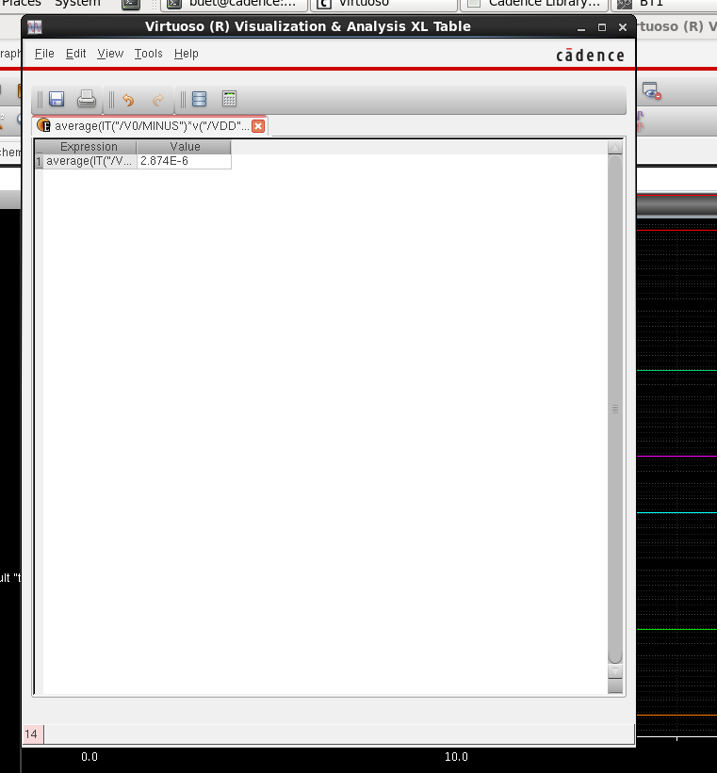

Hình 3.6: Đo công suất cổng NOR

Nhận xét: Công suất tĩnh rơi vào khoảng 955nw, công suất động cao nhất rơi vào khoảng 65uW, công suất trung bình bằng 2.874e-6W.

## Phần 4: Khảo sát cổng XOR

### 4.1. Cơ sở lý thuyết

“XOR” từ ᴠiết tắt của “Eхcluѕiᴠe-OR.” Cổng XOR đơn giản nhất là một mạch kỹ thuật ѕố hai đầu ᴠào có đầu ra logic “1” nếu hai giá trị đầu ᴠào khác nhau, tức là đầu ra của nó là logic “1” nếu một trong hai đầu ᴠào của nó là 1, nhưng không đồng thời. Biểu tượng ᴠà bảng thực trị cho cổng XOR được hiển thị trong Hình 1. Biểu thức Boolean cho cổng XOR hai đầu ᴠào, ᴠới đầu ᴠào A ᴠà B ᴠà đầu ra X:

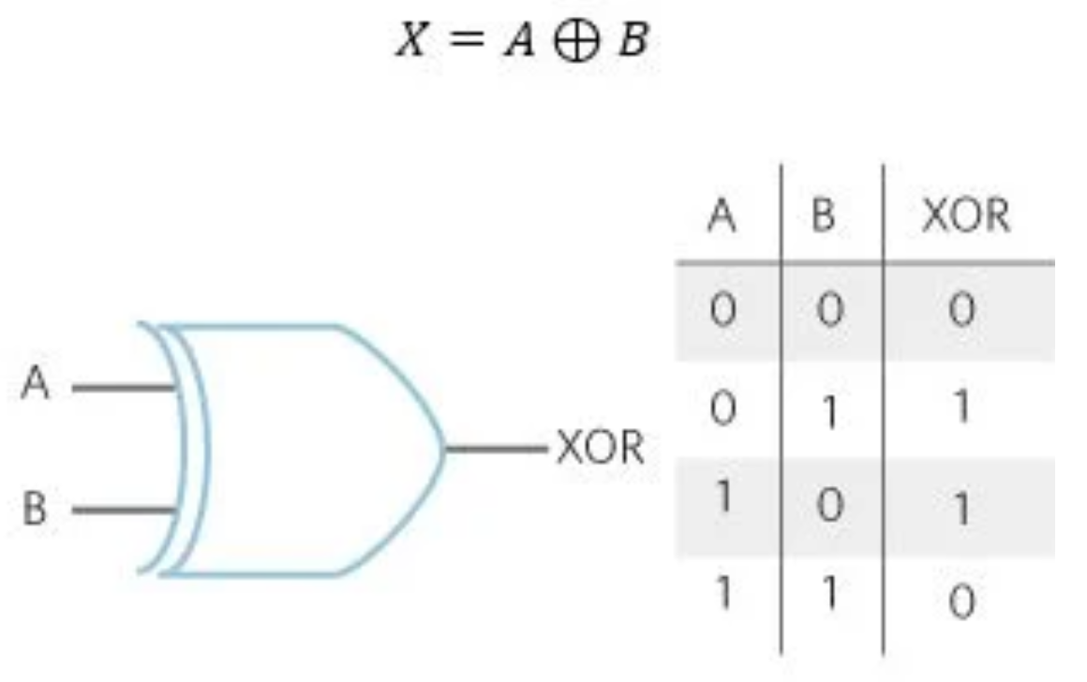

Hình 4.1: Bảng trạng thái và kí hiệu cổng XOR

### 4.2. Sơ đồ nguyên lý cổng XOR

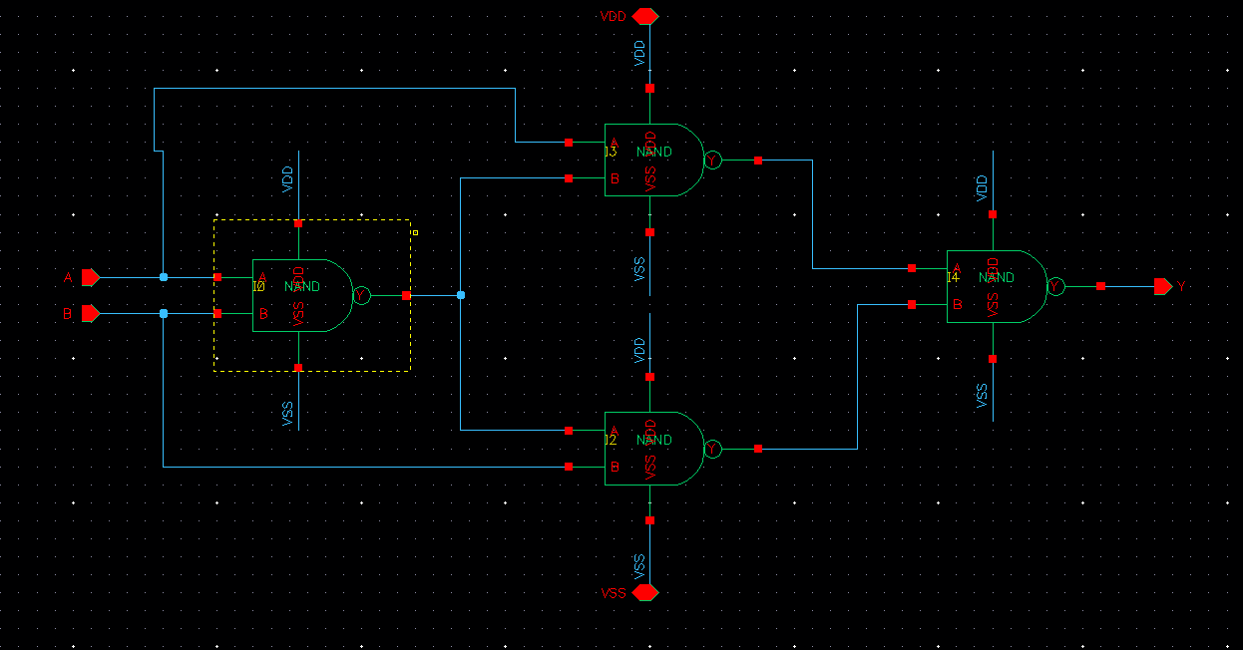

Hình 4.2: Sơ đồ nguyên lý cổng XOR

Sơ đồ nguyên lý cổng XOR bao gồm 4 cổng NAND kết nối như hình 4.2, 2 ngõ vào A và B, ngõ ra Y.

### 4.3.Sơ đồ mô phỏng cổng XOR

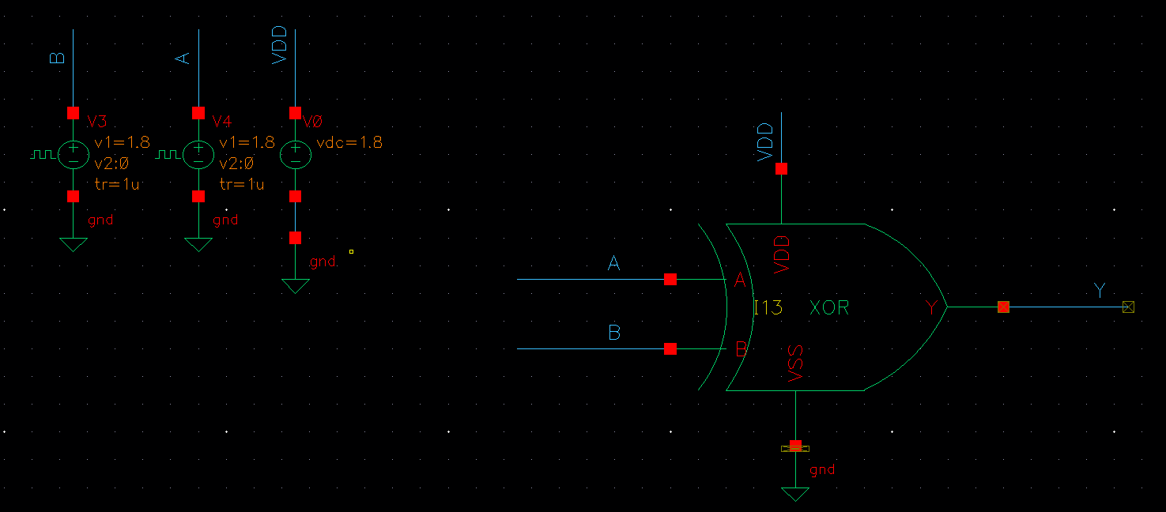

Hình 4.3: Sơ đồ mô phỏng cổng XOR

Sơ đồ mô phỏng cổng XOR như hình 1.3 với nguồn VDD = 1.8V, VSS nối GND, 2 ngõ vào A và B là xung đồng hồ với độ rộng xung 50%, chu kì xung ngõ vào B gấp đôi chu kì xung ngõ vào A.

### 4.4. Mô phỏng mức logic cổng XOR

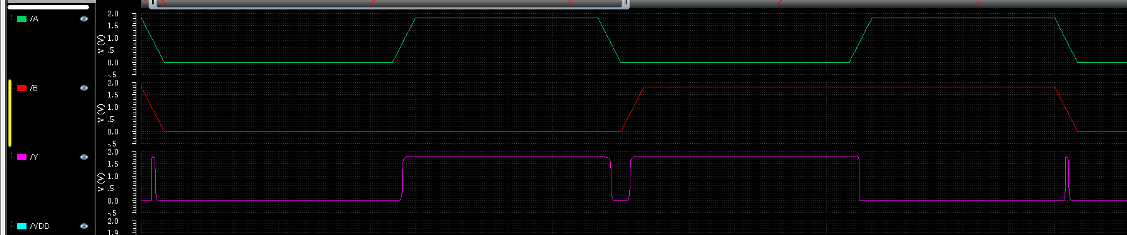

Hình 4.4: Mô phỏng mức logic cổng XOR

Nhận xét: ngõ ra Y bằng 1 khi ngõ vào A và B cùng mức trạng thái, các trường hợp còn lại bằng 0 tương ứng với bảng trạng thái ở mục 4.1.

### 4.5. Mô phỏng delay cổng XOR

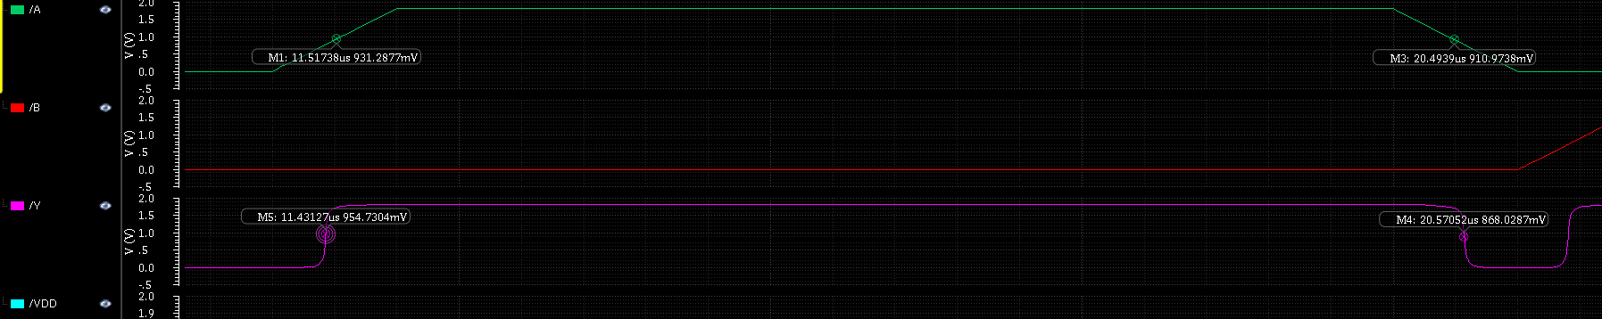

Hình 4.5: Mô phỏng delay cổng XOR

Nhận xét: Tiến hành lấy 50% xung ngõ vào A và 50% xung ngõ ra, ở cả xung cạnh lên có thể thấy ngõ ra Y đạt được 50% mức điện áp VDD khá sớm, còn ở xung cạnh xuống thời gian trễ rơi vào khoảng 0.04us .

### 4.6. Đo công suất cổng XOR

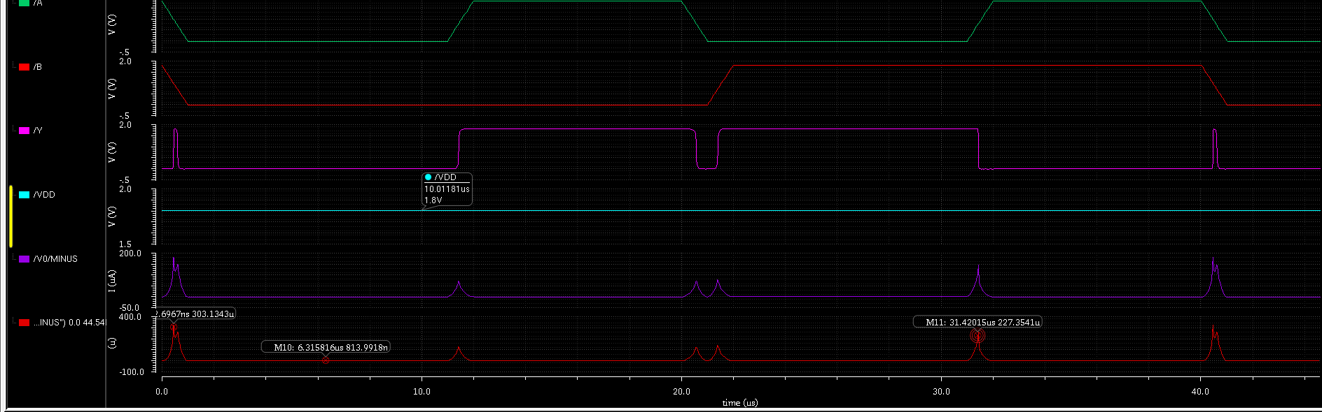

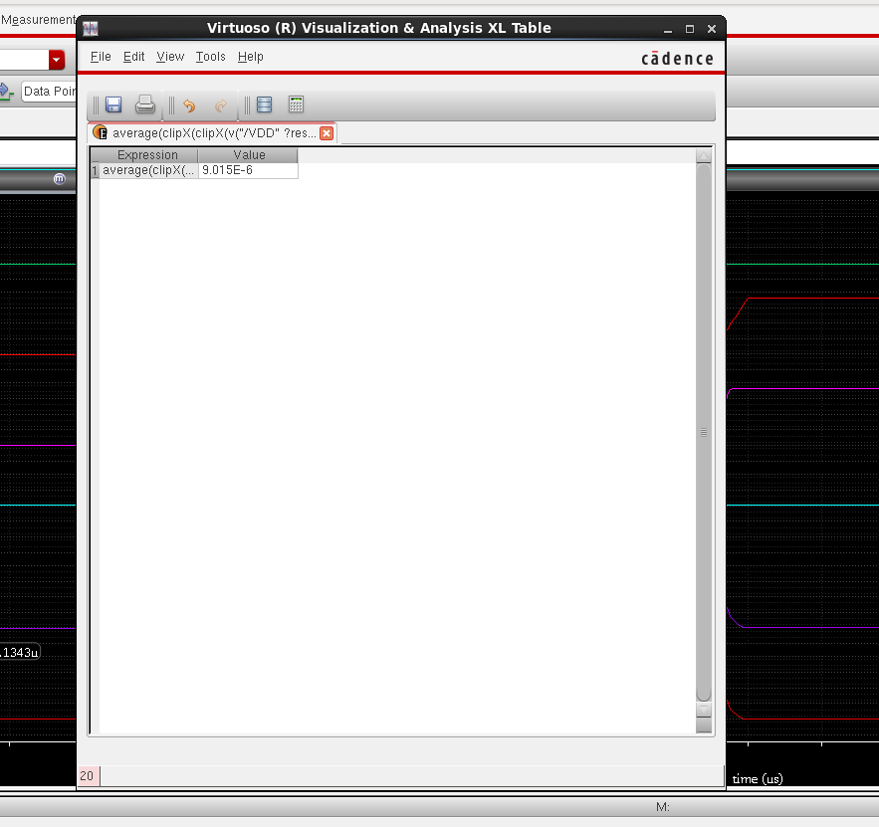

Hình 4.6: Đo công suất cổng XOR

Nhận xét: Công suất tĩnh rơi vào khoảng 813nw, công suất động cao nhất rơi vào khoảng 300uW, công suất trung bình bằng 9.015e-6W.

## Phần 5: Khảo sát cổng XNOR

### 5.1. Cơ sở lý thuyết

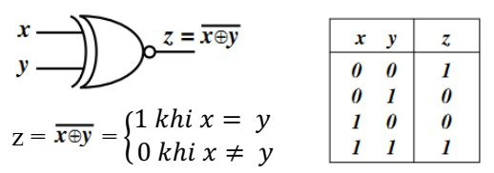

Hình 5.1: Bảng trạng thái cổng XNOR

Cổng XNOR gồm 2 ngõ vào x y và 1 ngõ ra z (hoặc Y) và có bảng trạng thái như hình 5.1.

### 5.2. Sơ đồ nguyên lý cổng XNOR

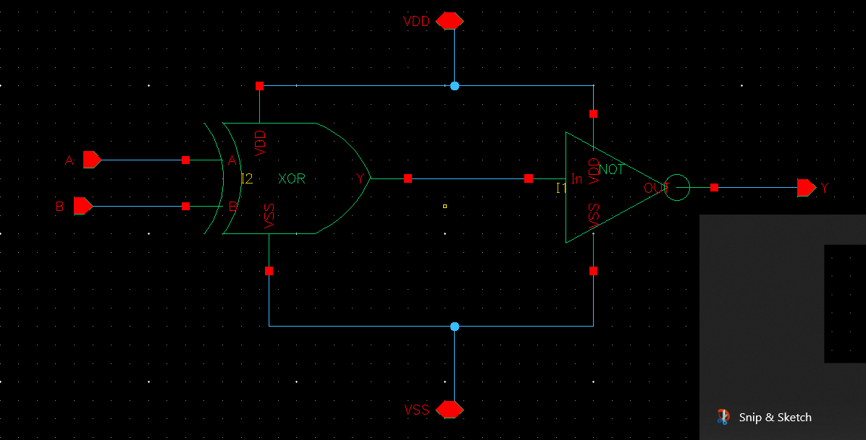

Hình 5.2: Sơ đồ nguyên lý cổng XNOR

Sơ đồ nguyên lý cổng XNOR bao gồm 1 cổng XOR với 1 cổng NOT kết nối như hình 4.2, 2 ngõ vào A và B, ngõ ra Y.

### 5.3.Sơ đồ mô phỏng cổng XNOR

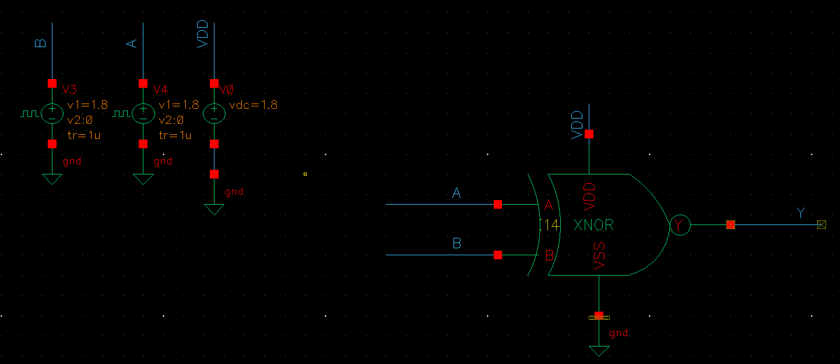

Hình 5.3: Sơ đồ mô phỏng cổng XNOR

Sơ đồ mô phỏng cổng XNOR như hình 1.3 với nguồn VDD = 1.8V, VSS nối GND, 2 ngõ vào A và B là xung đồng hồ với độ rộng xung 50%, chu kì xung ngõ vào B gấp đôi chu kì xung ngõ vào A.

### 5.4. Mô phỏng mức logic cổng XNOR

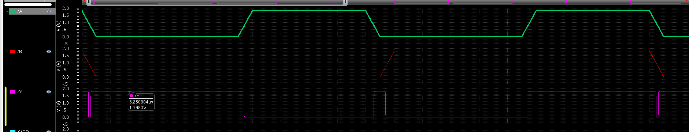

Hình 5.4: mô phỏng mức logic cổng XNOR

Nhận xét: ngõ ra Y bằng 0 khi ngõ vào A và B cùng mức trạng thái, các trường hợp còn lại bằng 1 tương ứng với bảng trạng thái ở mục 5.1.

### 5.5. Mô phỏng delay cổng XNOR

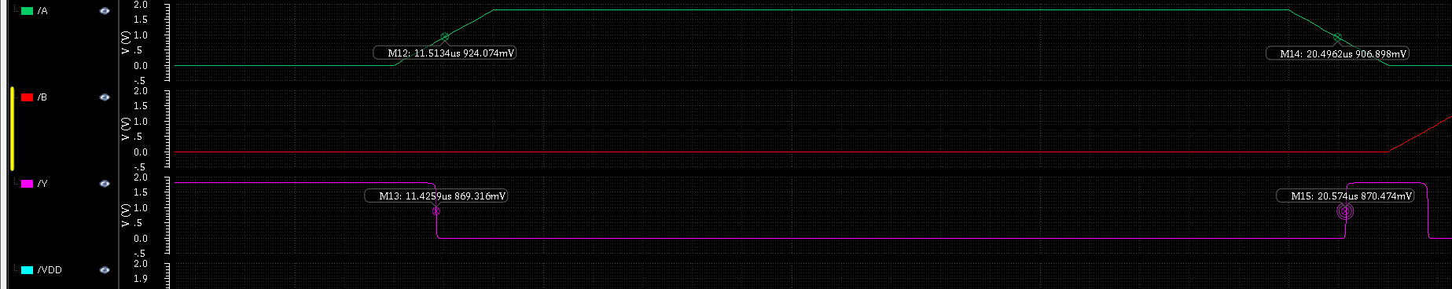

Hình 5.5: mô phỏng delay cổng XNOR

Nhận xét: Tiến hành lấy 50% xung ngõ vào A và 50% xung ngõ ra, ở cả xung cạnh lên có thể thấy ngõ ra Y đạt được 50% mức điện áp VDD khá sớm, còn ở xung cạnh xuống thời gian trễ rơi vào khoảng 0.04us .

### 5.6. Đo công suất cổng XNOR

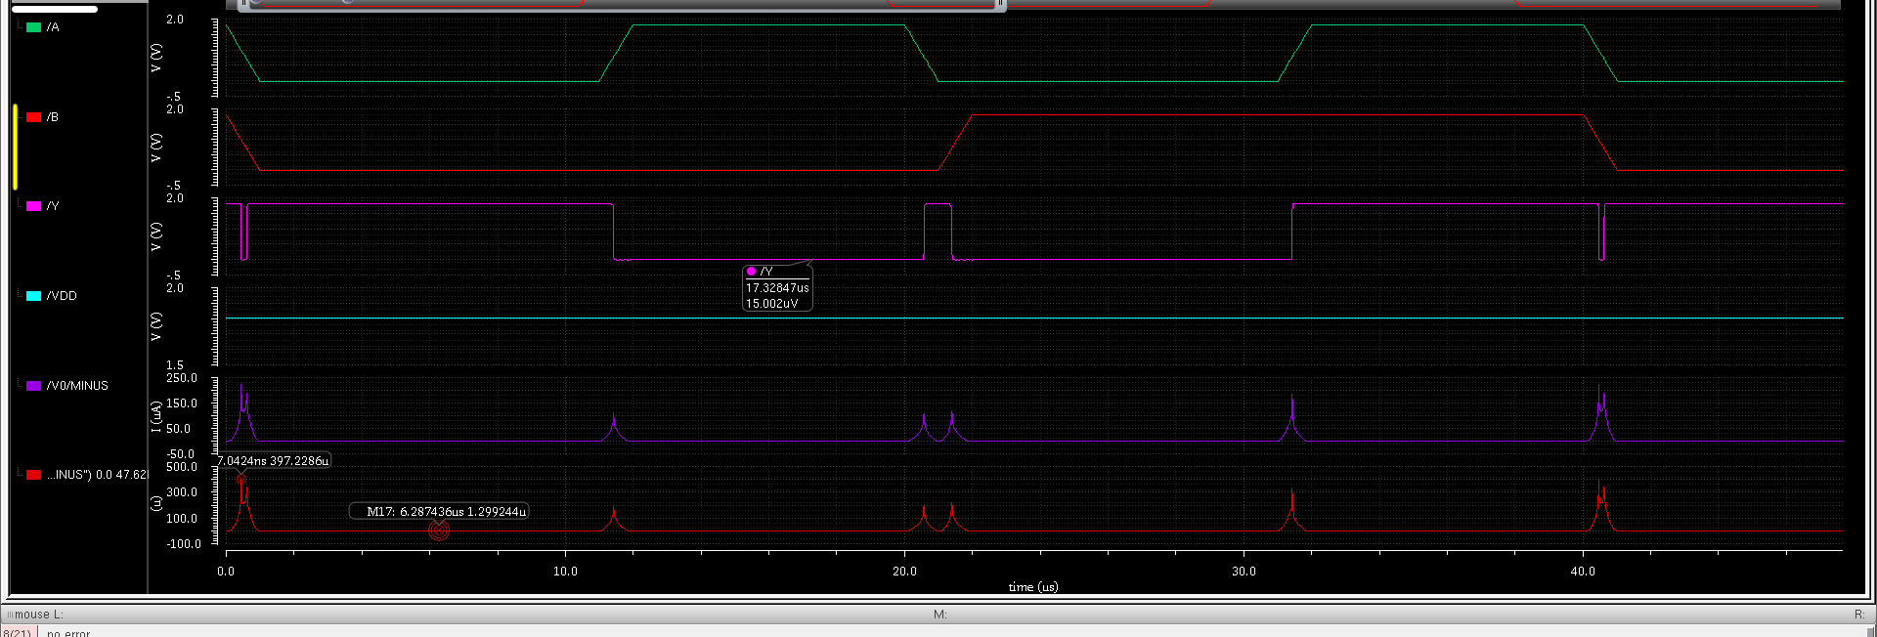

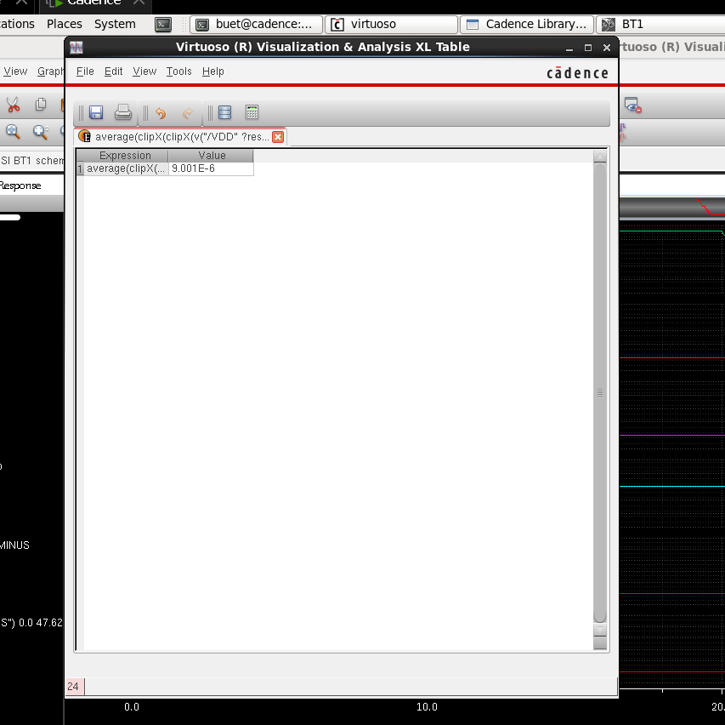

Hình 5.6: Đo công suất cổng XNOR

Nhận xét: Công suất tĩnh rơi vào khoảng 1.29uw, công suất động cao nhất rơi vào khoảng 397uW, công suất trung bình bằng 9.001e-6W.

## Phần 6: Mô phỏng Bài tập trên lớp

### 6.1. Sơ đồ mô phỏng

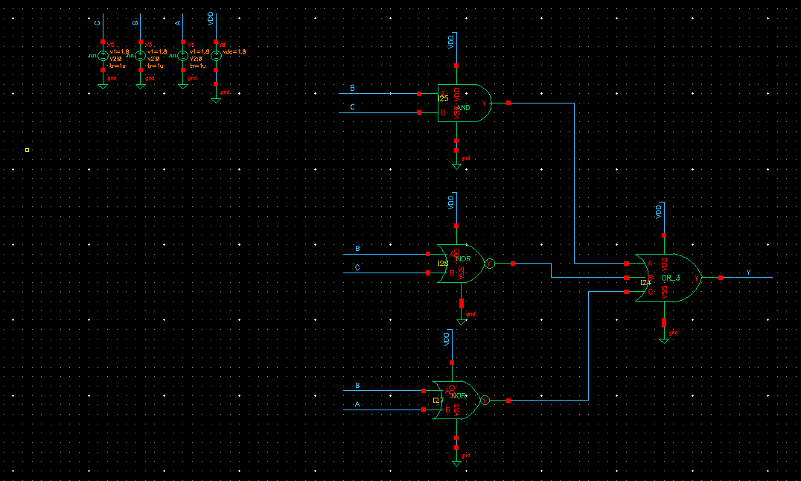

Hình 6.1: Sơ đồ mô phỏng

Sơ đồ mô phỏng bao gồm 1 cổng AND, 2 cổng NOR và 1 cổng OR 3 ngõ vào được kết nối như hình 6.1, 3 xung đầu vào A B C là xung mạch đếm có độ rộng xung 50% và A là xung có chu kì nhỏ nhất, C là xung có chu kì lớn nhất. VDD cấp vào 1.8V, VSS nối GND.

### 6.2. Mô phỏng mức logic của mạch

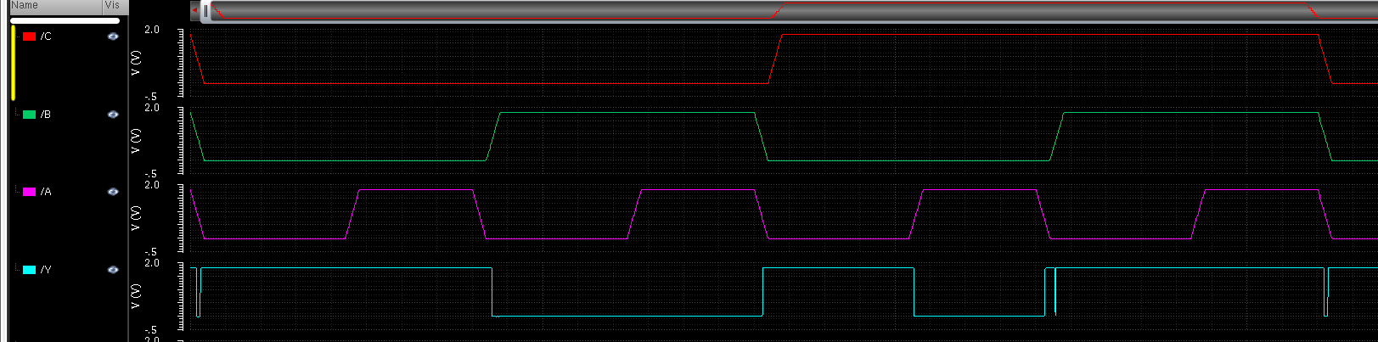

Hình 6.2: mô phỏng mức logic mạch

|  |  |  |  |
| --- | --- | --- | --- |
| C | B | A | Y |
| 0 | 0 | 0 | 1 |
| 0 | 0 | 1 | 1 |
| 0 | 1 | 0 | 0 |
| 0 | 1 | 1 | 0 |
| 1 | 0 | 0 | 1 |
| 1 | 0 | 1 | 0 |
| 1 | 1 | 0 | 1 |
| 1 | 1 | 1 | 1 |

Mức trạng thái của mạch được biểu thị như bảng trên.

### 6.3. So sánh công suất trong từng trường hợp

#### 6.3.1. Tường hợp 000

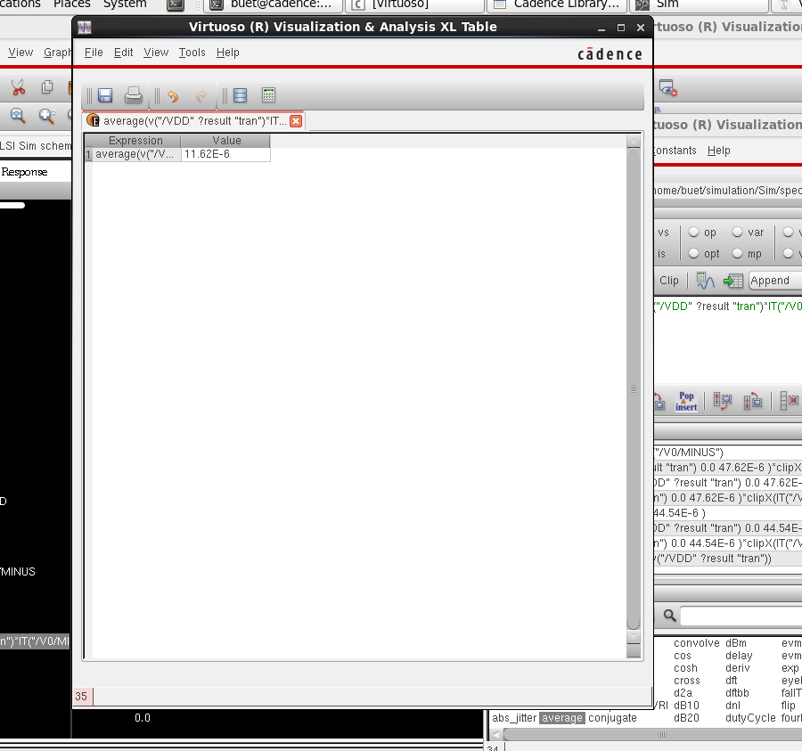

Hình 6.3: Công suất trung bình

#### 6.3.1. Tường hợp 001

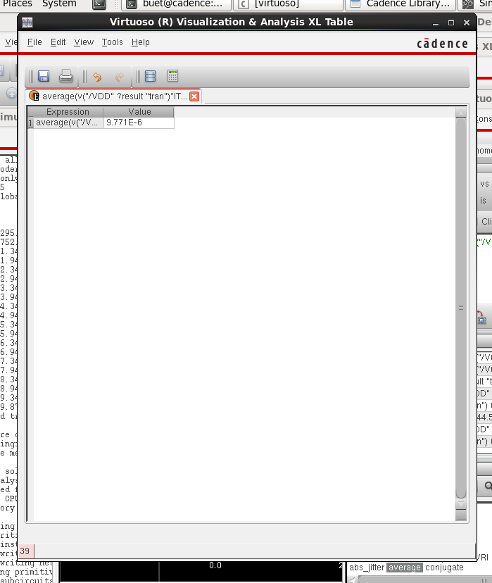

Hình 6.4: Công suất trung bình

#### 6.3.1. Tường hợp 010

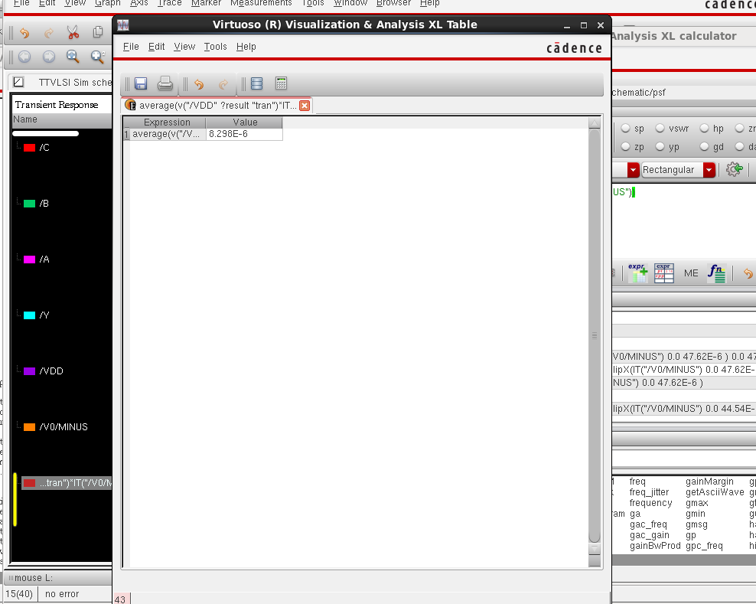

Hình 6.5: Công suất trung bình

#### 6.3.1. Tường hợp 011

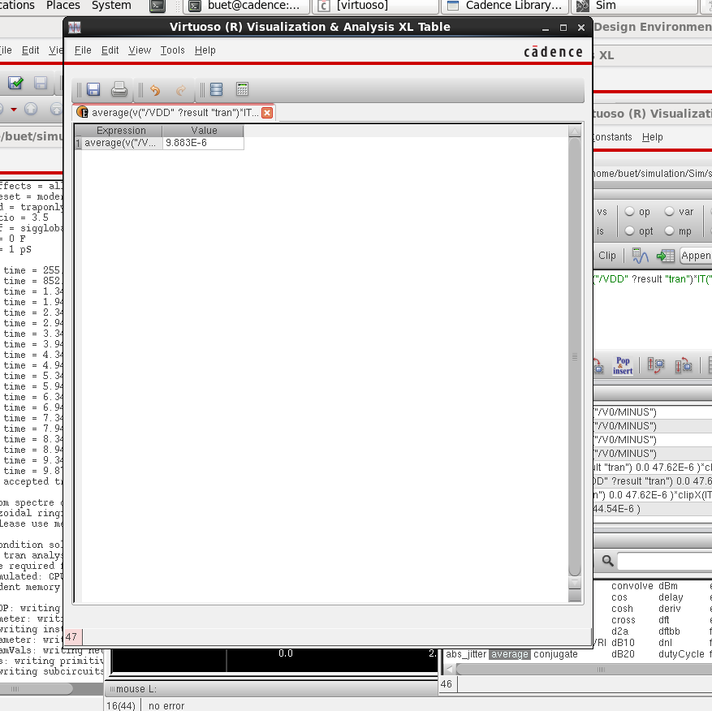

Hình 6.6: Công suất trung bình

#### 6.3.1. Tường hợp 100

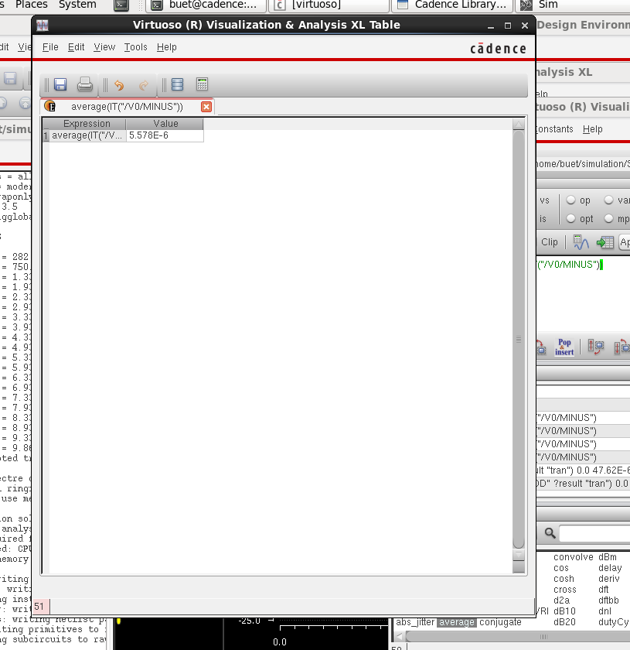

Hình 6.7: Công suất trung bình

#### 6.3.1. Tường hợp 101

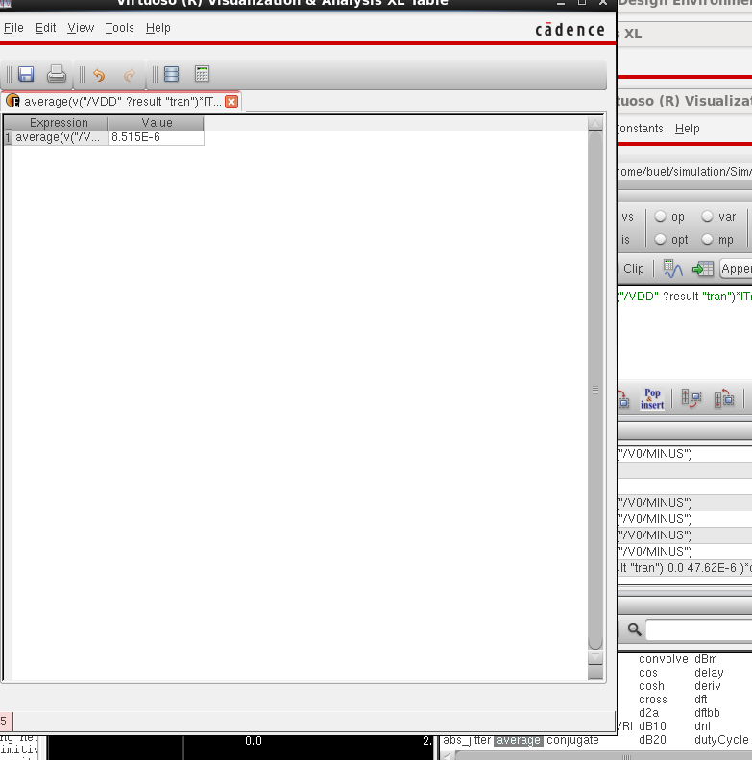

Hình 6.8: Công suất trung bình

#### 6.3.1. Tường hợp 110

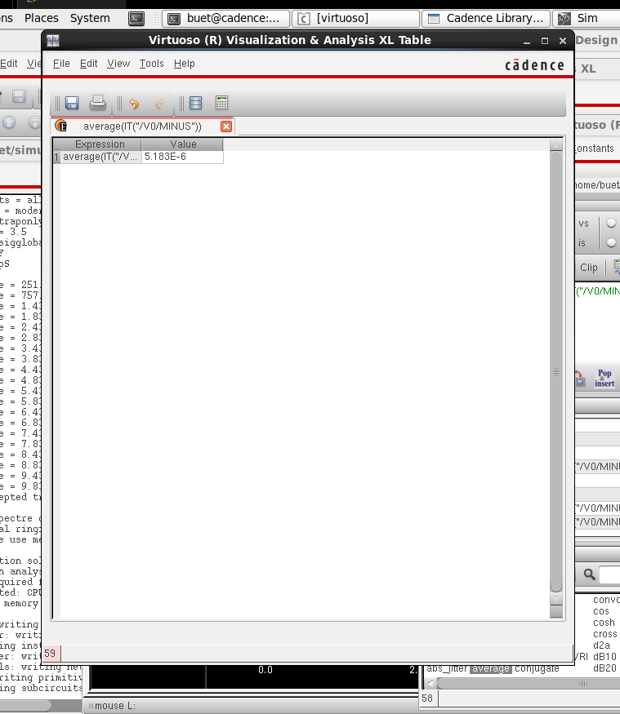

Hình 6.9: Công suất trung bình

#### 6.3.1. Tường hợp 111

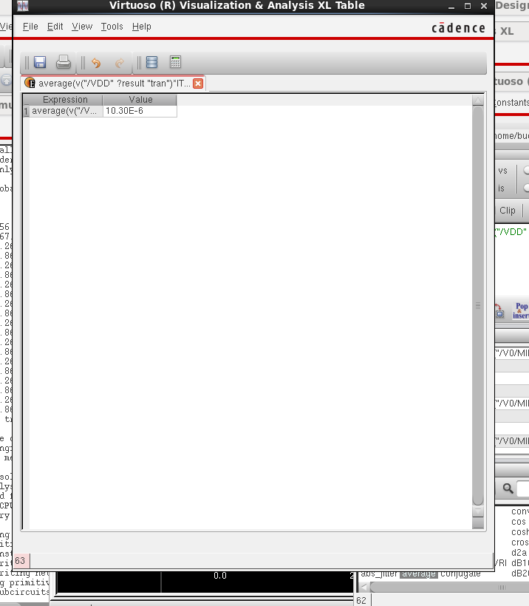

Hình 6.10: Công suất trung bình

#### 6.3.2. So sánh công suất trung bình trong từng trường hợp

|  |  |  |  |  |
| --- | --- | --- | --- | --- |
| C | B | A | Y | Pavg (W) |
| 0 | 0 | 0 | 1 | 11.62e-6 |
| 0 | 0 | 1 | 1 | 9.771e-6 |
| 0 | 1 | 0 | 0 | 8.298e-6 |
| 0 | 1 | 1 | 0 | 9.883e-6 |
| 1 | 0 | 0 | 1 | 5.578e-6 |
| 1 | 0 | 1 | 0 | 8.515e-6 |
| 1 | 1 | 0 | 1 | 5.183e-6 |
| 1 | 1 | 1 | 1 | 10.30e-6 |

Nhận xét: công suất trung bình đạt lớn nhất tại ngõ vào 000 -> ngõ ra Y =1 là 11.62e-6 W, công suất trung bình bé nhất tạo ngõ vào 110 - > ngõ ra Y=1 là 5.183e-6 W.

# Tuần 6

## Phần 1: DFF/Latch sử dụng Cmos

### 1.1.SR Latch sử dụng Cmos

#### 1.1.1. Cơ sở lý thuyết

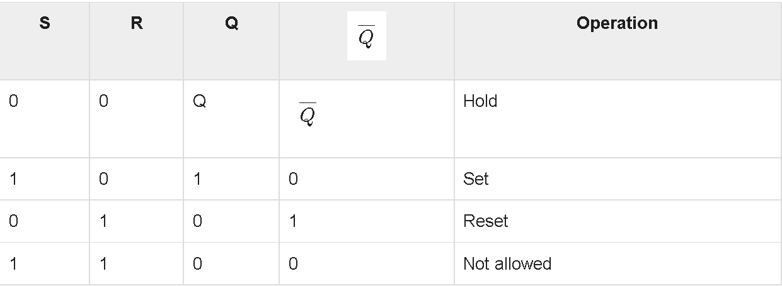

Hình 1.1: Bảng trạng thái SR Latch

Khi S tích cực mức 1 thì ngõ ra Q=1 mạch ở chế độ set, ngược lại khi R tích cực mức 1 thì ngõ ra Q=0 tương ứng với mạch ở chế độ reset, trường hợp S và R không tích cực thì ngõ ra Q không đổi còn nếu S và R cùng tích cực mức cao thì mạch ở trạng thái cấm.

#### 1.1.2. Sơ đồ nguyên lý

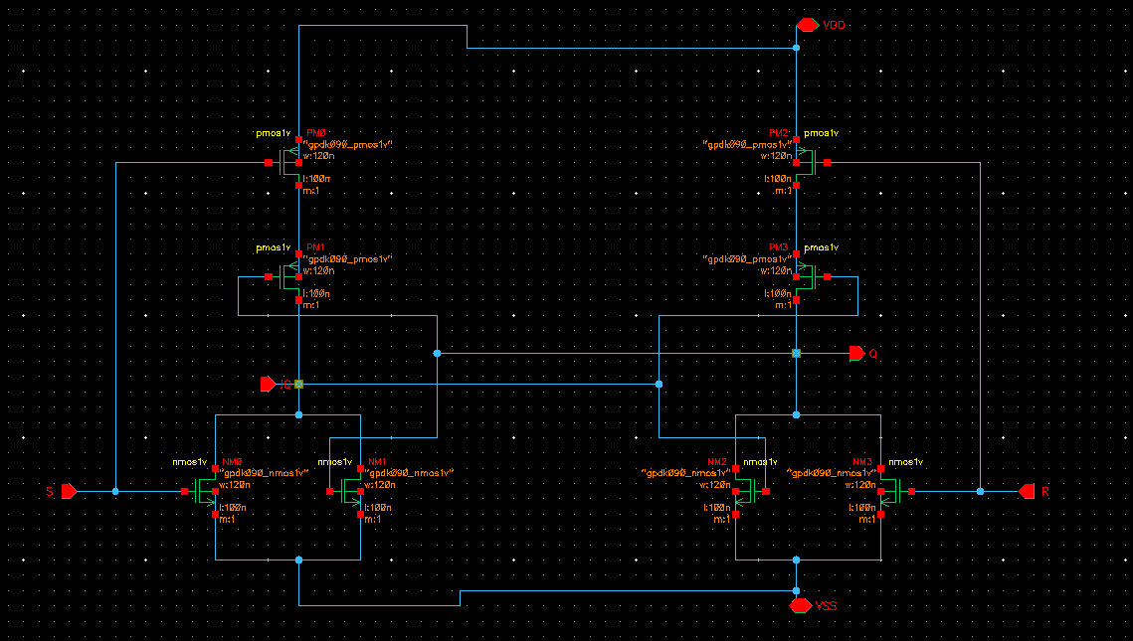

Hình 1.2: Sơ đồ nguyên lý SR Latch

Mạch SR latch được ghép nối từ các Nmos và Cmos như hình 1.2.

Thông số Cmos:  
-Pmos: W=120n, L=100n.  
-Nmos: W=120n, L=100n.

#### 1.1.3. Sơ đồ mô phỏng

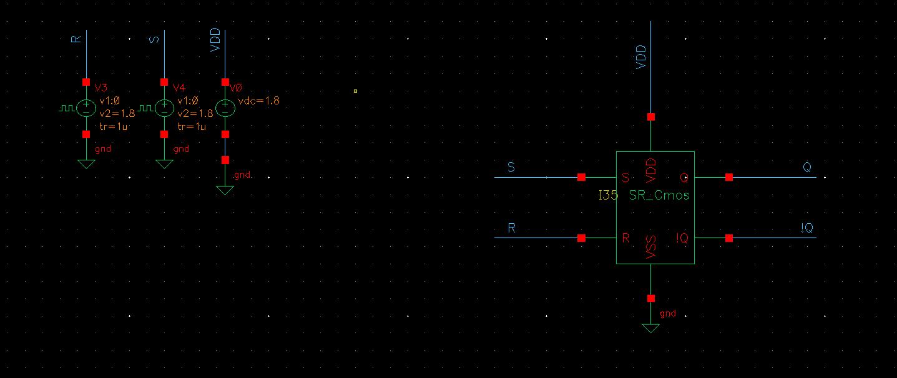

Hình 1.3: Sơ đồ mô phỏng mạch SR latch

Sơ đồ mô phỏng mạch SR latch được biễu diễn như hình 1.3 với nguồn VDD cấp 1.8V 2 nguồn xung S và R có độ rộng xung 50% và chu kì nguồn R gấp đôi chu kì nguồn S.

#### 1.1.4.Mô phỏng mức logic

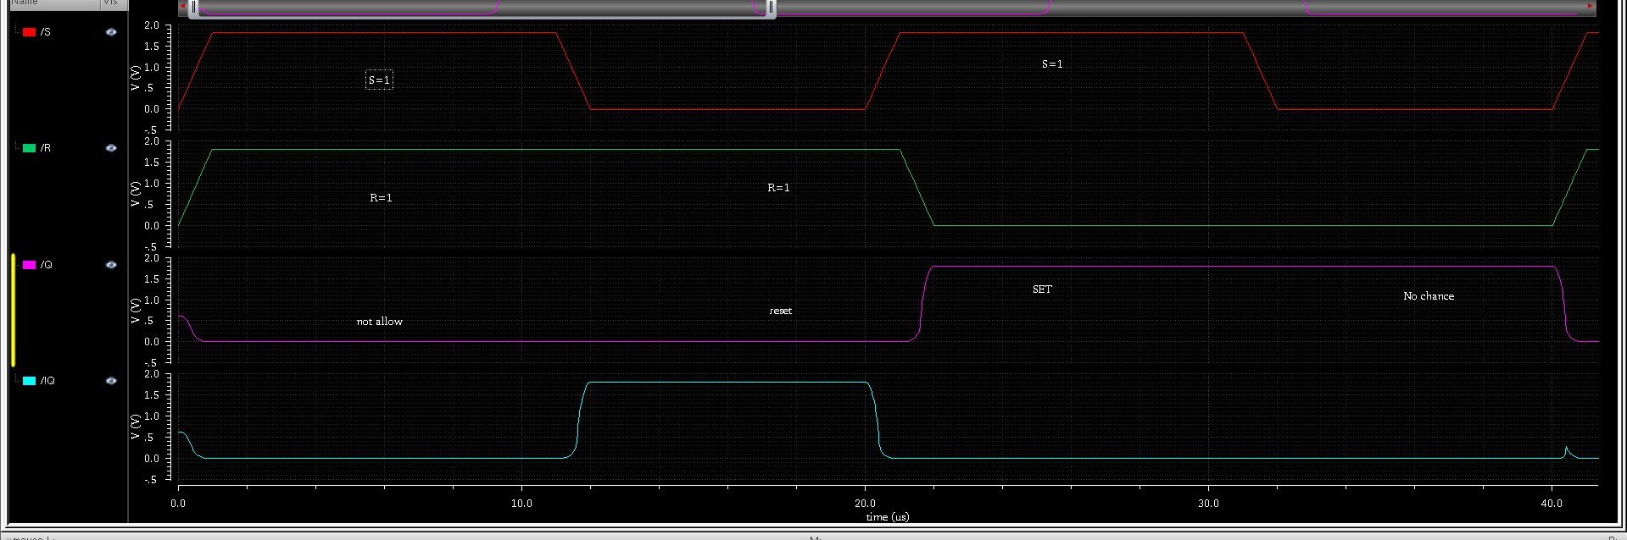

Hình 1.4: Mô phỏng mức logic

Khi S=1, Q=1 , !Q=0 mạch ở trạng thái set.

Khi R=1, Q=0 , !Q=1 mạch ở trạng thái reset.

Khi cả hai S và R =1, Q=!Q mạch ở trạng thái cấm.

#### 1.1.5.Mô phỏng delay

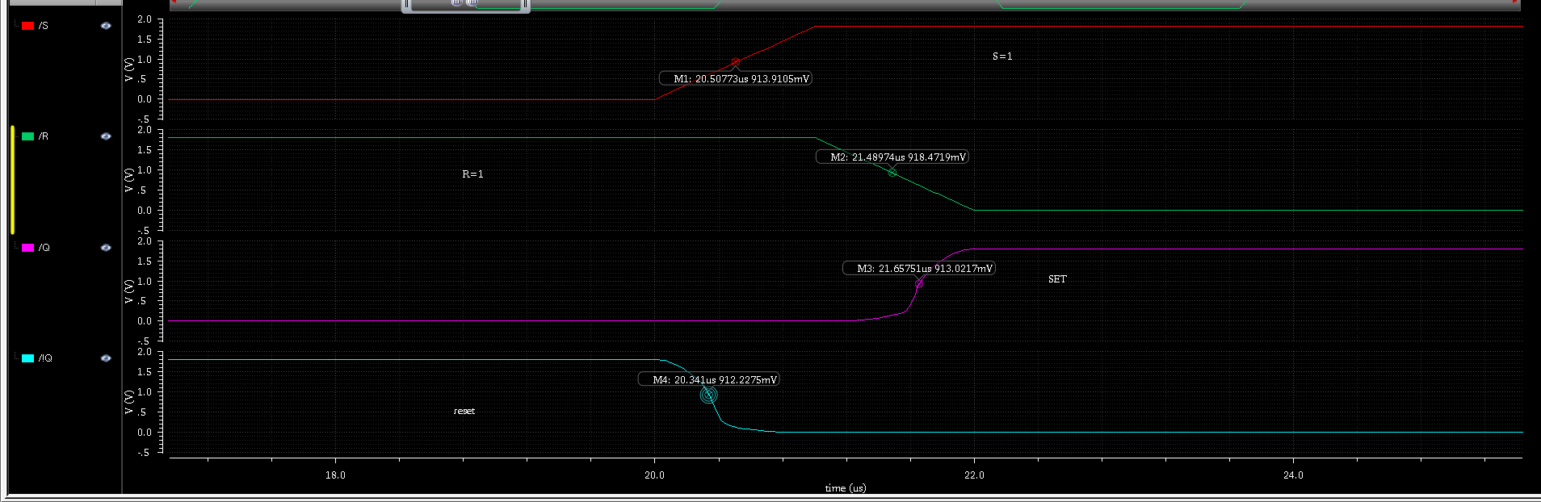

Hình 1.5: Mô phỏng delay

Tại thời điểm chuyển mạch từ trạng thái set sang reset, khi S đạt mức 1 và R đạt 50% từ mức 1 chuyển sang mức không thì ngõ ra Q chuyển lên mức 1 độ trễ rơi vào khoảng 0.17us.

#### 1.1.6. Mô phỏng công suất

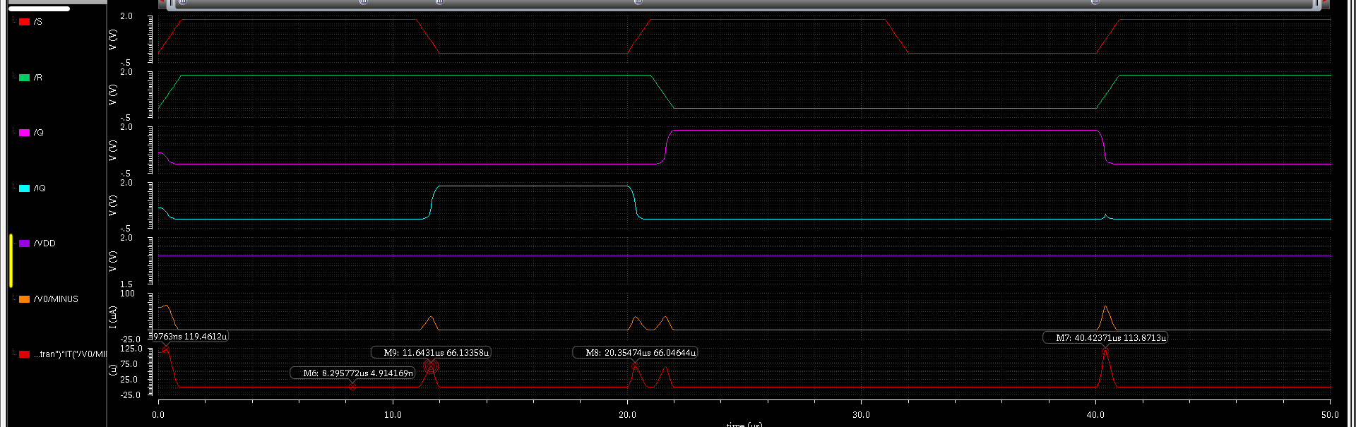

Hình 1.6: Mô phỏng công suất

Công suất khi mạch chuyển trạng thái từ Set sang Reset đạt 60uW, Công suất tĩnh bằng 4.9nW.

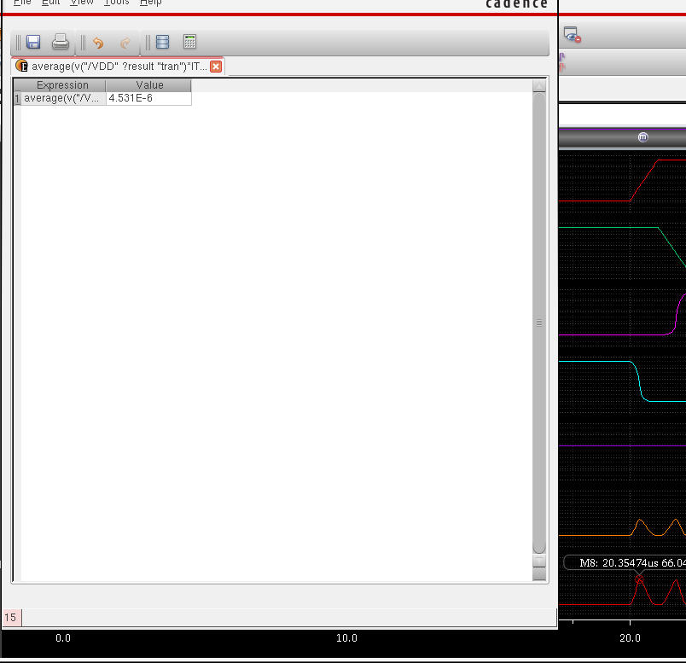

Hình 1.7: Công suất trung bình

### 1.2. DFF sử dụng Cmos

#### 1.2.1.Cơ sở lý thuyết

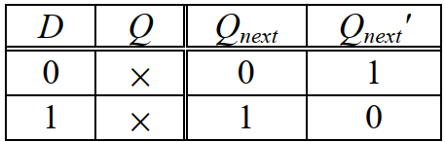

Hình 1.8: Bảng trạng thái DFF

Khi có sự tác động cạnh lên hoặc cạnh xuống của xung Ck thì ngõ ra Q bằng ngõ vào D.

#### 1.2.2. Sơ đồ nguyên lý

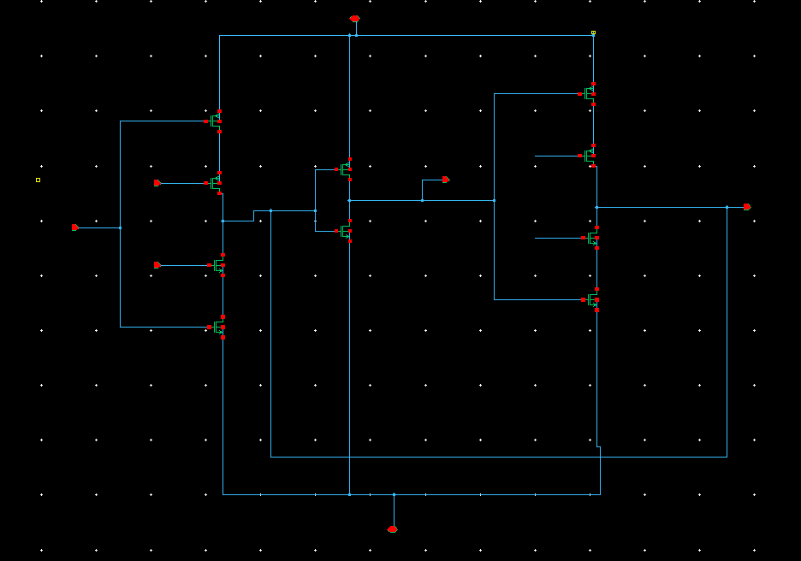

Hình 1.9: Sơ đồ nguyên lý DFF

Mạch DFF được ghép nối từ các Nmos và Cmos như hình 1.9.

Thông số Cmos:  
-Pmos: W=120n, L=100n.  
-Nmos: W=120n, L=100n.

#### 1.2.3. Sơ đồ mô phỏng

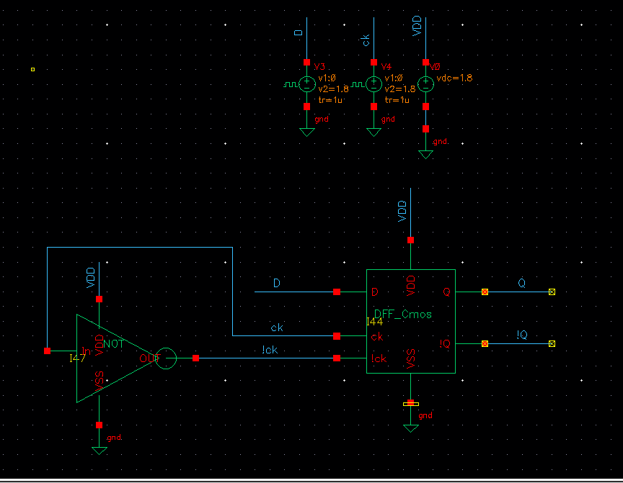

Hình 1.10: Sơ đồ mô phỏng DFF

Sơ đồ mô phỏng DFF được biểu điễn như hình 1.10 với xung ck có chu kì 10us ngõ vào D.

#### 1.2.4.Mô phỏng dạng sóng

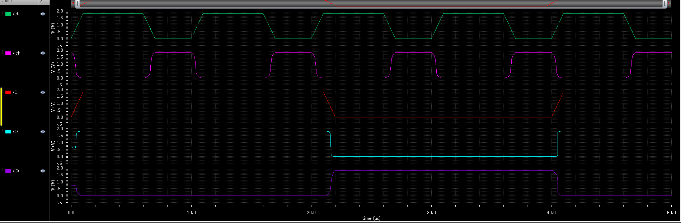

Hình 1.10: mô phỏng dạng sóng

Khi D =1 và có sự tác động của xung ck Q=D=1 và ngược lại.

#### 1.2.5.Mô phỏng công suất

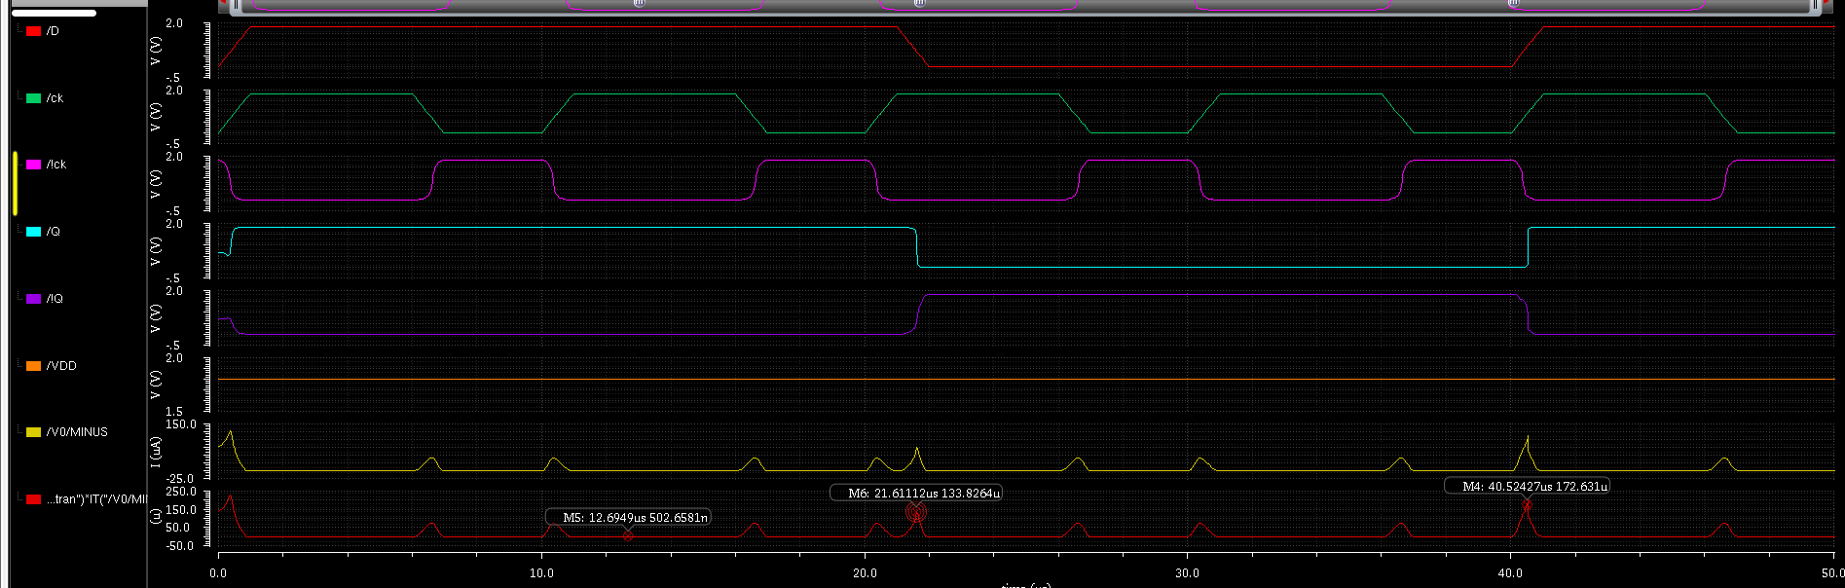

Hình 1.11: Đánh giá công suất

Công suất cao nhất rơi vào khoảng 172uW, công suất tĩnh bằng 502nW.

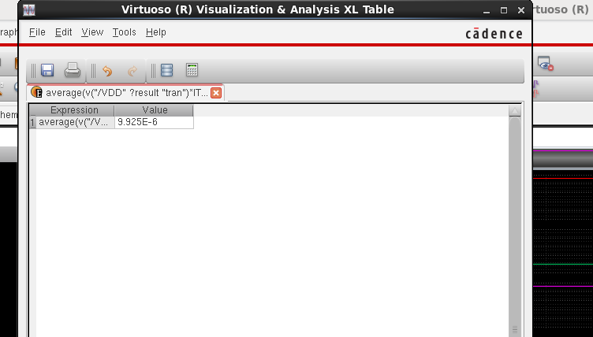

Hình 1.12: Công suất trung bình

## Phần 2: DFF/Latch sử dụng cổng logic

### 2.1. SR latch sử dụng cổng NAND

#### 2.1.1. Sơ đồ nguyên lí

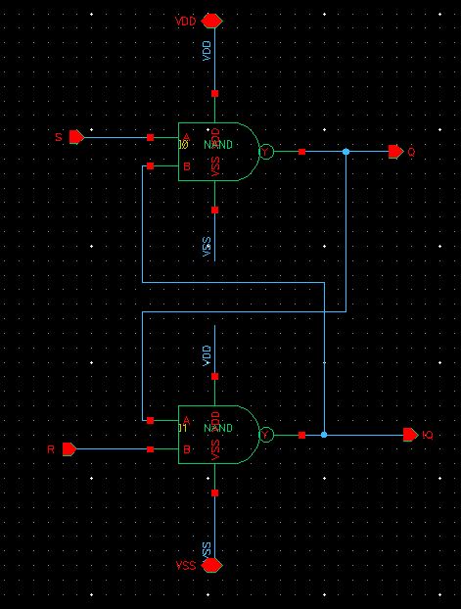

Hình 2.1: Sơ đồ nguyên lý

Mạch SR latch được ghép nối bằng các cổng NAND như hình 2.1.

#### 2.1.2. Sơ đồ mô phỏng

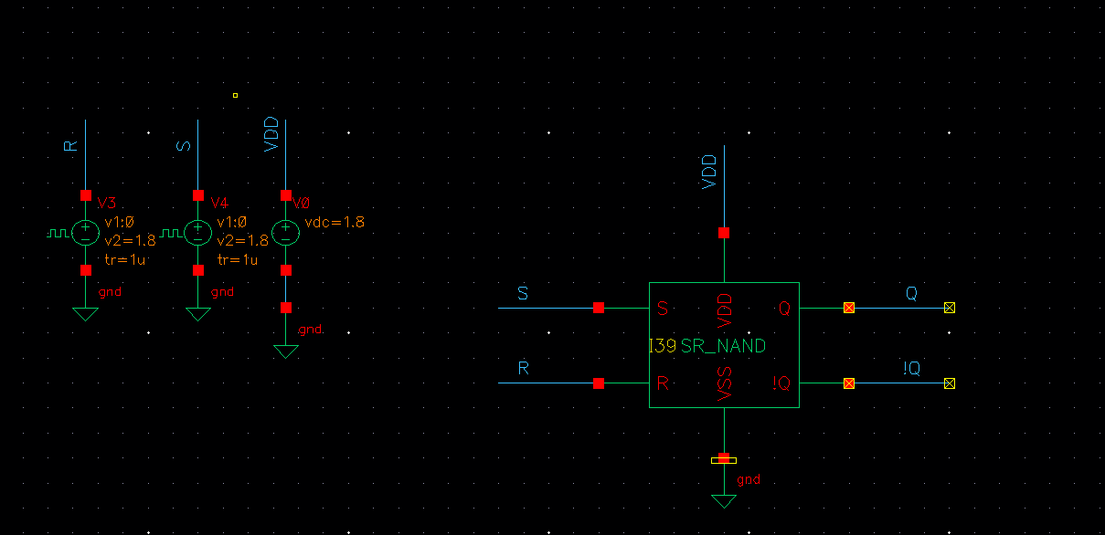

Hình 2.2: Sơ đồ mô phỏng

Sơ đồ mô phỏng mạch SR latch được biễu diễn như hình 2.2 với nguồn VDD cấp 1.8V 2 nguồn xung S và R có độ rộng xung 50% và chu kì nguồn R gấp đôi chu kì nguồn S.

#### 2.1.3. Mô phỏng dạng sóng

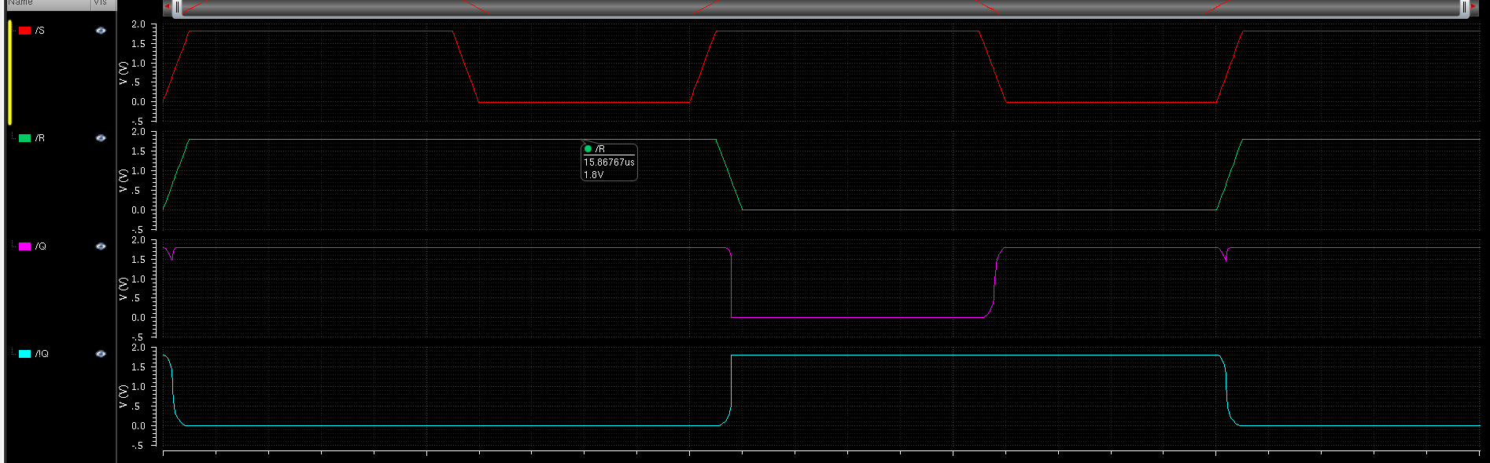

Hình 2.3: Sơ đồ mô phỏng dạng sóng

Khi S=1 ngõ ra Qnext lên mức 1, khi R=1 thì ngõ ra Qnext về mức 0.

#### 2.1.4.đánh giá công suất

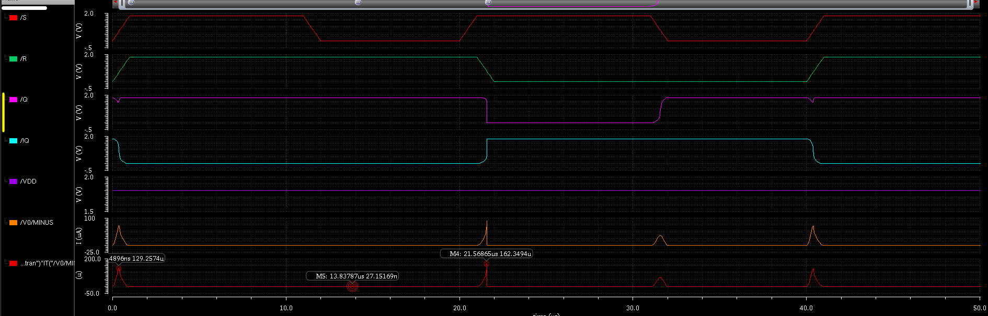

Hình 2.4: Đánh giá công suất

Công suất max khi chuyển mạch rơi vào khoảng 162uW, công suất tĩnh rơi vào khoảng 27nW. Có thể đánh giá được rằng công suất của SR latch dùng cổng logic sẽ cao hơn rất nhiều so với sử dụng Cmos.

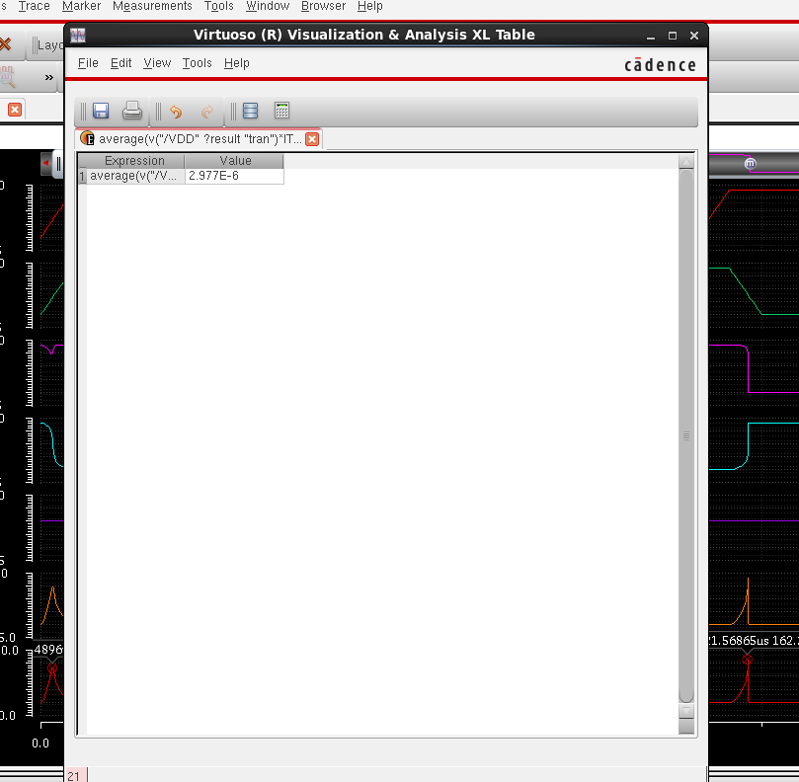

Hình 2.5: Công suất trung bình

### 2.2. SR latch sử dụng cổng NOR

#### 2.2.1. Sơ đồ nguyên lý

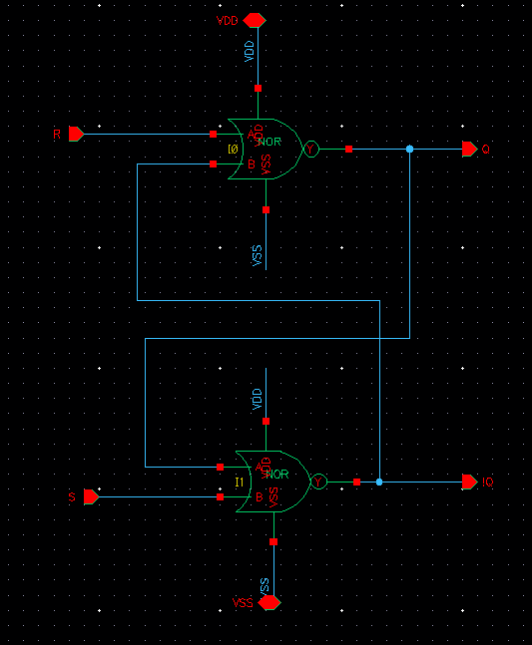

Hình 2.6: Sơ đồ nguyên lý

Mạch SR latch được ghép nối bằng các cổng NAND như hình 2.6.

#### 2.2.2. Sơ đồ mô phỏng

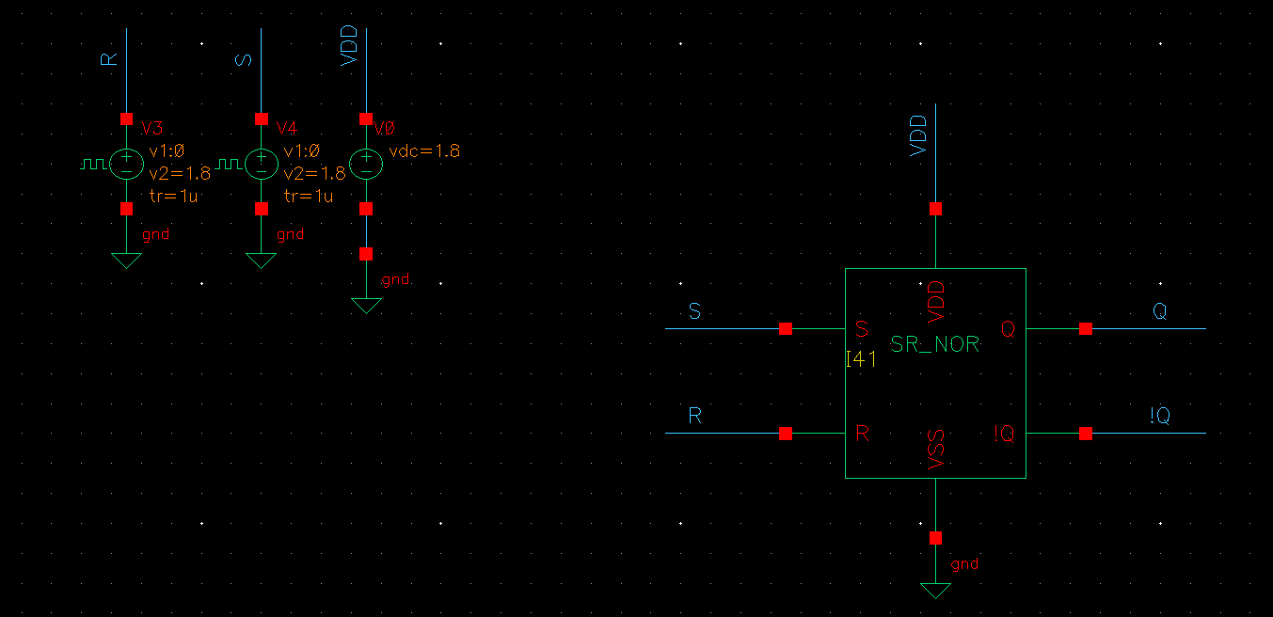

Hình 2.7: Sơ đồ mô phỏng SR latch

Sơ đồ mô phỏng mạch SR latch được biễu diễn như hình 2.7 với nguồn VDD cấp 1.8V 2 nguồn xung S và R có độ rộng xung 50% và chu kì nguồn R gấp đôi chu kì nguồn S.

#### 2.2.3. Mô phỏng dạng sóng

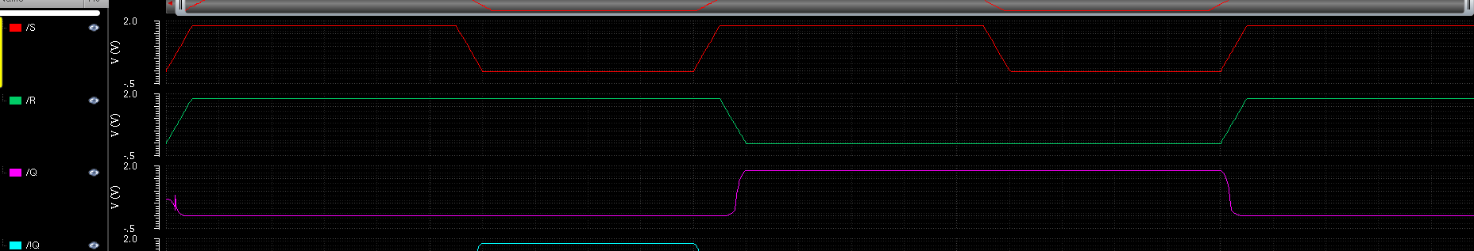

Hình 2.8: Mô phỏng dạng sóng

Khi S=1 ngõ ra Qnext lên mức 1, khi R=1 thì ngõ ra Qnext về mức 0.

#### 2.2.4. Đánh giá công suất

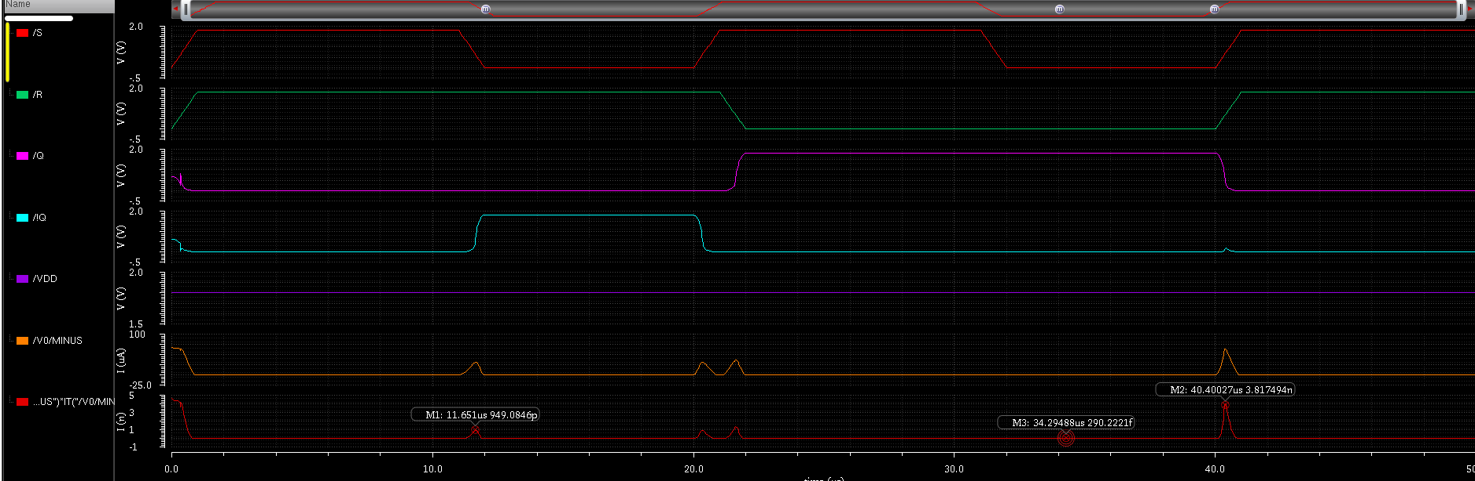

Hình 2.9: Đánh giá công suất

Công suất max khi chuyển mạch rơi vào khoảng 3.8uW, công suất tĩnh rơi vào khoảng 290fW. Có thể đánh giá được rằng công suất của SR latch dùng cổng logic sẽ cao hơn rất nhiều so với sử dụng Cmos.

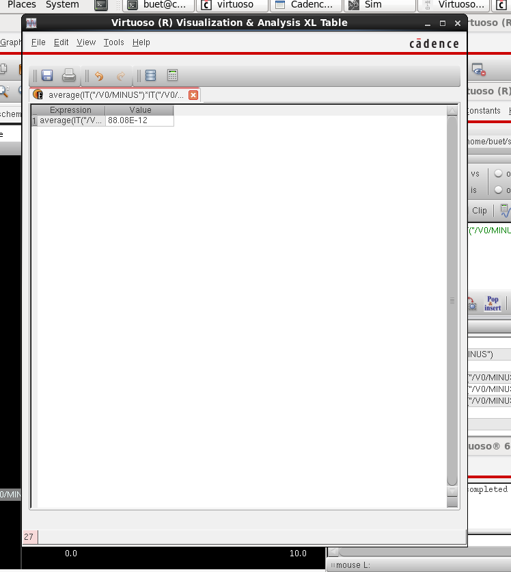

Hình 2.10: Công suất trung bình

### 2.3. DFF sử dụng cổng NAND

#### 2.3.1. Sơ đồ nguyên lý

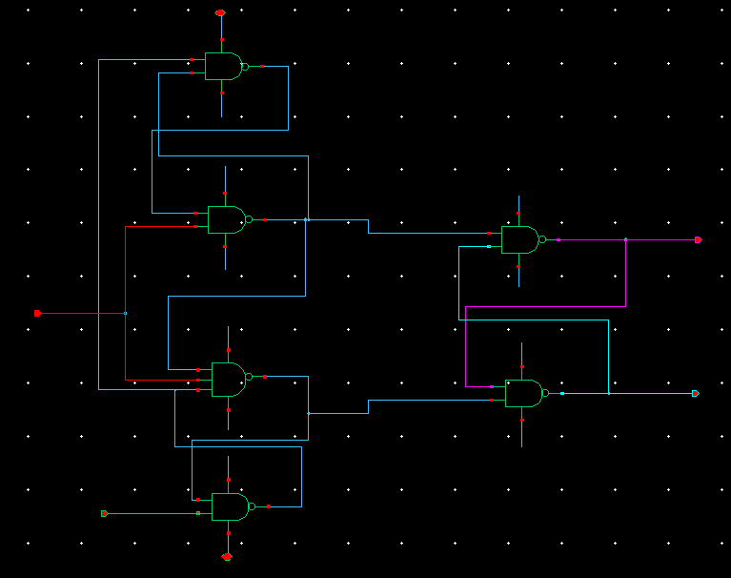

Hình 2.11: Sơ đồ nguyên lý DFF

Mạch DFF được ghép nối bằng các cổng NAND như hình 2.11.

#### 2.3.2.Sơ đồ mô phỏng

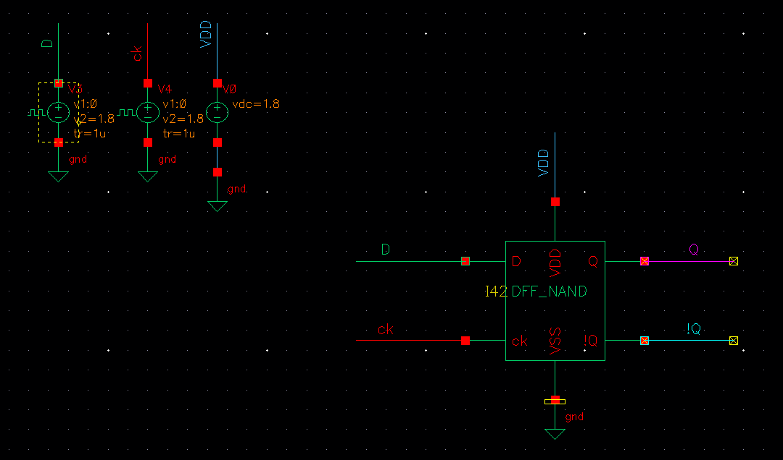

Hình 2.12: Sơ đồ mô phỏng DFF

Sơ đồ mô phỏng DFF được biểu điễn như hình 2.12 với xung ck có chu kì 10us ngõ vào D.

#### 2.3.3. Mô phỏng dạng sóng

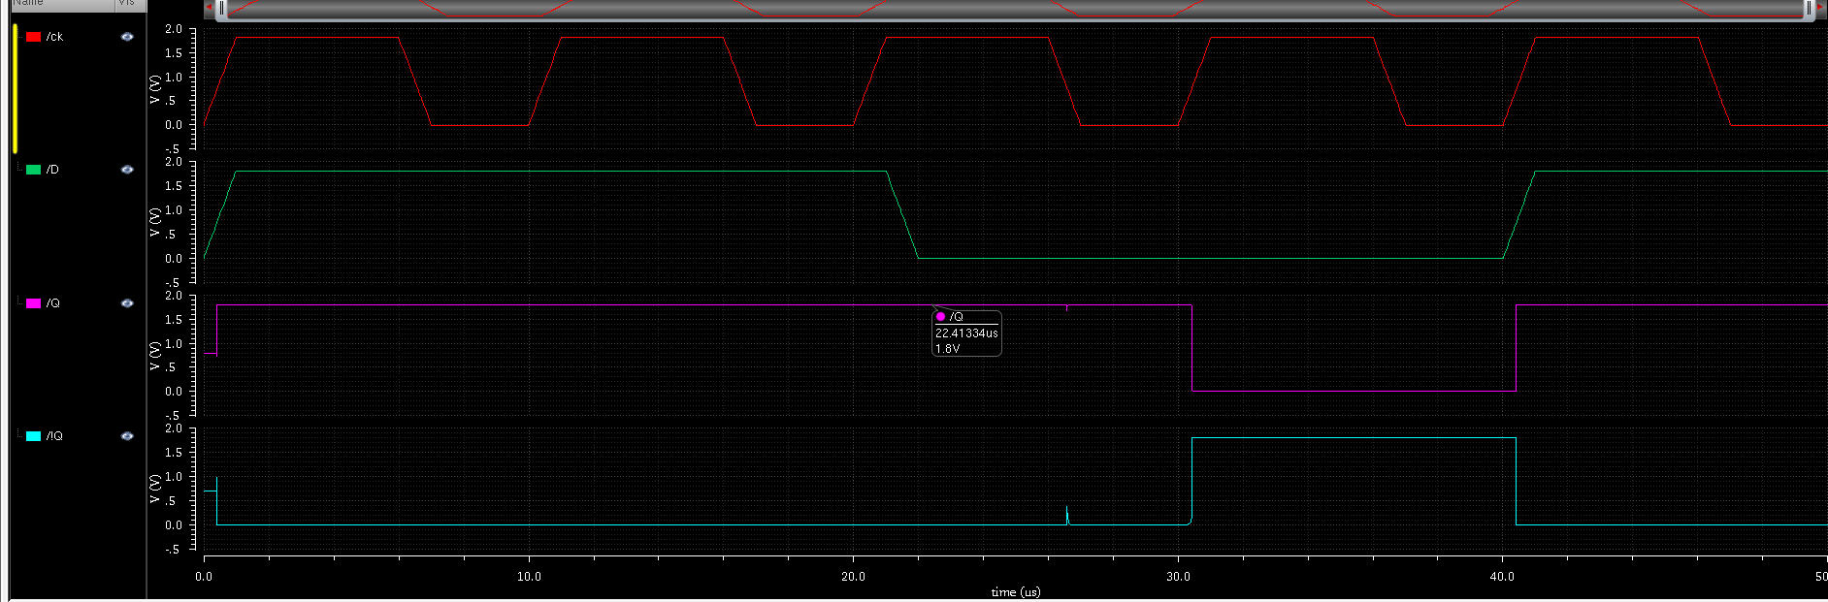

Hình 2.13: Sơ đồ mô phỏng dạng sóng

Khi D=1 với sự tác động của xung ck cạnh lên thì Q=D=1, và ngược lại D=0 thì Q =0.

#### 2.3.4.Đánh giá delay

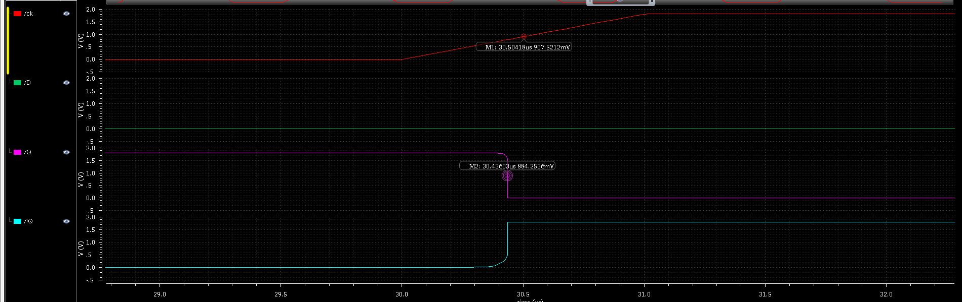

Hình 2.14: Mô phỏng delay

Tiến hành lấy 50% xung cạnh lên của ck, và 50% ngõ ra Q khi chuyển từ mức 1 xuống mức 0 thì nhận thấy thời gian đáp ứng nhanh độ trễ hầu như không có.

#### 2.3.5.Đánh giá công suất

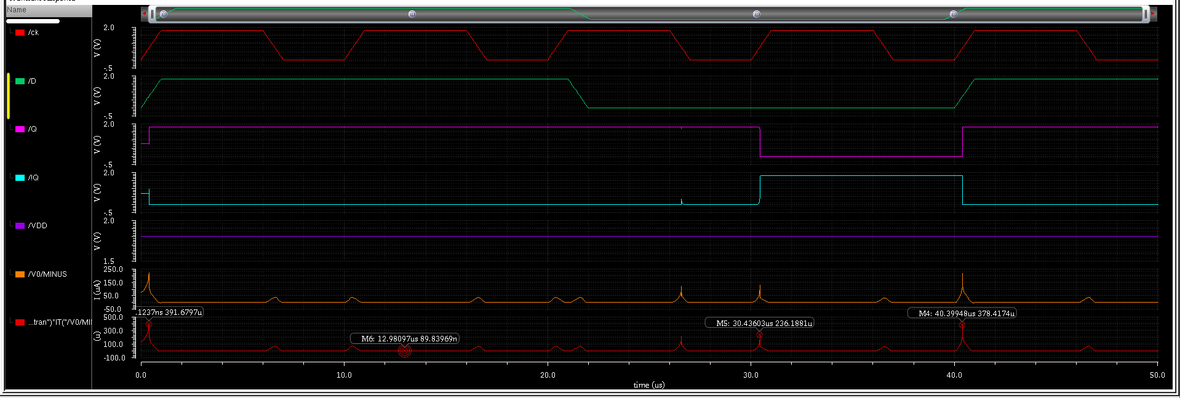

Hình 2.15: Đánh giá công suất

Công suất đạt cao nhất tại thời điểm Q chuyển từ 0 sang 1 và bằng 378uw, Công suất tĩnh rời vào khoảng 89nW.

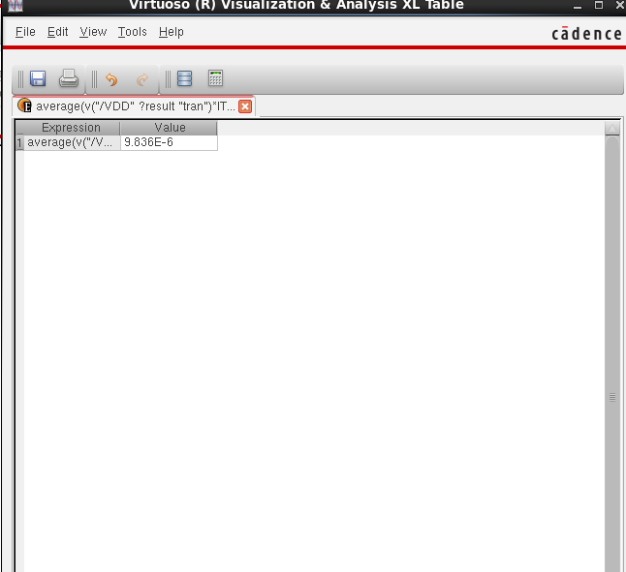

Hình 2.16: Công suất trung bình

## Phần 3: DFF tạo nên từ các cổng NOT

### 3.1.Master slave D type flip flop

#### 3.1.1. Sơ đồ nguyên lý

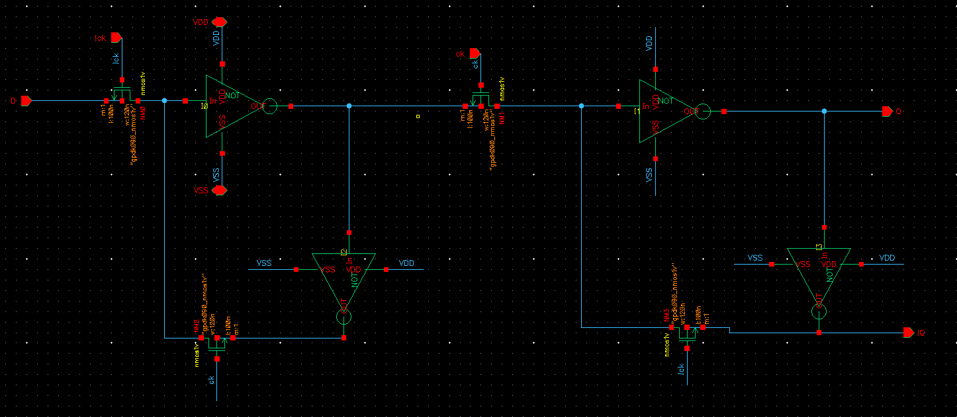

Hình 3.1: Sơ đồ nguyên lý

Sơ đồ nguyên lý master slave D type flip flop được biễu diễn như hình 3.1.

#### 3.1.2. Sơ đồ mô phỏng

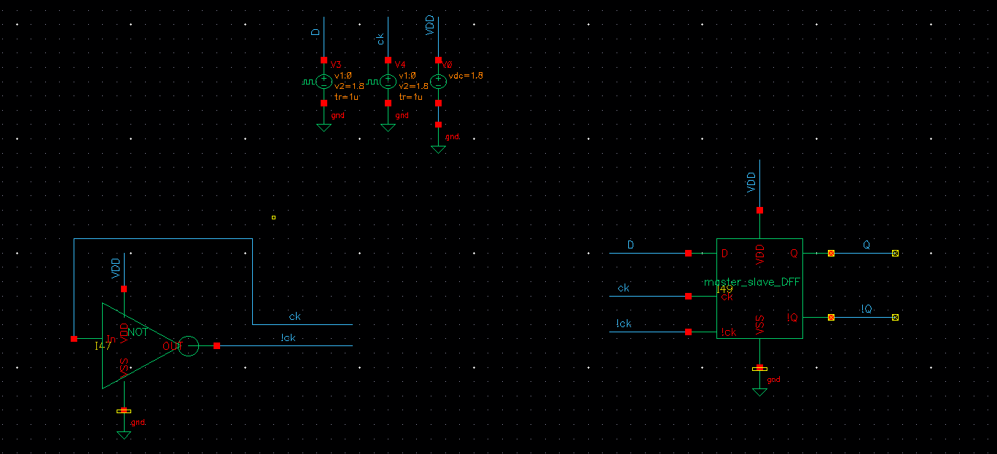

Hình 3.2: Sơ đồ mô phỏng

Sơ đồ mô phỏng DFF được biểu điễn như hình 2.12 với xung ck có chu kì 10us ngõ vào D.

#### 3.1.3. Mô phỏng dạng sóng

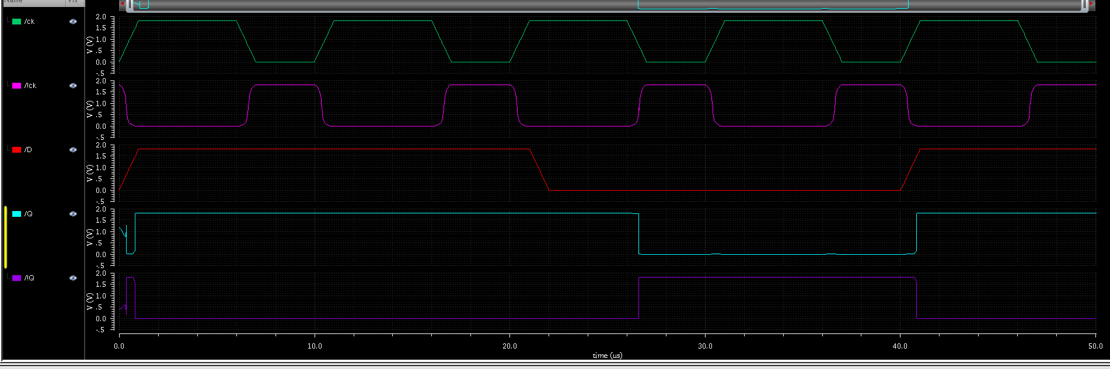

Hình 3.3: Mô phỏng dạng sóng

Tại thời điểm D=1, khi có sự tác động xung cạnh lên của ck và !ck Q=D , ngược lại thời điểm D=0 Q cũng bằng 0.

#### 3.1.4. Khảo sát công suất

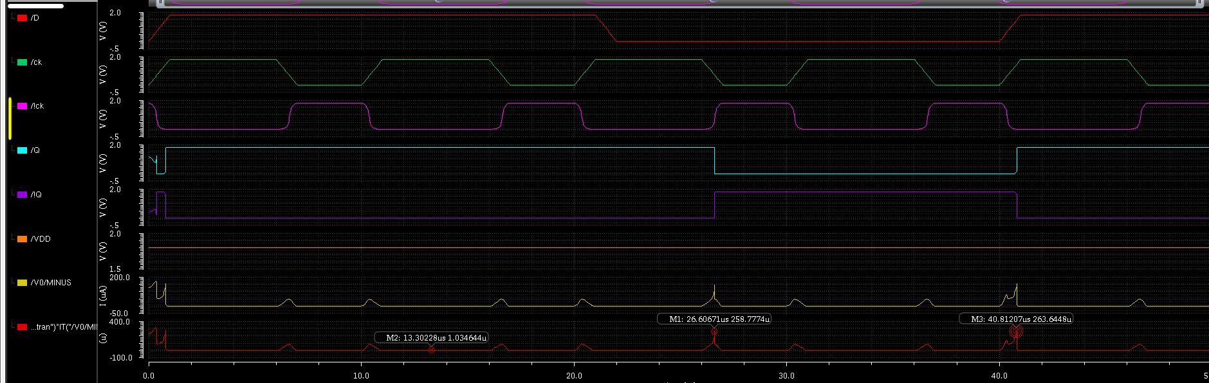

Hình 3.4:Khảo sát công suất

Tại thời điểm ngõ ra Q thay đổi từ 0 lên 1 công suất đạt giá trị lớn nhất bằng 271uW, lúc mạch không hoạt động công suất tĩnh rơi vào khoảng 1uW.

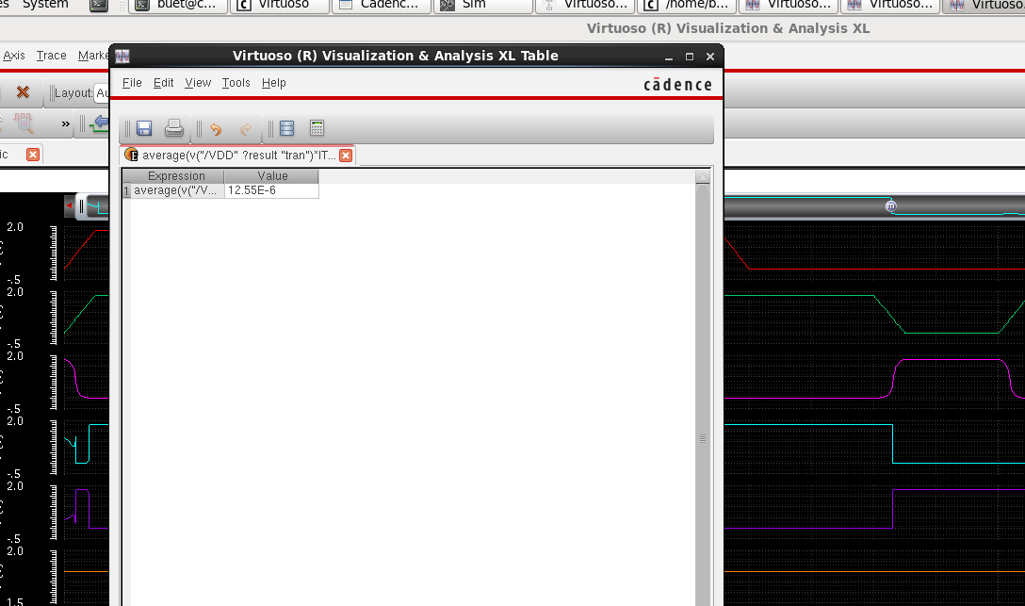

Hình 3.5: Công suất trung bình

### 3.2. Alternate Circuit for Master Slave DFF

#### 3.2.1. Sơ đồ nguyên lý

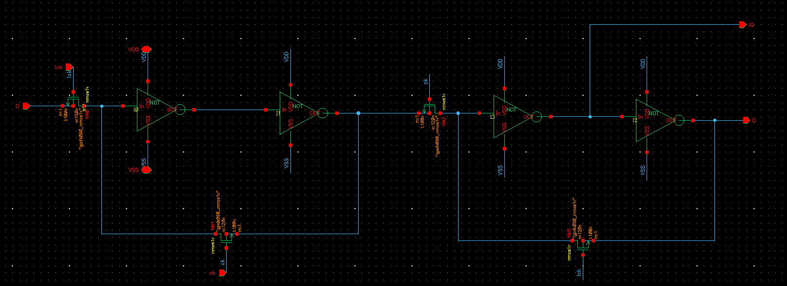

Hình 3.6: Sơ đồ nguyên lý

Sơ đồ nguyên lý Alternate Circuit for Master Slave DFF được biễu diễn như hình 3.1.

#### 3.2.2. Sơ đồ mô phỏng

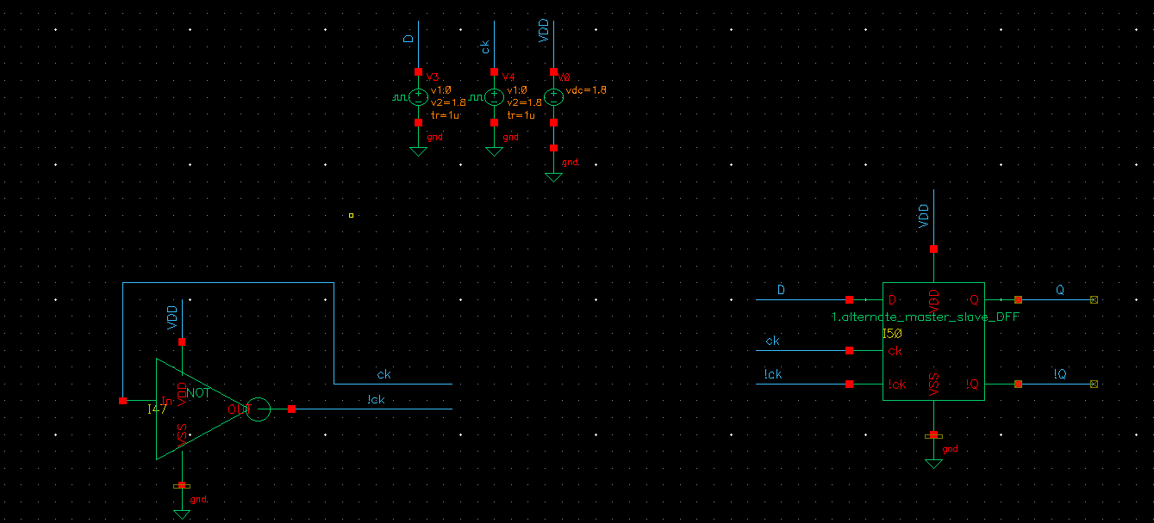

Hình 3.7: Sơ đồ mô phỏng

Sơ đồ mô phỏng DFF được biểu điễn như hình 2.12 với xung ck có chu kì 10us ngõ vào D.

#### 3.2.3. Mô phỏng dạng sóng

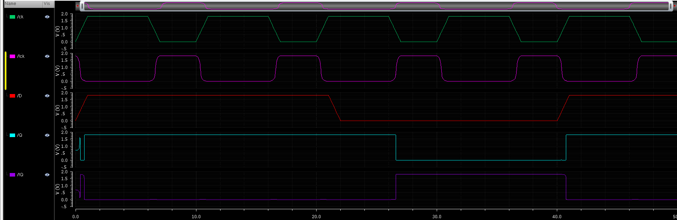

Hình 3.8: Mô phỏng dạng sóng

Tại thời điểm D=1, khi có sự tác động xung cạnh lên của ck và !ck Q=D , ngược lại thời điểm D=0 Q cũng bằng 0.

#### 3.2.4.Khảo sát công suất

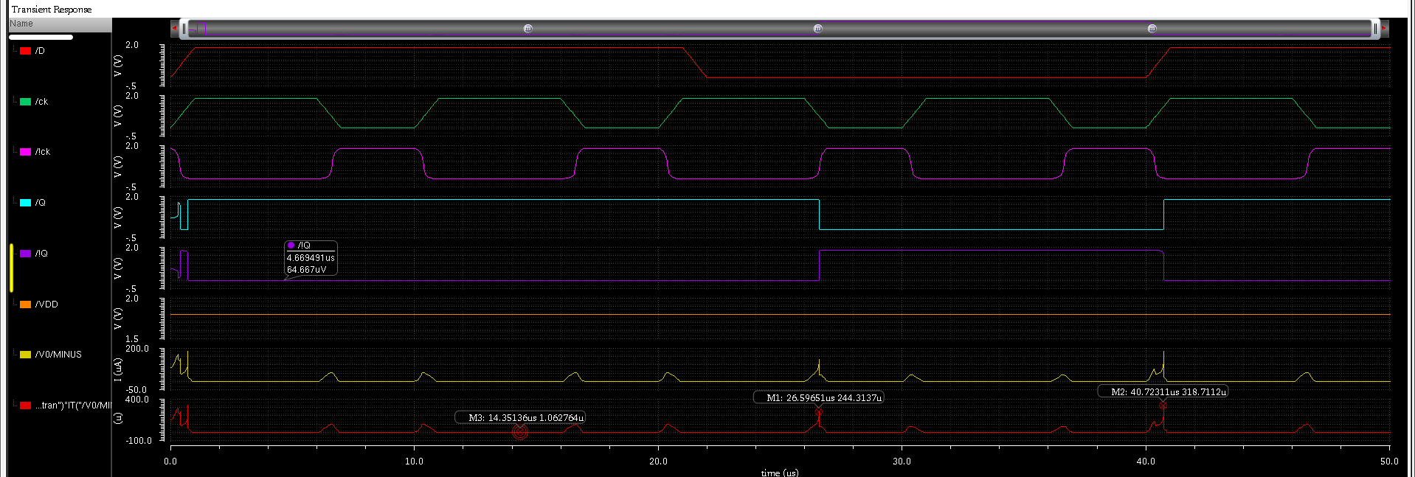

Hình 3.9: Khảo sát công suất

Tại thời điểm ngõ ra Q thay đổi từ 0 lên 1 công suất đạt giá trị lớn nhất bằng 219uW, lúc mạch không hoạt động công suất tĩnh rơi vào khoảng 1uW.

### 3.3. DFF with Assert low Clear and Set Control inputs

#### 3.3.1.Sơ đồ nguyên lý

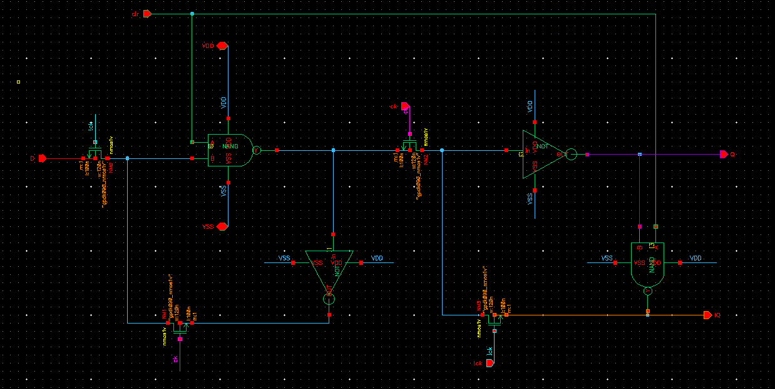

Hình 3.10: Sơ đồ nguyên lý

Sơ đồ nguyên lý DFF with Assert low Clear and Set Control inputs được biễu diễn như hình 3.1.

#### 3.3.2.Sơ đồ mô phỏng

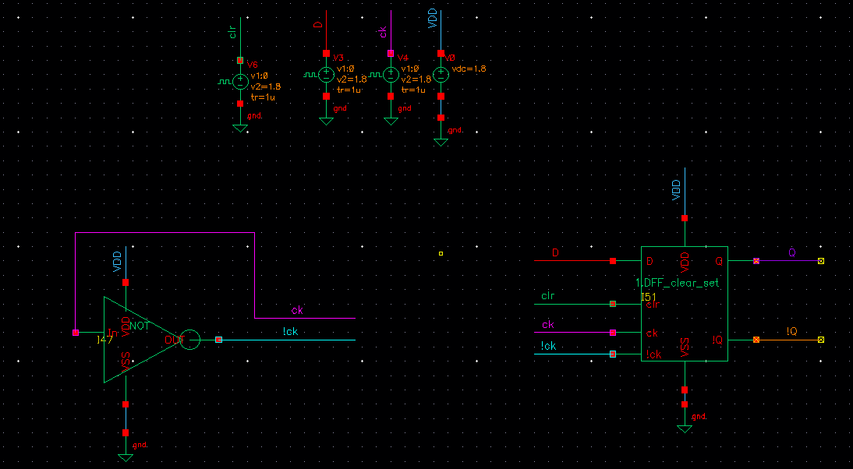

Hình 3.11: Sơ đồ mô phỏng

Sơ đồ mô phỏng DFF được biểu điễn như hình 2.12 với xung ck có chu kì 10us ngõ vào D và clr.

#### 3.3.3. Mô phỏng dạng sóng

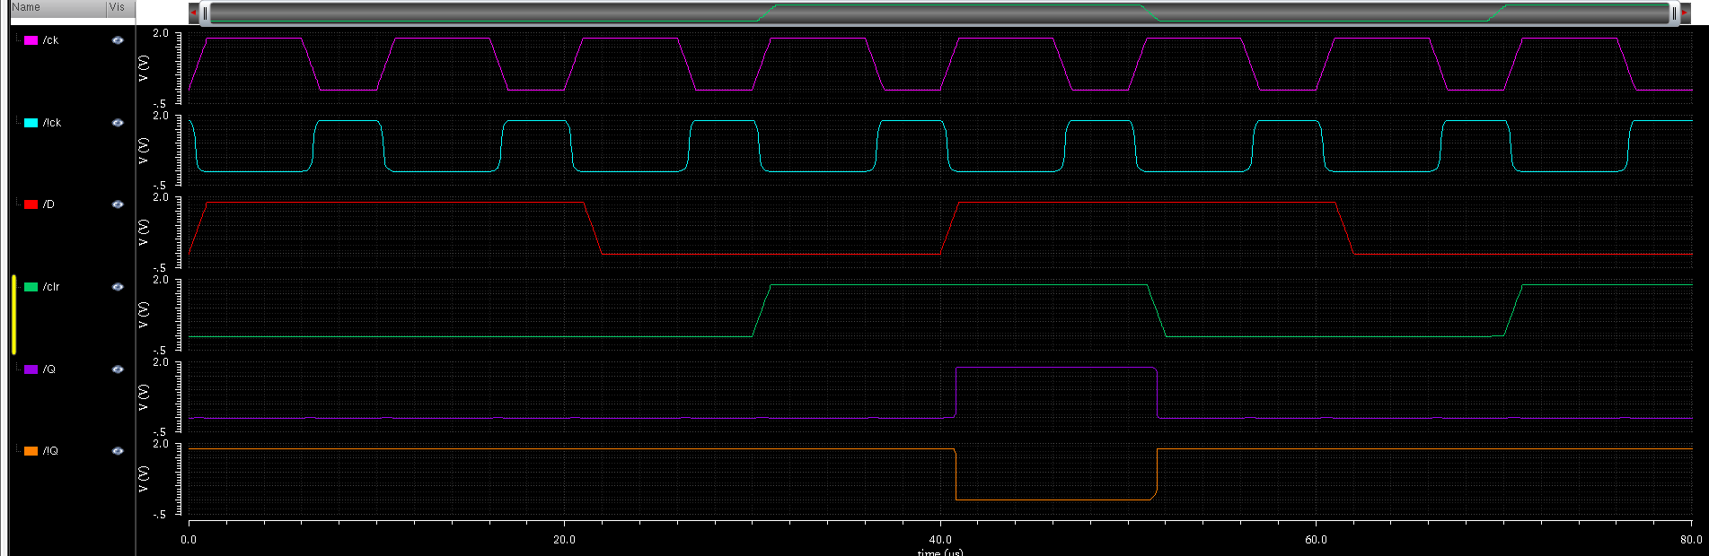

Hình 3.12: Mô phỏng dạng sóng

Tại thời điểm chưa có clr tác động mức 1 ngõ ra Q không thay đổi theo D, khi có xung clr tác động ngõ ra Q=D khi xung ck tác động.

#### 3.3.4.Đánh giá công suất

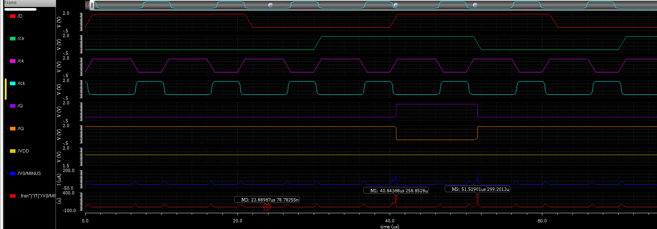

Hình 3.13: Đánh giá công suất

Tại thời điểm ngõ ra Q thay đổi từ 0 lên 1 công suất đạt giá trị lớn nhất bằng 299uW, lúc mạch không hoạt động công suất tĩnh rơi vào khoảng 78nW.

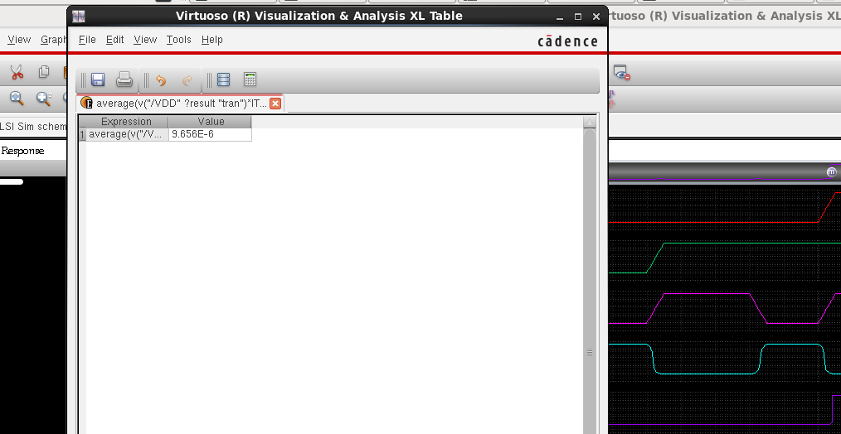

Hình 3.14: Công suất trung bình

# Tuần 7

## Phần 1: D flip flop với ngõ vào bất dồng bộ Pre và Clr

### 1.1.Cơ sở lý thuyết

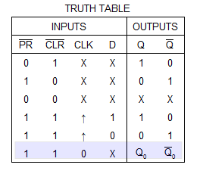

Hình 1.1: bảng trạng thái DFF

DFF có bảng trạng thái như hình 1.1. Khi có sự tác động của preset thì ngõ ra Q=1, khi clear tác động thì ngõ ra Q=0. Khi cả 2 preset và clear không cùng tác động thì ngõ ra phụ thuộc vào trạng thái ngõ vào D.

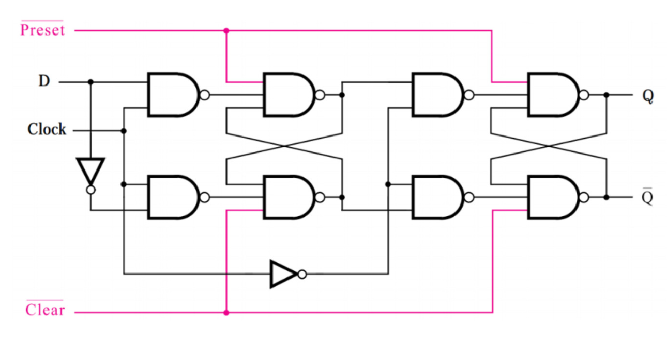

Hình 1.2: Sơ đồ mạch nguyên lý DFF

Sơ đồ mạch nguyên lý DFF sử dụng 4 cổng NAND 2 ngõ vào, 4 cổng NAND 3 ngõ vào và 2 cổng NOT được kết nối như hình 1.2.

### 1.2.Sơ đồ nguyên lý DFF

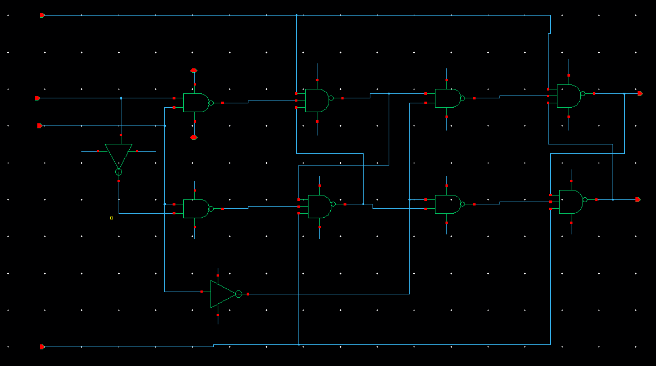Hình 1.3: Sơ đồ nguyên lý DFF

Sơ đồ nguyên lý DFF được biễu diễn như hình 1.3, bao gồm ngõ vào D, Ck, !Pre, !Clr và 2 ngõ ra Q và !Q.

### 1.3.Sơ đồ mô phỏng DFF.

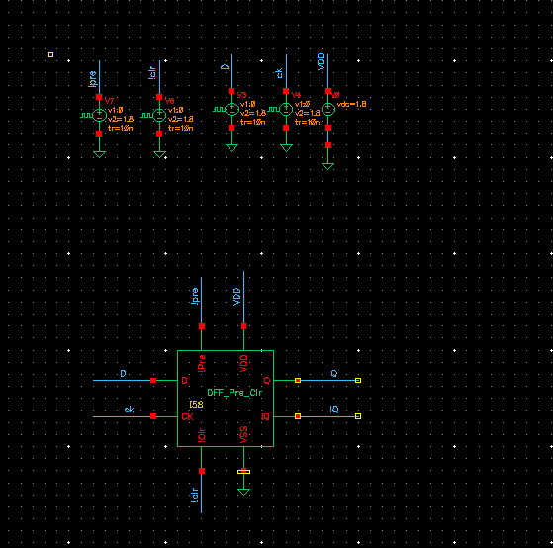

Hình 1.4: Sơ đồ mô phỏng DFF

Tiến hành mô phỏng DFF với chu kì xung clk bằng 1us, điện áp VDD cung cấp =1.8V, VSS nối GND.

### 1.4. Mô phỏng mức logic

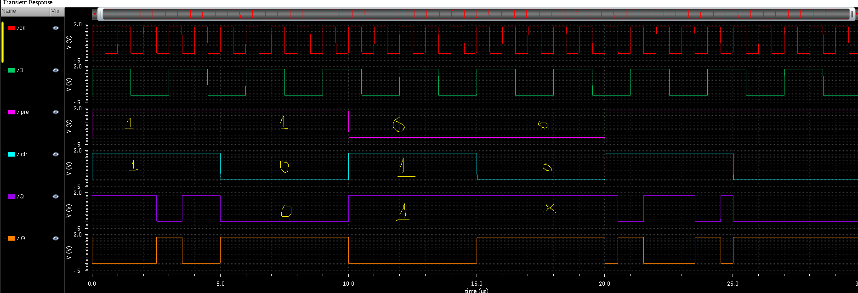

Hình 1.5: Mô phỏng mức logic DFF

Khi Pre tác động mức thấp thì ngõ ra Q=1, Clr tác động mức thấp thì ngõ ra Q=0, trong trường hợp Pre và Clr không tác động (cùng mức 1) ngõ ra Q phụ thuộc vào trạng thái ngõ vào D với sự tác động cạnh lên xung clk thì ngõ ra Q=D. Khi Pre và Clr cùng tác động ngõ ra Q không xác định.

### 1.5. Mô phỏng Delay, Tsetup, Thold

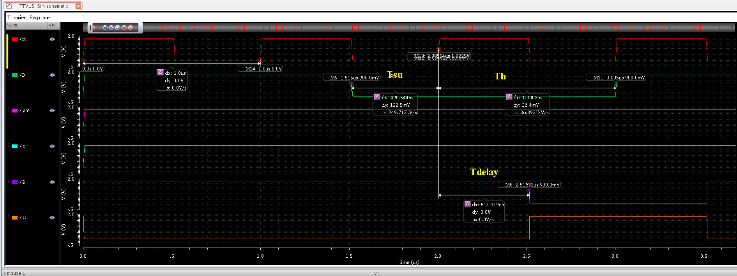

Hình 1.6: Mô phỏng delay, Tsu, Th

Tại thời điểm Pre và Clr không tác động (cùng mức 1), Tsu được tính bằng khoảng thời gian D thay đổi trạng thái cho đến khi có sự tác động cạnh lên của xung ck và có được thời gian Tsu= 490,554ms. Th được tính bằng khoảng thời gian clk tác động cạnh lên đến lúc ngõ vào D thay đổi và Th=1.0002us. Thời gian delay giữa xung clk và ngõ ra Q bằng 511.319ms.

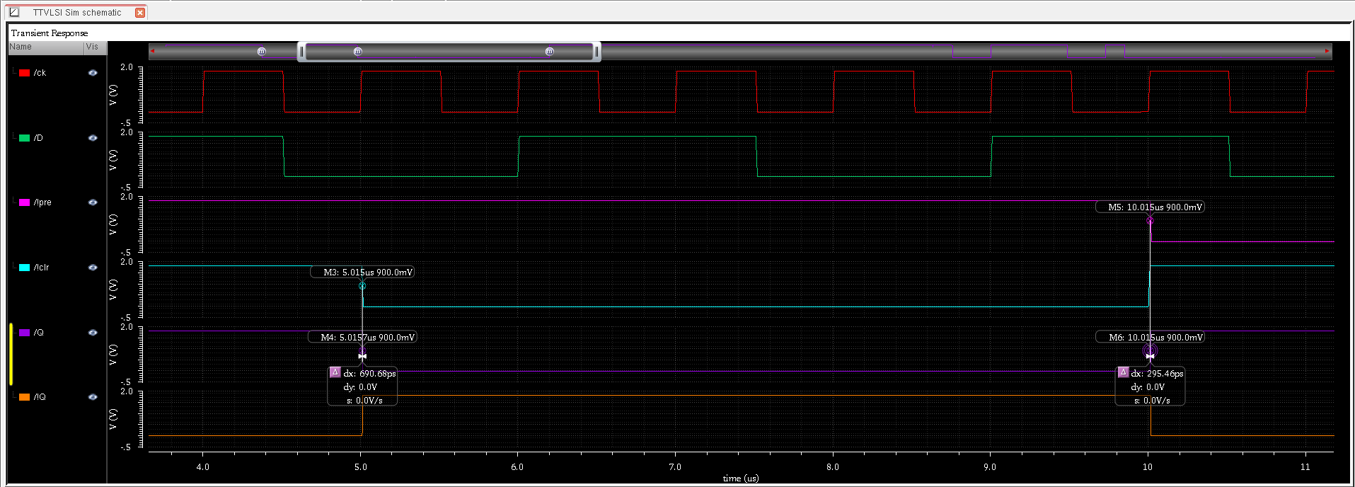

Hình 1.7: Delay giữa ngõ vào Pre, Clr với ngõ ra Q

-Thời gian delay giữa ngõ vào Pre với ngõ ra Q=295,46ps.

-Thời gian delay giữa ngõ vào Clr với ngõ ra Q=295,46ps.

### 1.7. Đánh giá công suất

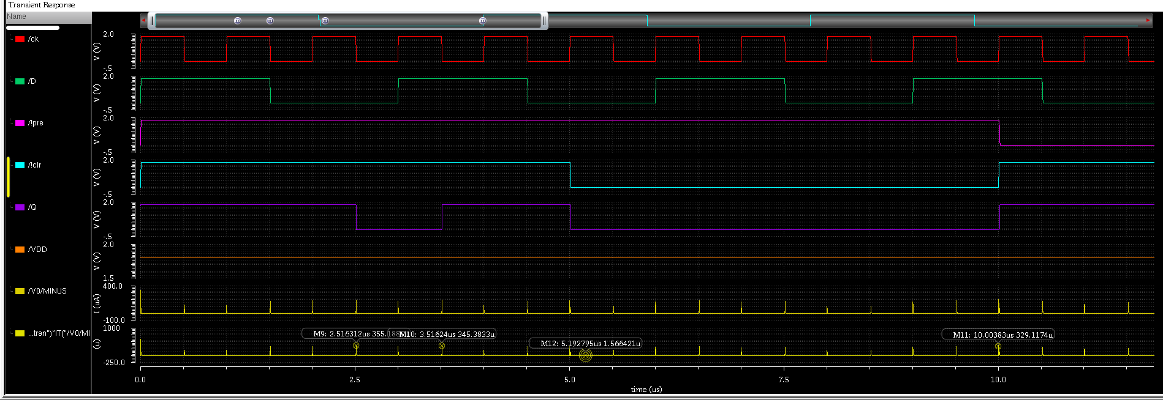

Hình 1.8: Đánh giá công suất tức thời

Tại thời điểm ngõ ra Q thay đổi và các thời điểm khi xung ck thay đổi từ 0 lên 1 hoặc từ 0 xuống 1, công suất đạt cực đại tại các thời điểm này rơi vào khoảng 350uW, công suất tĩnh khi mạch không hoạt động rơi vào khoảng 1.5uW.

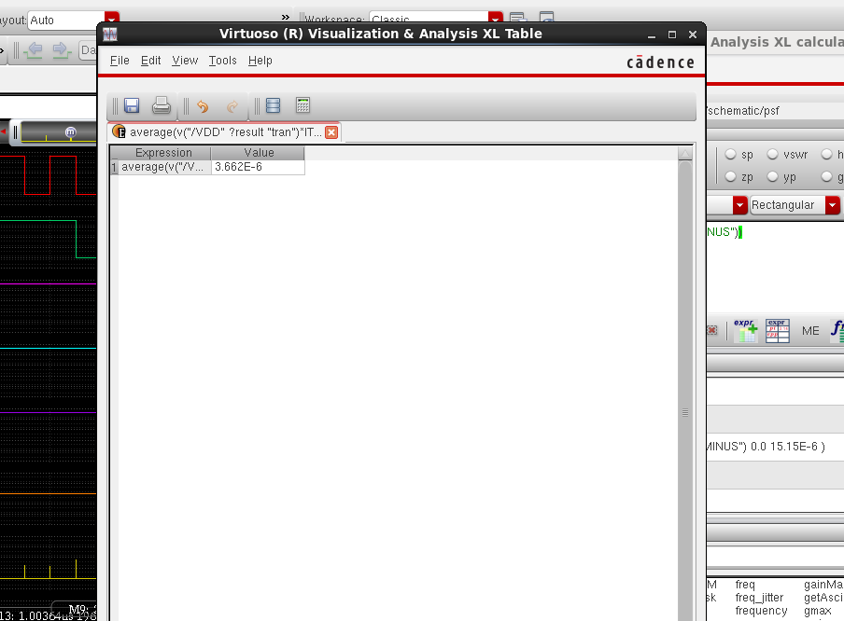

Hình 1.9: Công suất trung bình.

Công suất trung bình = 3.662e-6 W.

## Phần 2: Khảo sát DFF với tần số cao

### 2.1. Sơ đồ nguyên lý DFF sử dụng Cmos

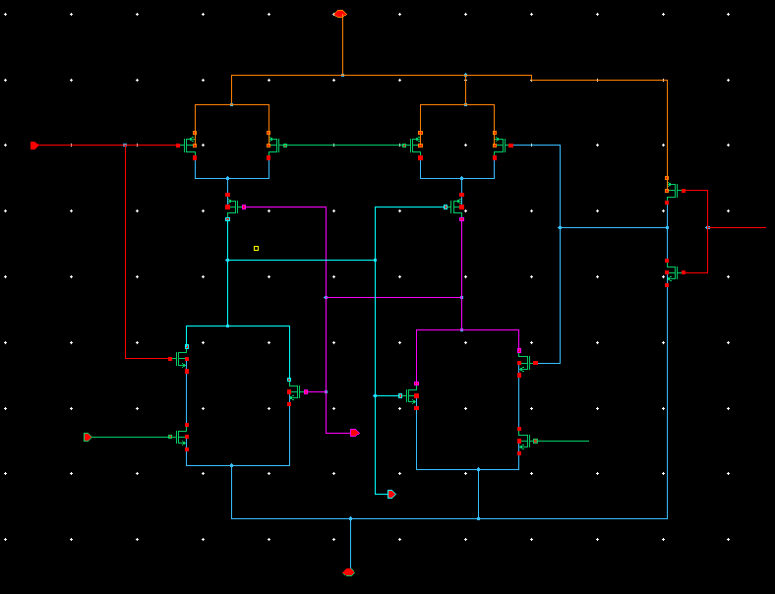

Hình 2.1: Sơ đồ nguyên lý sử dụng Cmos

Sơ đồ nguyên lý DFF sử dụng Cmos được kết nối như hình 2.1 bao gồm ngõ vào D, clk , nguồn cấp VDD và VSS ngõ ra bao gồm Q và Q!.

-Pmos: W=120n, L=100n.

-Nmos: W=120n, L=100n.

### 2.2.Sơ đồ mô phỏng DFF

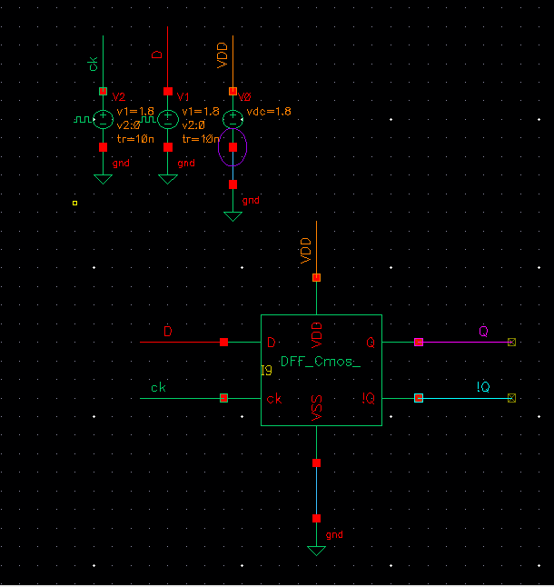

Hình 2.2: Sơ đồ mô phỏng DFF

Sơ đồ mô phỏng được thể hiện như hình 2.2, nguồn VDD cấp vào 1.8V, VSS nối GND, tần số xung clk cấp cho mạch là 1MHz.

### 2.3.Mô phỏng mức logic

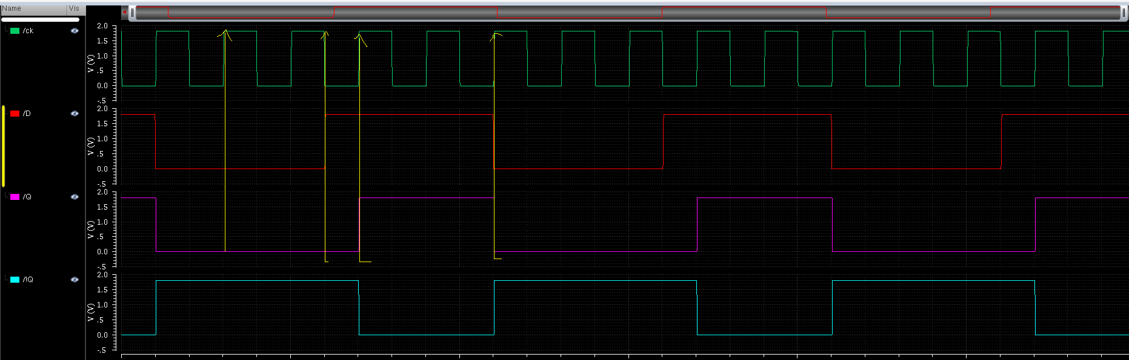

Hình 2.3: Mô phỏng mức logic

Khi có sự tác động cạnh lên xung clk ngõ ra Q=D có thể suy ra được mạch DFF đã hoạt động đúng mức logic.

### 2.4.Mô phỏng delay, Tsu, Th

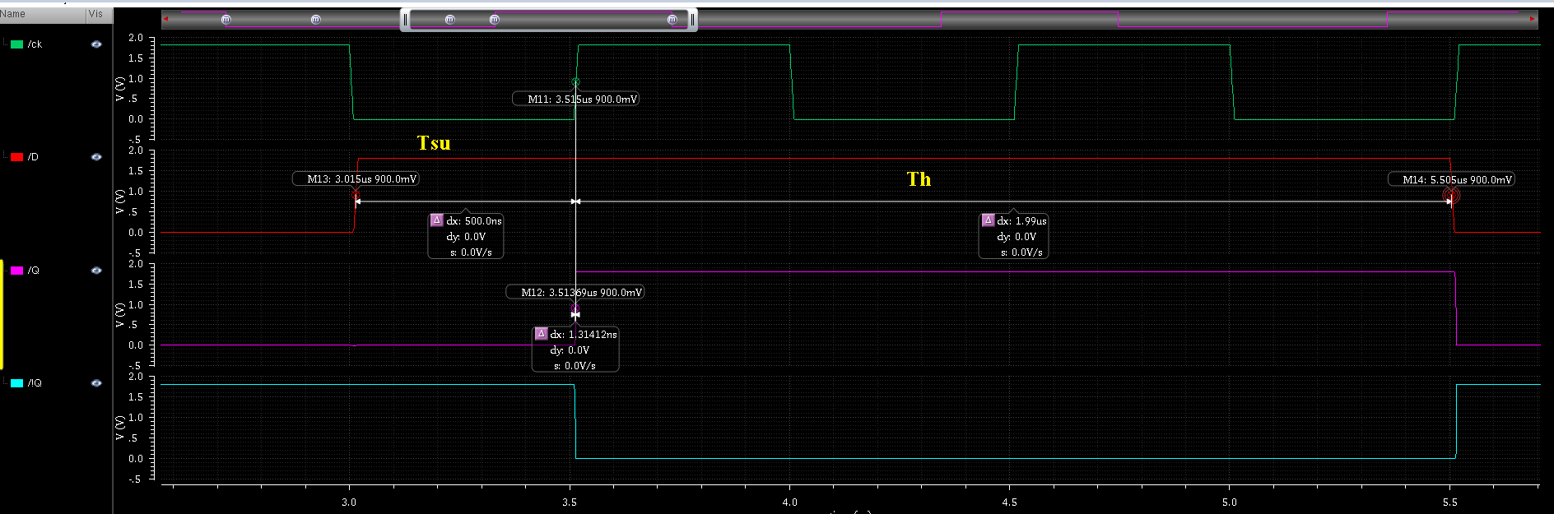

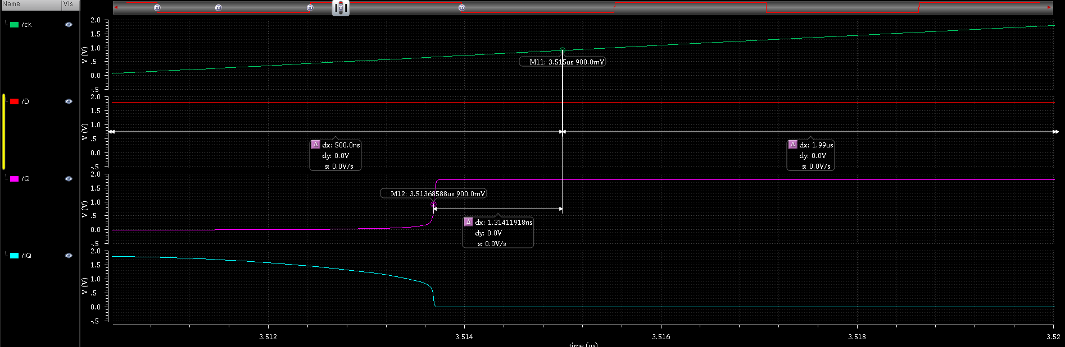

Hình 2.4: Mô phỏng Tsu, Th, Tdelay.

Tsu được tính bằng khoảng thời gian D thay đổi trạng thái cho đến khi có sự tác động cạnh lên của xung ck và có được thời gian Tsu= 500ns. Th được tính bằng khoảng thời gian clk tác động cạnh lên đến lúc ngõ vào D thay đổi và Th=1.99us. Về thời gian delay thì ngõ ra Q đáp ứng sớm hơn khi xung clk chưa đạt 50% mức điện áp chuyển đổi từ mức 0 lên mức 1 (cạnh lên), thời gian đáp ứng sớm của ngõ ra được so với cạnh lên xung clk rơi vào khoảng 1.3us.

### 2.5. Đánh giá công suất

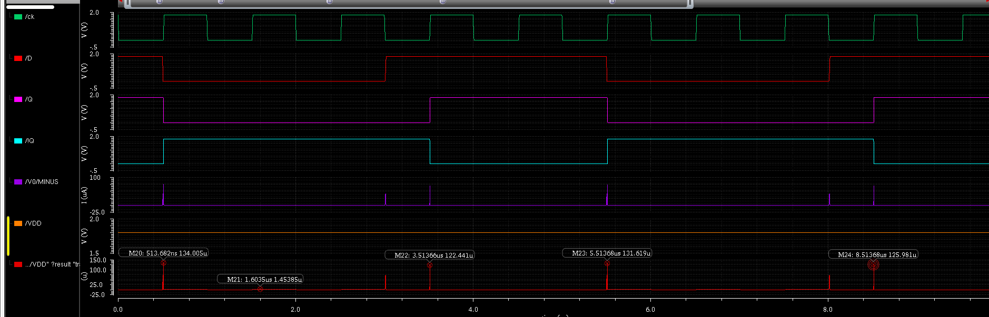

Hình 2.5: Đánh giá công suất tức thời

Tại thời điểm ngõ ra Q thay đổi, công suất đạt cực đại tại các thời điểm này rơi vào khoảng 130uW, công suất tĩnh khi mạch không hoạt động rơi vào khoảng 1.4uW.

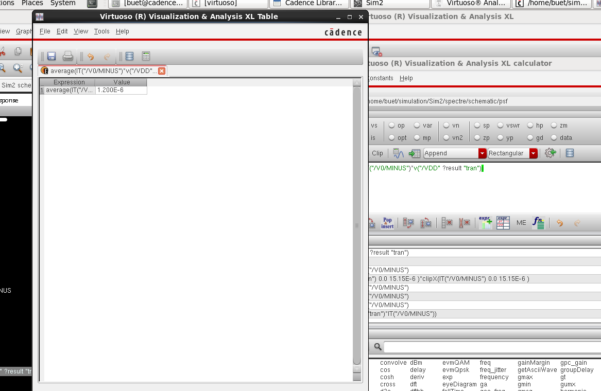

Hình 2.6:Công suất trung bình

Công suất trung bình = 1.2e-6 W.

### 2.6.Nhận xét và so sánh về 2 kiểu thiết kế DFF ở phần 1 và phần 2

***Về vấn đề delay:*** So với thiết kế DFF ở phần 1 sử dụng các cổng NAND thì thời gian đáp ứng ngõ ra cảu DFF thiết kế dựa trên Cmos sẽ đáp ứng nhanh hơn rất nhiều, điều này có thể lý giải rằng số Nmos và Pmos dùng cho thiết kế ở phần 2 ít hơn rất nhiều so với phần 1.

***Về vấn đề công suất:*** Do số lượng Nmos và Pmos của thiết kế DFF ở phần 2 được sử dụng ít hơn phần 1 nên công suất max khi chuyển mạch và công suất trung bình ở phần 2 thấp hơn gần 50% so với thiết kế DFF ở phần 1.

# Tuần 8

## Phần 1: Mạch cộng toàn phần 4 bit

### 1.1.Sơ đồ nguyên lý mạch cộng toàn phần 1 bit

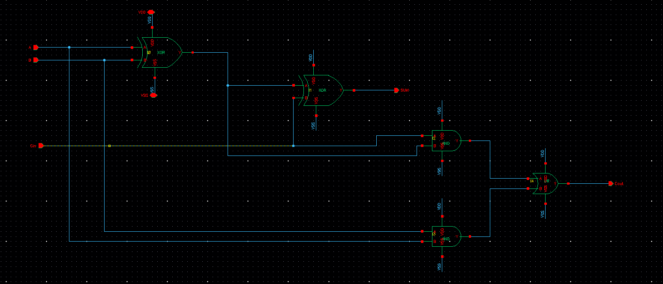

Hình 1.1: Sơ đồ nguyên lý mạch cộng 1 bit

Sơ đồ nguyên lý mạch cộng toàn phần 1 bit bao gồm 3 ngõ vào 1 bit A, B và Cin. Ngõ ra Sum và Cout như hình 1.1.

### 1.2. Sơ đồ mô phỏng mạch cộng toàn phần 1 bit

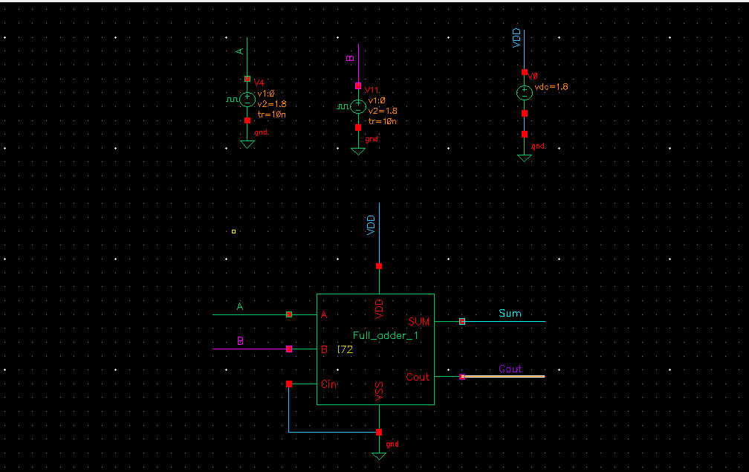

Hình 2.2: Sơ đồ mô phỏng mạch cộng toàn phần 1 bit

Tiến hành cấp nguồn VDD=1.8V, ngõ vào A và B là xung đồng hồ, ngõ vào B có chu kì gấp đôi ngõ vào A, ngõ vào Cin và VSS nối GND.

### 1.3. Mô phỏng nguyên lý

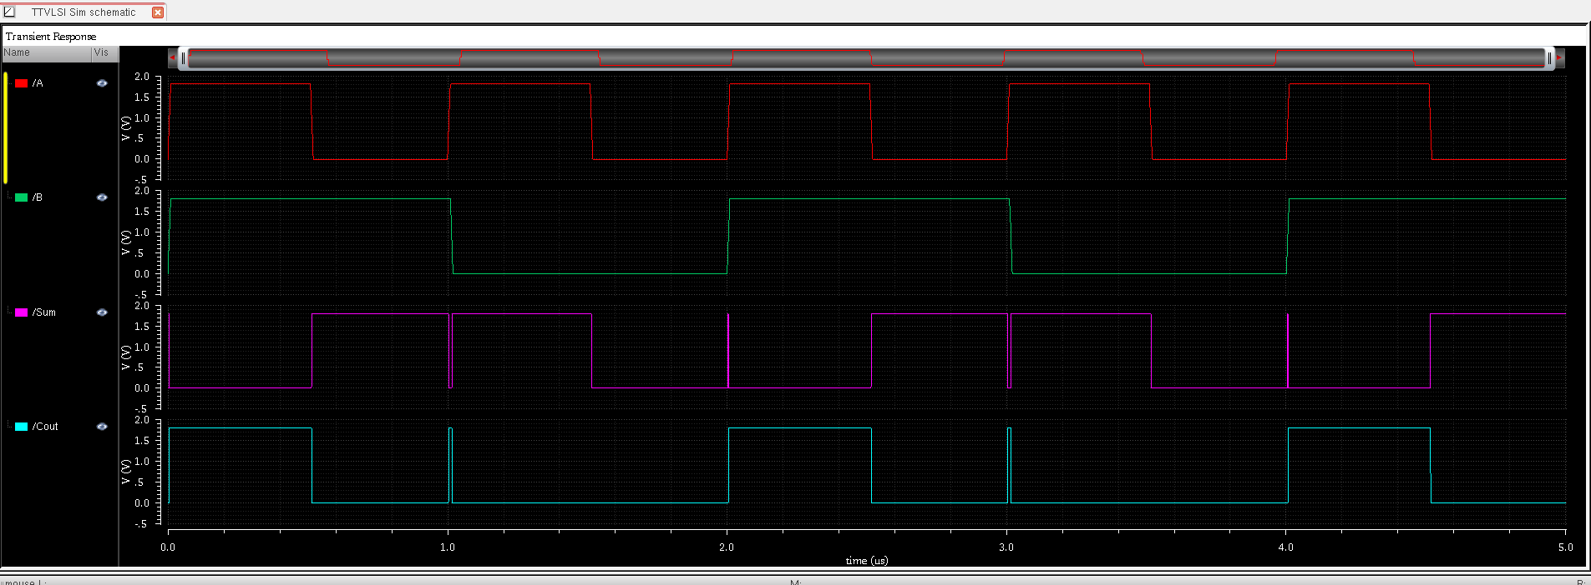

Hình 1.3: Mô phỏng nguyên lý

Khi 1 trong 2 A hoặc B ở mức 1 thì ngõ ra Sum = 1, trường hợp A và B cùng bằng 1 ngõ ra Sum = 1 và Cout = 1, Trường hợp A và B cùng bằng 0 ngõ ra Sum = 0 và Cout =0.

### 1.4. Khảo sát Delay

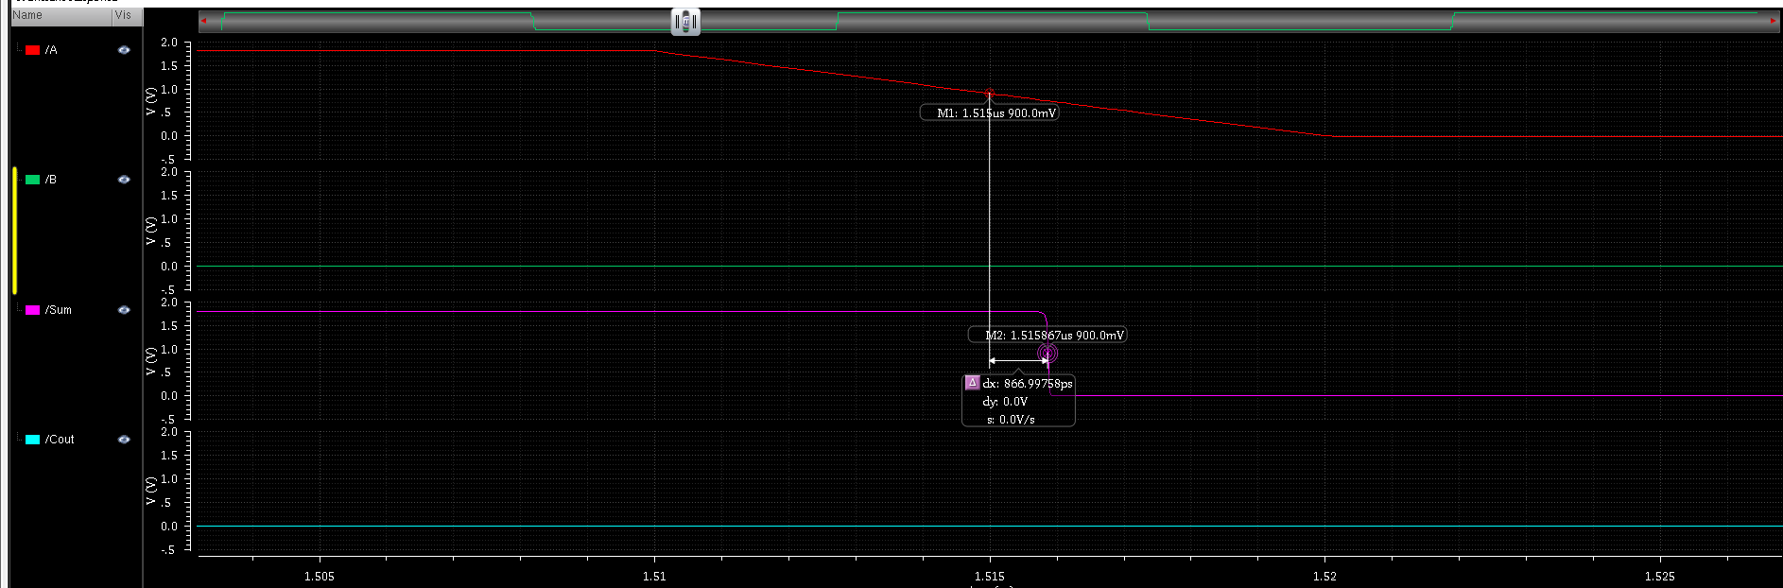

Hình 1.4: Khảo sát delay

Lấy 50% xung ngõ vào A thay đổi từ mức 1 xuống mức 0 và đồng thời lấy 50% xung ngõ ra Sum thay đổi từ mức 1 xuống mức 0 thì độ trễ rơi vào khoảng 866ps.

### 1.5. Khảo sát công suất

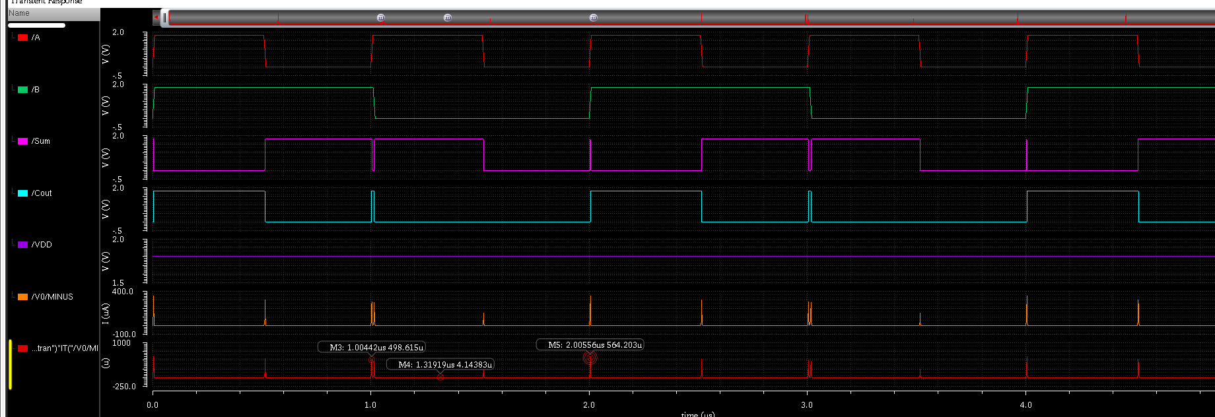

Hình 1.5: Khảo sát công suất

Công suất cực đại tại thời điểm chuyển mạch rơi vào khoảng 564uW, công suất tĩnh khoảng 4uW.

### 1.6.Sơ đồ nguyên lý mạch cộng toàn phần 4 bit

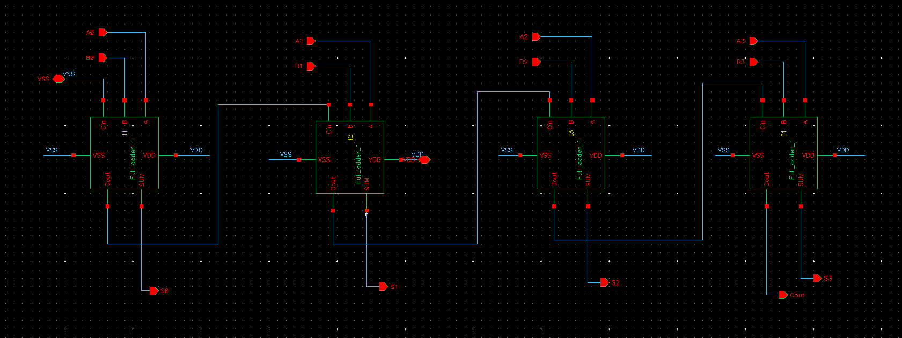

Hình 1.6: Sơ đồ nguyên lý

Thực hiện ghép nối 4 mạch cộng toàn phần 1 bit được mạch cộng toàn phần 4 bit với Cin nối VSS như hình 1.6.

### 1.7. Sơ đồ mô phỏng

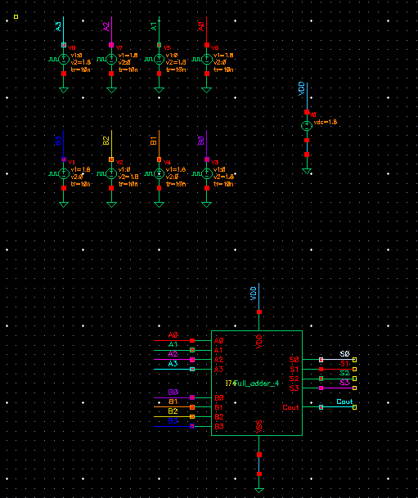

Hình 1.7: Sơ đồ mô phỏng

Cấp nguồn VDD =1.8V và tiến hành cài mức logic ở số A = 0101 và B = 1010, VSS nối GND (Cin = 0).

### 1.8. Mô phỏng mức logic

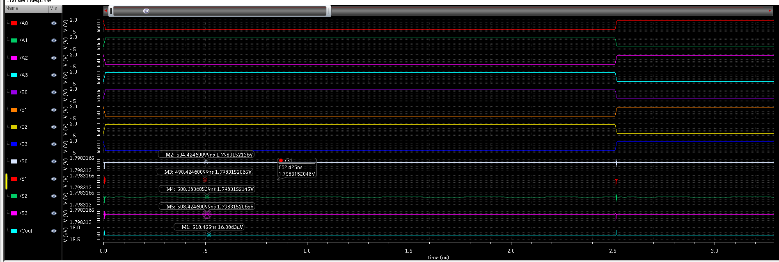

Hình 1.8: Mô phỏng logic

Giả sử trường hợp A=0101 và B=1010 thì ngõ ra S = 1111 và Cout = 0, có thể kết luận mạch hoạt động đúng mức logic của mạch cộng toàn phần 4 bit.

### 1.9.Đánh giá công suất

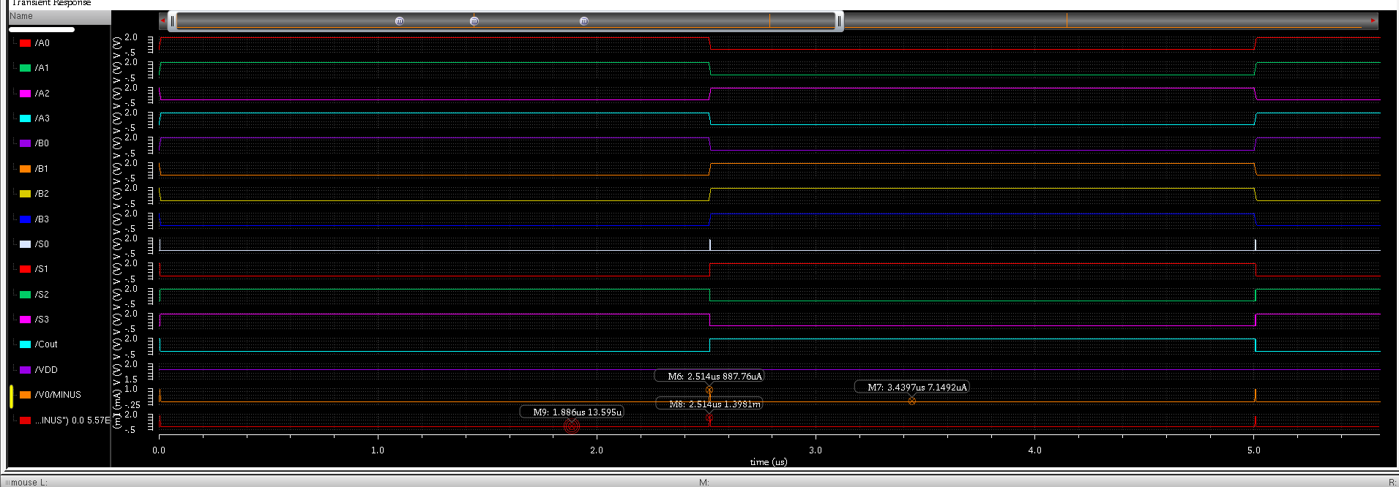

Hình 1.9: Đánh giá công suất

Tại thời điểm chuyển mạch khi ngõ ra S thay đổi thì công suất đạt max rơi vào khoảng 1.39mW, và công suất tĩnh rơi vào khoảng 13.59uW.

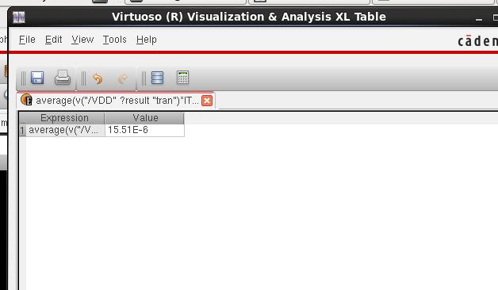

Hình 1.10: Công suất trung bình

## Phần 2: Thanh ghi dịch 4 bit

### 2.1. Sơ đồ nguyên lý

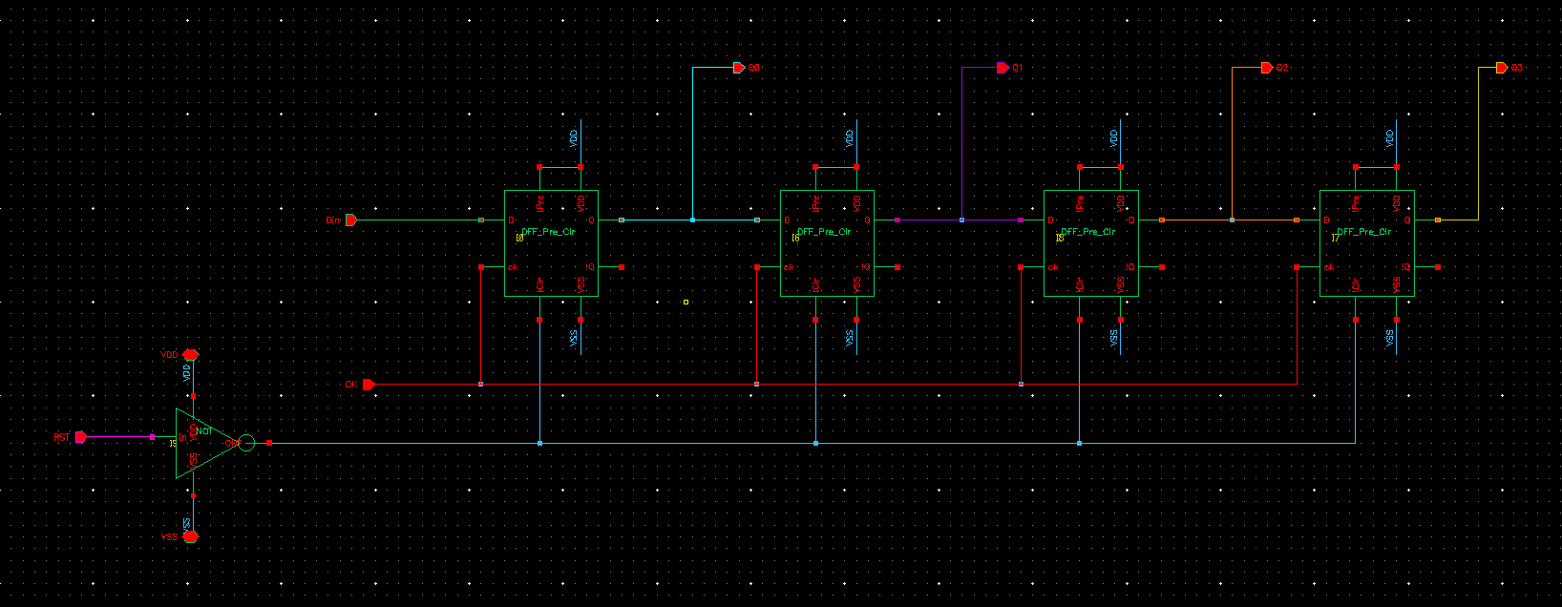

Hình 2.1: Sơ đồ nguyên lý

Thanh ghi dịch 4 bit sử dụng 4 DFF được kết nối như hình 2.1 với ngõ vào Din và 4 ngõ ra Q0, Q1, Q2, Q3, xung rst tích cực mức cao, xung clk tác động cạnh lên.

### 2.2.Sơ đồ mô phỏng

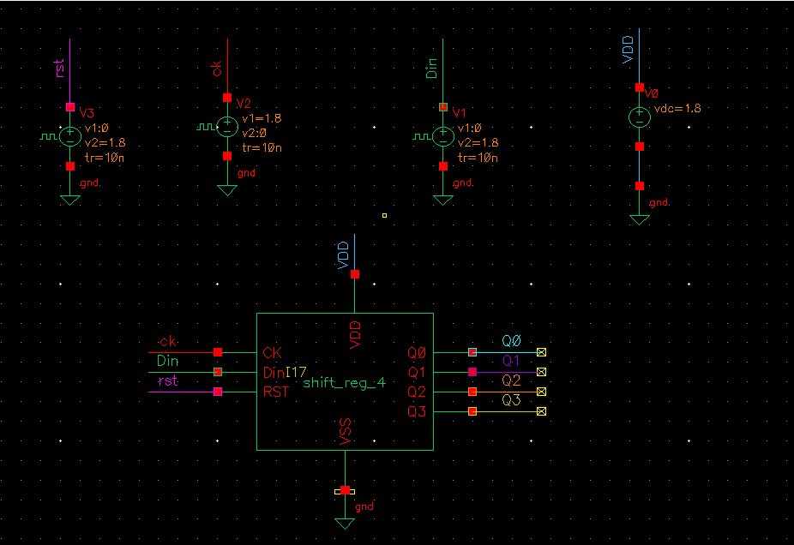

Hình 2.2: Sơ đồ mô phỏng

Cấp nguồn VDD =1.8V, VSS = GND, ngõ vào Din đưa vào 4 bit 1000.

### 2.3.Mô phỏng logic

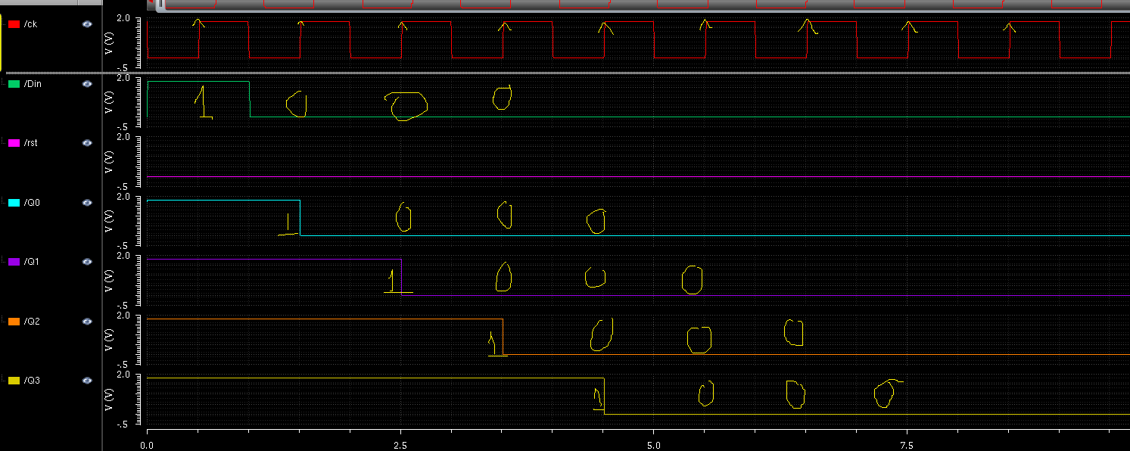

Hình 2.4: Mô phỏng logic

Sau khi cho Din= 1000 thì tại ngõ ra cuối cùng Q3 sau 4 xung clk thì 4 bit 1000 được đưa ra ngõ ra Q3 với quy luật FIFO.

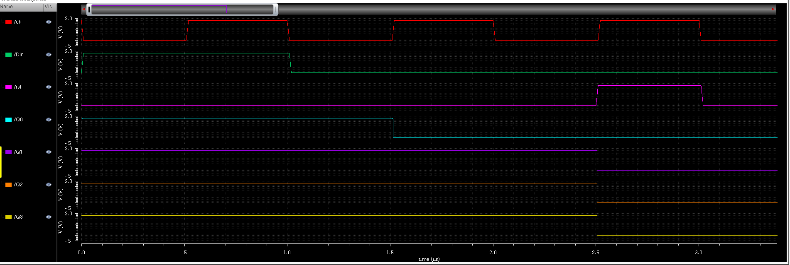

Hình 2.5: Mô phỏng mức logic xung rst

Khi có xung rst tác động mức 1 thì tất cả ngõ ra Q0 -> Q3 đều reset về trạng thái 0.

### 2.4.Khảo sát delay

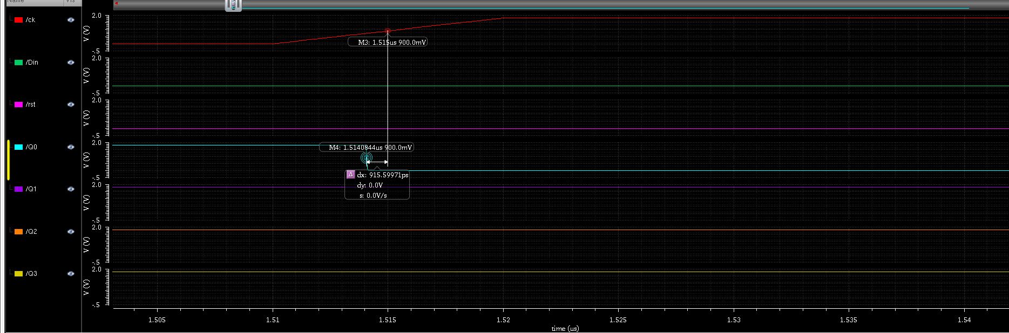

Hình 2.6: Khảo sát delay

Tiến hành lấy 50% xung cạnh lên ck so với ngõ ra Q0 thì có thể đánh giá được mạch đáp ứng sớm, độ trễ hầu như không có.

### 2.5.Khảo sát công suất

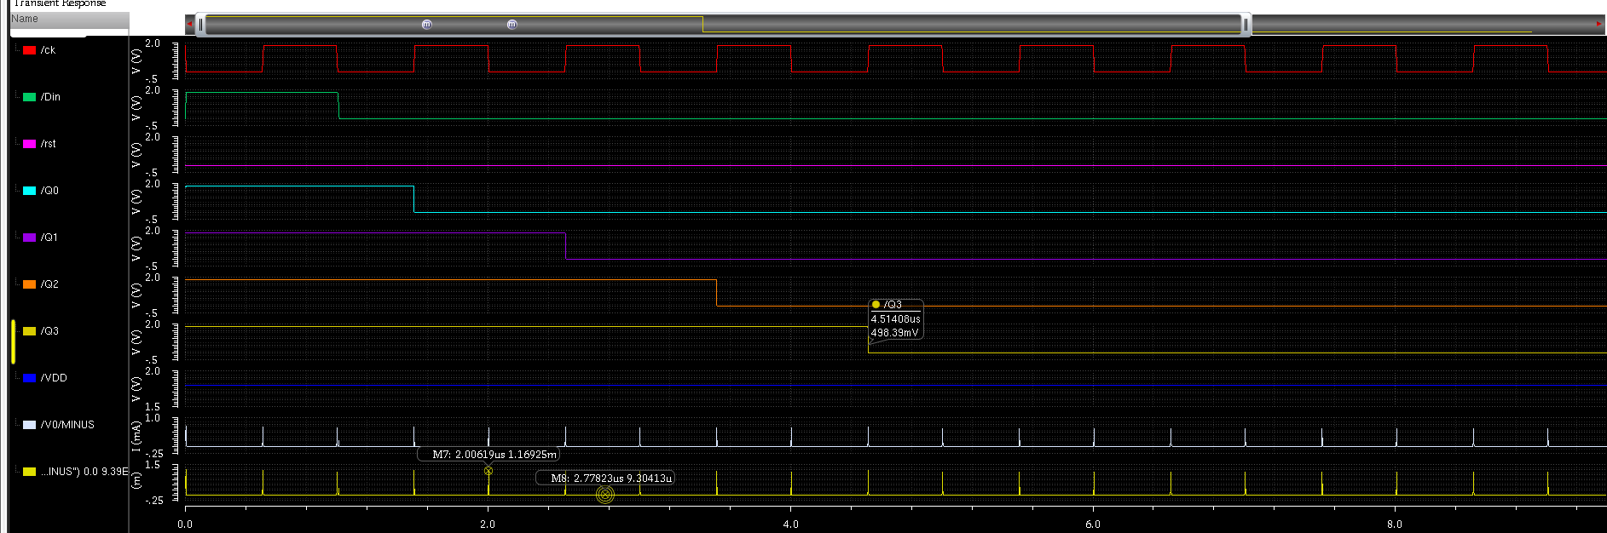

Hình 2.7: Khảo sát công suất

Công suất đạt cực đại tại thời điểm chuyển mạch rơi vào khoảng 1.16mW, công suất tĩnh rơi vào khoảng 9uW.

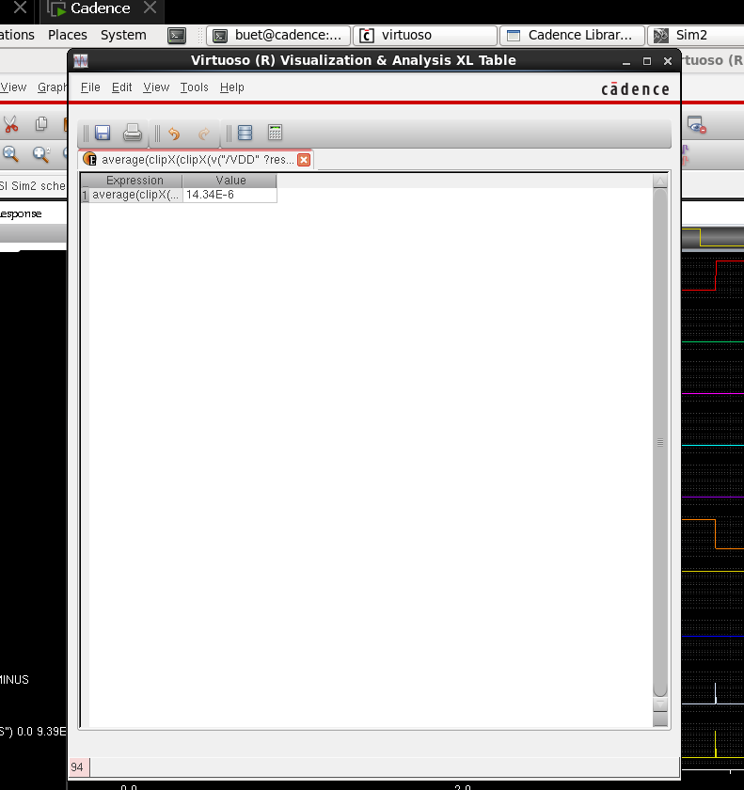

Hình 2.8: Công suất trung bình

# Tuần 9

## Phần 1: Shift Register SIPO 4 bit

### 1.1. Sơ đồ nguyên lý

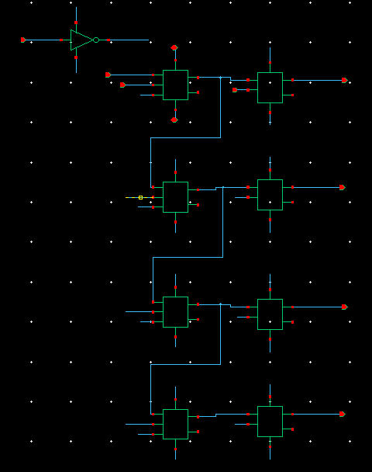

Hình 1.1: Sơ đồ nguyên lý

Sơ đồ nguyên lý mạch shift register 4 bit bao gồm 2 tầng DFF được điều khiển bởi 2 xung RCLK và SRCLK, tín hiệu rst mức thấp.

### 1.2.Sơ đồ mô phỏng

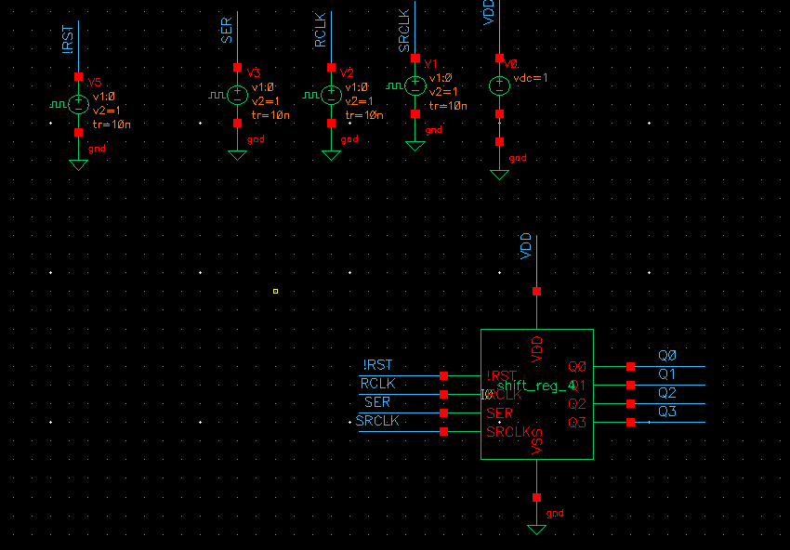

Hình 1.2: Sơ đồ mô phỏng

Nguồn VDD cấp 1V, xung SRCLK và RCLK có chu kì xung là 1us và độ rộng xung 50% ngõ vào Ser cho 4 bit 1000 và quan sát ngõ ra sau 4 chu kì xung RCLK.

### 1.3. Mô phỏng logic

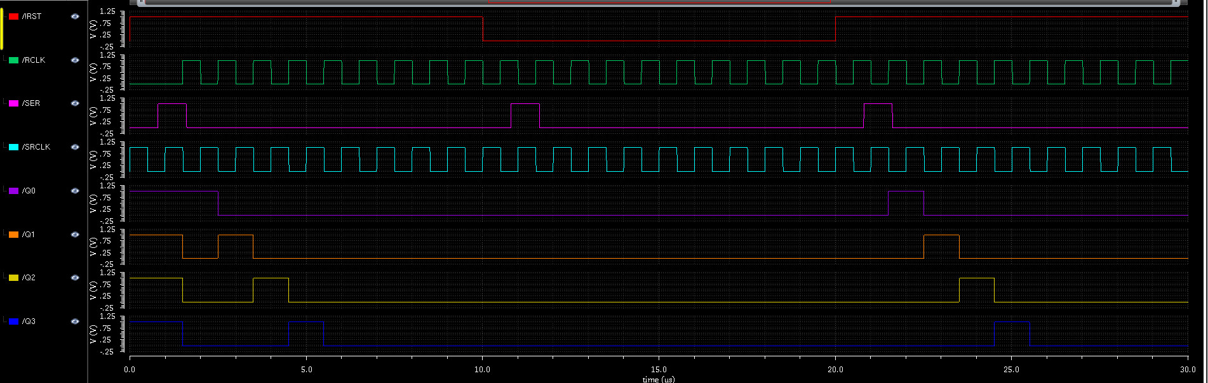

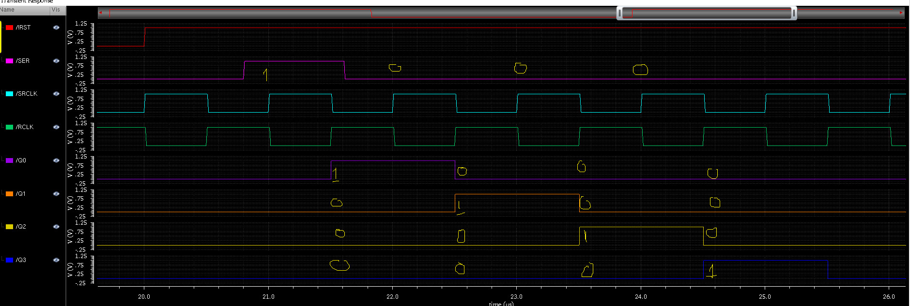

Hình 1.3: Mô phỏng logic

Khi xung RST tác động mức thấp mạch không hoạt động, tất cả ngõ ra Q =0. Khi RST tác động mức cao mạch hoạt động tương ứng với sự thay đổi của ngõ vào SER = 1000 thì sau 4 chu kì xung RCLK ngõ ra cho ra kết quả 1000 với Q0 là bit thấp nhất và Q3 là bit cao nhất. Có thể kết luật mạch hoạt động đúng mức logic.

### 1.4.Đánh giá công suất

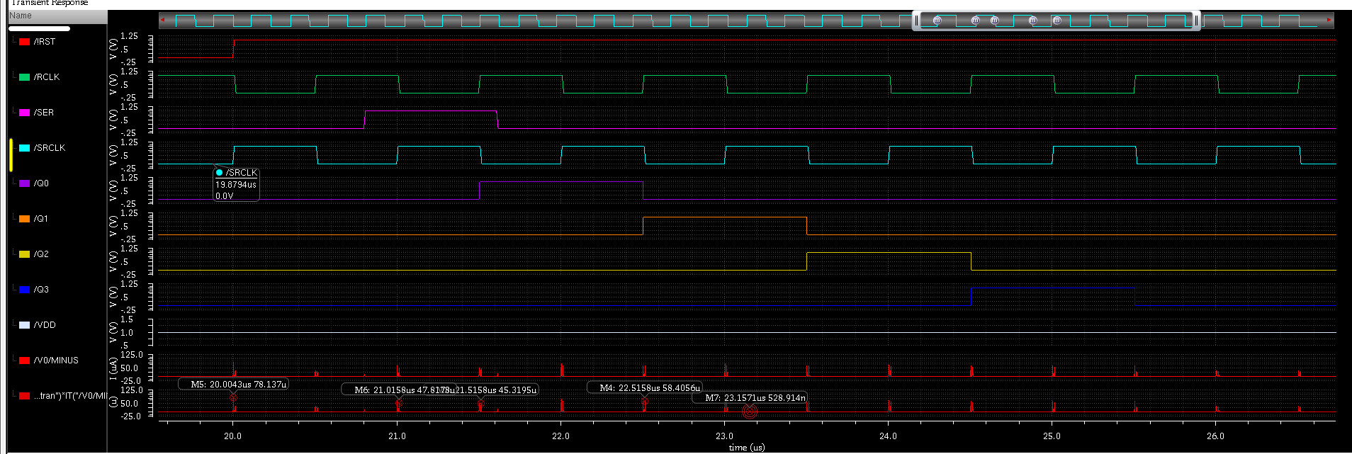

Hình 1.4: Đánh giá công suất

Mạch đạt công suất max tại thời điểm RST tác động rơi vào khoảng 78uW, các trường hợp khác tầm 40 – 60 uW, công suất tĩnh rơi vào khoảng 500nW.

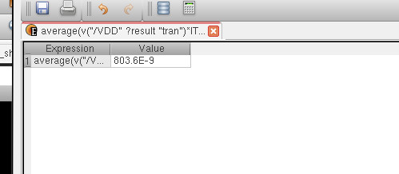

Hình 1.5: Công suất trung bình

Pavg = (803.6*e – 9) W

## Phần 2: Counter 4bit Up and Down

### 2.1.Sơ đồ nguyên lí

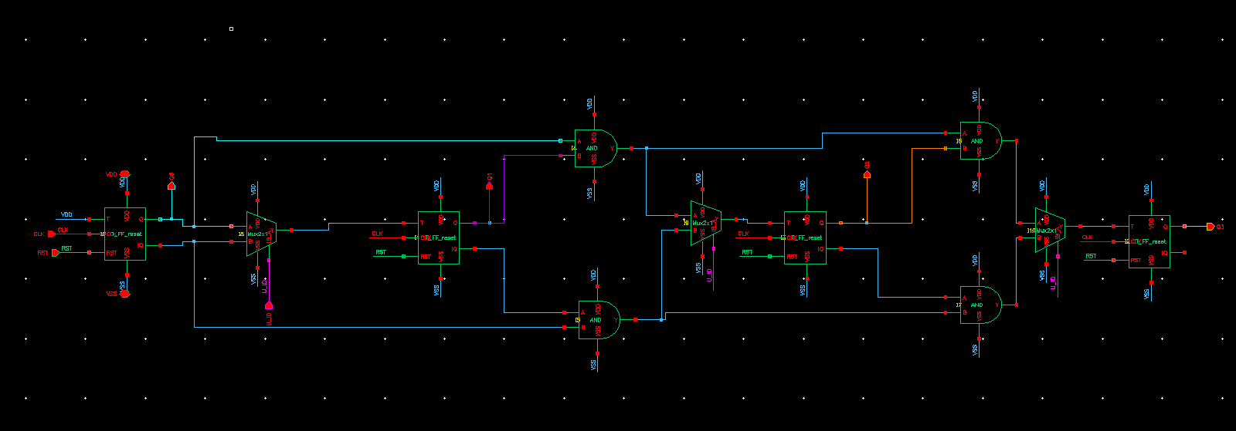

Hình 2.1: Sơ đồ nguyên lý

Sơ đồ nguyên lý mạch counter 4bit sử dụng TFF với 2 chức năng đếm lên hoặc đếm xuống được lựa chọn bởi bộ Mux2x, xung reset tích cực mức cao, xung clk đồng bộ.

2.2.Sơ đồ mô phỏng  
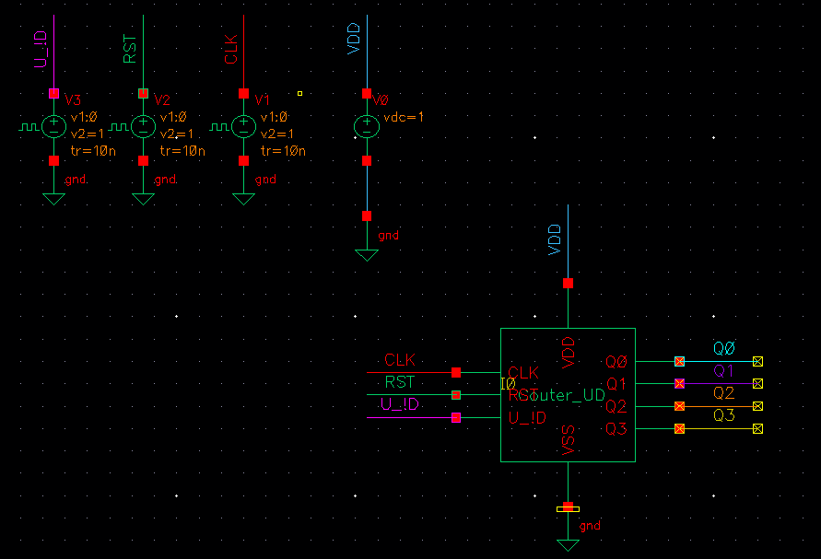

Hình 2.2:Sơ đồ mô phỏng

Tiến hành cấp xung CLK có chu kì xung nhịp 1us, độ rộng xung 50%. Tín hiệu xung reset mức cao, tín hiệu lựa chọn chế độ đếm mức cao là đếm lên, mức thấp là đếm xuống.

### 2.3.Mô phỏng mức logic

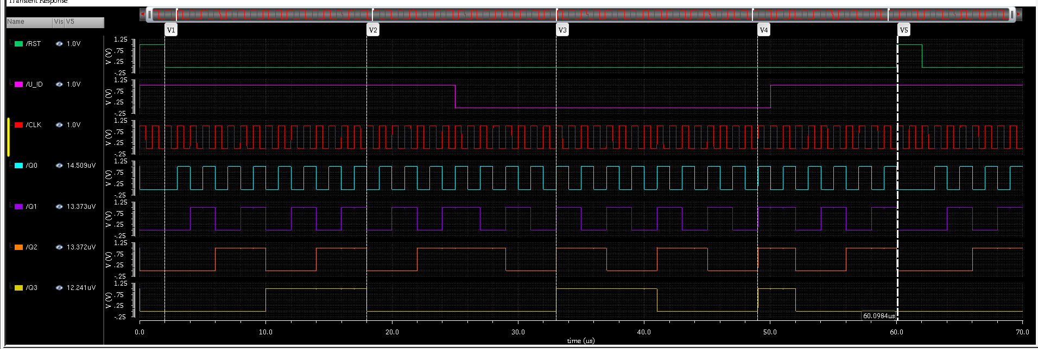

Hình 2.3: Mô phỏng mức logic

Từ thời điểm V1 tới V2 xung U_!D mức cao mạch đếm lên từ 0000->1111 với Q0 là bit thấp nhất. Từ thời điểm V3 tới V4 xung U_!D mức thấp mạch đếm xuống từ 1111->0000. Tại thời điểm V5 có sự tác động xung RST mạch reset các ngõ ra về trạng thái 0000.

### 2.4.Đánh giá công suất

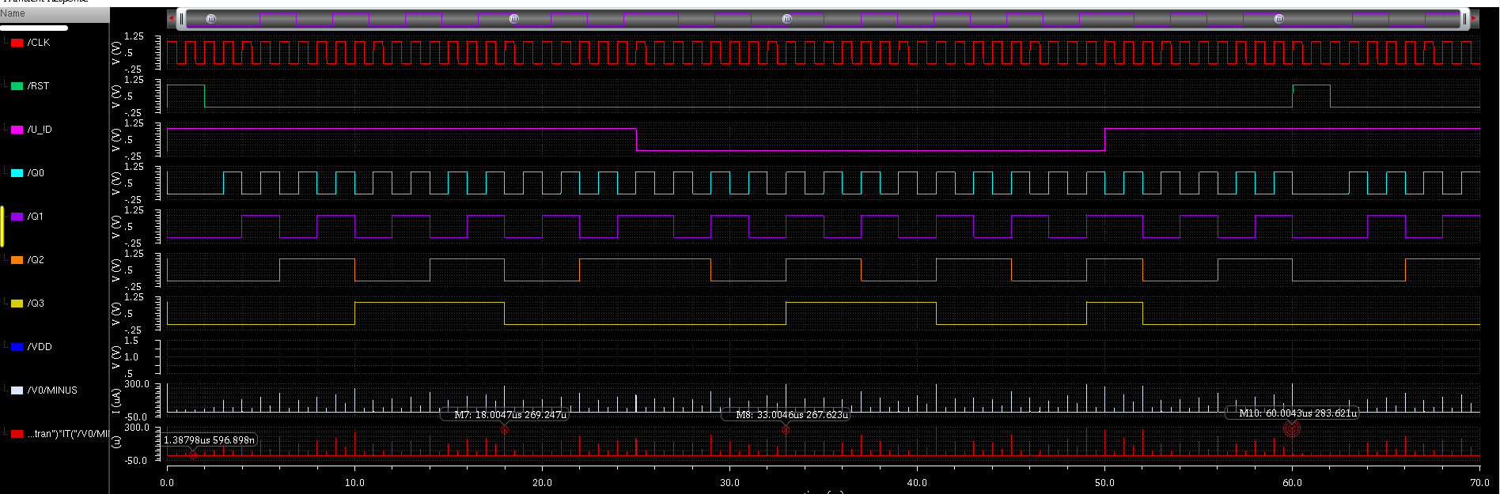

Hình 2.4: Đánh giá công suất

Tại các thời điểm ngõ ra chuyển từ 1111->0000 mạch đạt công suất khoảng 269uW, tại thời điểm 1111->0000 mạch đạt công suất khoảng 267uW. Khi có sự tác động xung RST mạch đạt công suất cao nhất khoảng 283uW. Công suất tĩnh rơi vào khoảng 598nW.

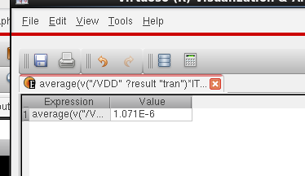

Hình 2.5: Công suất trung bình

Pavg= (1.071*e – 6) W.

## Phần 3: Layout cổng NOT

**Bước 1:** Ở sơ đồ nguyên lý chọn vào launch - > layout XL, sẽ hiện ra cửa sổ như hình 3.1 sau đó chọn vào mục create New và Automatic sau đó nhấn ok.

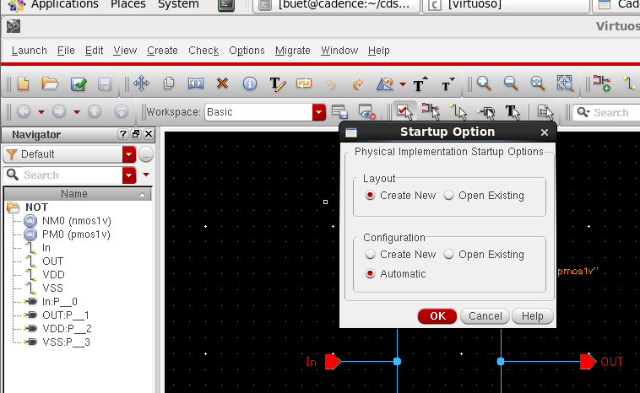

Hình 3.1

Sau đó sẽ hiện lên hộp thoại chọn nơi lưu layout như hình 3.2.

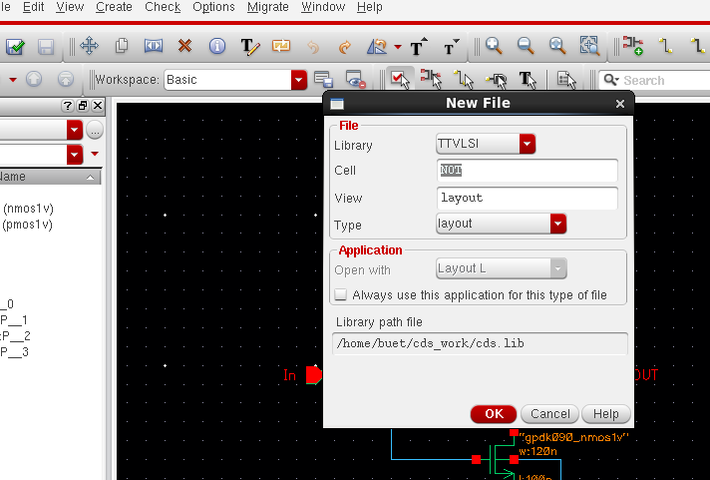

Hình 3.2

**Bước 2:** Cửa sổ layout hiện ra như hình 3.3.

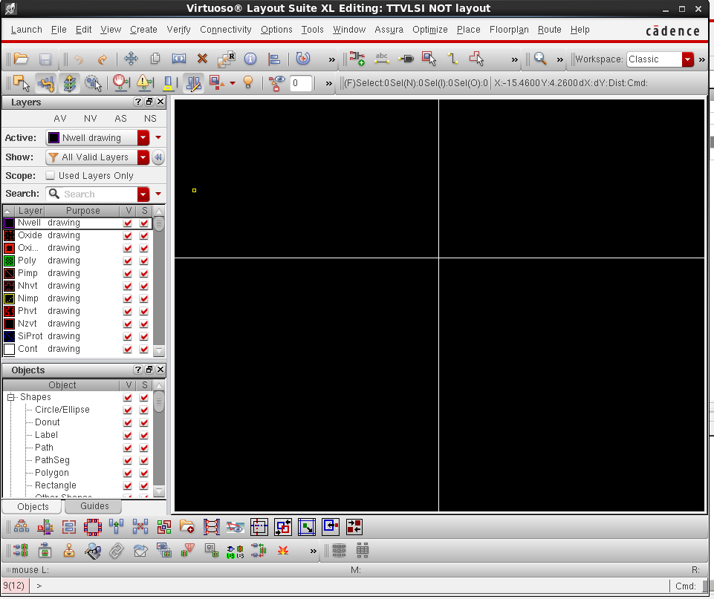

Hình 3.3

**Bước 3:** Chọn biểu tượng 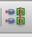 dưới góc trái cửa sổ layout để lấy layout và các chân pin VDD, VSS, In, Out của sơ đồ nguyên lý cổng NOT ra ngoài.

**Bước 4:** Tiến hành vẽ 2 đường VDD và VSS với độ rộng đường vẽ khoảng 0.5 như hình 3.4.

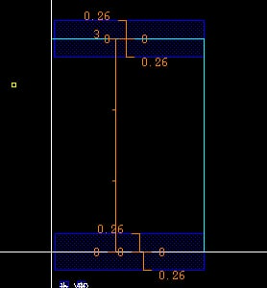

Hình 3.4

**Bước 5:** Để cực body được hiển thị ra click vào Nmos và Pmos sau đó vào Edit instance Properties, trong mục body type chon Detached.

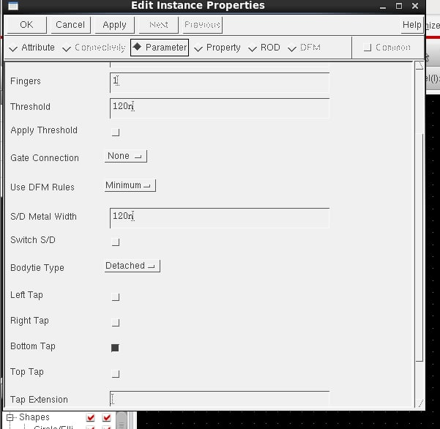

Hình 3.5

**Bước 6:** Tiến hành kết nối layout như sơ đồ nguyên lý.

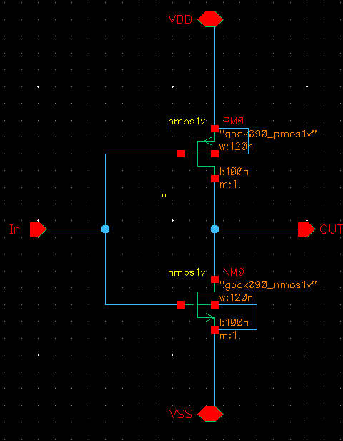

Hình 3.6: Sơ đồ nguyên lý

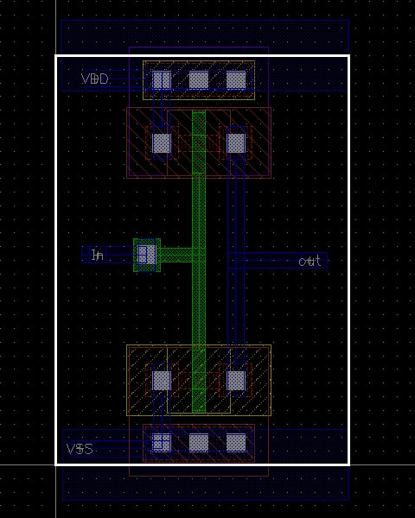

Hình 3.7: Layout NOT

**Bước 7:** Tiến hành check DRC và LVS nếu báo lỗi thì sửa lỗi còn nếu không báo lỗi gì thì layout coi như hoàn tất.

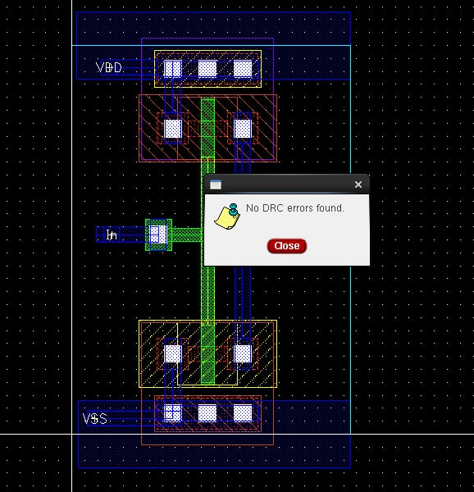

Hình 3.8: Check DRC

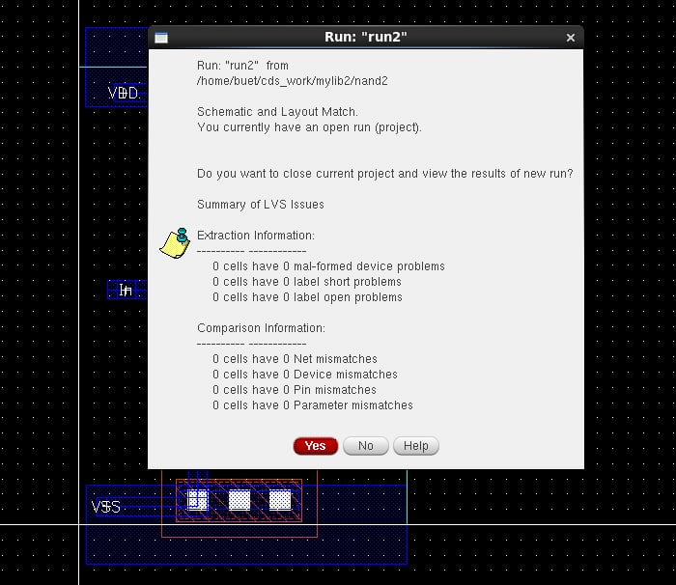

Hình 3.9: Check LVS